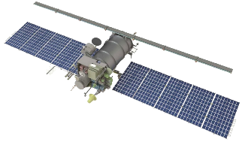

**雲英智造管理系统**

**(MES)**

**操**

**作**

**说**

**明**

**书**

**成都雲英科技有限公司**

**目 录**

一、软件安装 7

1.1、客户端安装 7

1.2、软件升级 10

1.3、用户登录 10

1.4、修改密码 11

二、合同管理 11

2.1、销售合同管理 11

2.1.1、新建销售合同 12

2.1.2、修改、删除销售合同 14

2.1.3、记录收款 14

2.1.4、记录发票 15

2.2、采购合同管理 16

2.2.1、新建采购合同 17

2.2.2、修改、删除销售合同 19

2.2.3、申请付款 19

2.2.4、记录发票 20

三、订单管理 22

3.1、订单管理 22

3.1.1、新建、修改、删除订单 22

3.2、设置订单功能用户权限 22

3.3、关闭订单 23

四、设计管理 25

4.1、零件管理 25

4.1.1、手动创建零件 25

4.1.2、自动创建零件 26

4.1.3、提交审签 29

4.2、文档管理 30

4.2.1、上传文档 30

4.2.2、提交审签 32

4.3、审签 34

4.4、作废 34

3.4.1、手动作废 34

五、工艺管理 35

5.1、创建零件 35

5.1.1、新建单个零件 35

5.1.2、从文件批量导入零件 37

5.1.3、从其它订单导入零件 44

5.1.4、从外部系统导入零件 45

5.2、修改零件 48

5.3、删除零件 50

5.4、管理产品装配结构 50

5.5、归档零件 52

5.6、发布零件 53

5.7、NC任务管理 54

5.7.1、NC任务设定 54

5.7.2、创建NC任务 56

5.7.3、修改删除NC任务 59

5.7.4、管理自己的NC任务 59

5.8、产品外购件管理 60

5.8.1、添加、修改、删除外购件明细 60

5.8.2、申请采购外购件 61

5.8.3、查看申请的外购件 64

5.8.4、外购件采购、报价、入库 64

5.8.5、查看外购件执行情况 65

5.9、额定工时 66

六、生产管理 69

6.1、生产计划 69

6.1.1、下达生产任务 69

6.1.2、分解批次 71

6.1.3、修改批次 73

6.1.4、修改批次号 74

6.1.5、打印生产流转卡 74

6.1.6、组件装配配套 75

6.2、生产过程 81

6.2.1、查看订单生产明细 81

6.2.2、快速查看零件当前加工状态信息 82

6.2.3、接收零件任务 83

6.2.4、设置工序加工人 85

6.2.5、工序报检 86

6.2.6、工序检验记录 86

6.2.7、修改已下达生产的零件工艺路线 88

6.2.8、查看计划任务 90

6.3、生产排程 90

6.3.1、手动排程 91

6.3.2、自动排程 91

6.4、生产过程数据采集 92

6.4.1、采集转序信息 92

6.4.2、采集加工信息 93

6.5、出入库 93

6.5.1、入库 93

6.5.2、出库 95

6.5.3、仓库管理 97

6.6、报工 100

6.6.1、报工 101

6.6.2、查询报工 102

6.6.3、结算报工工时 103

6.7、核算工时 104

6.7.1、编辑额定工时 105

6.7.2、打印正常工时单 105

6.7.3、审核正常工时 105

6.7.4、批准正常工时 107

6.7.5、创建临时工时 108

6.7.6、审核临时工时 109

6.7.7、批准临时工时 110

6.7.8、统计工时 111

七、物料管理 112

7.1、物料类型管理 112

7.1.1、管理物料分类 113

7.1.2、添加物料类型 114

7.1.3、修改删除物料类型 116

7.2、供应商管理 117

7.2.1、添加供应商 117

7.2.2、修改供应商 119

7.3、申请物料 120

7.4、审签物料申请 125

7.5、物料入库 131

7.6、物料出库 133

7.7、快速入账 135

7.8、付款管理 136

7.8.1、付款申请 136

7.8.2、付款管理 138

八、质量管理 141

8.1、不合格品管理 141

8.1.1、创建NCR单 141

8.1.2、审签NCR单 144

8.1.3、NCR输出 146

8.1.4、开启自动任务查询 148

8.1.5、统计NCR单 149

8.2、产品合格证 150

8.2.1、打印合格证 150

8.2.2、管理合格证 152

8.3、检验委托单 154

8.3.1、创建检验委托单 154

8.3.2、审签检验委托单 157

8.3.3、外发检验委托单 158

8.3.4、手动记录检验结果 159

8.3.5、自动回发检验结果 159

8.4、量具库 160

8.4.1、添加量具 160

8.4.2、批量导入量具 160

8.4.3、生成量具检定计划 161

8.4.4、记录量具检定信息 163

8.4.5、量具报废 164

九、设备管理 166

9.1、设备库 166

9.1.1、新建设备 166

9.1.2、修改设备 168

9.1.3、删除设备 168

9.1.4、生成设备卡片 169

8.1.5、保养计划 170

9.1.6、保养记录 171

9.2、智能终端 172

9.2.1、添加终端 173

9.2.2、添加终端 174

9.2.3、删除终端 176

9.3、终端明细 177

十、办公流程 179

10.1、创建流程 179

10.2、审签流程 180

10.3、打印流程单 181

10.4、导出流程单 183

10.5、任务委托 184

10.6、设置自动任务检测 186

十一、报表 187

11.1、一般报表 187

11.2、其它报表 189

11.3、图形看板 191

十二、其它 191

12.1、设置主页 191

12.2、电子邮件 191

12.3、会议室管理 193

12.3.1、申请会议室 193

12.3.2、审批会议申请 194

12.3.3、会议室管理 195

12.4、标准库 196

12.4.1、上传标准 197

12.4.2、下载标准 198

12.4.3、修改删除标准 198

12.4.4、控制标准浏览、打印、下载 199

12.5、文件库 200

12.5.1、上传文件 201

12.5.2、修改删除文件 202

12.5.3、管理文件库 202

12.6、文件台账管理 205

12.6.1、新建、修改、删除台账 205

12.6.2、新建台账内容列 205

12.6.3、修改、删除台账内容列 207

12.6.4、设置台账权限 208

12.6.5、导入台账 208

12.7、常用工具 210

12.8、数据比较器 211

12.8.1、新建比较器 212

12.8.2、修改比较器 213

12.8.3、删除比较器 214

12.8.4、数据比较 214

12.8.5、比较结果导出 217

12.9、考勤 218

# 一、软件安装

## 1.1、客户端安装

打开我的电脑，在地址栏输入\\服务器IP，如192.169.1.9（按服务器实际IP输入），回车即可打开服务器共享。

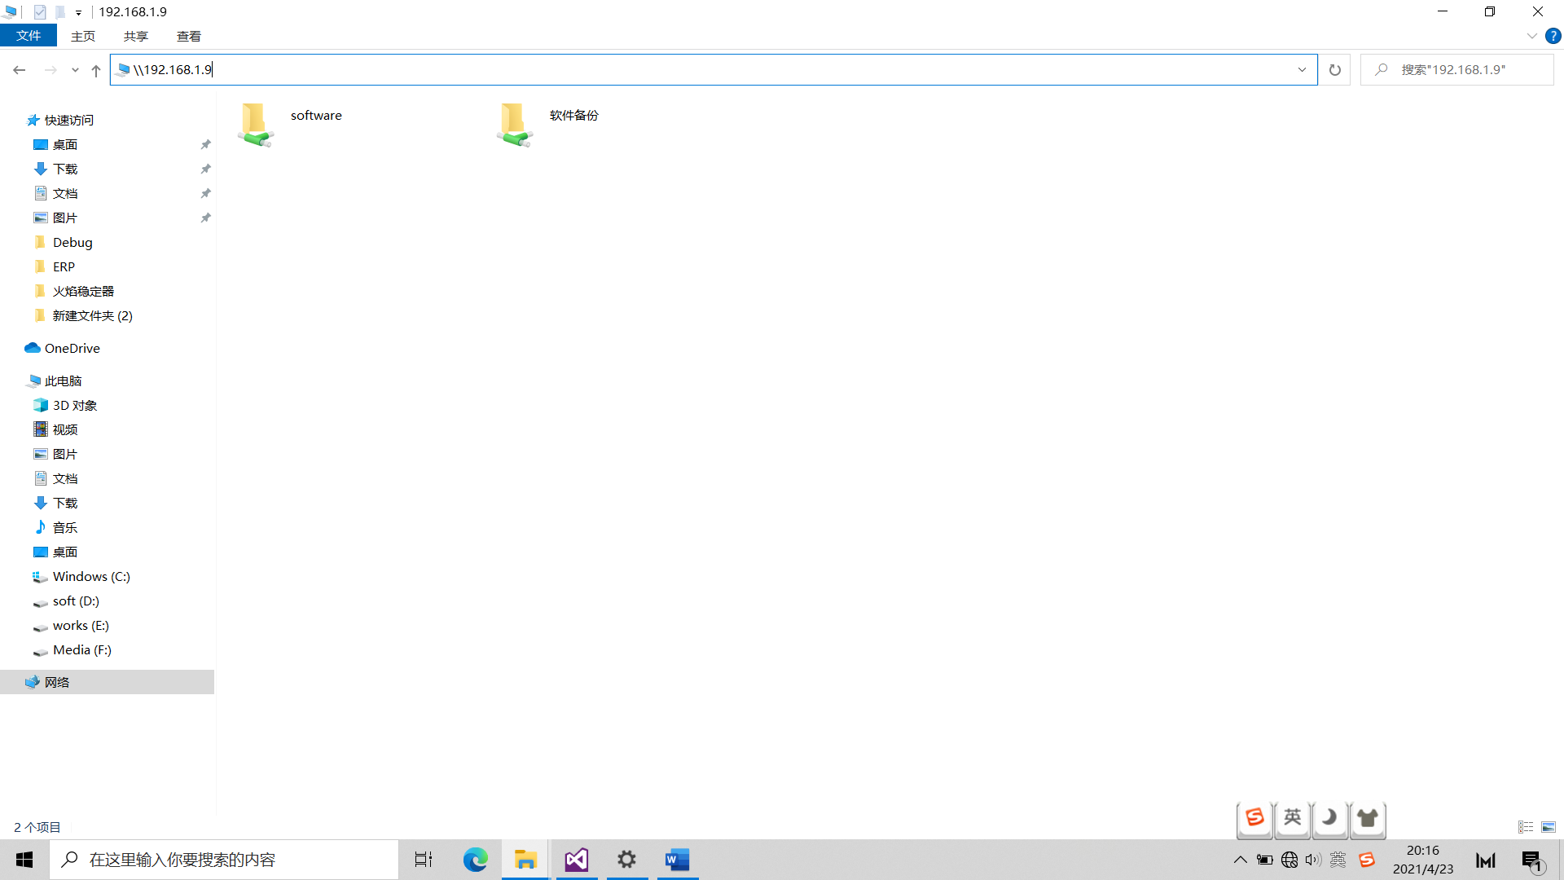

如果弹出用户登录对话框，则按下图输入guest，勾选记住我的凭据，“确定”即可打开服务器共享。

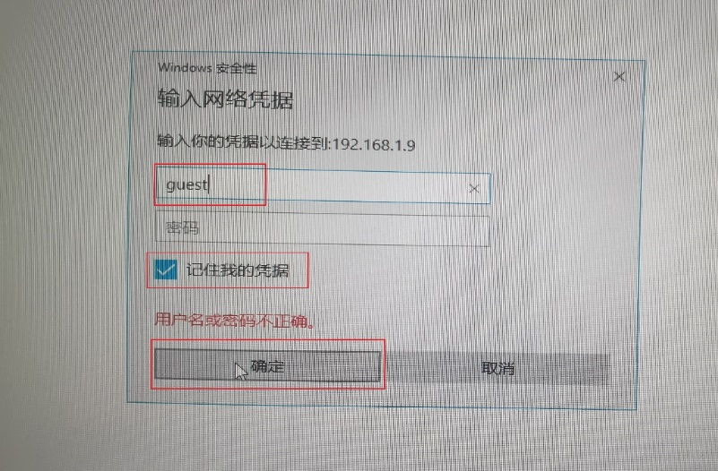

进入服务器共享文件夹\\服务器IP\software。

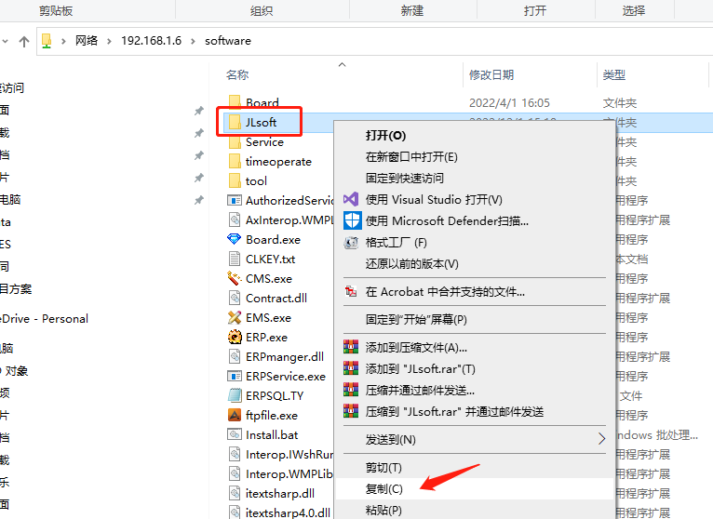

复制上图“JLsoft”（如果没有JLsoft文件夹，则找yjsoft文件夹） 文件夹到本机C盘根目录(C:\)下。

打开本地电脑的C:\JLsoft\MES文件夹，在MES.exe文件上右键-发送到-桌面快捷方式发送快捷方式到桌面：

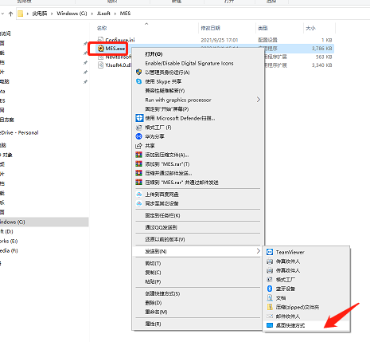

打开桌面上的，即可启动程序。

初次运行程序，程序会自动升级，点击确定即可，直至自动升级完成。

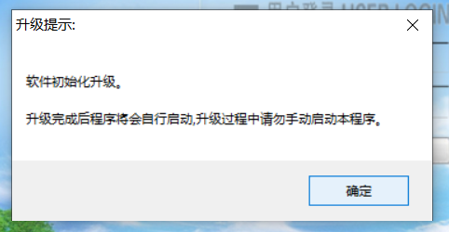

启动程序后，初始密码为8888，登录系统后立即修改密码，否则每次登录系统都会自动弹出修改密码对话框。

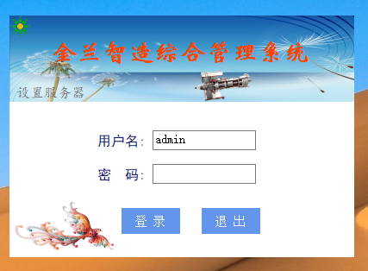

## 1.2、软件升级

程序首次运行时，会自动升级，以配置完善运行所需的所有程序文件。

程序每次启动时，均会自动检测服务端软件版本号，若服务端软件升级，客户端会自动进入自动升级。

升级过程根据提示确定即可，一般无需人为干预。

程序升级过程如下。

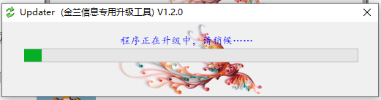

升级后，会自动配齐程序运行所需的程序文件，并自动启动程序。

也可以启动强制升级，方法：主菜单-操作-软件升级。

## 1.3、用户登录

双击桌面，启动登录界面如下图。



输入用户名和密码，即可登录。

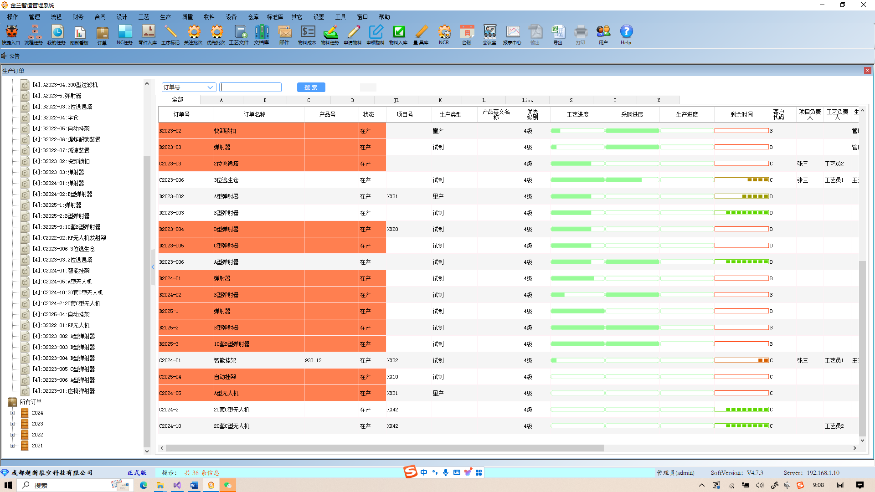

## 1.4、修改密码

登录后，点击下图中工具栏“密码”按钮，即可进行修改用户密码。

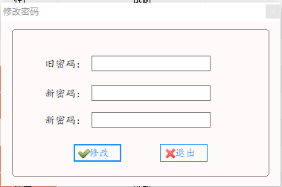

用户初始密码为“8888”，登录后须及时修改密码，否则每次登录系统后系统都会自动弹出修改密码界面。

# 二、合同管理

## 2.1、销售合同管理

本功能受销售合同权限控制，有权限的用户才能进入本模块。

功能入口：

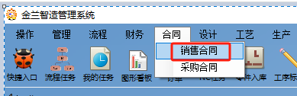

主界面：  
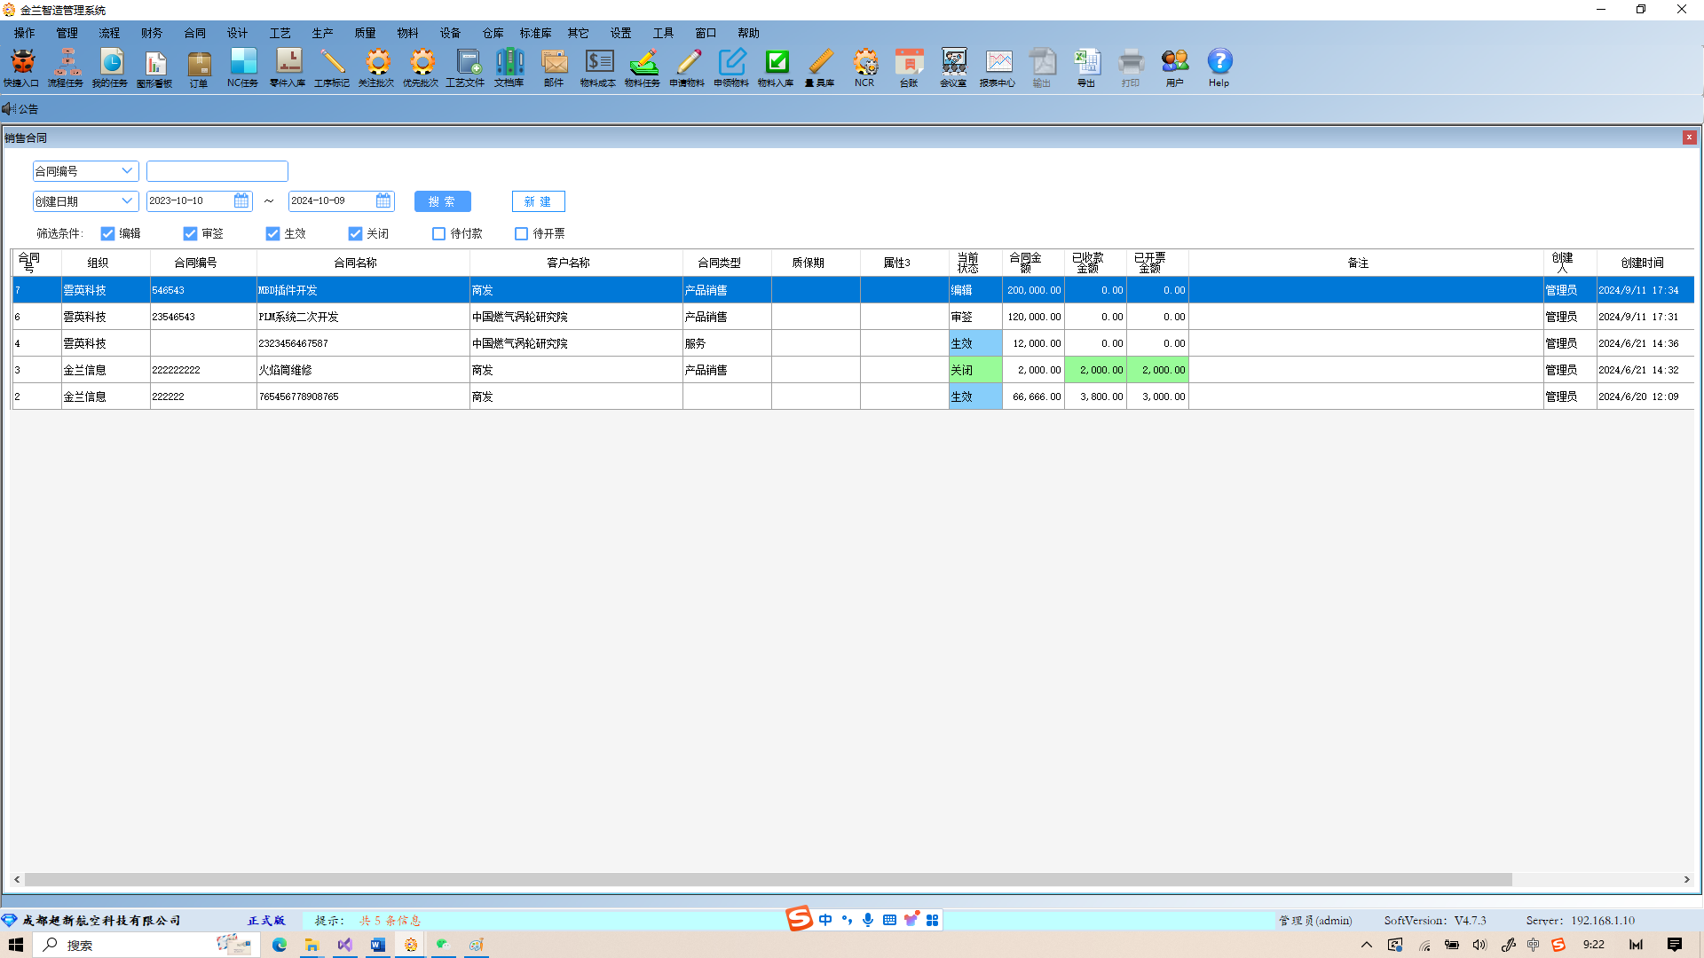

2.1.1、新建销售合同

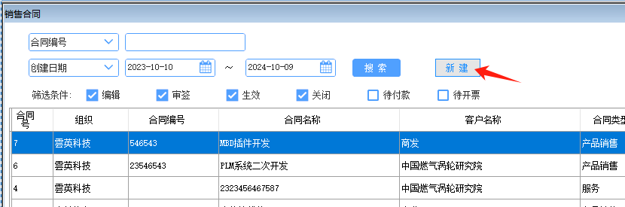

点击上图“新建”即可进入新建界面。

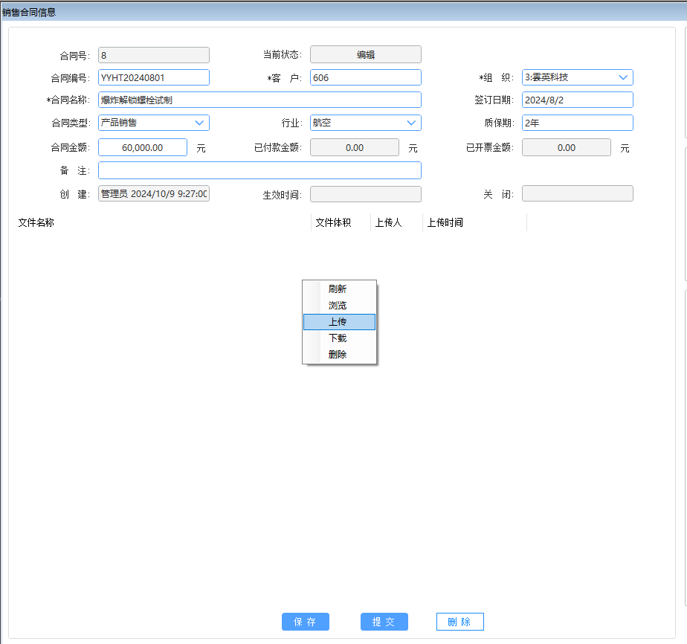

后进入合同审签流程。

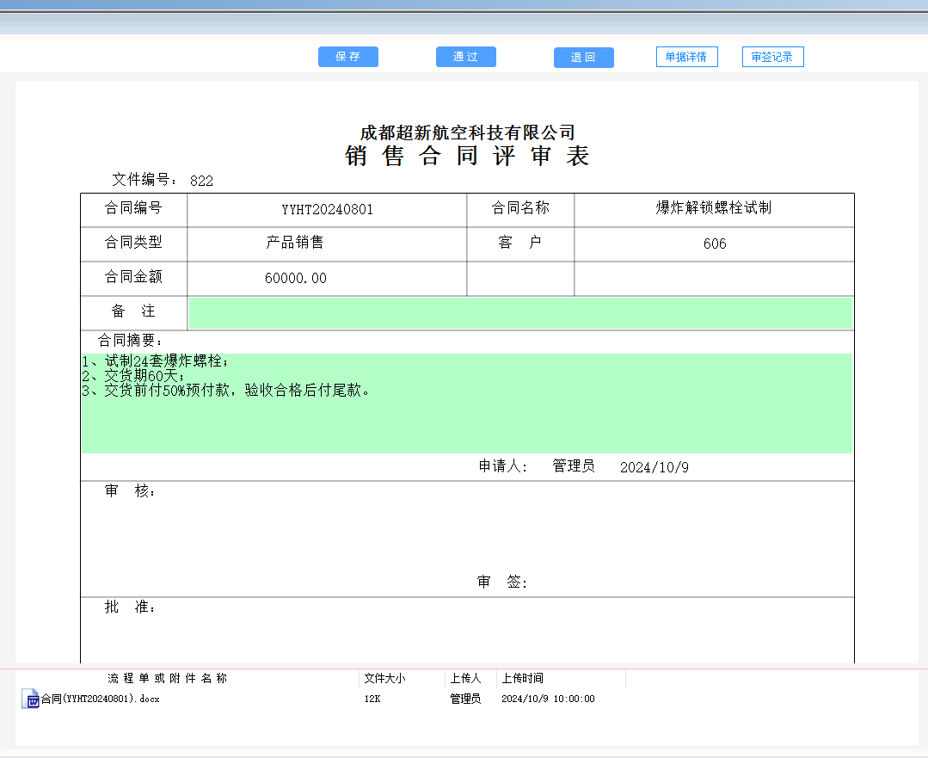

审签入口：

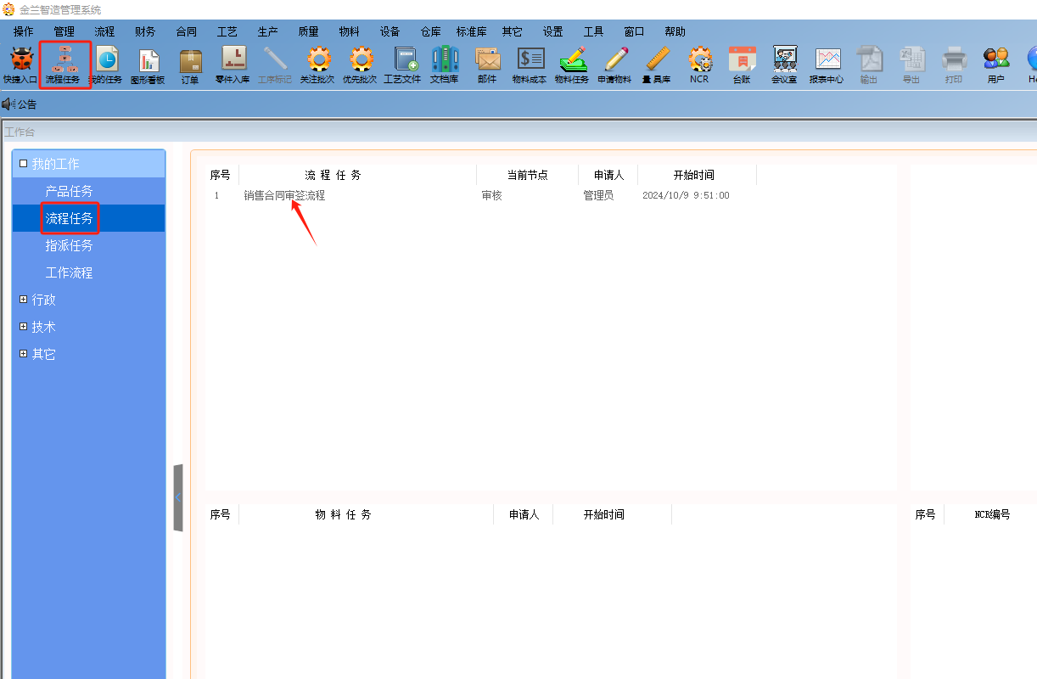

双击流程任务行进入审签界面，

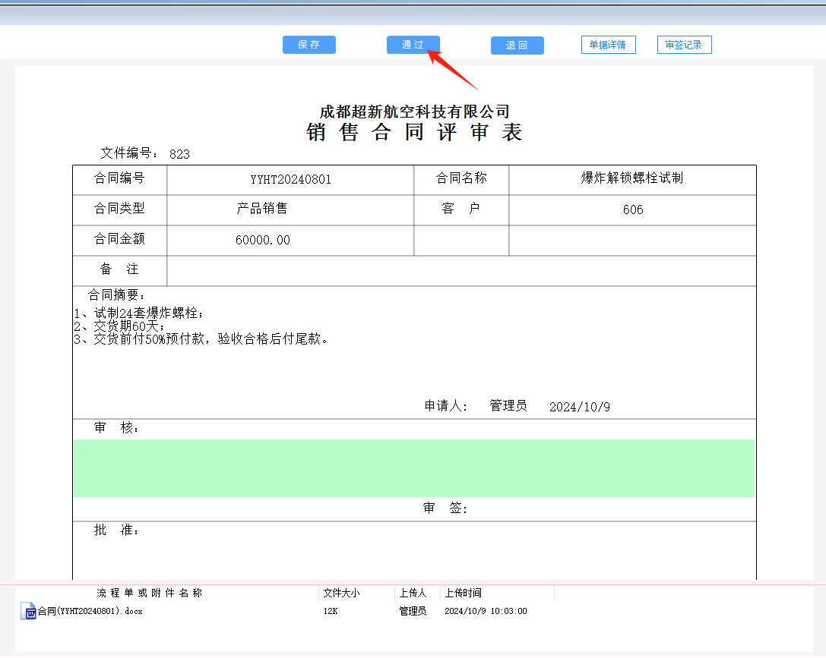

合同审签完成后自动转为生效状态。

2.1.2、修改、删除销售合同

合同主界面双击合同行后，即可进入合同修改或删除界面（提交后的合同不可修改）。

申请人点上图即可删除合同，注意，审签完成的合同无法删除。

2.1.3、记录收款

合同审签完成生效后，可记录收款信息。

合同主界面双击合同行后，即可进入合同信息页面。

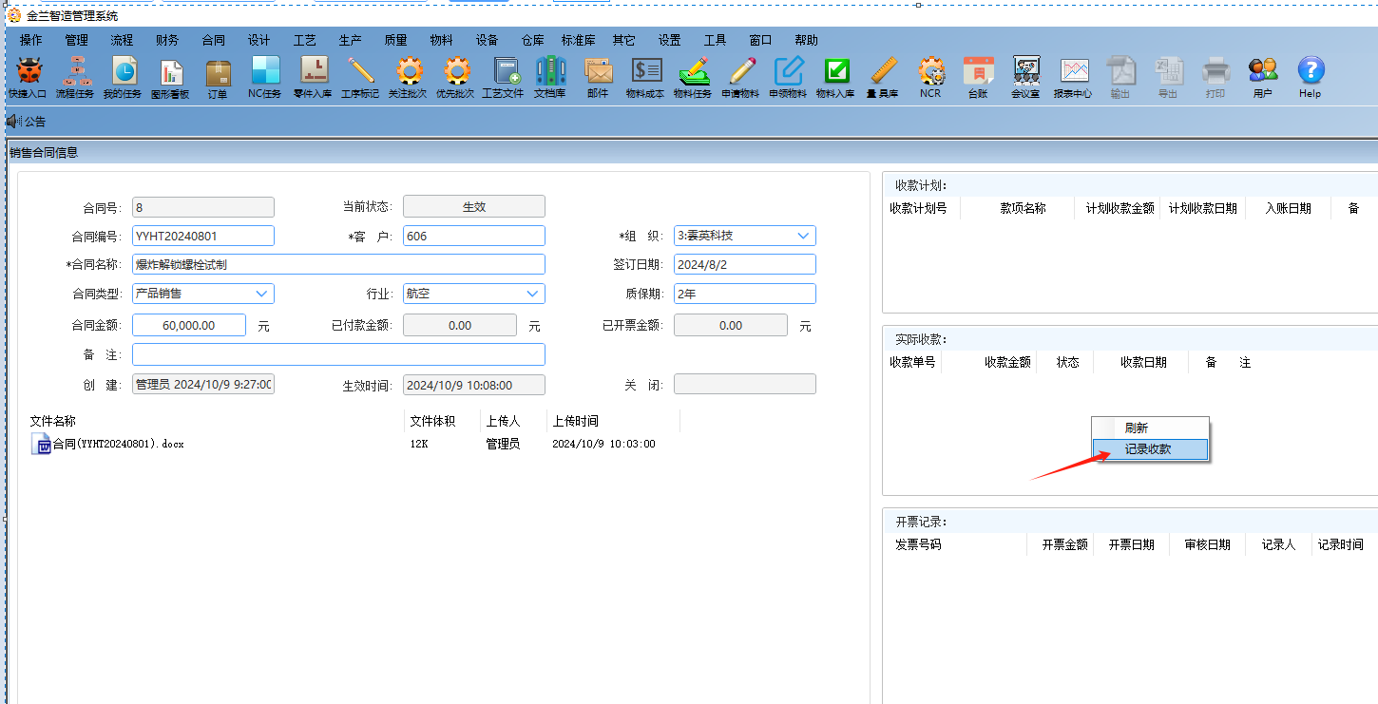

上图右键“记录收款”，

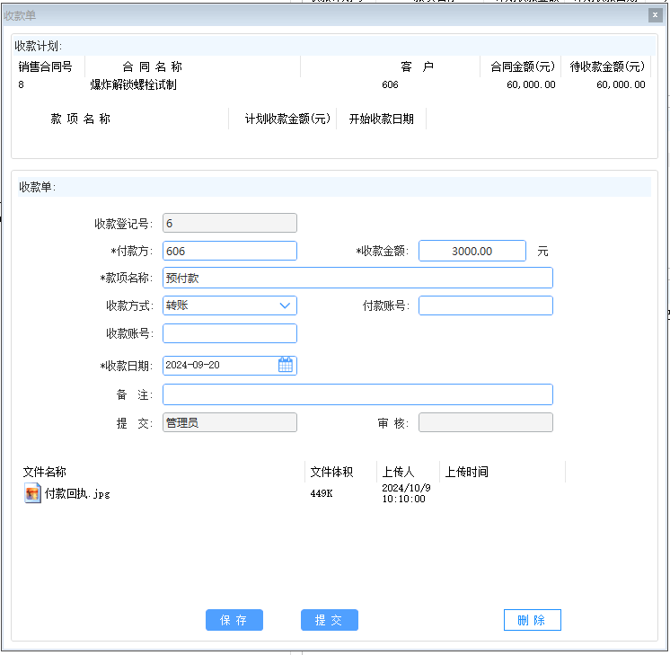

后进入收款登记流程，审签完成后，系统自动更新该合同的收款金额。

2.1.4、记录发票

合同审签完成生效后，可记录开发票信息。

合同主界面双击合同行后，即可进入合同信息页面。

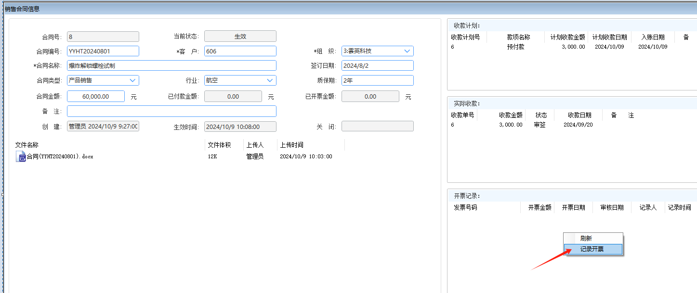

上图右键“记录开票”，

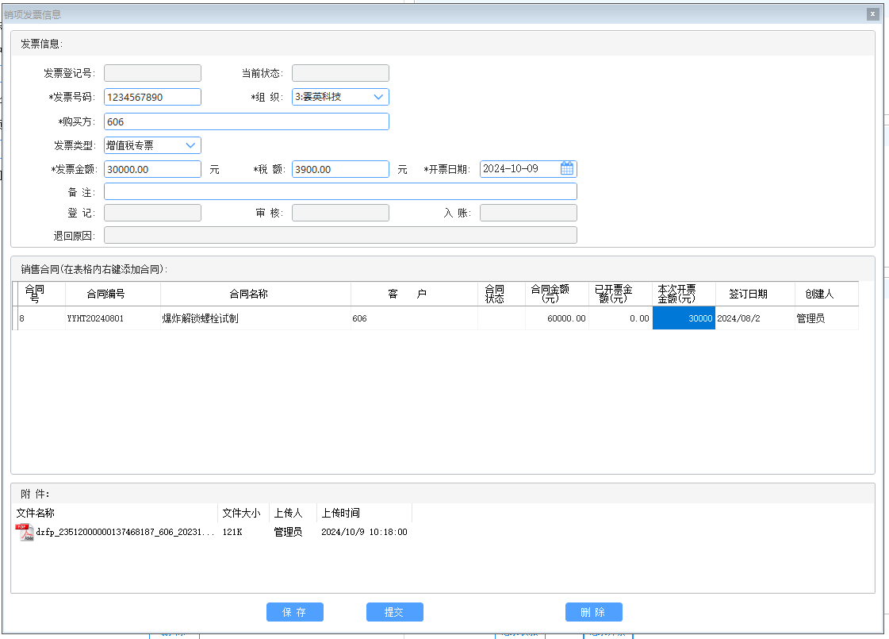

后进入发票登记流程，审签完成后，系统自动更新该合同的开票金额。

## 2.2、采购合同管理

本功能受采购合同权限控制，有权限的用户才能进入本模块。

功能入口：

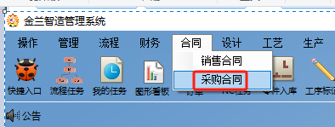

主界面：  
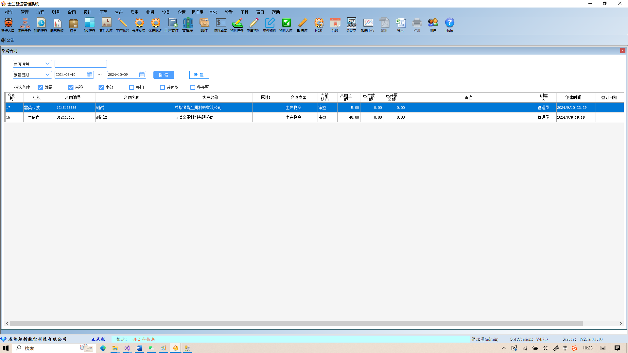

2.2.1、新建采购合同

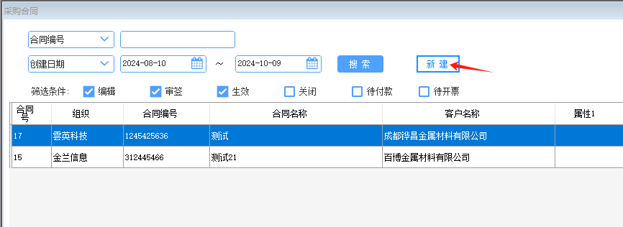

点击上图“新建”即可进入新建界面。

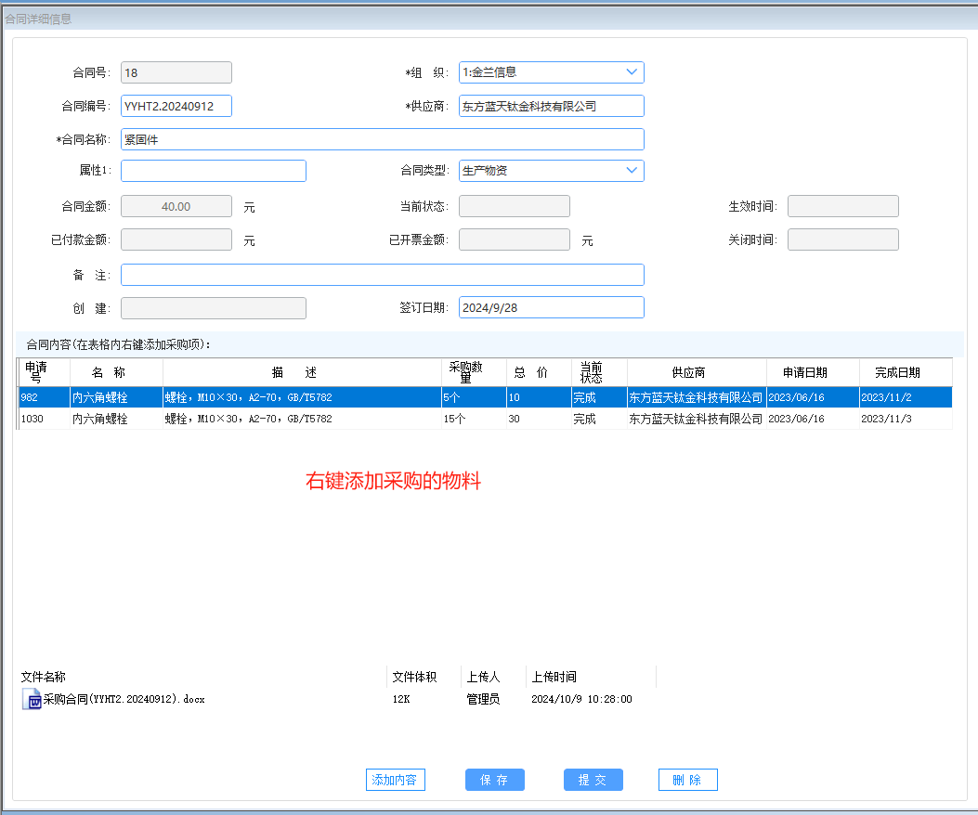

输入合同信息，保存。

然后右键添加成功的物料，右键上传采购合同，后进入合同审签流程。

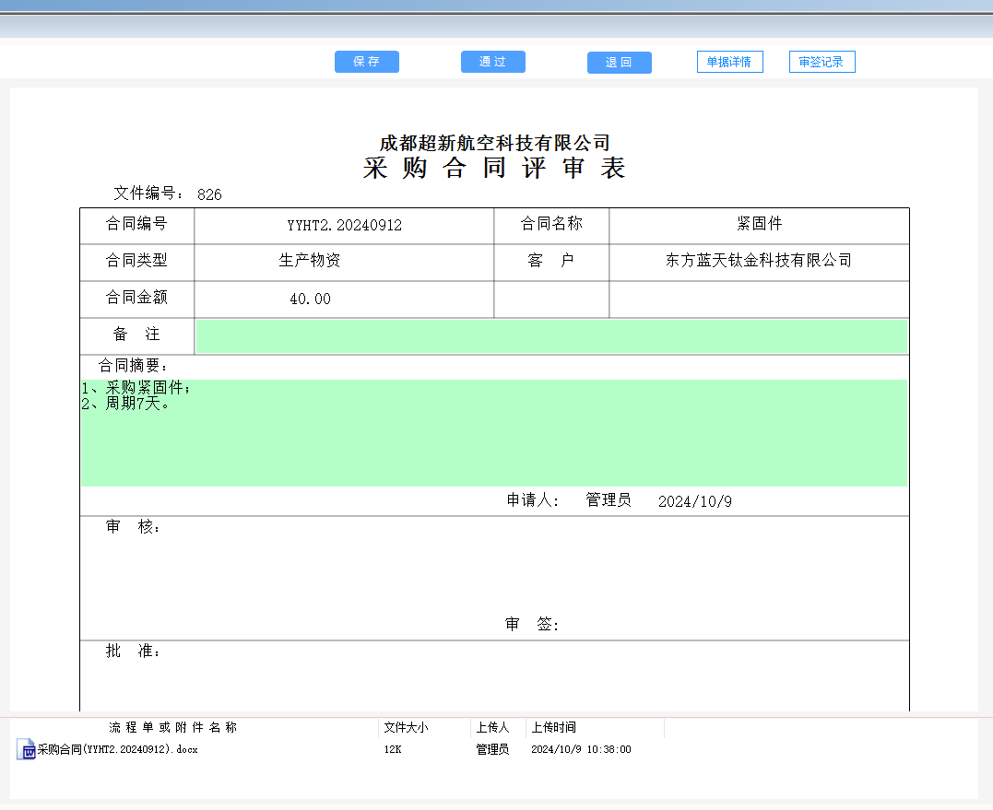

审签入口：

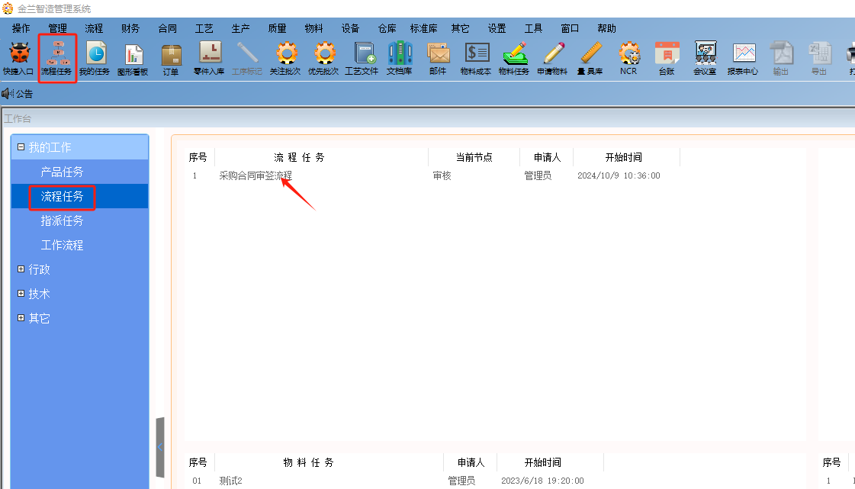

双击流程任务行进入审签界面，

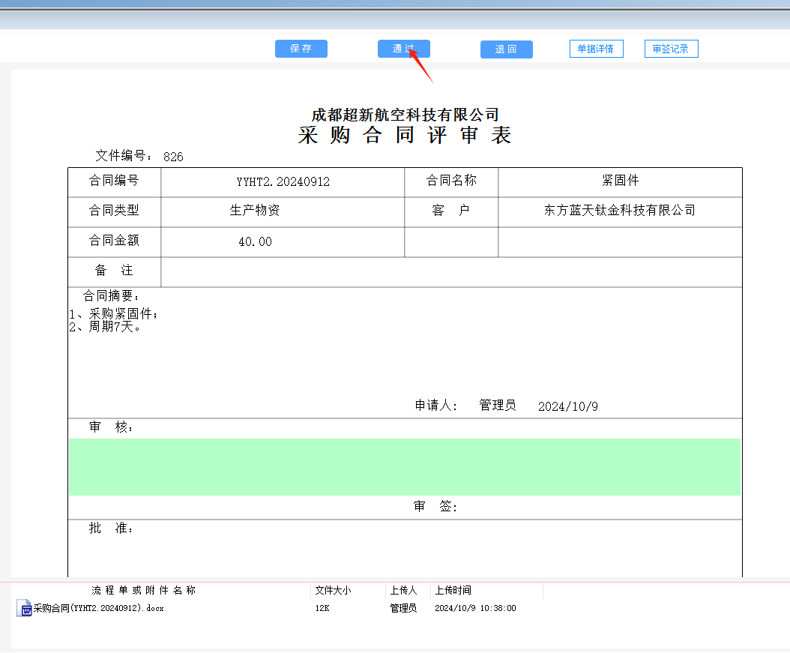

合同审签完成后自动转为生效状态。

2.2.2、修改、删除销售合同

合同主界面双击合同行后，即可进入合同修改或删除界面（提交后的合同不可修改）。

申请人点上图即可删除合同，注意，审签完成的合同无法删除。

2.2.3、申请付款

合同审签完成生效后，可申请付款。

合同主界面双击合同行后，即可进入合同信息页面。

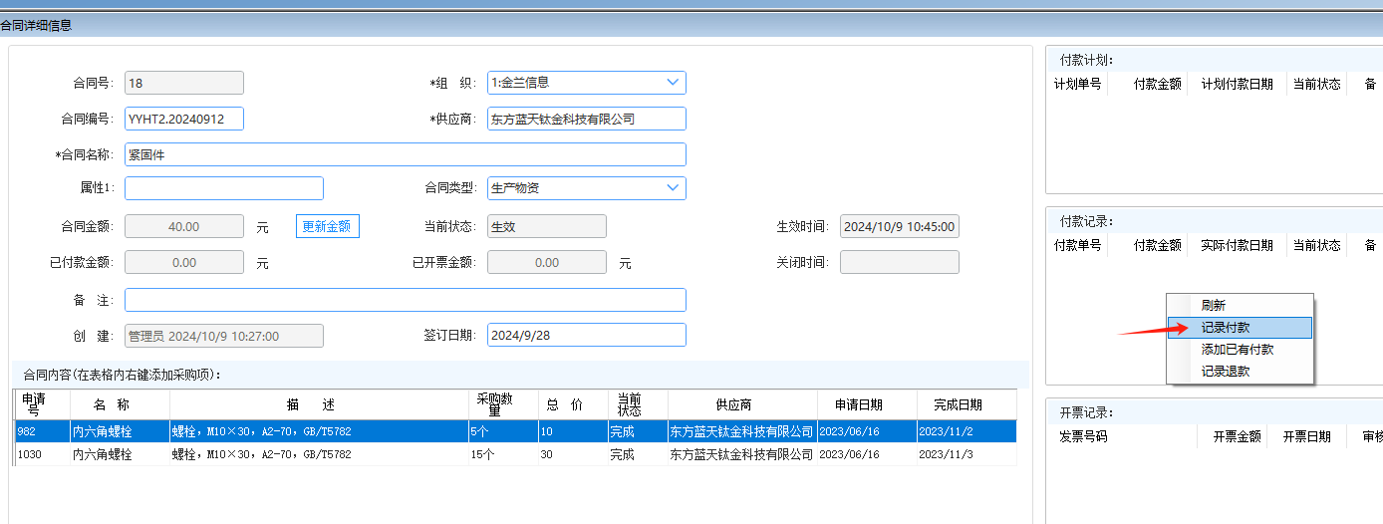

上图右键“记录付款”，

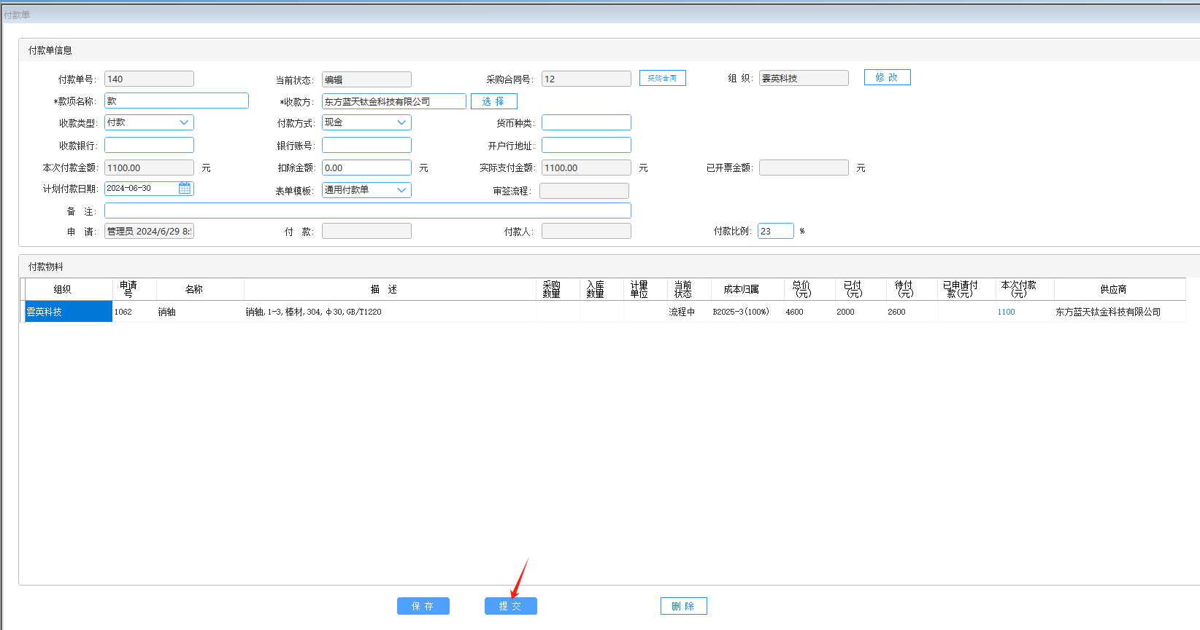

后进入付款流程，审签完成后，出纳记录付款后，系统自动更新该合同的付款金额。

2.2.4、记录发票

合同审签完成生效后，可记录开发票信息。

合同主界面双击合同行后，即可进入合同信息页面。

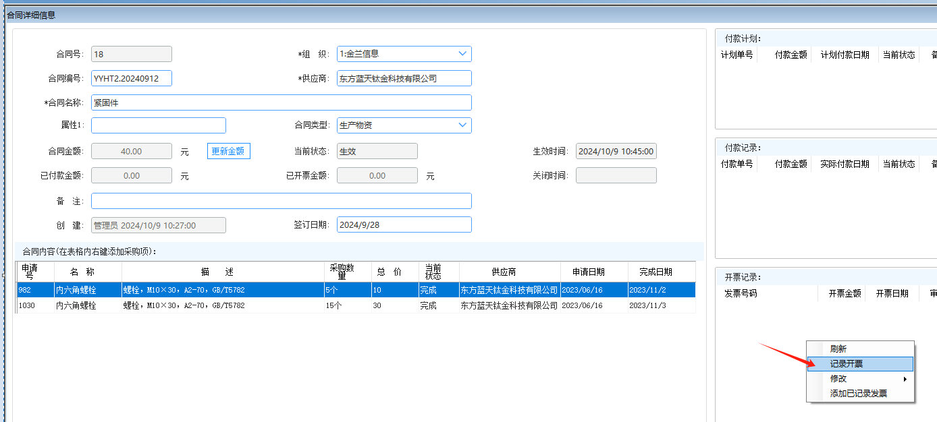

上图右键“记录开票”，

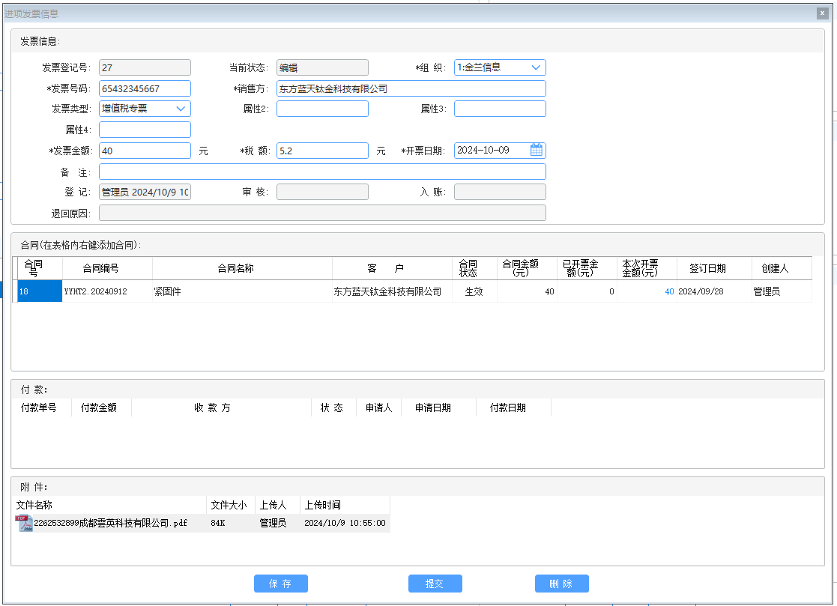

后进入发票登记流程，审签完成后，系统自动更新该合同的开票金额。

# 三、订单管理

## 3.1、订单管理

3.1.1、新建、修改、删除订单

本节功能一般由营销部负责维护。

登录后，具有订单管理权限的用户，在订单表格内单击右键，即可新建、修改、删除订单号，见下图。

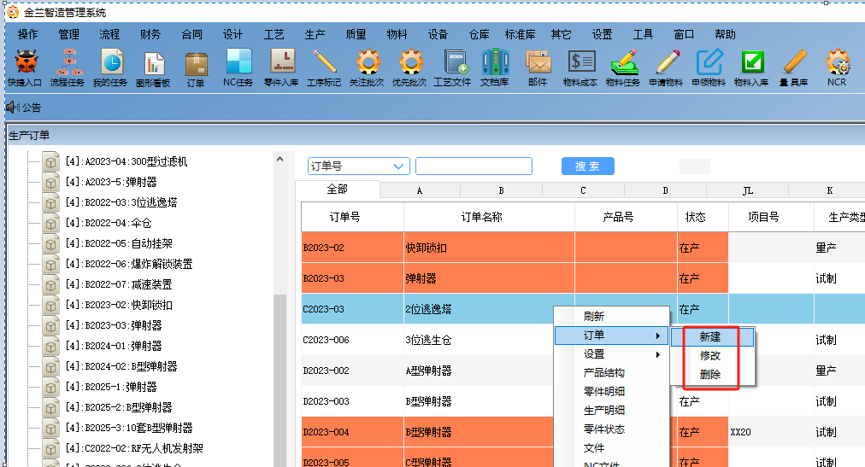

订单号创建或修改界面如下。

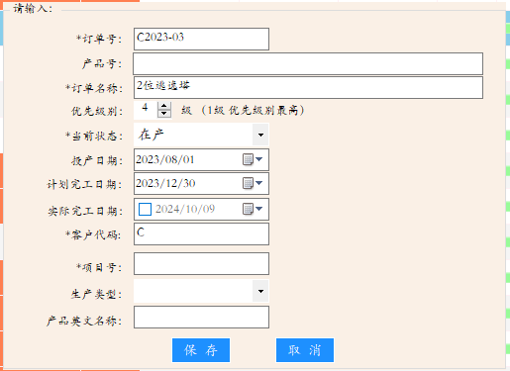

订单内已有零件的，无法删除该订单号，只有先删除订单内的所有零件后，方能删除改订单号。

**3.2、设置订单功能用户权限**

每个订单可以单独设置项目负责人、工艺负责人、生产负责人、质量负责人。这些负责人具有相关的技术、生产、质量操作权限。

本功能受权限控制，具有该权限的用户，在订单主界面上，左键选中(可多选)对应的订单行，右键-设置-XX负责人，如下图：

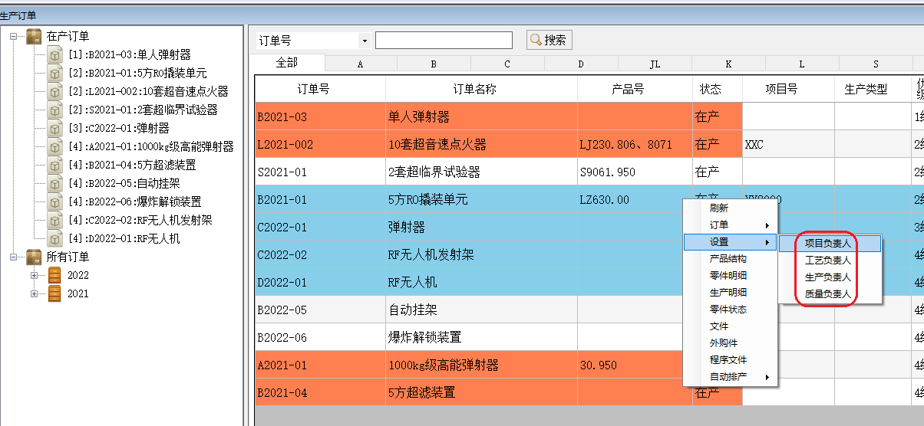

弹出界面选中对应的用户即可。

**3.3、关闭订单**

本节功能一般由营销部负责维护。

一个订单完工后，进入订单号“修改”界面（见2.1.1），将“当前状态”修改为“完工”，并选定“实际完工日期”，见下图。

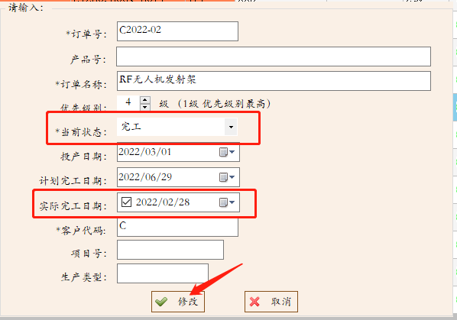

点击“修改”按钮，即可关闭该订单。

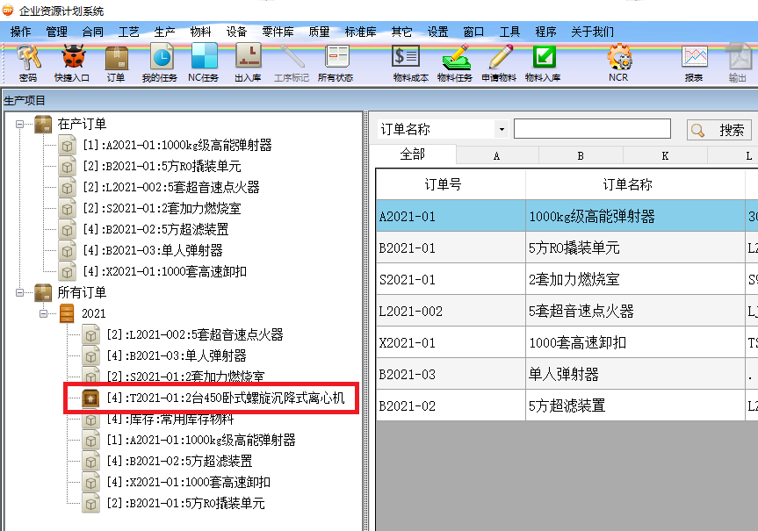

订单关闭后，将从在产订单中消失。

在上图左侧树形目录中可以找到所有订单，或直接在上图右上部的搜索栏搜索到所有订单。

# 四、设计管理

本模块用于管理产品设计数据(设计图纸、模型、开发文档等) 。

点击主菜单 设计-PLM即可进入本模块。本模块界面如下

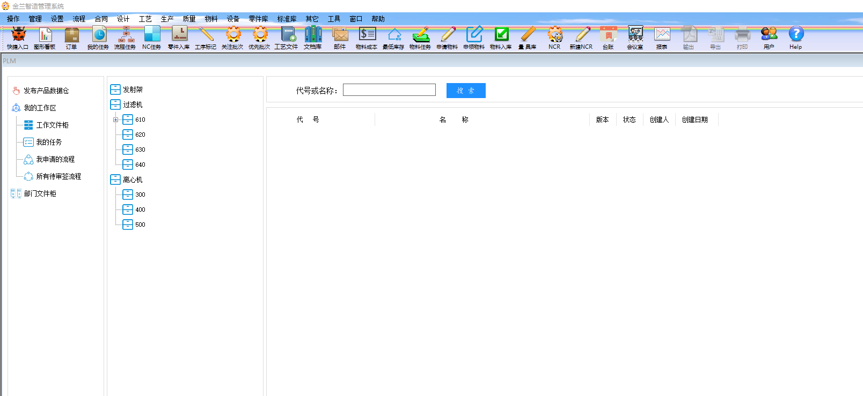

## 4.1、零件管理

如果需要将设计图和零件属性、产品装配结构关系一同进行关联管理，则可以使用本模块的零件管理功能（注意，如果图纸文件不规范或者无有效零件装配关系，则只能使用文档管理功能进行管理）。

### 4.1.1、手动创建零件

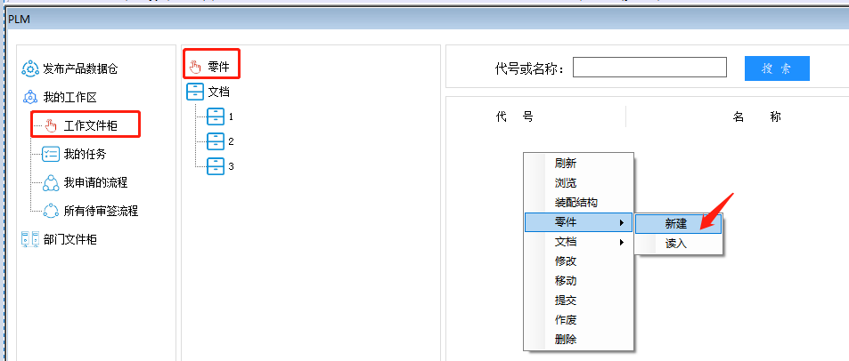

弹出零件属性编辑界面，

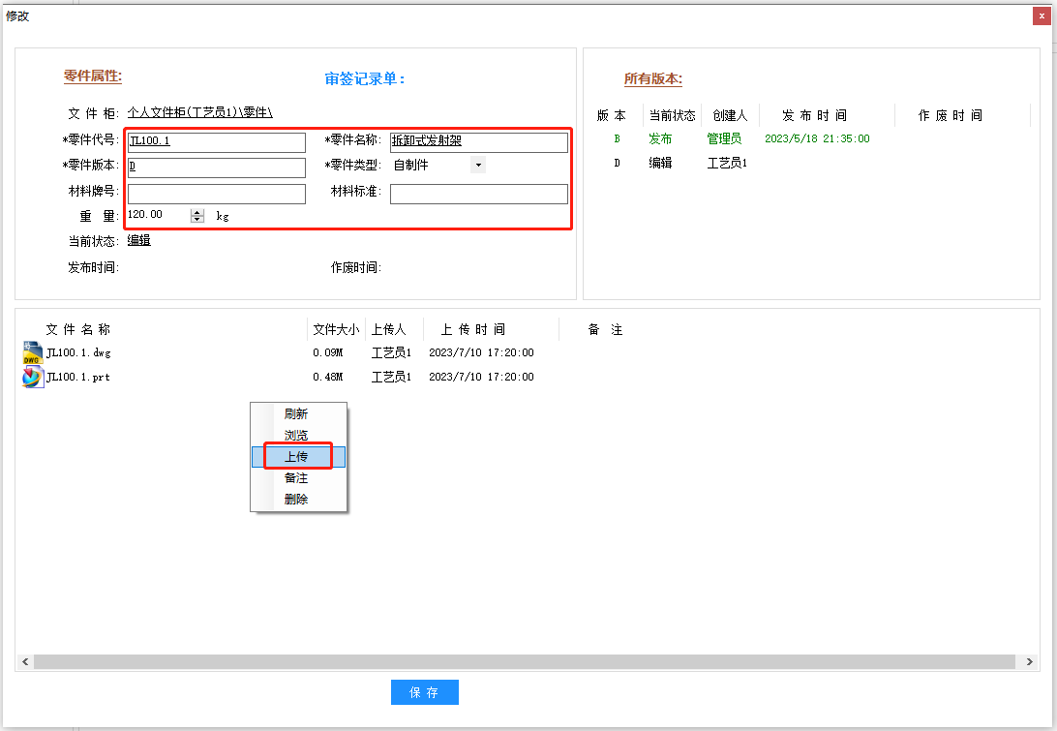

输入零件属性后保存，上传零件图纸、模型。

### 4.1.2、自动创建零件

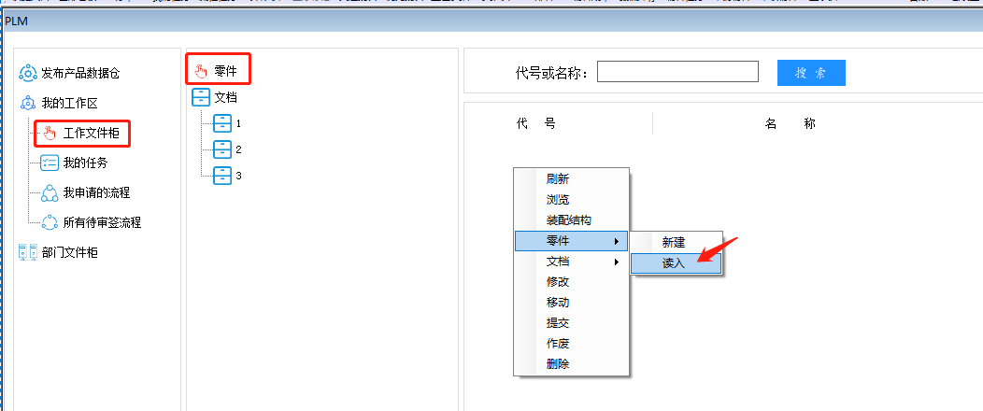

弹出提取界面，

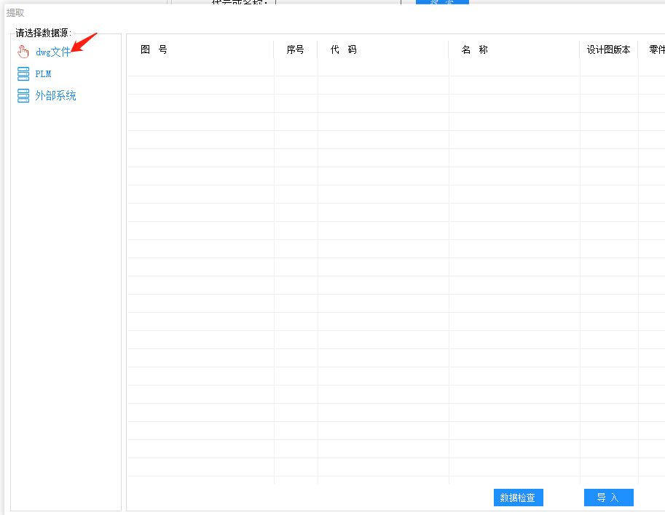

点，弹出选择CAD图纸文件(仅支持dwg格式文件)界面，

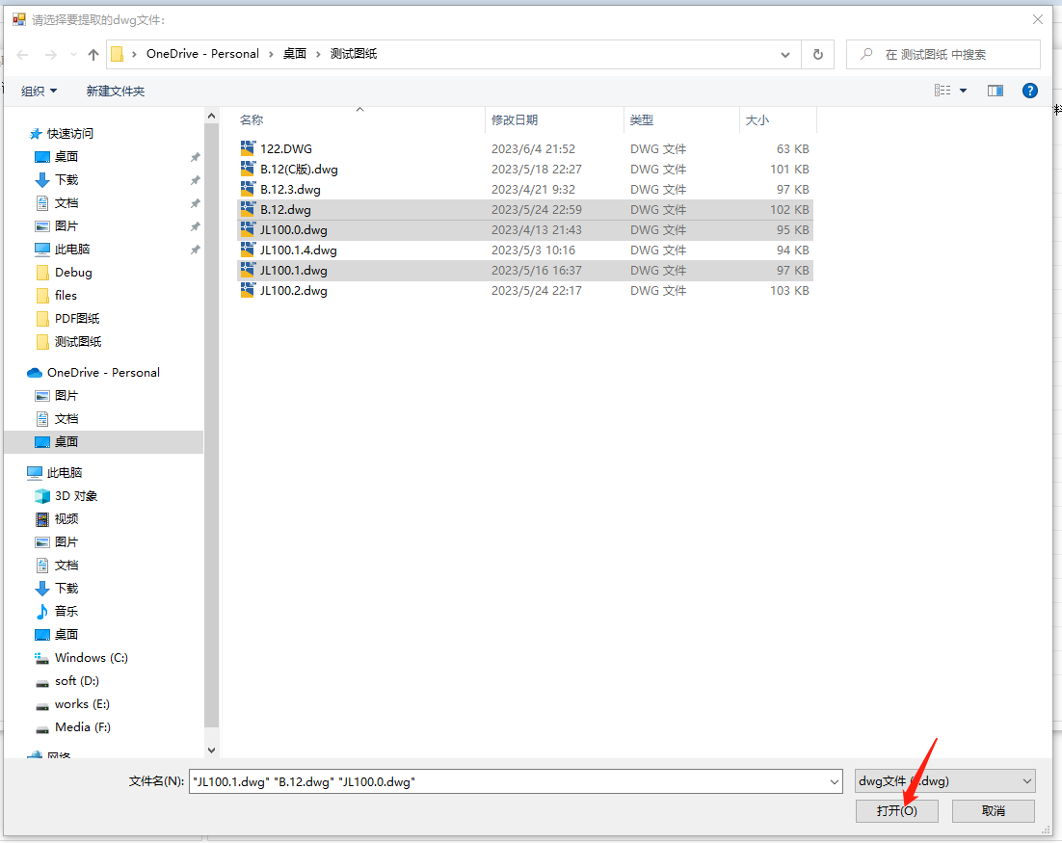

可以选择多个dwg文件，

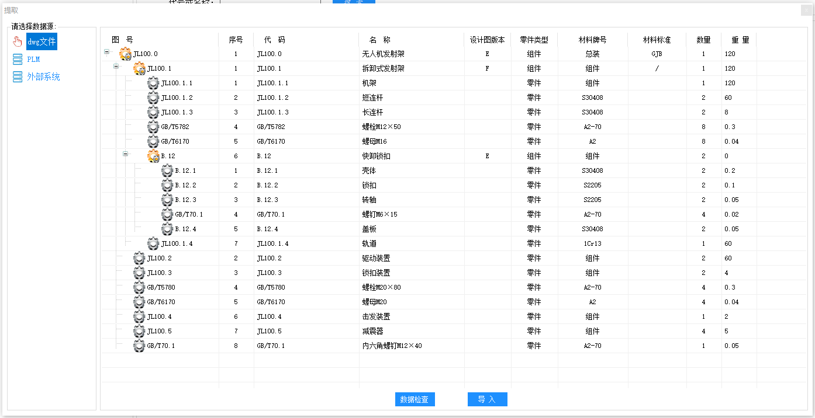

系统自动读取选择的dwg文件的标题栏和明细表，并自动生成装配关系。

点击“导入”即可。

注意，只有标题栏和明细表为属性块的dwg文件才可以这样自动读取，普通dwg文件无法自动读入。

标准属性块格式的dwg文件格式如下图，

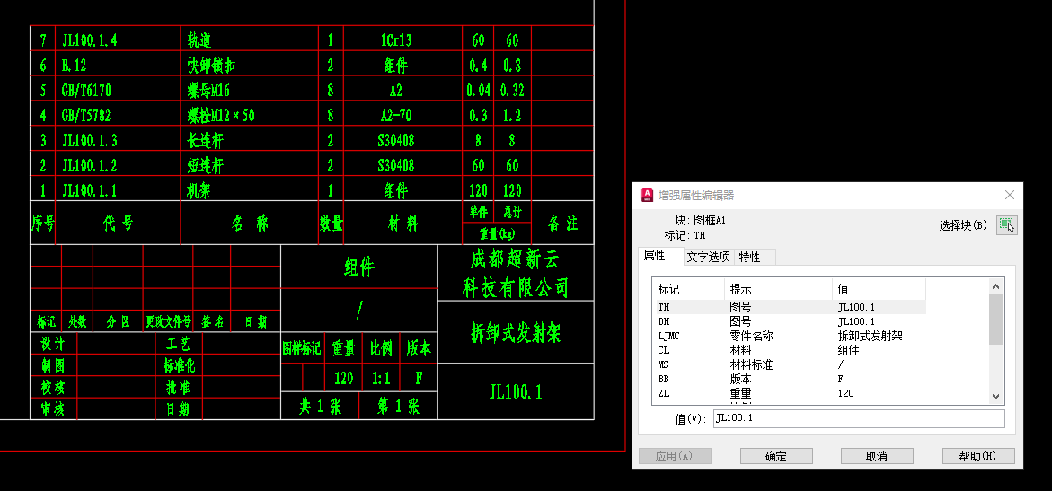

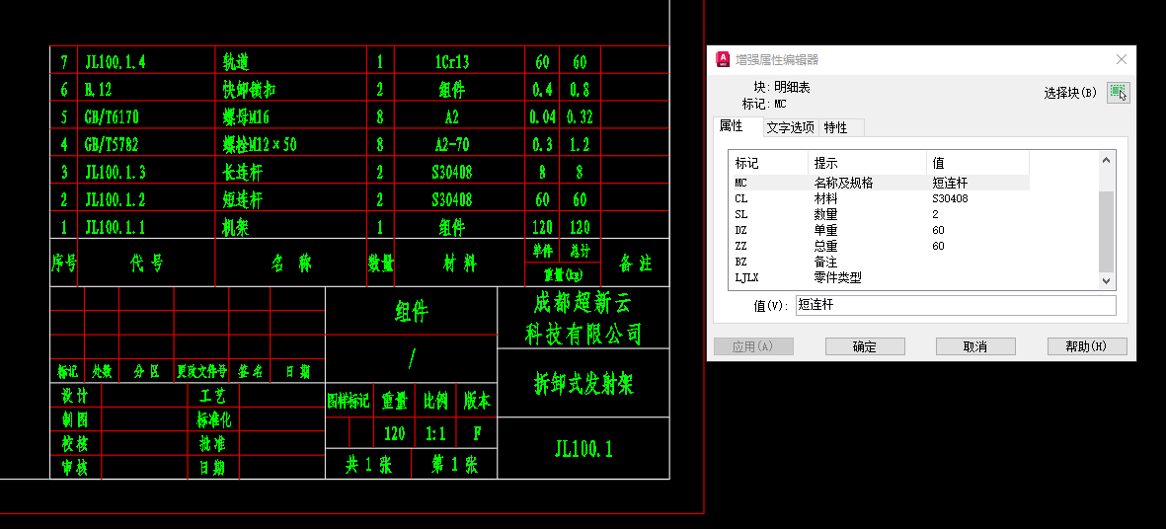

### 4.1.3、提交审签

选择零件，右键-提交，

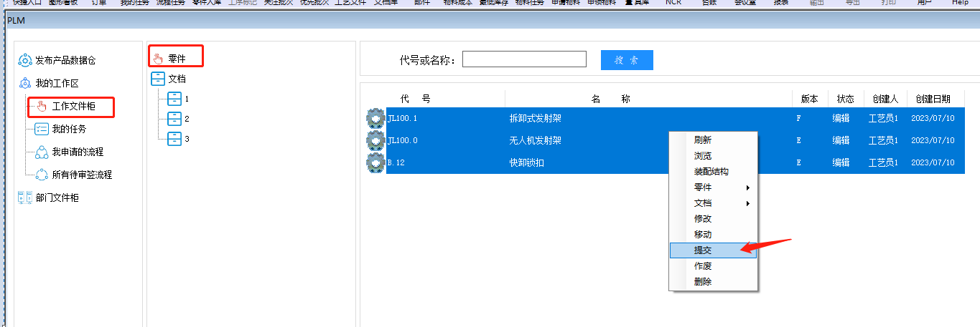

弹出框选择对应的审签流程，

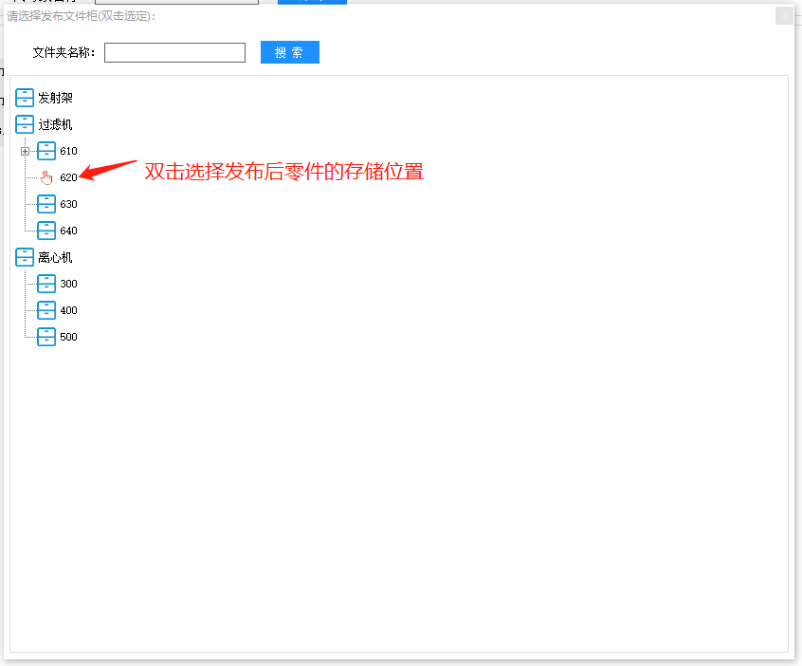

弹出流程选择框，

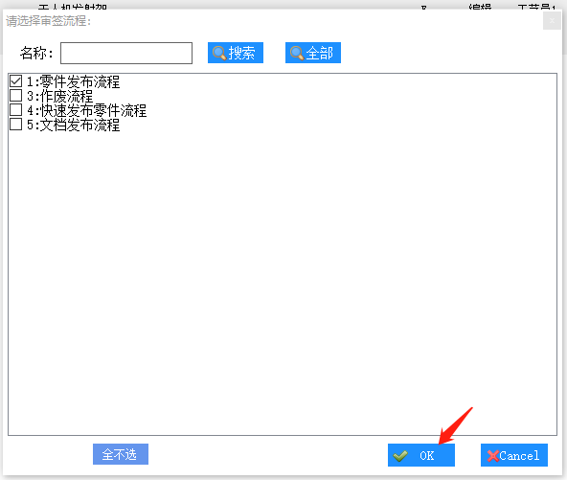

勾选对应的流程，点“OK”弹出各审签节点审签用户选择界面，

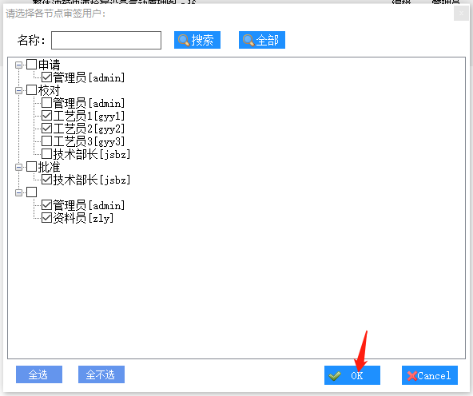

勾选各节点审签用户，点“OK”即可完成提交审签。

提交审签的零件将自动更新为“审签”状态。

## 4.2、文档管理

如果需要将设计开发任务书、立项文件、设计开发文档、设计计算书、电路图、液压图等设计相关的资料进行管理，则可使用本文档管理功能。

### 4.2.1、上传文档

点击我的工作区，

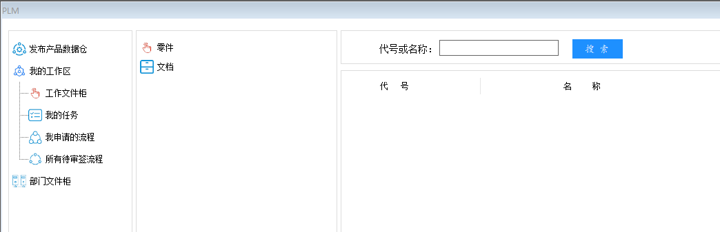

用户第一次使用时，需要在上图中间框内右键新建上图2个零件、文档文件夹，方便管理。

在右部框内右键（文档-录入）上传文档，

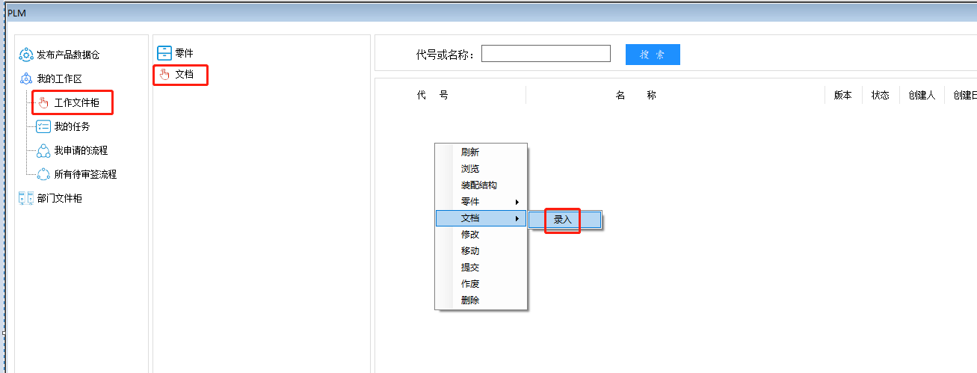

弹出界面选择要上传(可多选)的文件，即可完成上传。

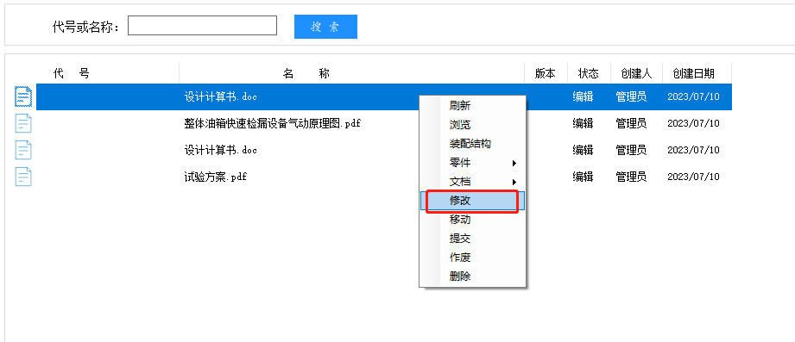

在生产的文件上右键-修改，可以进入文档属性修改界面，

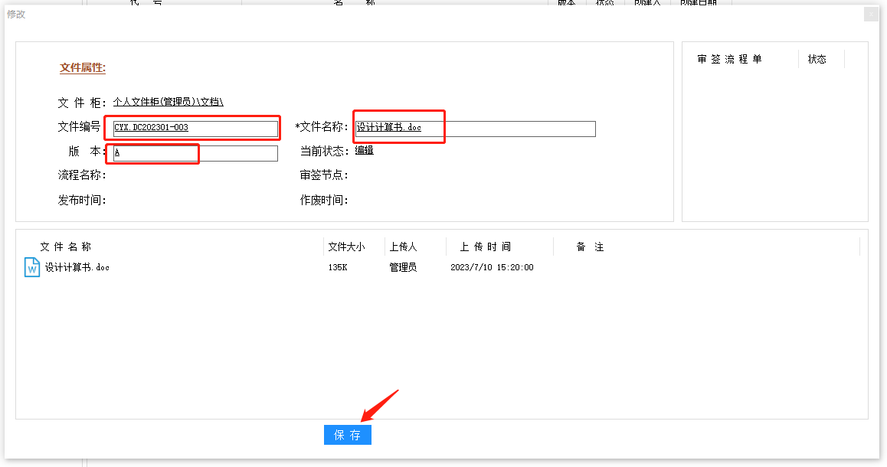

可修改文件编号、文件名称、版本。

### 4.2.2、提交审签

选择文档，右键-提交，

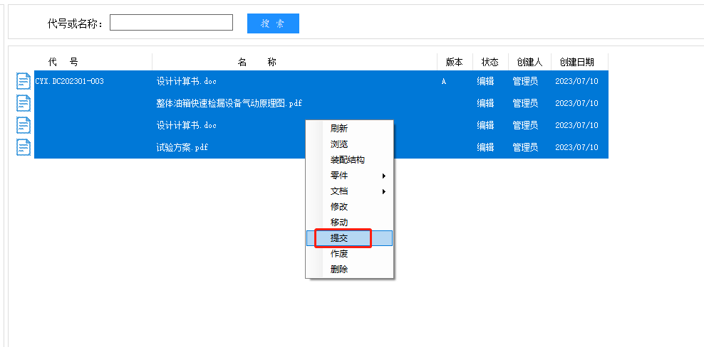

弹出框选择对应的审签流程，

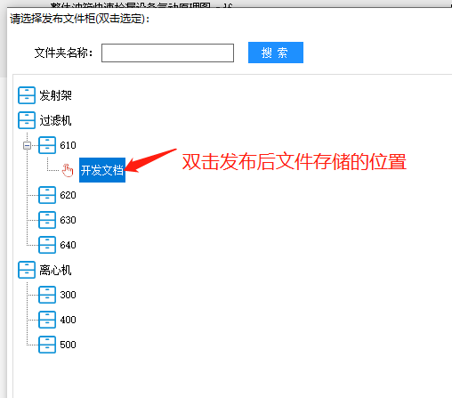

弹出流程选择框，

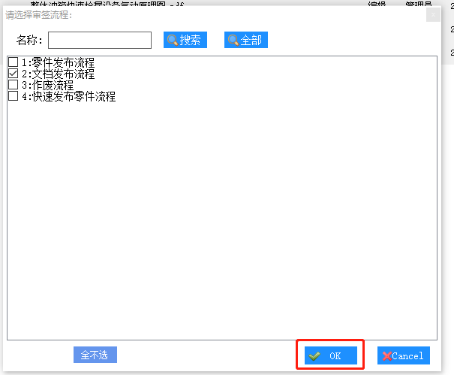

勾选对应的流程，点“OK”弹出各审签节点审签用户选择界面，



勾选各节点审签用户，点“OK”即可完成提交审签。

提交审签的文档将自动更新为“审签”状态。

## 4.3、审签

点击“我的任务”，可以看到当前用户需要审签的所有任务，

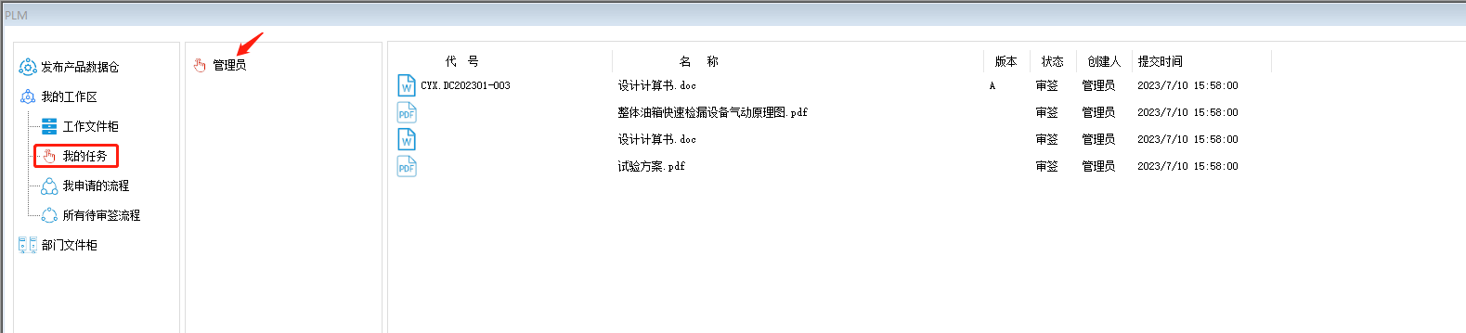

点上图中间对应的提交人，可以看到该提交人提交的所有零件或文档审签任务。

双击零件或文档行，可以进入其审签界面，

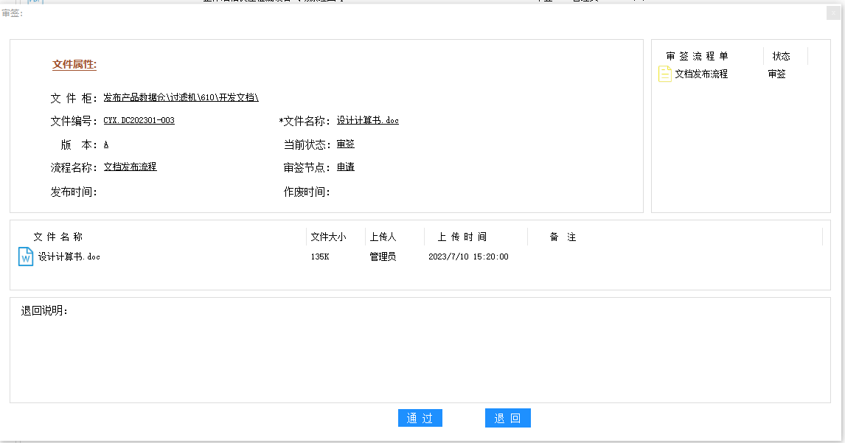

双击文件可以打开查看该文件，双击审签流程单可以查看当前零件或文件的所有审签记录。

点“通过”或“退回”完成审签。

文件所有的流程节点审签完成后，文件状态将自动更新为“发布”状态，发布的文件将锁定不能再修改。

## 4.4、作废

已经发布的零件或文档，作废的方式有2种：

1. 新的零件审签发布后，会自动作废相同图号的现有所有版本发布状态的零件；
2. 手动申请作废。

3.4.1、手动作废

选中已发布的零件或文档，右键-作废，选择审签流程、审签用户即可完成作废申请。

该作废流程审签完成后，该零件或文件状态会自动更新为作废。

# 五、工艺管理

## 5.1、创建零件

订单创建后，一般需由工艺负责人创建该订单内的所有零部件明细，方法如下。

登录后，在订单表格内左键单击选中要订单行，右键“零件明细”，

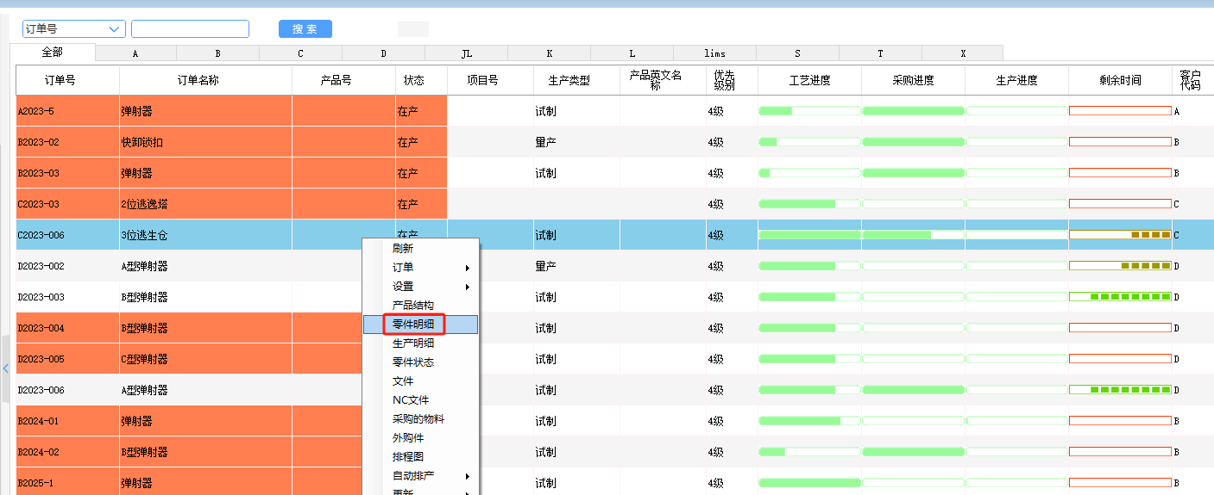

即可进入订单零件界面，见下图。

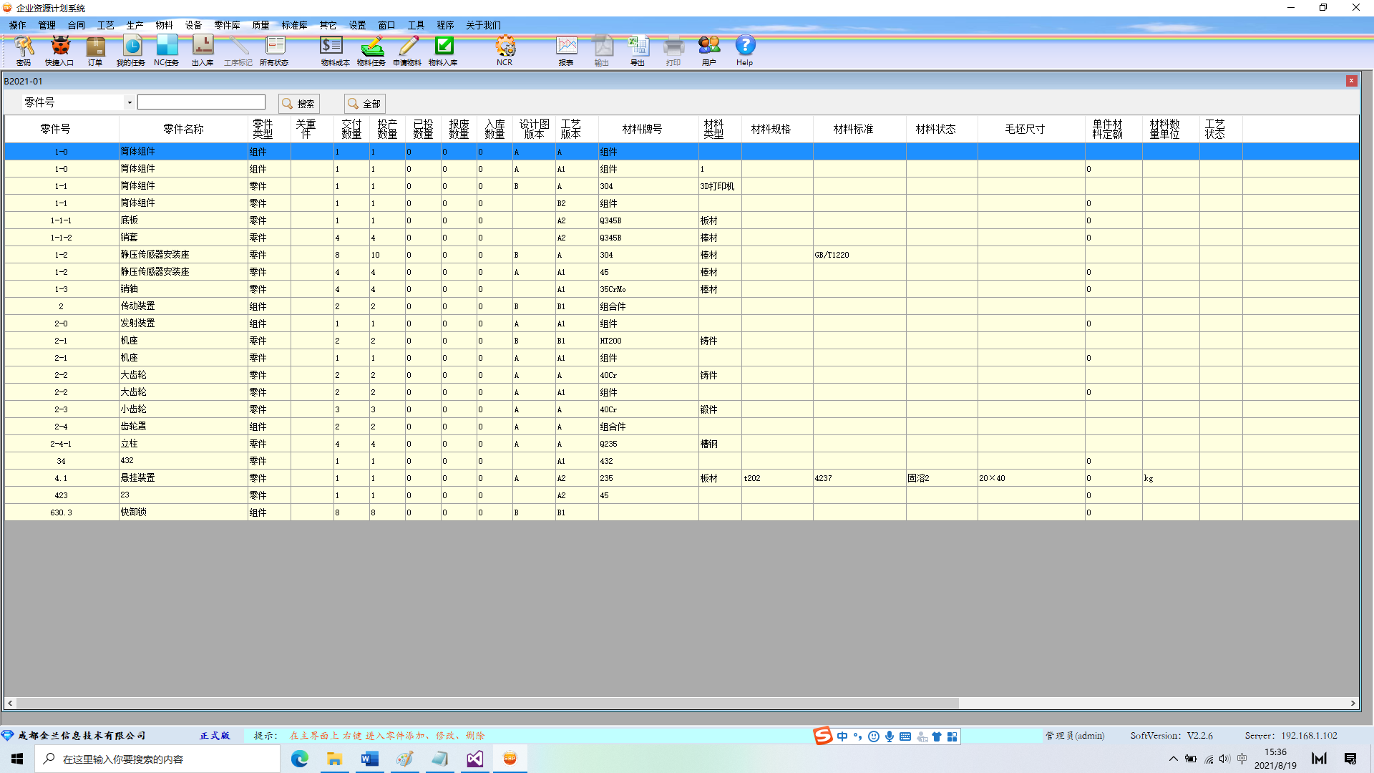

已有的零件只能由该零件的创建人或本订单工艺负责人删除，其余人无法删除。

5.1.1、新建单个零件

具有工艺编辑权限的用户，在订单明细界面的表格上右键“操作-新建”，即可新建零件。

创建单个零件（如工装）时，本方法效率更高。

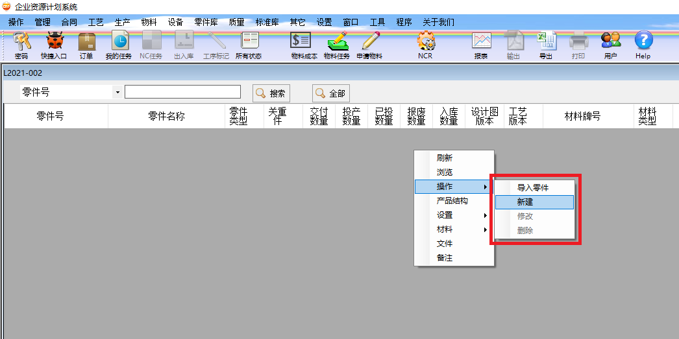

新建零件界面如下。

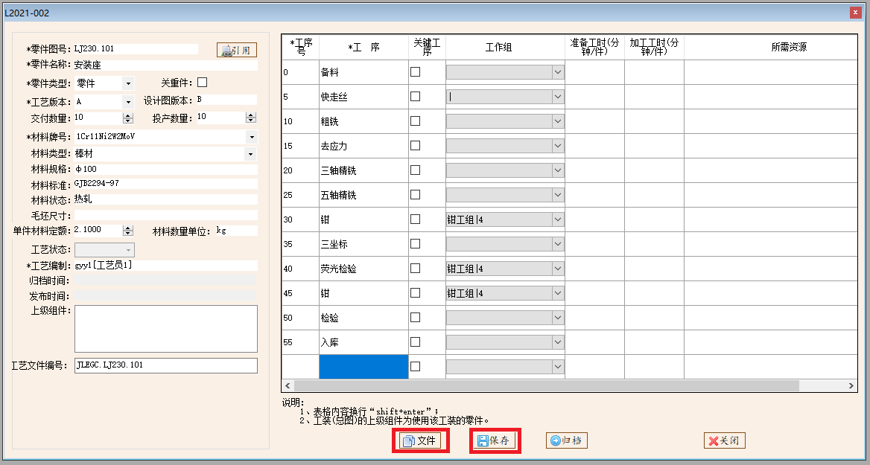

依次输入各零件属性信息和工艺路线，点击“保存”按钮，即可新建零件或修改零件属性信息。

可通过上图中“引用”按钮，将所有订单中属性信息相同或相近的零件信息和工艺路线直接引用过来，取代手工输入，提高输入效率。

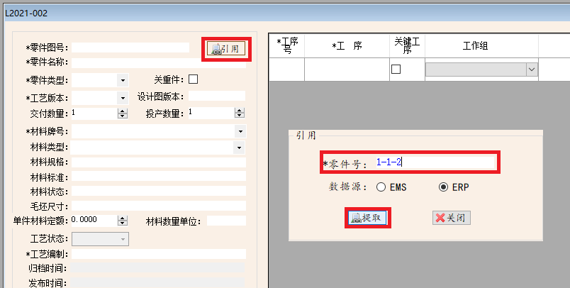

导入后效果如下。

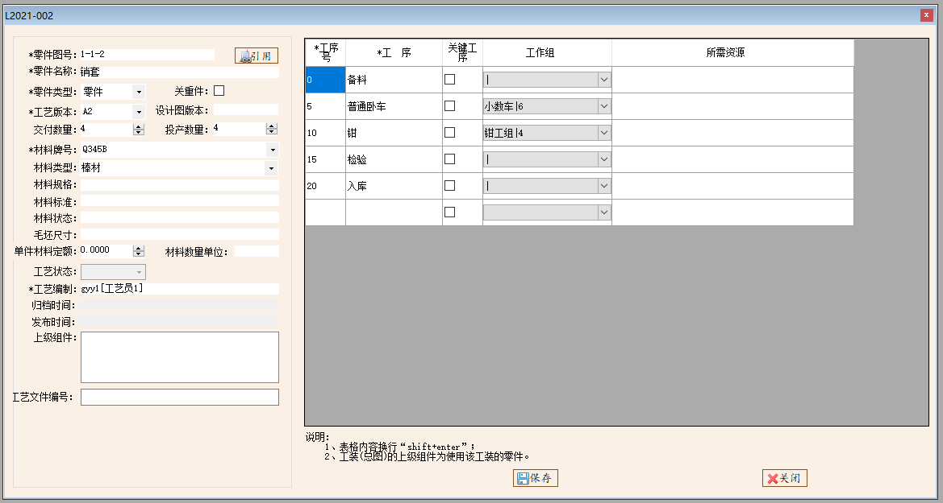

修改零件属性和工艺路线后，保存即可。

5.1.2、从文件批量导入零件

具有工艺编辑权限的用户，可以批量导入零件。

导入零件的标准操作步骤如下：

①、导出excel模板：

进入订单零件明细界面，在表格中右键 “操作-导入零件”，

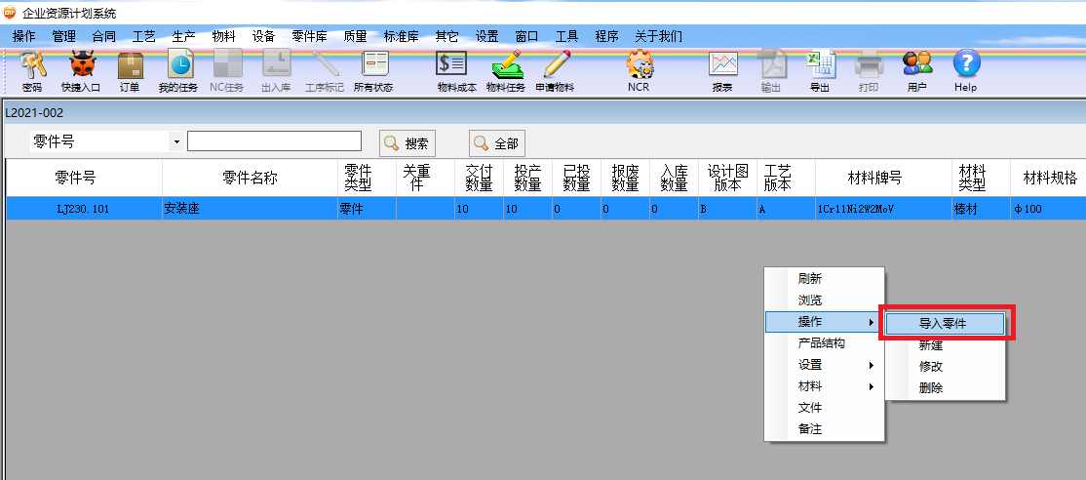

进入导入零件操作界面。

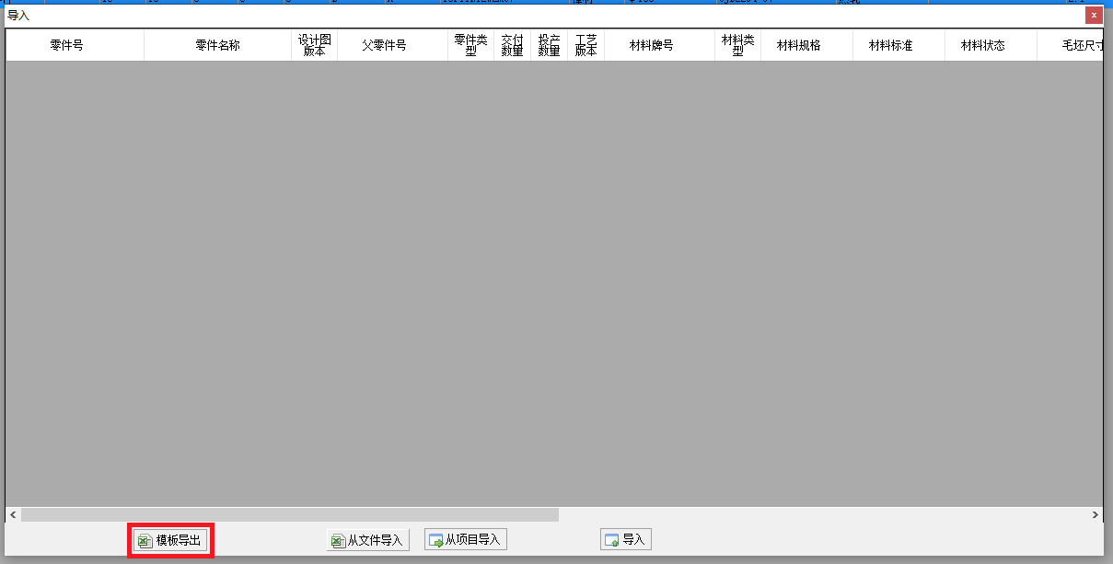

点击上图中的“模板导出”，导出excel模板，建议每次重新导出，因为模板可能会更新增加属性列。

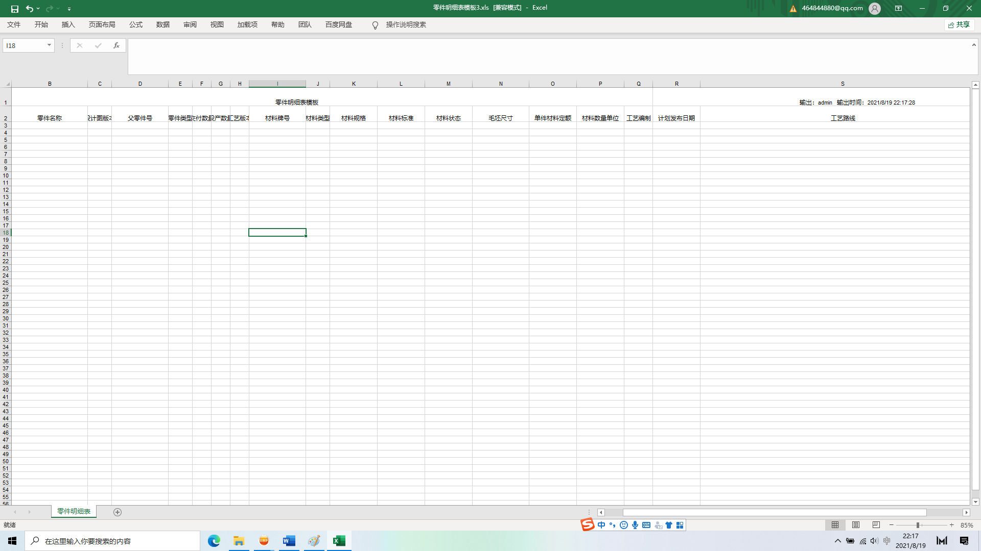

②、编辑明细表：

利用模板中编辑好零件明细，下图为编辑好的excel零件明细表。

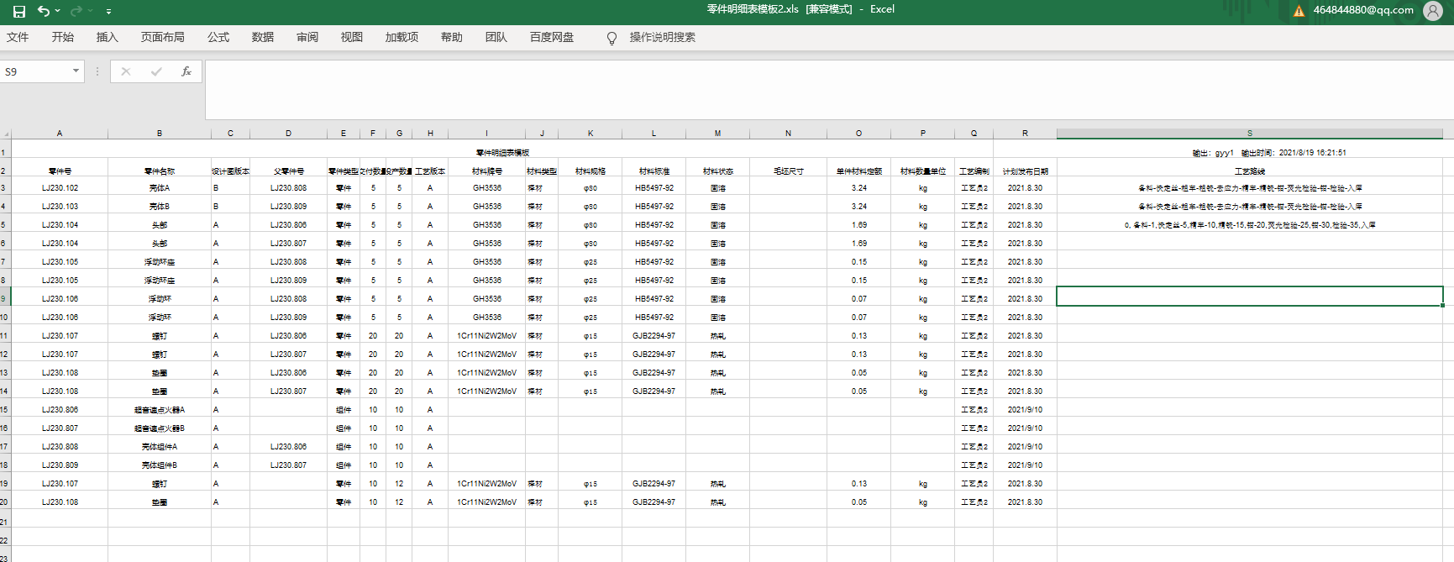

编辑说明：

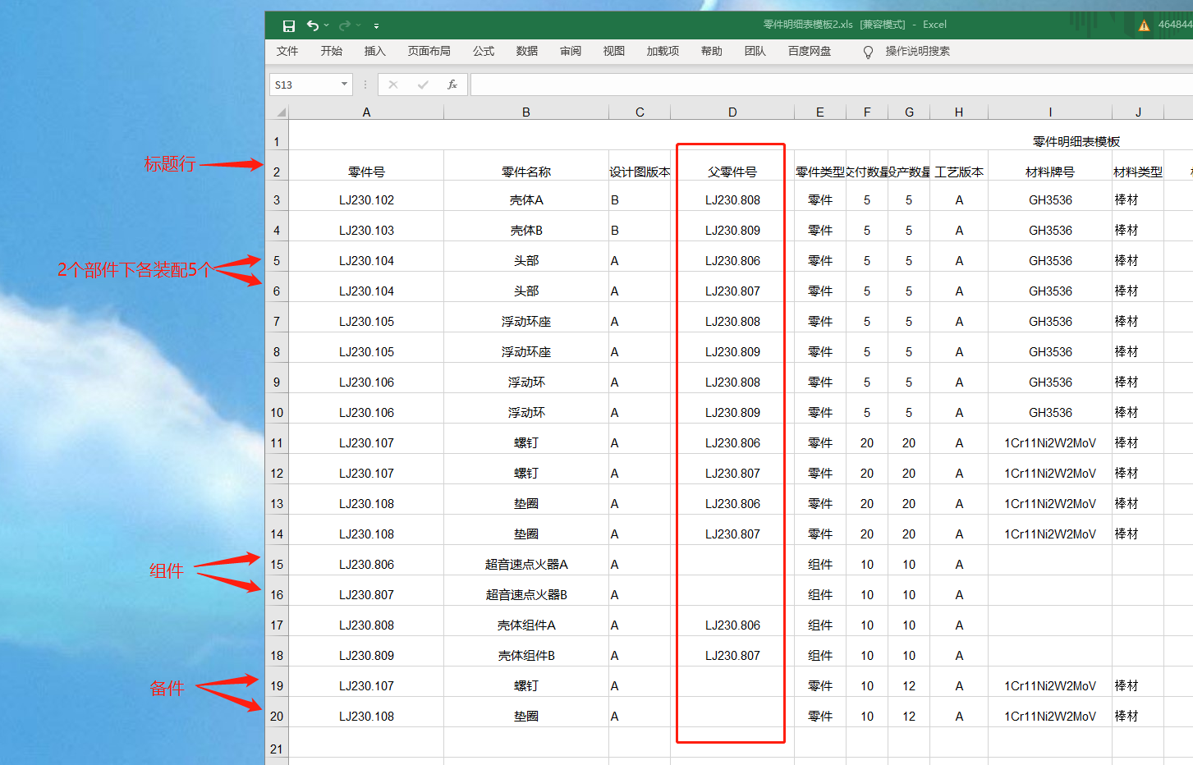

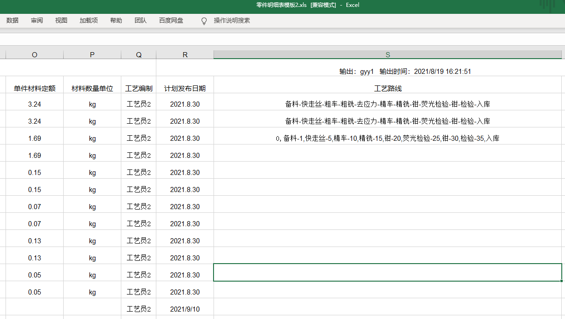

* 零件号：即图号，本项不能为空；
* 零件名称：零部件名称，本项不能为空；
* 父零件号：该零部件的下级组件，本项可为空；
* 零件类型：一般为零件、组件、总装、工装、临时任务(一般用于下技术通知单增加的临时性工作)，用户可以根据自己的实际需求确定零件类型，本零件类型在必须与手创建零件界面(见下图)中的零件类型相同，否则无法导入，本项不能为空。

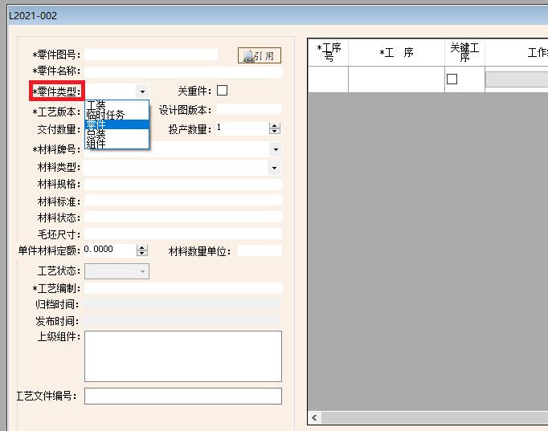

* 交付数量：本订单装配和备件的需求量，本项必须为整数；
* 投产数量：工艺推荐投产数量，投产数量须≥交付数量，本项必须为整数；
* 工艺版本：工艺规程的版本号，本项不能为空；
* 材料牌号：工艺要求的生产使用的材料牌号，组件时本项为空；
* 材料类型：一般为锻件、铸件、棒材、板材、管材、3D打印件等，可为空；
* 单价材料定额：单个零件所需要的原材料数量，本项须为数字(组件时为空)；
* 材料数量单位：一般为kg，锻件、铸件、3D打印件可为件；
* 工艺编制：计划编制本零件工艺的工艺人员姓名，该姓名须和系统中的对应用户姓名相同，否则无法关联任务到对应用户；
* 计划发布日期：要求工艺规程编制、审签完成的日期，格式示例：20210801(必须8位)、2021.9.1；
* 工艺路线：工艺路线明细，如：0,备料-5,下料-10,车-15,铣-20,检验-25,入库。如工序号为从0开始按5递增的，可以省略工序号和“,”,如：备料-下料-车-铣-检验-入库。本项导入明细时一般为空，待工艺编制完成后，由工艺编制人补充完整工艺路线。

**要求：**

* 一个零件装配在多个部件下时，需要将零件分成多行，每行的父零件号即为具体装配零件组件图号，交付数量和投产数量即为该处装配的数量；
* 备件需要单独成行；
* 投产数量须≥交付数量。
* excel明细表编辑完成后，保存为xls格式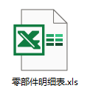，目前不支持xlsx格式。

③、导入明细表：

进入订单零件明细界面，在表格中右键选择操作-导入零件。



进入零件导入界面。

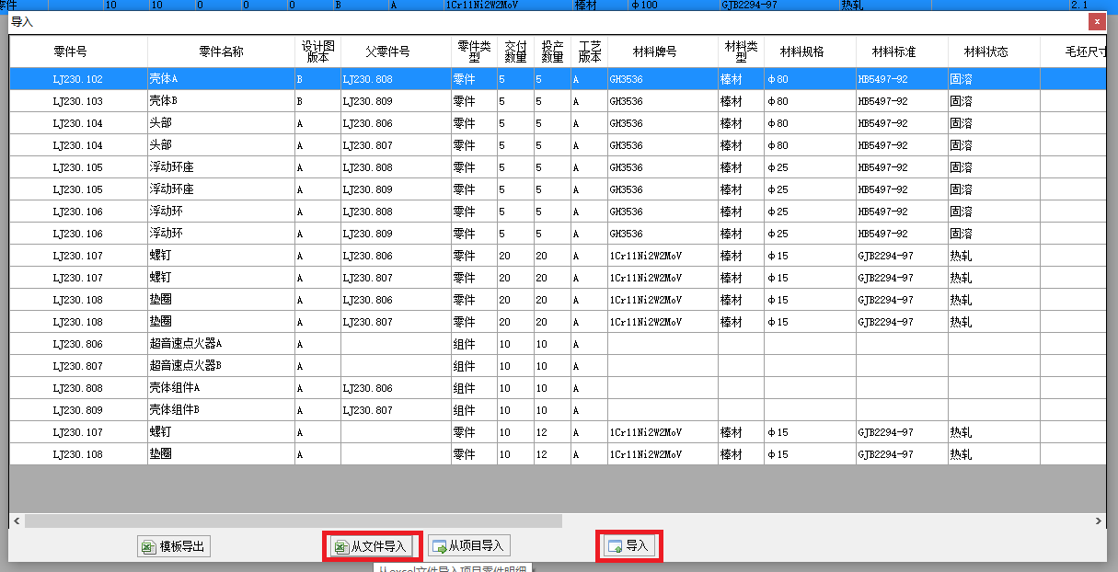

点击上图中的“从文件导入”，选择编辑好的excel明细表，即可自动读入零件明细到上图表格中。

仔细检查各列内容，确认信息完整、准确后，点击上图的“导入”，即可导入零件到订单中。

导入后的效果如下。

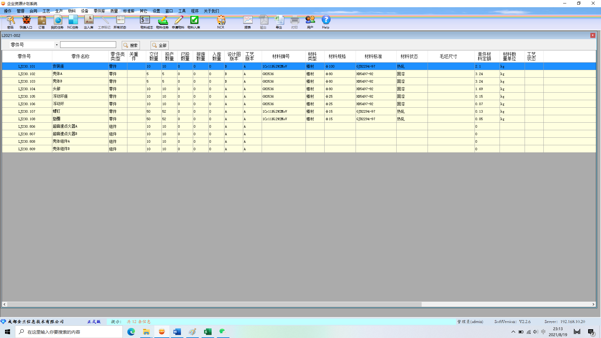

并检查工艺编制人、计划发布日期。

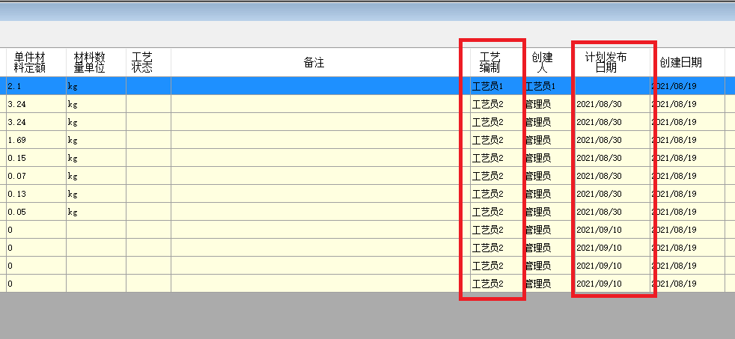

计划发布日期可在表格上右键 设置-计划发布日期进行批量修改

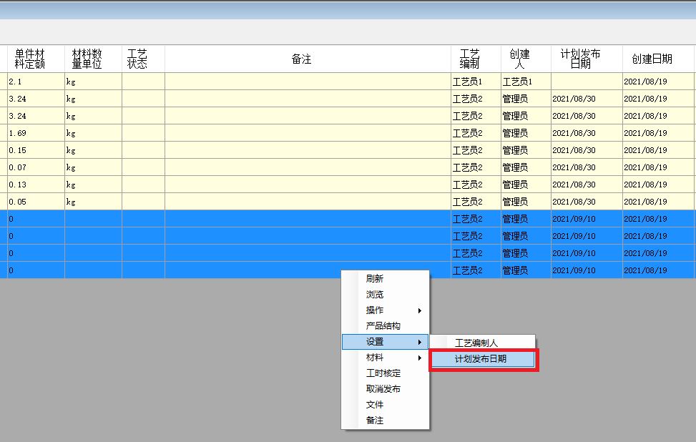

工艺编制人也可按上图所示右键 设置-工艺编制人进行批量修改。

5.1.3、从其它订单导入零件

具有工艺编辑权限的用户，可以批量导入零件，本方法效率极高。

在订单零件明细界面上，在表格中右键 操作-导入零件，进入零件导入界面。

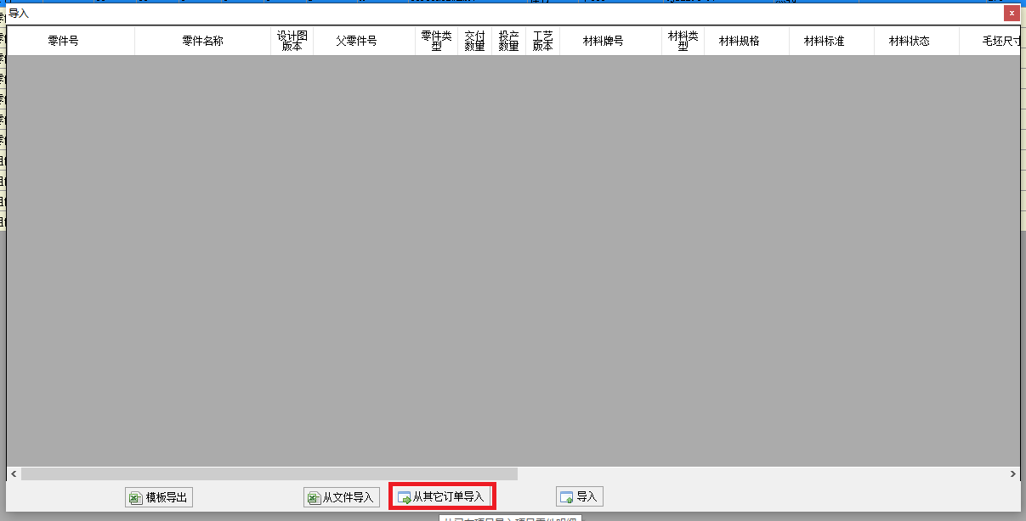

点击上图中的“从其它订单导入”。

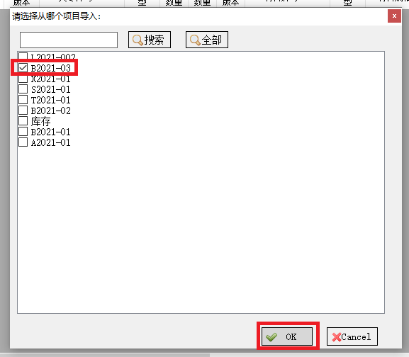

勾选(注意是勾选)订单号，单击“OK”。

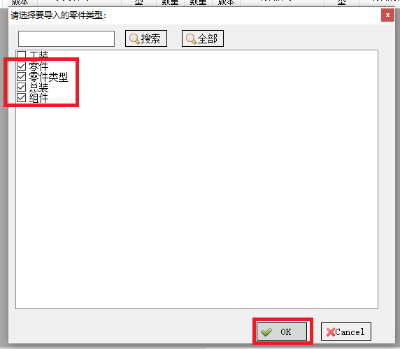

勾选要导入的零件类型，单击“OK”。即可自动导入零部件。

5.1.4、从外部系统导入零件

具有工艺编辑权限的用户，可以从外部系统(一般是PLM或CAPP系统)直接导入零件明细及其工艺信息。

在订单零件明细界面上，在表格中右键 操作-提取，

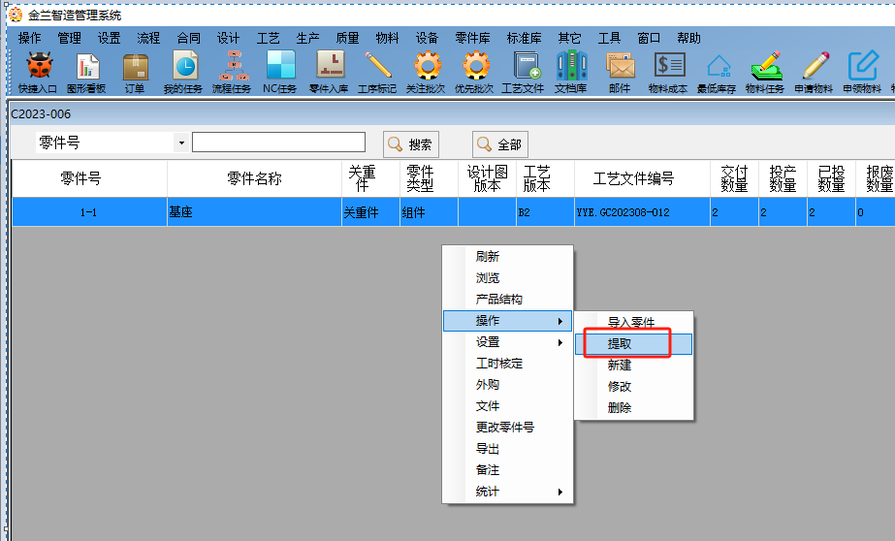

进入零件导入界面，

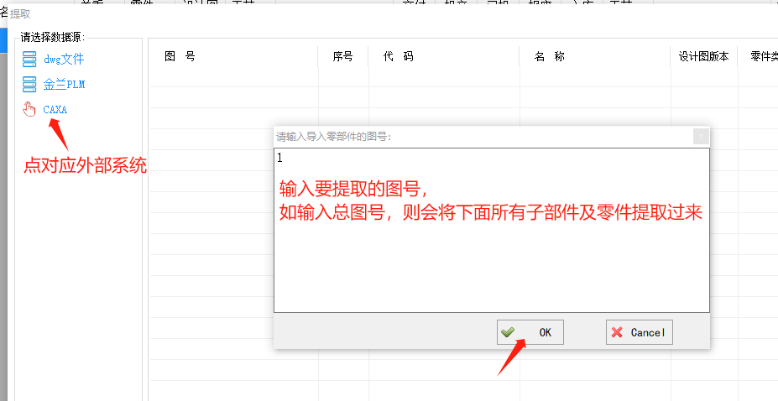

选择对应的外部系统，输入图号，点“OK”即可进行提取。提取到数据后见下图；

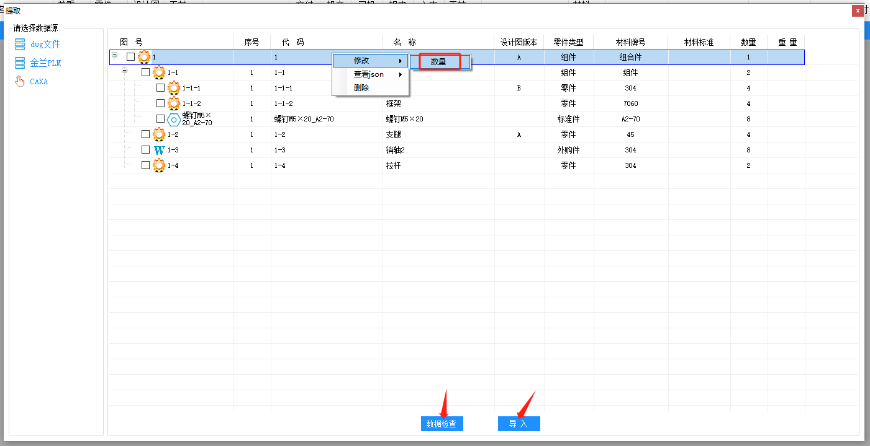

选中某个零件，按上图右键-修改-数量可修改该零件及其下面子零件的数量。

点“数据检查”检查提取的数据是否合规。

然后点“导入”即可导入到当前MES系统中。

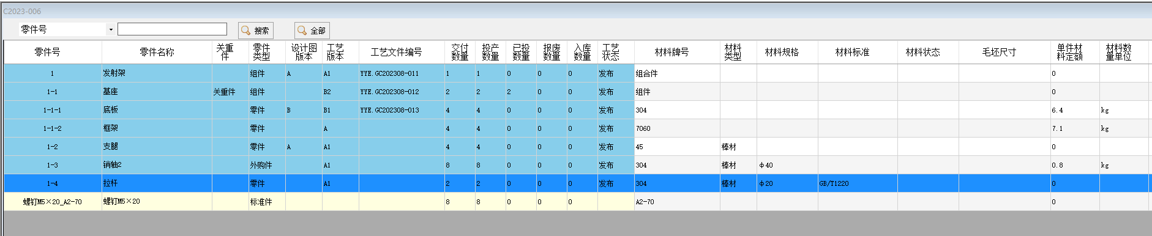

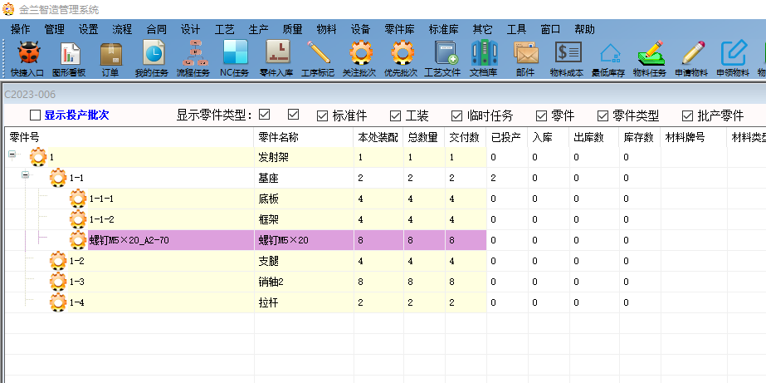

本处会将零件明细、装配关系、材料信息、工艺路线、工时、工艺资源(工装、刀具、量具、程序等信息)一并提取过来。

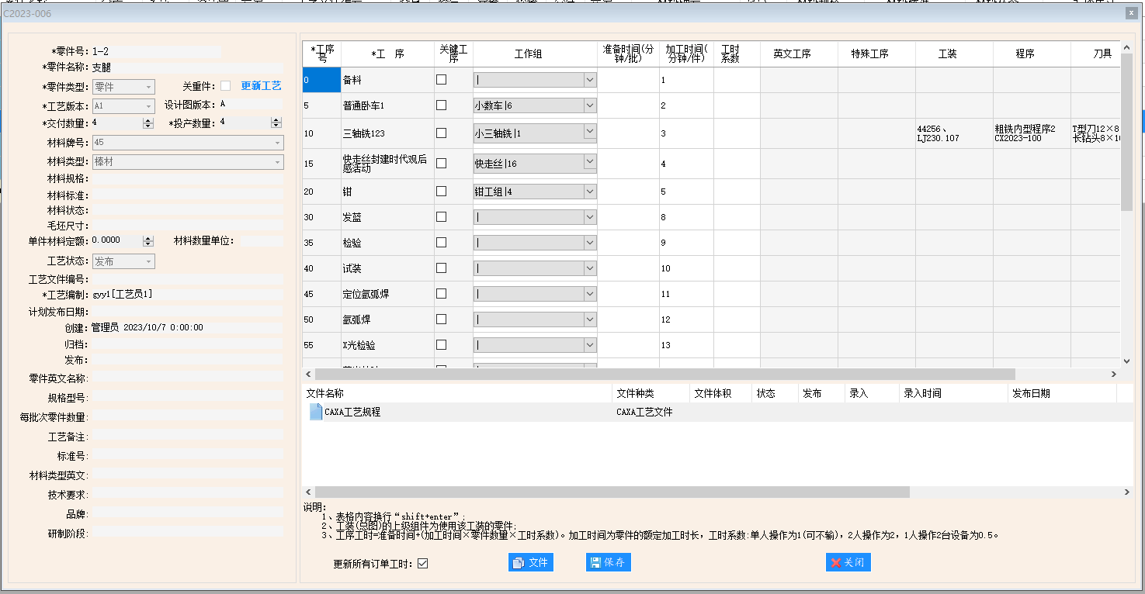

如果在外部系统中零件工艺已发布，本次提取过来会自动发布。

如果当前用户有工艺编制或检验或生产计划或工时核定权限，本处也可以直接查看外部系统的工艺规程。

外部系统工艺更改后，点下图中的“更新工艺”

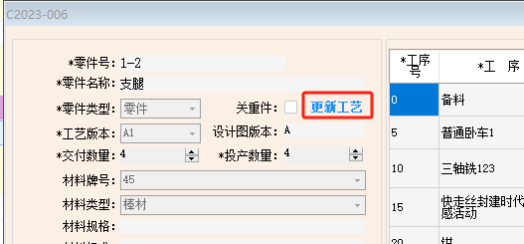

可单独从外部系统重新提取更新。

5.2、修改零件

各工艺编制人编制完每个零件后，须及时修改完善该零件的属性和工艺路线，方法如下。

已有的零件只能由该零件的工艺编制人或本订单工艺负责人修改，其余人无法修改，方法如下。

1. 修改完善零件属性和工艺路线：

在订单零件明细界面中，左键选中对应零件，再右键 操作-修改。

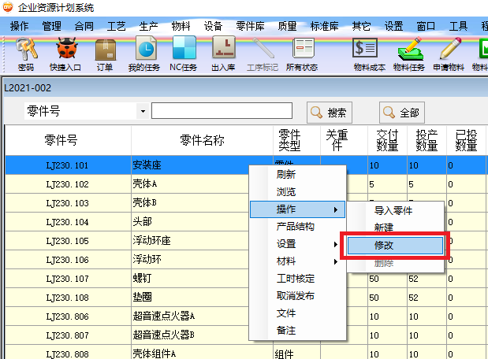

进入零件信息修改界面。

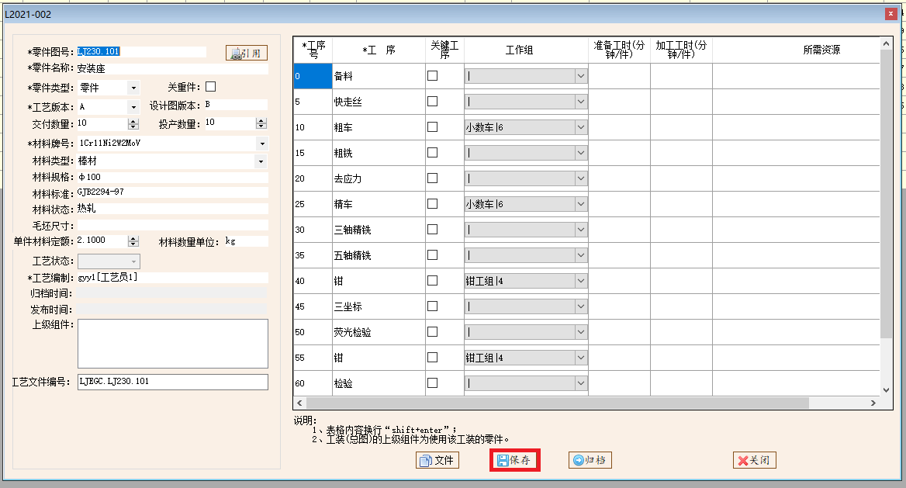

修改完善零件属性、工艺路线后，点击保存。

1. 上传工艺文件：

点击上图零件修改界面中的“文件”，进入零件工艺文件上传界面。

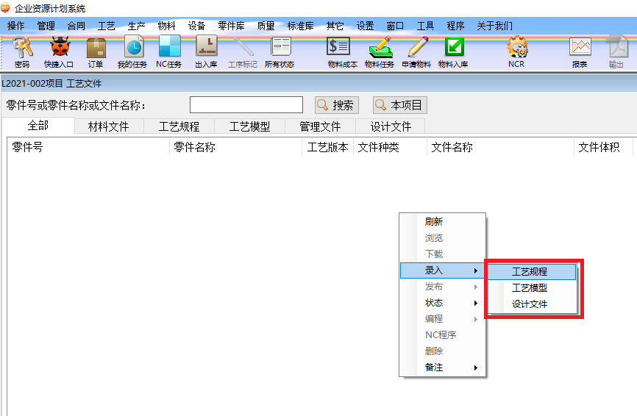

在上图列表框内右键 录入-工艺规程或工艺模型或设计文件(不同权限的人看到的菜单项不同)，进入关联零件选择界面。

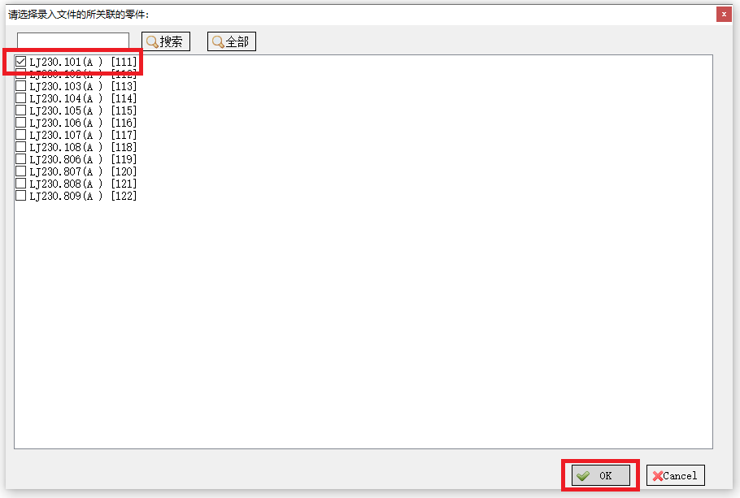

勾选本次要录入的工艺文件所关联的零件，单击“OK”。弹出文件选择界面。

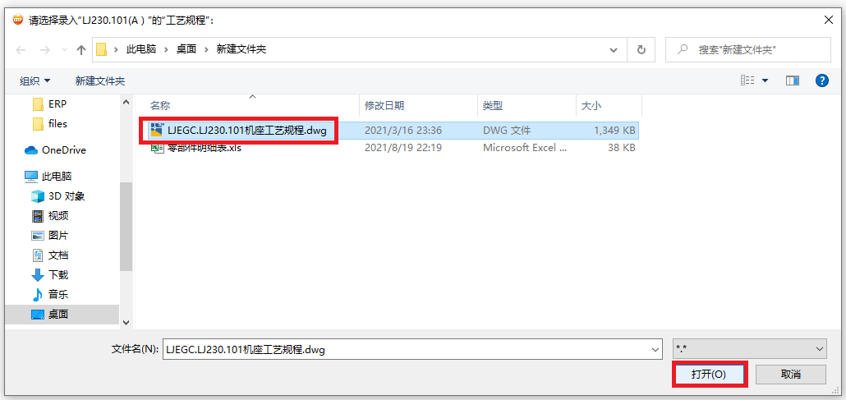

选择(可多选)要上传的文件，单击“打开”即可上传文件。

上传文件后的效果如下。

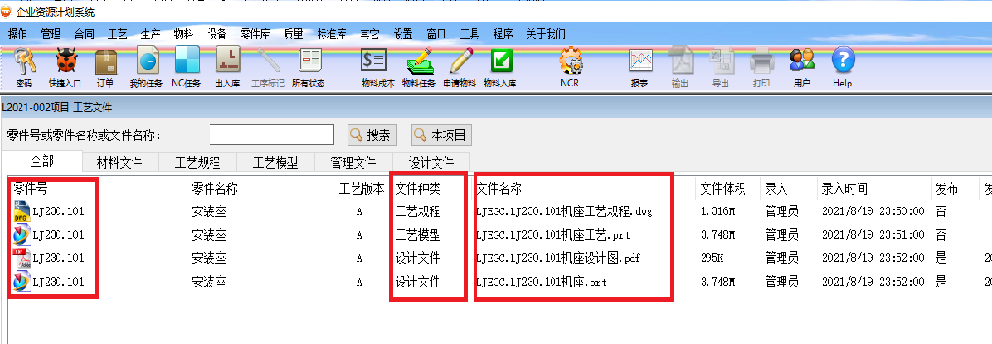

注意检查确认文件种类和零件号是否和文件对应。

5.3、删除零件

零件只能由该零件的创建人或本订单工艺负责人删除，其余人无法删除，方法如下。

在订单零件明细界面中，左键选中对应零件，再右键 操作-删除。

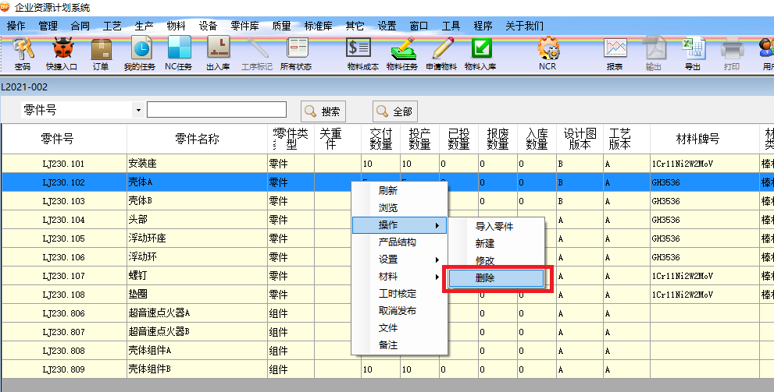

删除零件前须进入工艺文件上传界面中删除该零件下的所有工艺文件，否则无法删除零件。

已下发生产任务的零件无法删除。

5.4、管理产品装配结构

通过excel导入零件明细时，若父零件列输入了对应零件号（见下图），则导入后会自动生成零件装配结构。

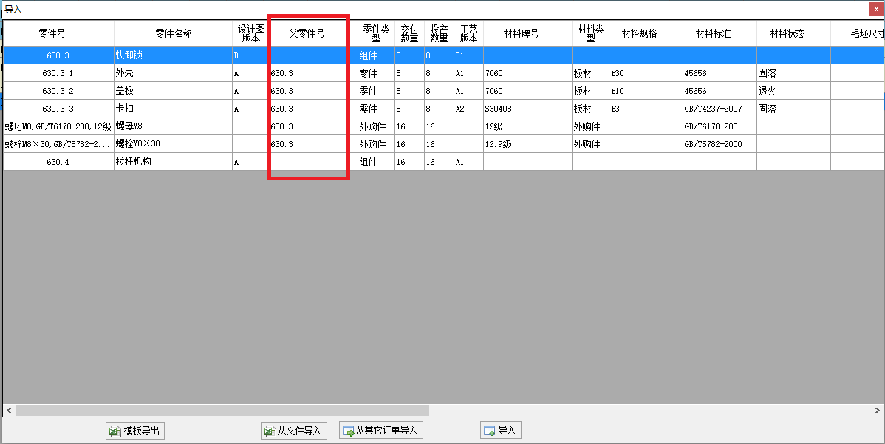

正常的产品装配结构如下图。

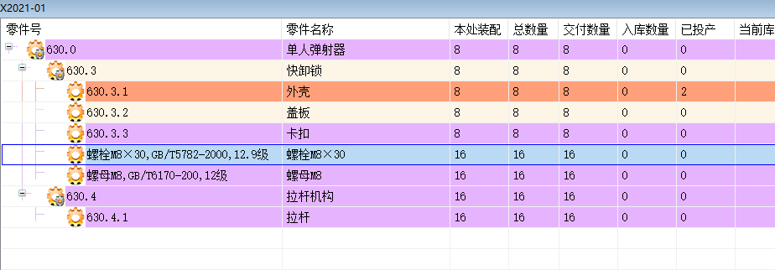

若未正常生成装配结构，可在对应组件上右键-选择下级零件。

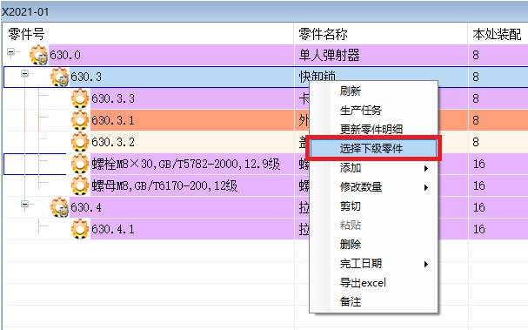

若本界面未显示所有已添加的零件，可以在本界面上右键-更新零件明细，就可以加入所有已添加的零件。

可以通过右键-添加，添加零件或备件。

可以通过右键-修改数量，来修改该处零件的装配数量。

可以通过剪切、粘贴来改变零件的装配位置。

5.5、归档零件

零件属性和工艺路线修改完善，并上传工艺文件后，须由该零件的工艺编制人进行归档操作。方法如下。

在订单零件明细界面中，左键选中对应零件，再右键 操作-修改。



进入零件信息修改界面。

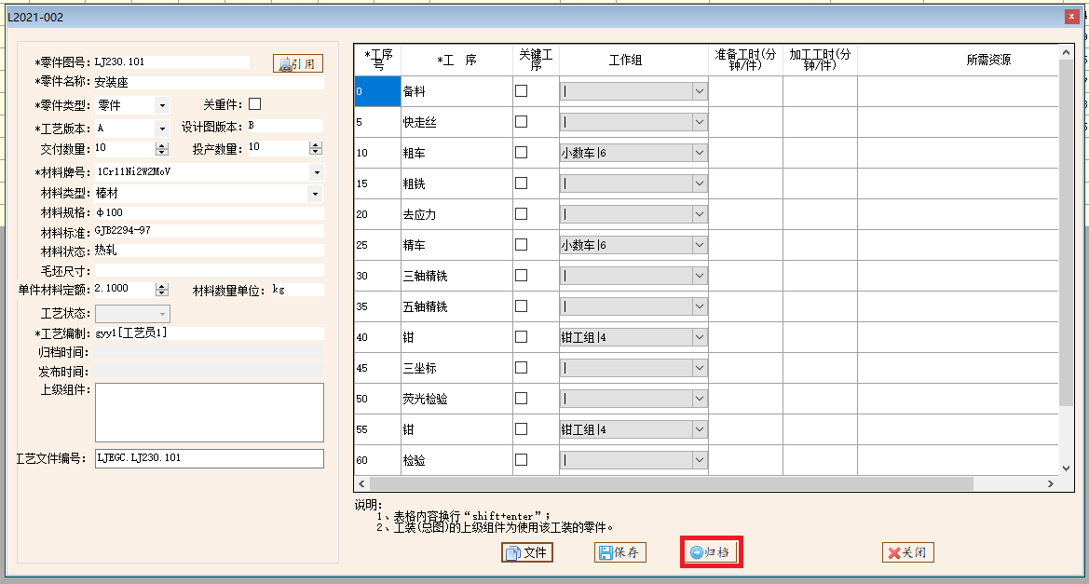

点击上图中“归档”，提交本工艺到资料室等待发布。

到此，零件的工艺工作才算完成。

5.6、发布零件

归档的零件，即自动进入资料室等待发布。

资料室收到审签完成的纸质版工艺文件后，资料员登录系统，点击主菜单 工艺-待发布。

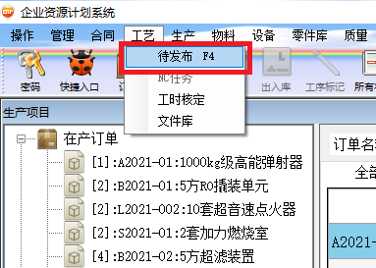

进入工艺发布界面。

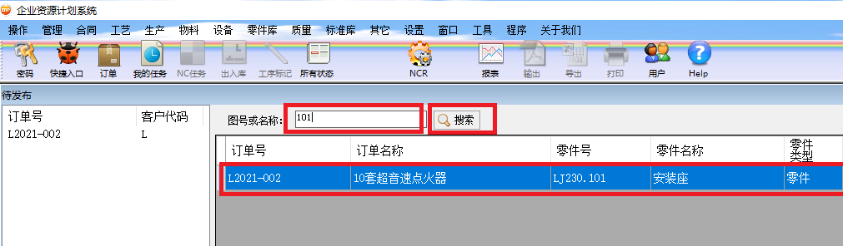

通过零件号搜索到对应零件。双击对应零件行，即可进入零件工艺信息界面：

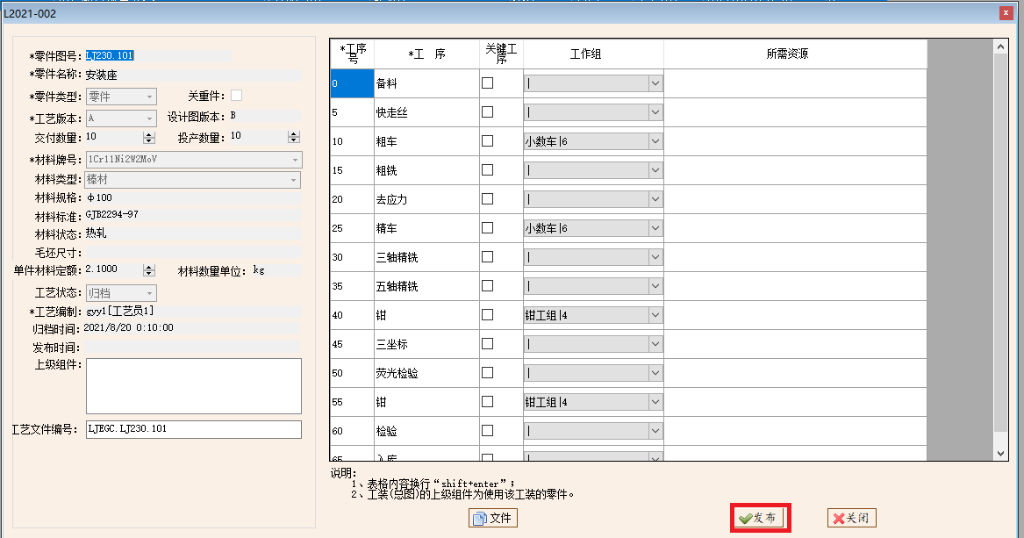

单击上图中“发布”，即可将该零件发布到生产系统中等待下达生产任务。

5.7、NC任务管理

零件发布后，系统会根据系统设定自动统计对应零件到NC任务任务队列中，方便NC编程人员对各零件进行NC编程、准备刀具夹具工装等其它工作。

5.7.1、NC任务设定

须按本节方法设置服务端的NC任务的对应参数后，系统才可以自动统计、管理NC任务，设置方法如下：

使用系统管理员账户登录系统，点击主菜单-管理-管理台，进入管理台界面。

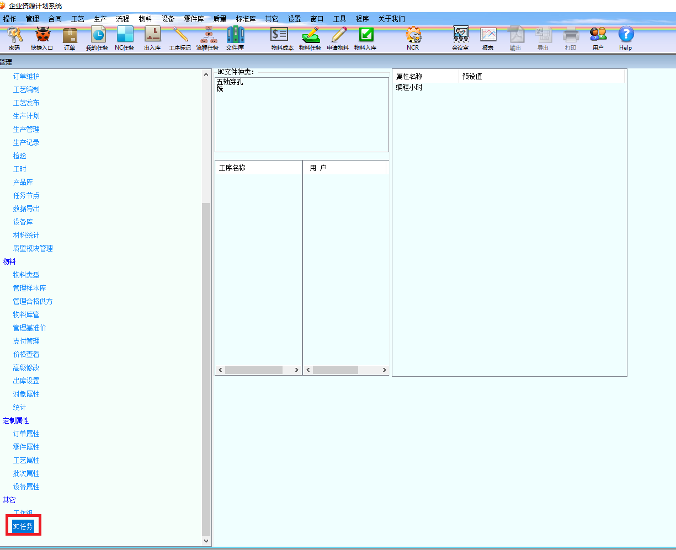

点击上图左下角的NC任务，即会显示上图右部NC参数设置界面。

在上图右部界面中右键添加NC文件之类，如下图。

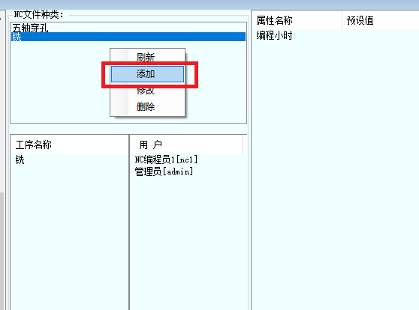

创建好NC文件种类后，然后左键选中该文件种类，按下图在工序名称表格内右键添加需要统计的工序名称中关键字，如关键字输入“铣”，这样系统就会自动统计所有发布的含有“铣”字的工序名称的零件到该类NC文件筛选队列中。

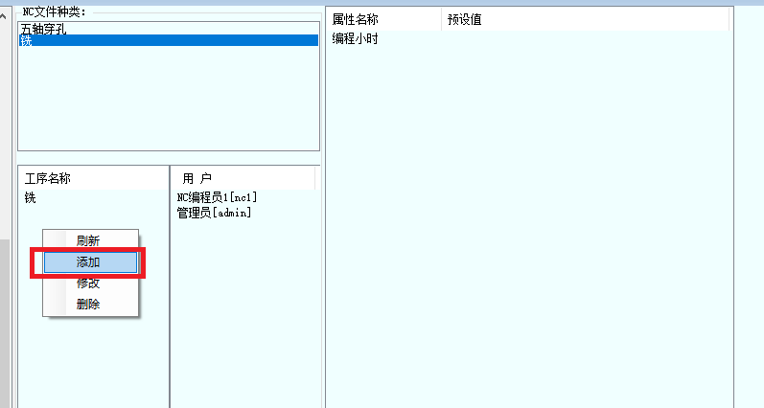

然后再用户列表内右键添加对应用户。

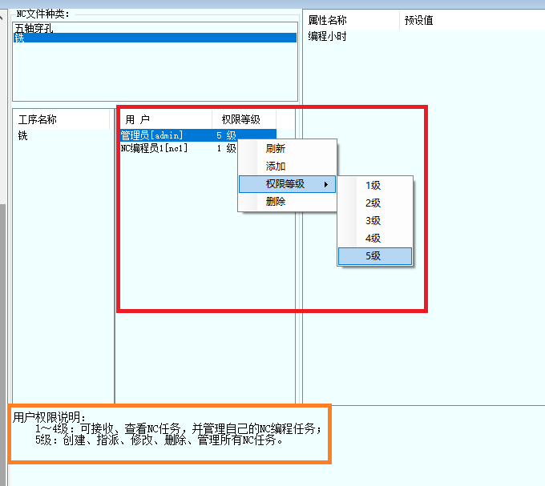

并右键修改用户权限等级，1～4级权限可以接收并管理自己的NC任务，5级权限可以创建并给其他用户指派NC编程任务、管理NC任务计划完成日期，并可删除所有NC任务。

按需在右部属性表格内右键添加相应属性。

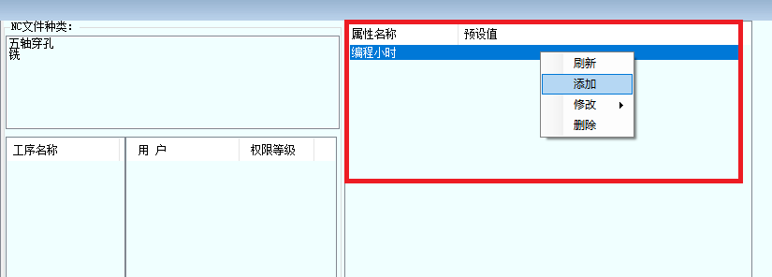

5.7.2、创建NC任务

具有NC任务权限的用户，登录系统后，工具栏会转为有效。点击该按钮后，进入NC任务主界面。

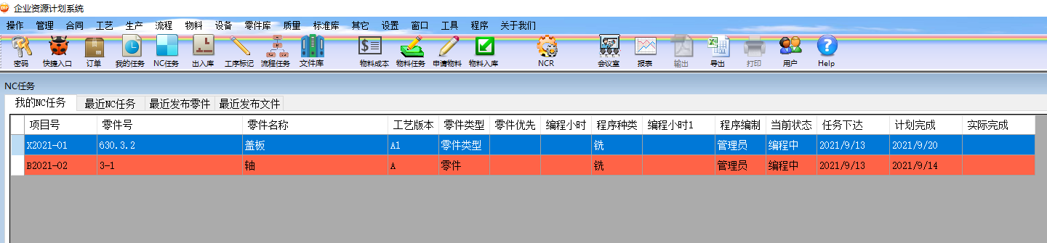

创建NC任务方法1：

选择最近发布文件选项卡。

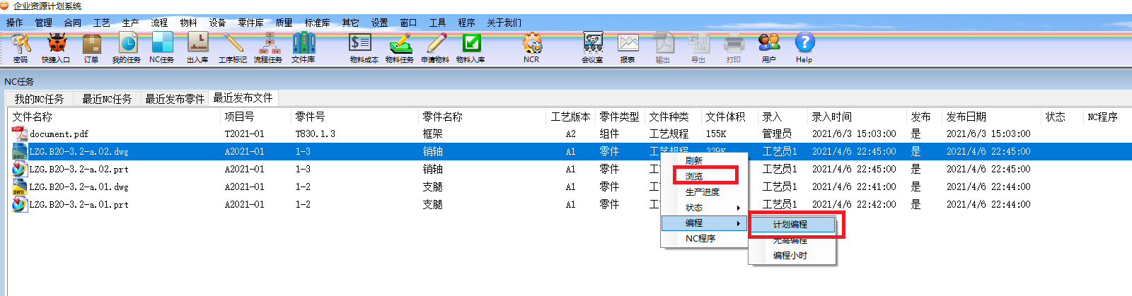

会显示最近发布的、含有筛选关键字工序名称的、还没有创建NC任务的工艺文件队列。

可双击打开该工艺文件，查看是是否要NC编程，具有5级NC权限的用户，如无需编程，则按上图在该工艺文件上右键编程-无需编程，该工艺文件的NC程序列会转为“X”标记，表示无需编程，见下图。

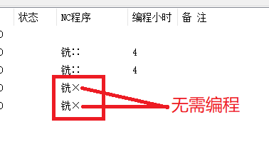

若需要编程，则右键-计划编程，弹出编程人选择框。

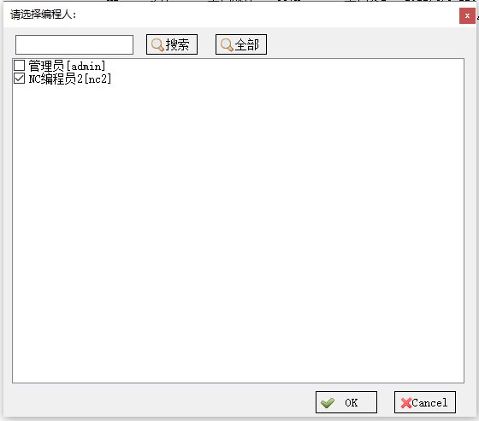

选择某个编程人，单击“OK”，弹出计划完成日期选择界面。

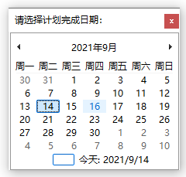

选择日期后，弹出编程时间输入框（方便后续统计编程工作量）。

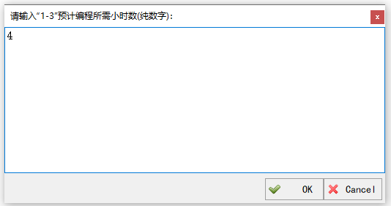

输入编程时间后，单击“OK”，该工艺文件的NC程序列会转为“∷”标记，表示编程过程中，见下图。

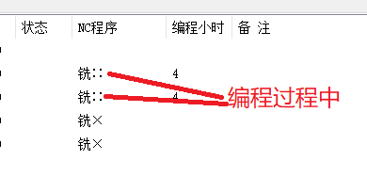

到此，创建NC编程任务完成。

创建NC任务方法2：

本方法主要用于未上传工艺文件的发布的零件创建NC任务。

选择最近发布零件选项卡。

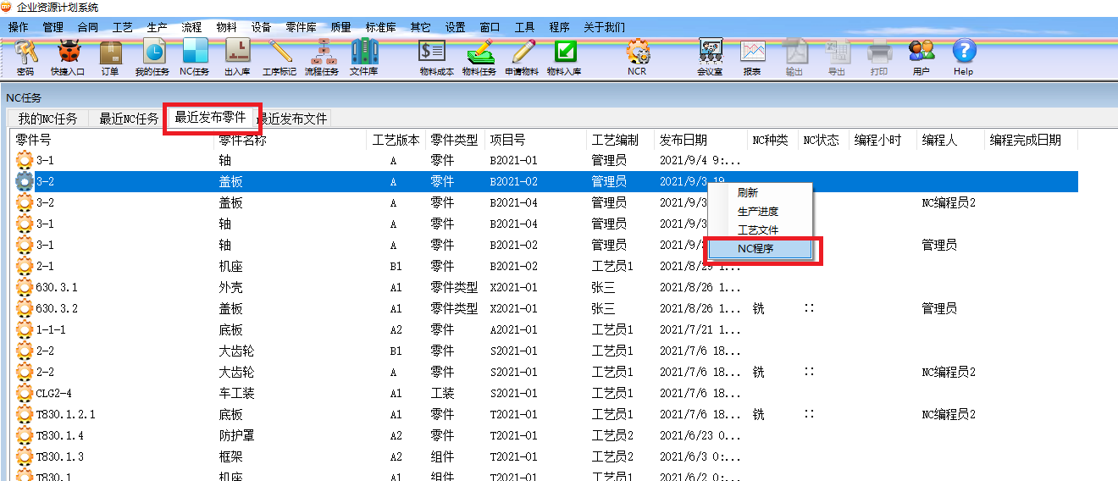

会显示最近发布的、含有筛选关键字工序名称的、还没有创建NC任务的零件队列。

具有5级NC权限的用户，在未创建nc任务的零件行(NC状态列为空)上，右键NC任务，会自动创建NC任务并打开NC任务界面。

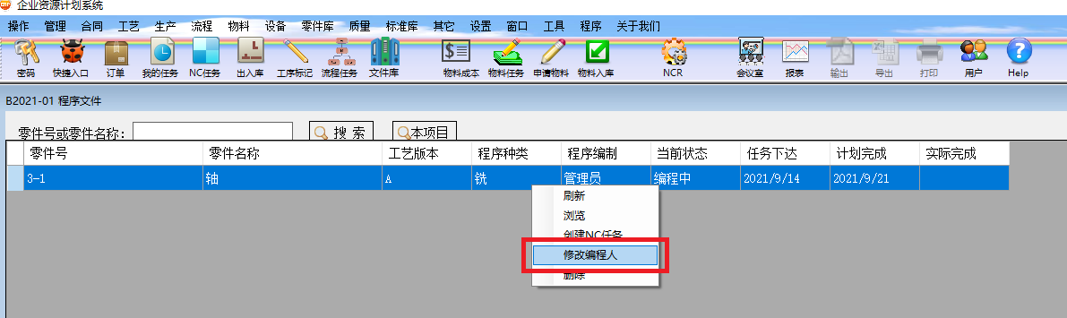

可以右键修改编程人或者删除NC任务。

该任务也会显示在NC任务主界面的最近NC中，

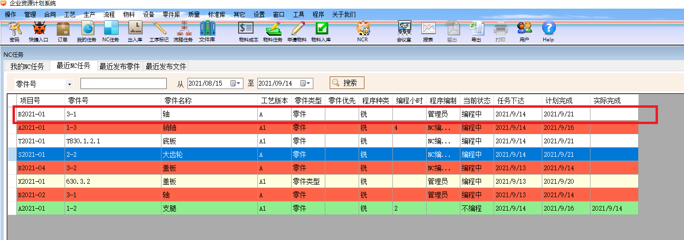

5.7.3、修改删除NC任务

具有NC任务管理权限的用户，单击工具栏进入NC任务界面。

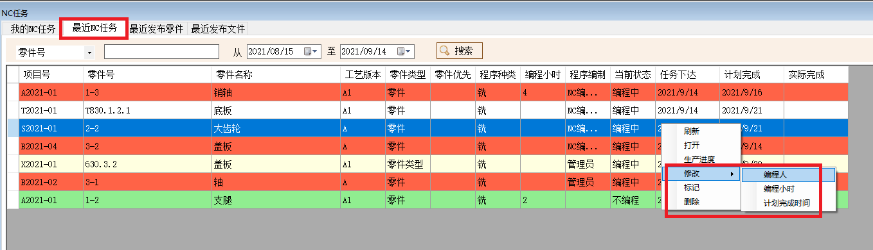

选择最近NC任务，显示的当前所有的NC任务队列。

在NC任务中，可单击选中某行，然后右键修改编程人、编程小时数、计划完成时间，还可以删除该条NC任务。

5.7.4、管理自己的NC任务

具有NC任务权限的用户，登录系统后，工具栏会转为有效。点击该按钮后，进入NC任务主界面。

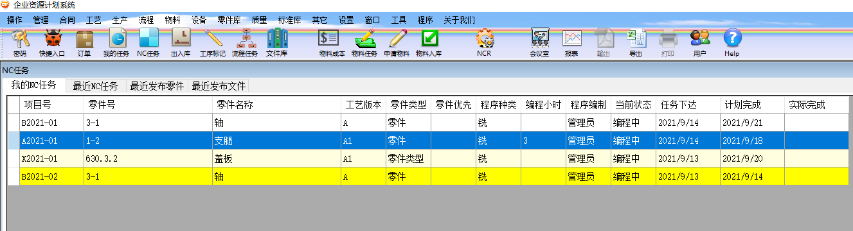

双击内容行，进入NC文件界面。

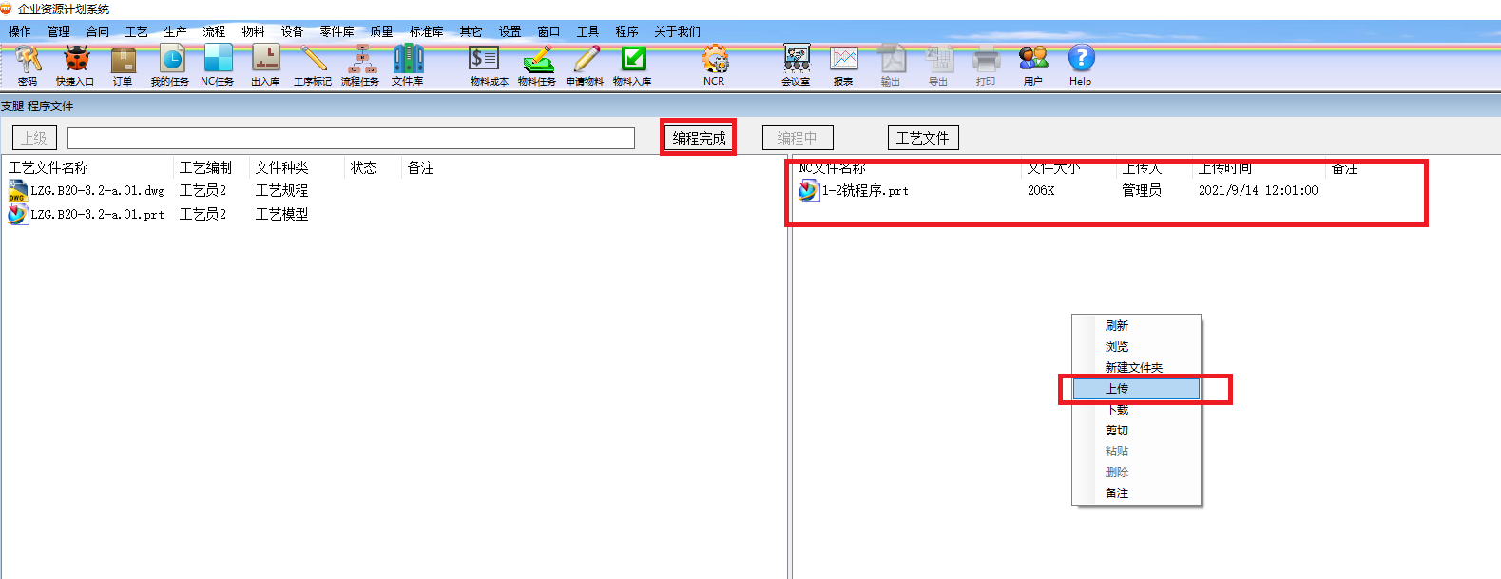

界面左部为工艺人员上传的工艺技术文件。

NC文件程序编制完成后，在上图右部右键上传NC文件，然后点击上图中的编程完成，即可将本条NC板材任务设置为完成状态，该条NC任务会自动从我的NC任务队列中消失。

完成状态的NC任务显示如下。

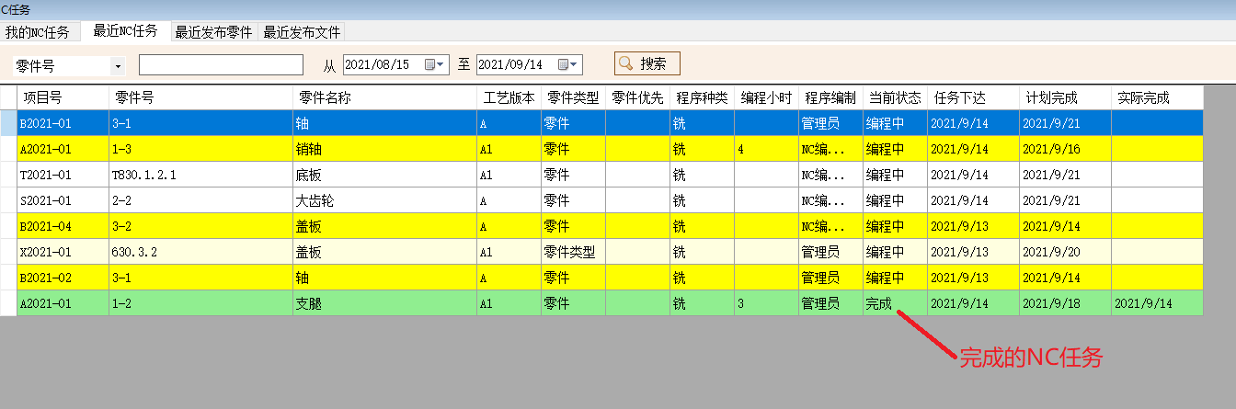

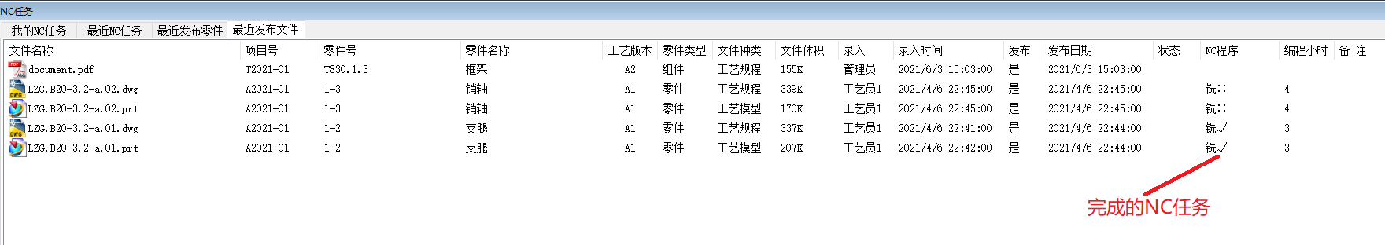

5.8、**产品外购件管理**

可将产品中的外购件同零件一样也管理维护在各订单中的产品零部件结构明细中，方便查阅组件中装配的外购件明细和采购执行情况，同时可进行外购件的采购申请、报检、入库。

5.8.1、添加、修改、删除外购件明细

添加外购件和添加零部件的方法相同，详见4.1节，但外购件的零件类型项应选“外购件”，如下图。

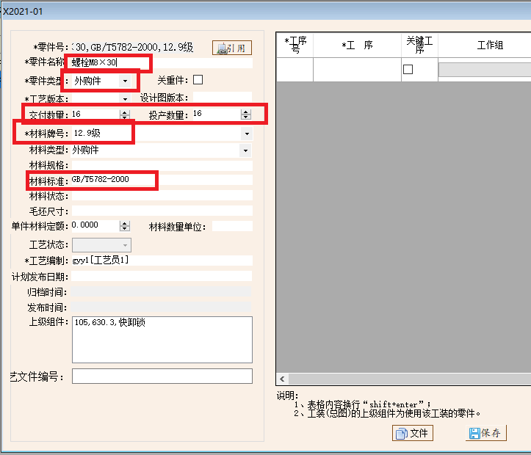

外购件的零件号不输，保存时会自动组合零件名称+标准号+材料牌号来形成零件号，以此来区分不同的外购件。

添加完外购件后，到产品结构界面（在订单上右键-产品结构、或在零件明细界面右键-产品结构）上，按4.4节方法将外购件添加到对应的组件下，添加结构后的产品装配结构如下图。



修改外购件和修改零件方法相同，详见4.2节。

删除外购件和删除零件方法相同，详见4.3节。

5.8.2、申请采购外购件

添加外购件后，就可以按以下方法进行申请外购件采购。

在订单的零件明细界面中，左键选中对应外购件，右键-外购。

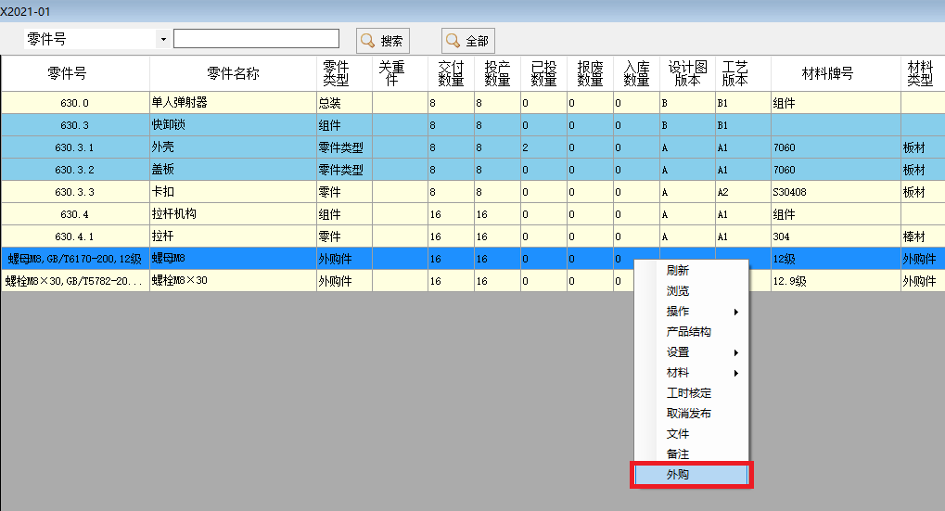

进入外购申请界面。

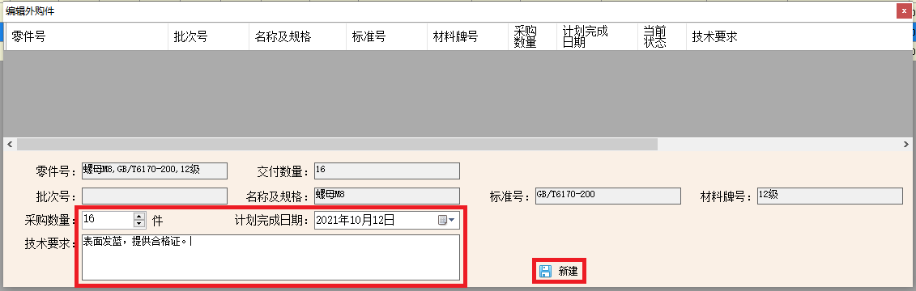

按需修改采购数量、计划完成日期，编辑技术要求，然后单击新建即可创建1条外购件申请信息。

注意，除名称、规格、标准号、材料牌号、数量之外的所有采购相关的技术要求，均须填写在技术要求项内，否则可能会导致采购回来的外购件不能满足使用要求。

创建好的外购件申请信息见下图。

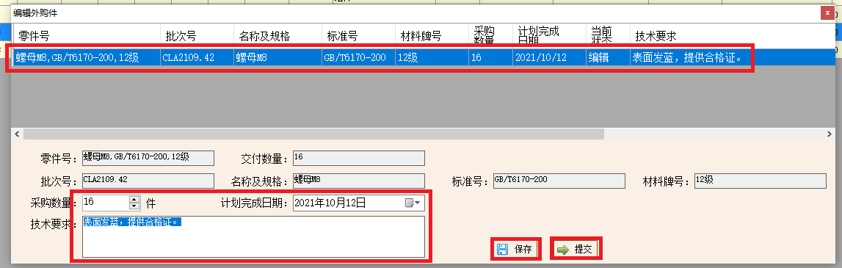

可以单击选中上图表格中外购件申请行，然后修改采购数量、计划完成日期和技术要求项，单击上图的“保存”可保存修改过的信息。

注意事项：

只有编辑状态的外购件才可以进行修改，进入采购的外购件不能直接修改，如要修改已经进入采购流程的外购件，须让该任务的当前接收人（一般是采购员、检验员或库管）退回该任务，才能在本界面进行修改。

退回采购中的外购件方法：在外购件的当前任务的接收人的我的任务界面中，左键选中对应外购件，右键-退回申请。

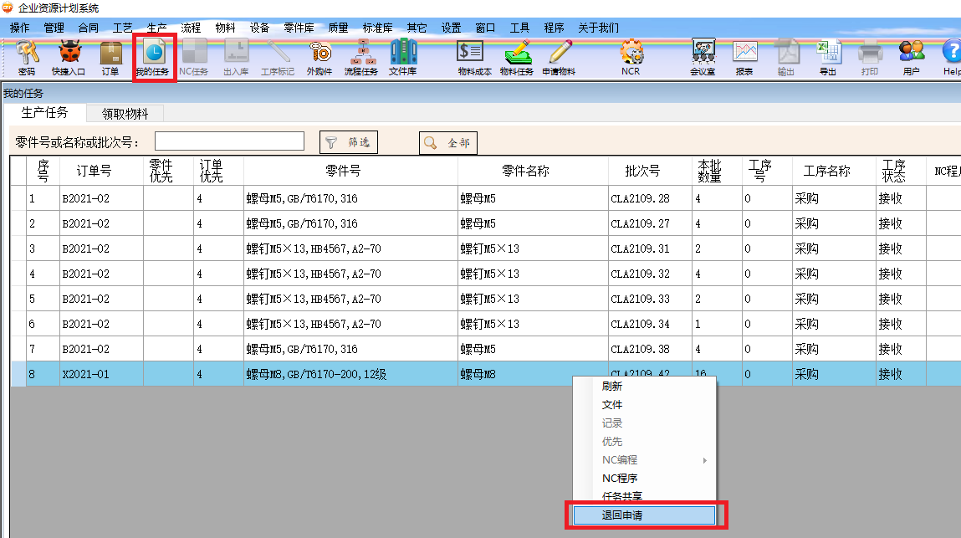

即可将该外购件退回给申请人，申请人进行修改后，重新提交采购。

外购件的名称及规格、标准号、材料牌号是直接关联对应零件的名称、材料标准、材料牌号属性，如要修改外购件的名称及规格、标准号、材料牌号，则须先在订单的零件明细界面中通过右键-修改对应零件的名称、标准号、材料牌号，然后再在下图界面中通过右键-更新来更新外购件的名称及规格、标准号、材料牌号。

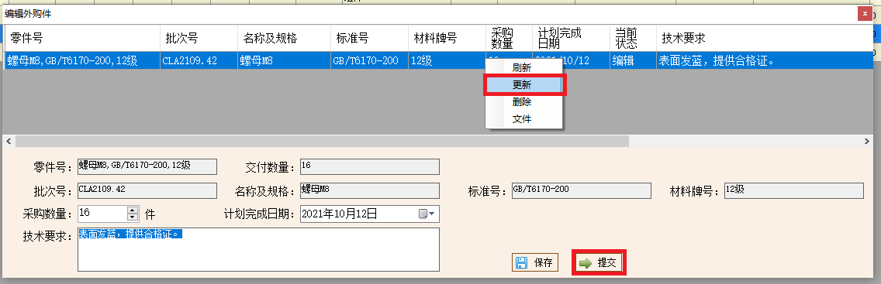

可以通过上图中右键-删除来删除选中的外购件申请行。

编辑完成后，通过单击上图中的“提交”按钮来将该外购件提交到采购流程中进行采购。

5.8.3、查看申请的外购件

单击工具栏中的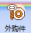可以查看所有申请的外购件。

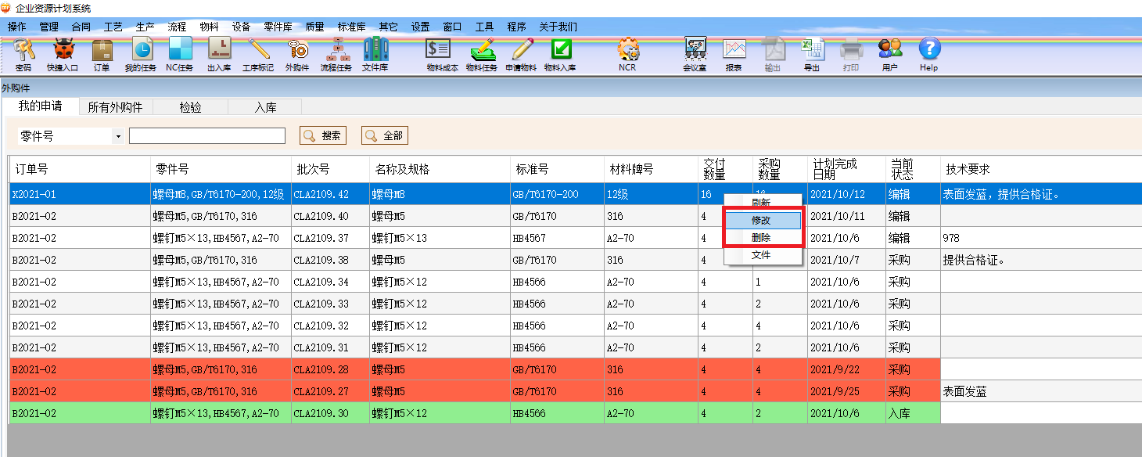

我的申请中的外购件(编辑状态)可以通过右键修改或删除。

双击外购件行，可以进入外购件批次详情界面。

5.8.4、外购件采购、报价、入库

采购流程中的外购件任务会出现在对应采购人的我的任务界面的生产任务队列中。

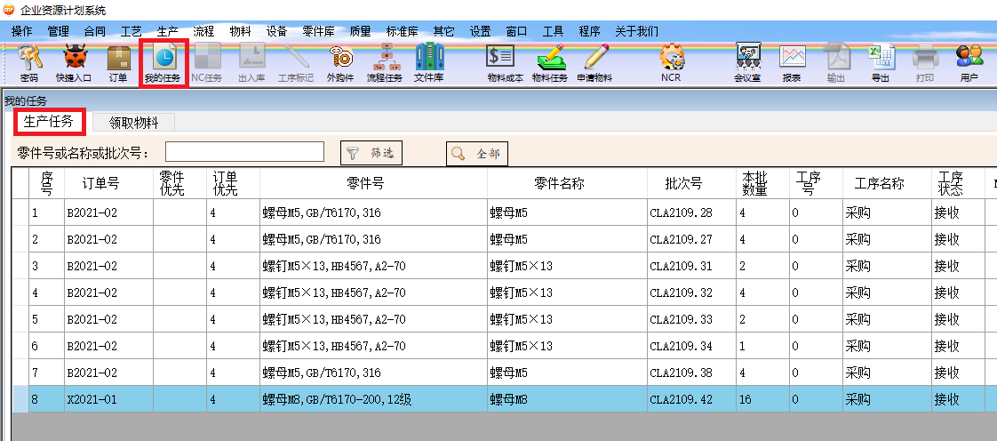

双击外购件行，可以进入外购件批次详情界面。

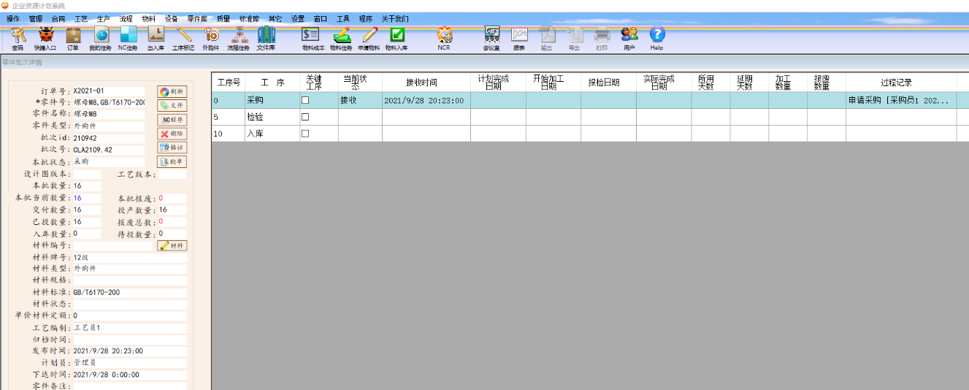

可以单击上图打印出来外购件申请单（见下图），发供应商采购。

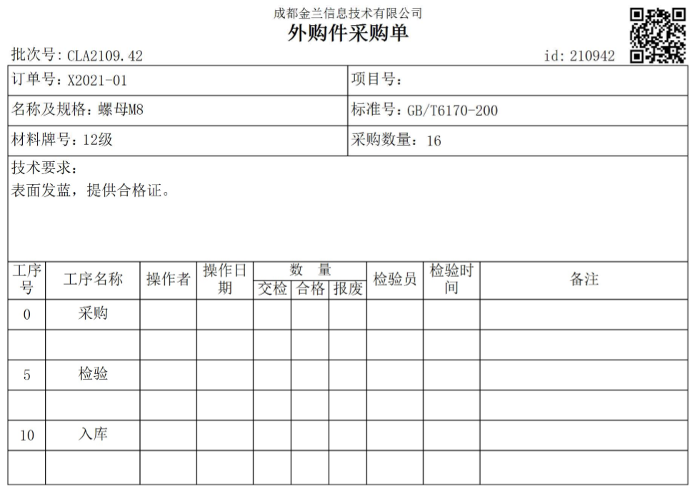

外购件执行过程和自制件采用相同的过程管控方式，一般外购件执行过的典型流程为“采购-检验-入库”。

外购件采购回来后，同零件一样，采购员拿外购件采购单和实物到检验处扫二维码报检，后续按零件一样进行检验和入库。

5.8.5、查看外购件执行情况

同自制零件一样，各订单的外购件执行任务状态在各订单的生产明细界面上可以查看。

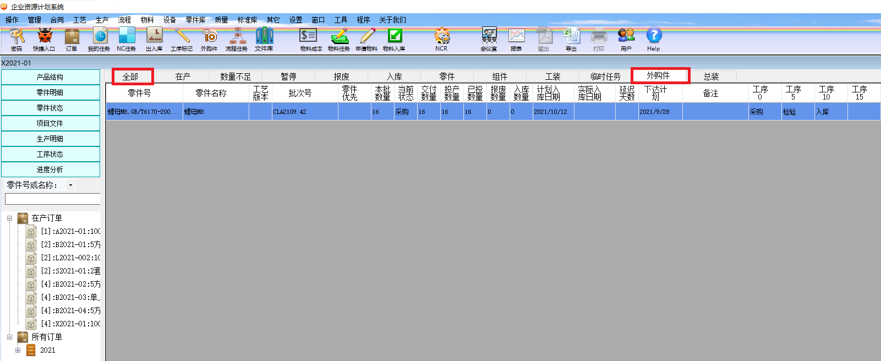

入库的外购件数量可以在订单的生产明细界面（上图）和装配结构（下图）中体现出来。

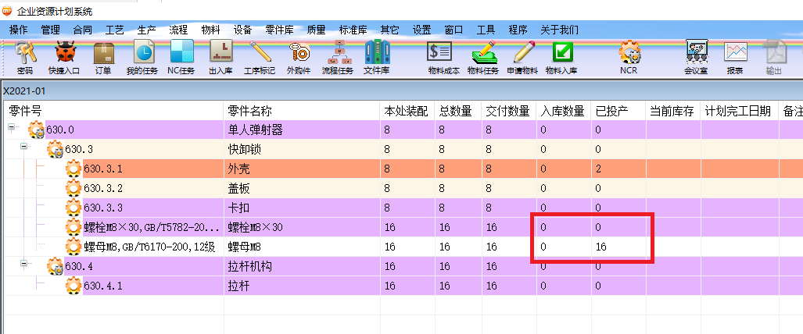

在外购件明细界面也可以查看自己申请的和所有外购件采购执行情况。

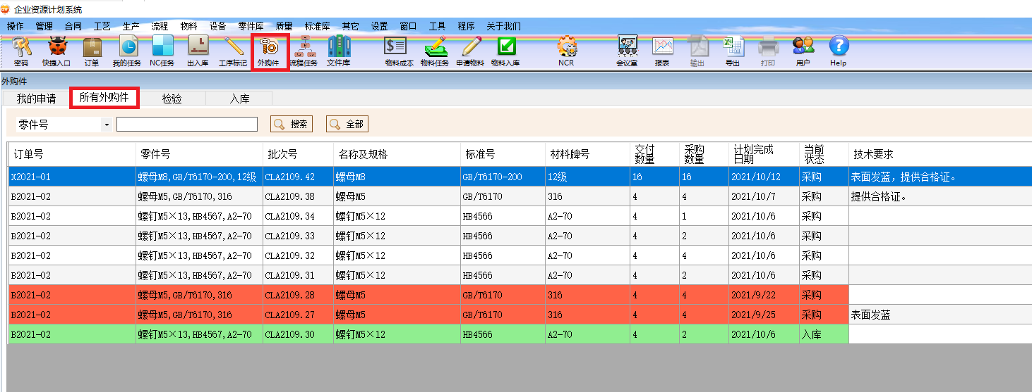

5.9、**额定工时**

已经发布的零件工艺会自动进入工时核定队列，可以编辑额定工时，方法如下：

1. 主菜单-工艺-额定工时
2. 工具栏-我的任务，弹出界面点“额定工时”

进入额定工时界面，

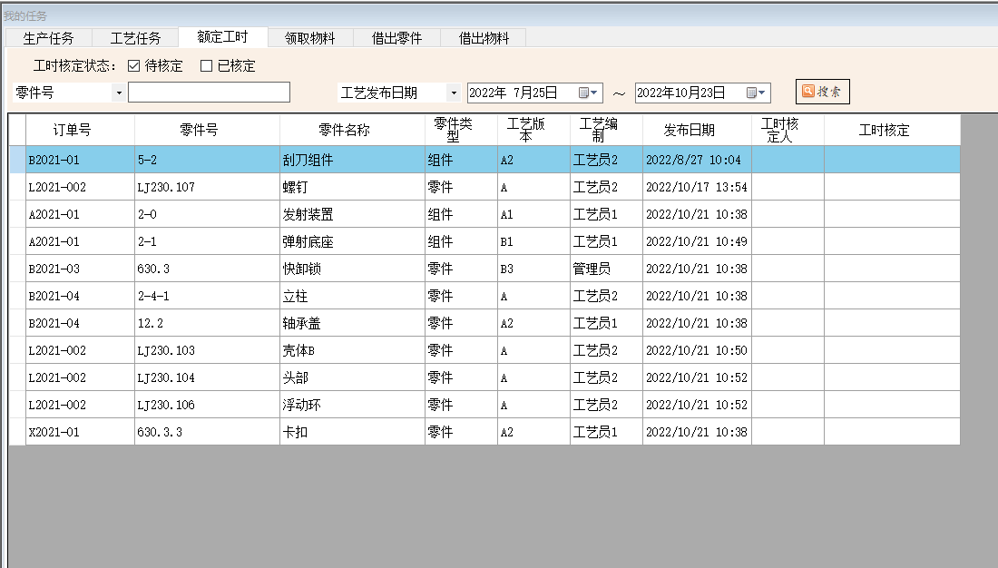

双击某行，即可打开该零件工艺的额定工时编辑界面，

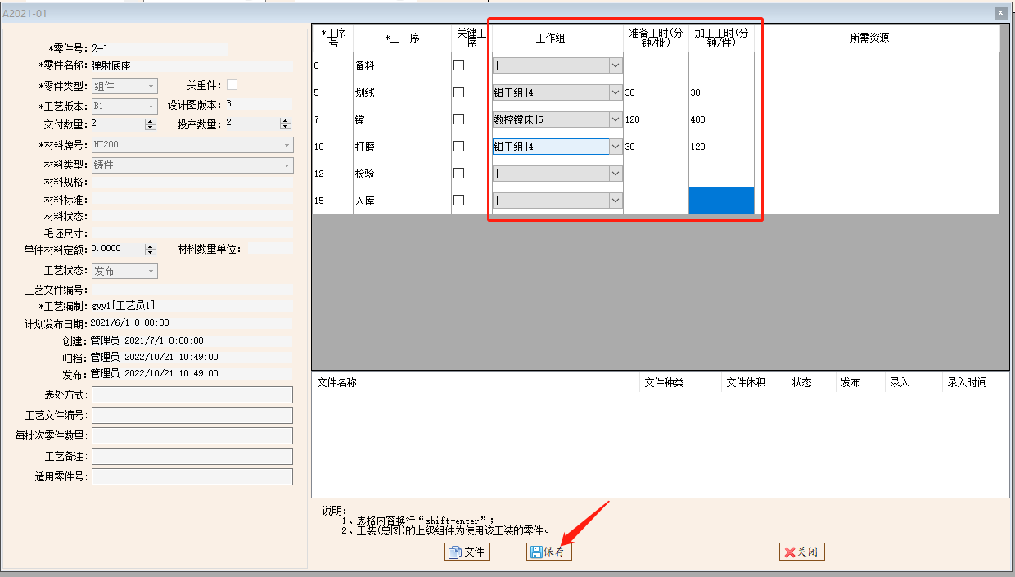

编辑工作组、准备工时、加工工时列内容，点“保存”即可。

保存后，该工时从待额定队列中消失，进入已核定队列。

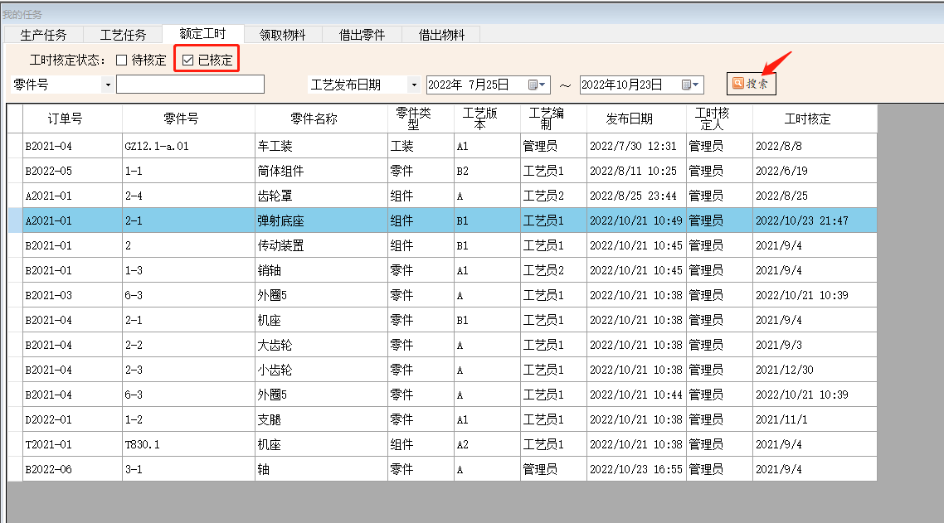

已核定队列中的零件工艺依然可以双击行进入额定工时编辑界面进行修改、保存。

# 六、生产管理

工艺规程等技术文件发布后，零件即进入生产制造环节。

## 6.1、生产计划

技术“归档”的零件，经资料员发布后，零件即进入生产环节。

6.1.1、下达生产任务

点击主菜单中生产-待下达(见下图)，或者按F7键，

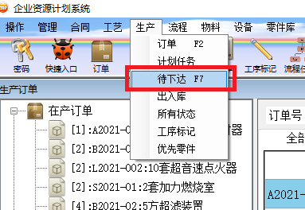，即可进入待发布零件界面：

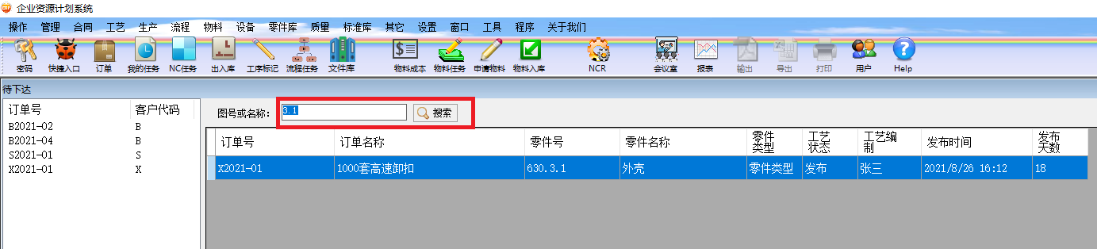

通过输入零件号搜索或者单击左部订单号，找到需要下达的零件。

可以双击上图表格内的零件行即可进入零件计划下达界面：

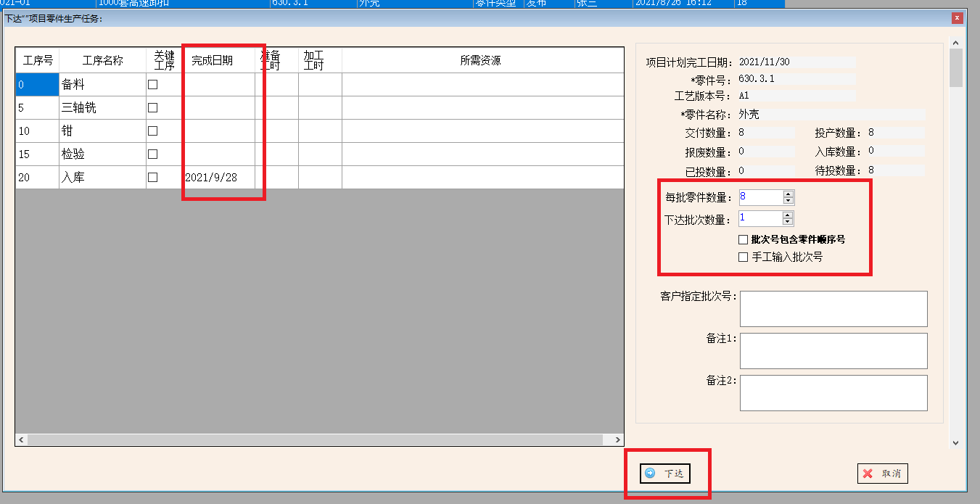

具有生产计划权限的用户，即会在当前界面下部显示“下达”按钮。

**系统定义的零部件生产组织基本单位为批次，即在生产过程中，原则上同一个批次的零部件必须作为一个整体逐个工序进行加工流转。且同一个批次的零件须使用相同批次的原材料和相同的工艺。**

按需设置各工序的（计划）完成日期，最后一个工序必须设置完成日期，其余按需。

每批零件数量：本次下达生产零件的每批次的零件数量；

下达批次数量：本次下达零件的批次数；

批次号包含零件顺序号：按需勾选本项，勾选后，零件批次号后自带本批次零件的顺序号；

手工输入批次号：批次号一般为系统自动生成，一般无需勾选本项。但有时需要按客户指定的批次号进行生产时，就需勾选本项，勾选后，将会显示批次号输入框，进行手工输入客户要求的批次号。

填写完成后，点击“下达”即可下达生产任务到生产系统中去了。

点击“下达”后，会提示是否打印流转卡：

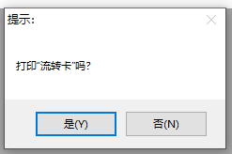

选择“是”即会自动在当前计算的默认打印机上打印流程卡：

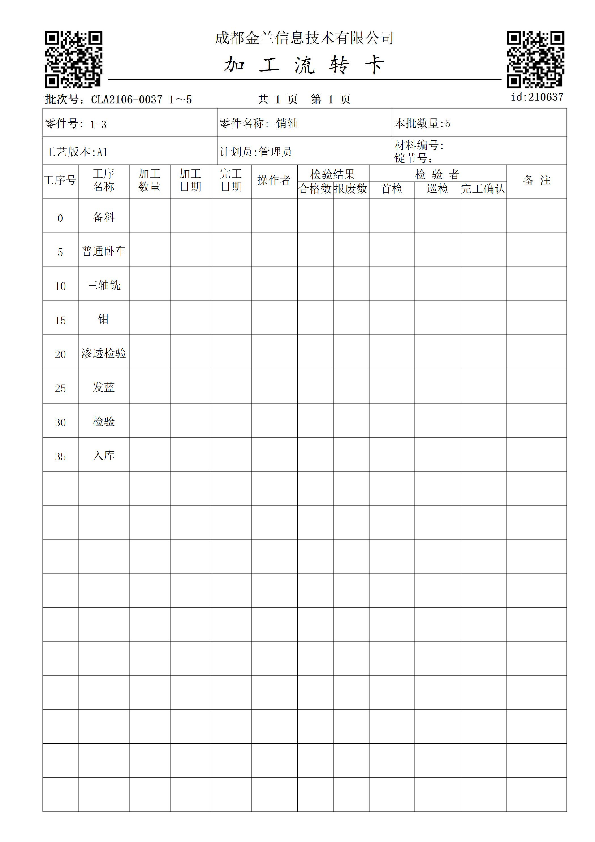

本流转卡供生产系统零件加工、流转、记录使用。

6.1.2、分解批次

零部件在生成过程中，需要分解批次单独流转时，可以通过本功能将一个零件批次分解成几个零件批次，方法如下：

在订单主界面双击订单行进入(也可通过快速入口进入)要分解批次的订单的生产明细界面，找到对应批次，左键选中对应批次行，右键-分解批次，如下图，

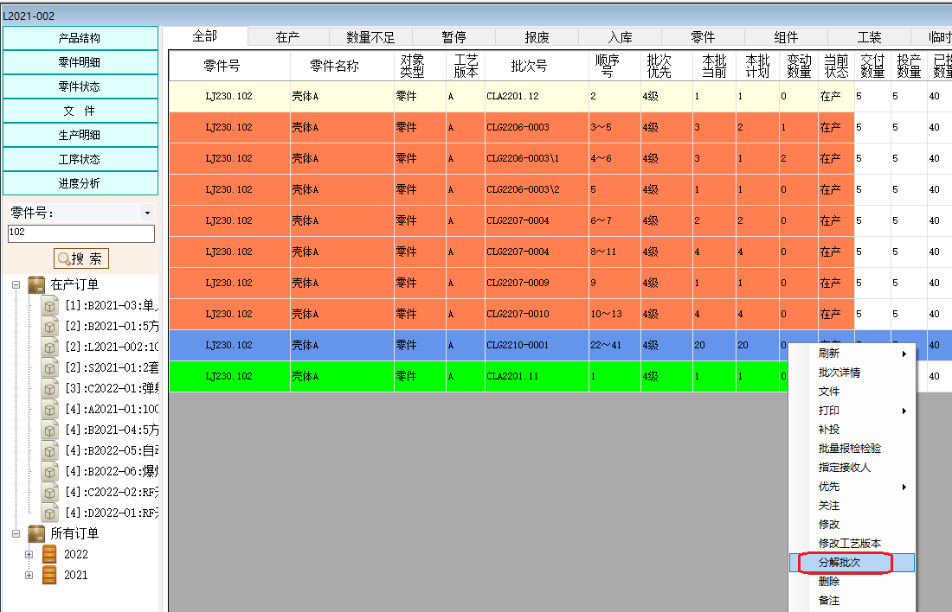

弹出界面，

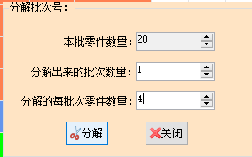

输入分解出来的批次数量和分解的每批零件数量，点击“分解”即可将原来那个批次分解成几独立的批次。

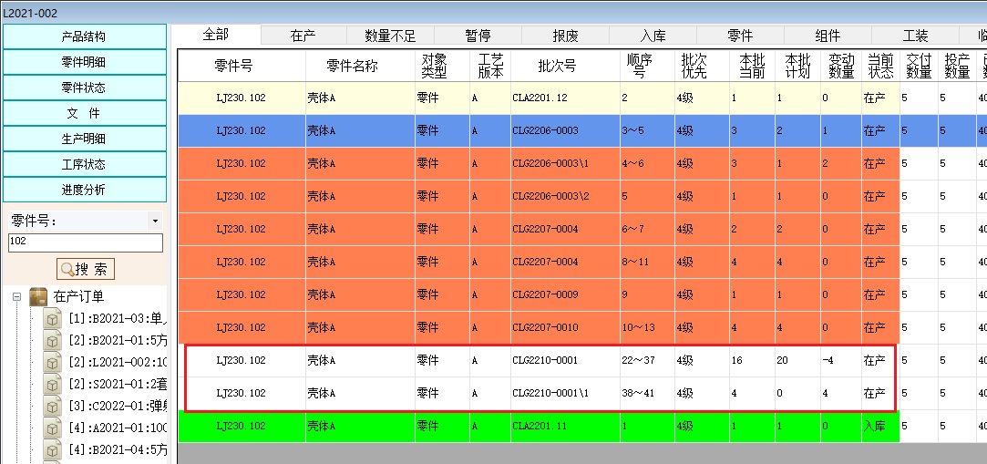

注意，具有生成计划权限的用户才能使用本功能。

6.1.3、修改批次

已经下达的生产批次，在入库前可修改该批次数量和各工序计划完成日期，方法如下：

在订单主界面双击订单行进入(也可通过快速入口进入)要分解批次的订单的生产明细界面，找到对应批次，左键选中对应批次行，右键-分解批次，如下图，

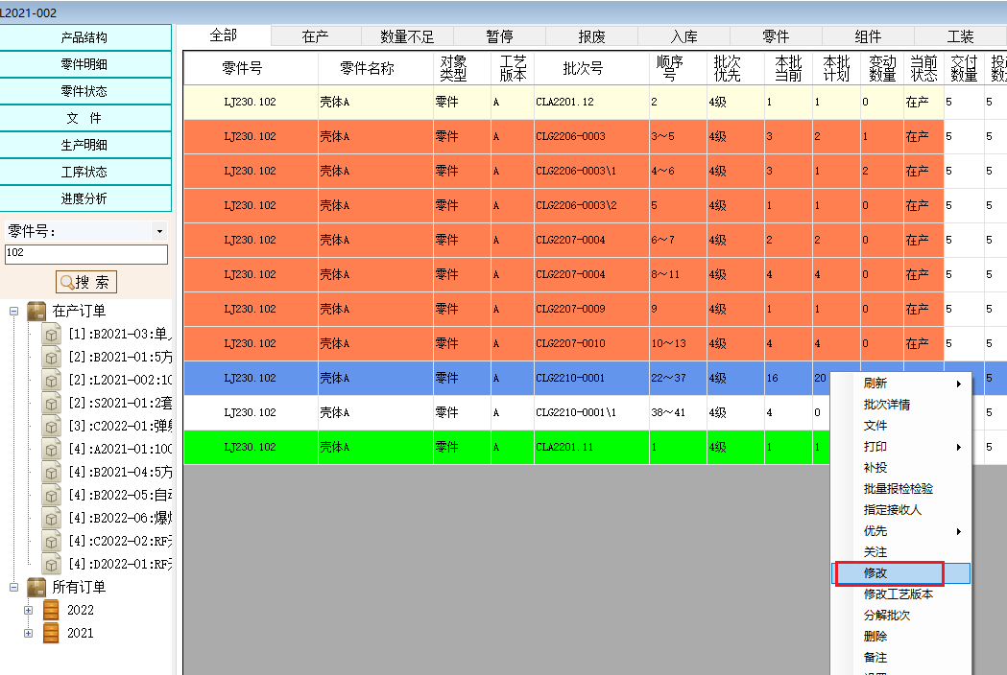

弹出界面上可修改该批次数量和各工序计划完成日期，

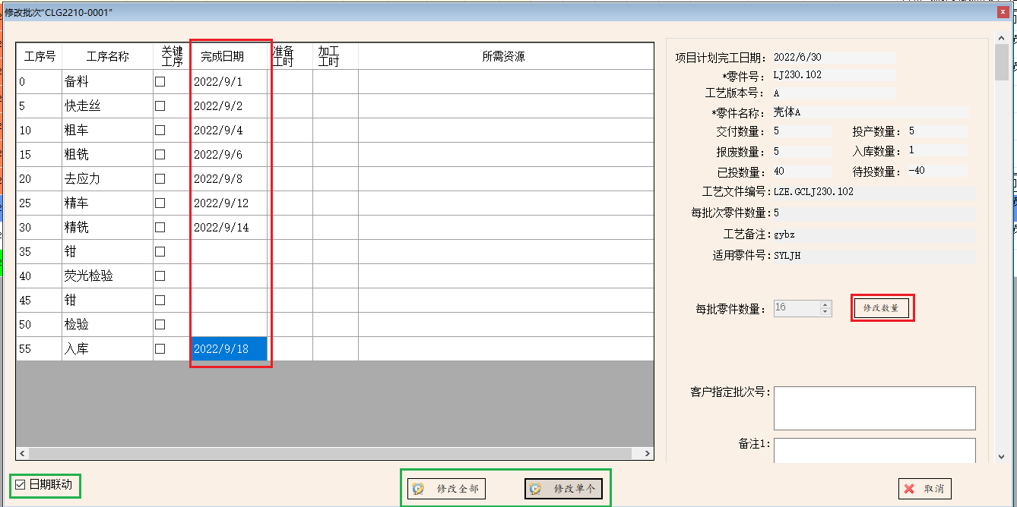

修改本批数量点上图中的“修改数量”按钮。

完成日期修改后，点击上图的“修改全部”或“修改单个”即可。

注意：“修改单个”只会修改这一个批次的计划完成日期。“修改全部”会修改本订单中相同批次号、版本号且未入库的所有批次的计划完成日期。

6.1.4、修改批次号

具有生产计划权限的用户，在订单的生产明细界面可以修改零件的批次号，

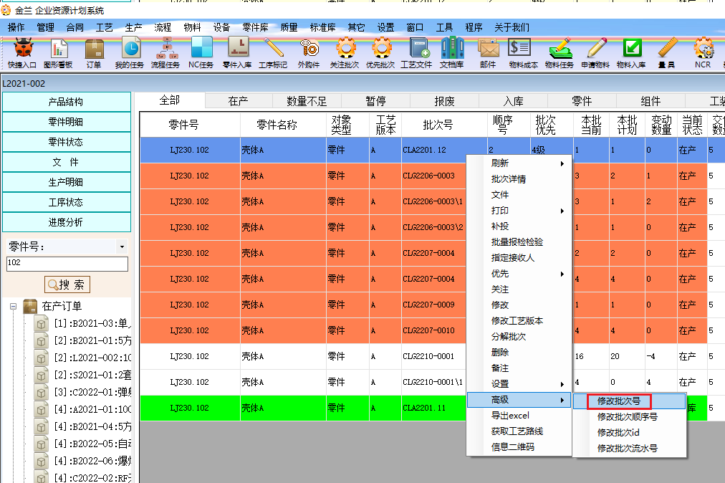

6.1.5、打印生产流转卡

具有生产计划权限的用户，在订单的生产明细界面可以右键打印各批次零件生产流转卡，左键选中(支持多选)要打印的零件批次行，右键-打印-流转卡或可选工序流转卡即可打印流转卡。

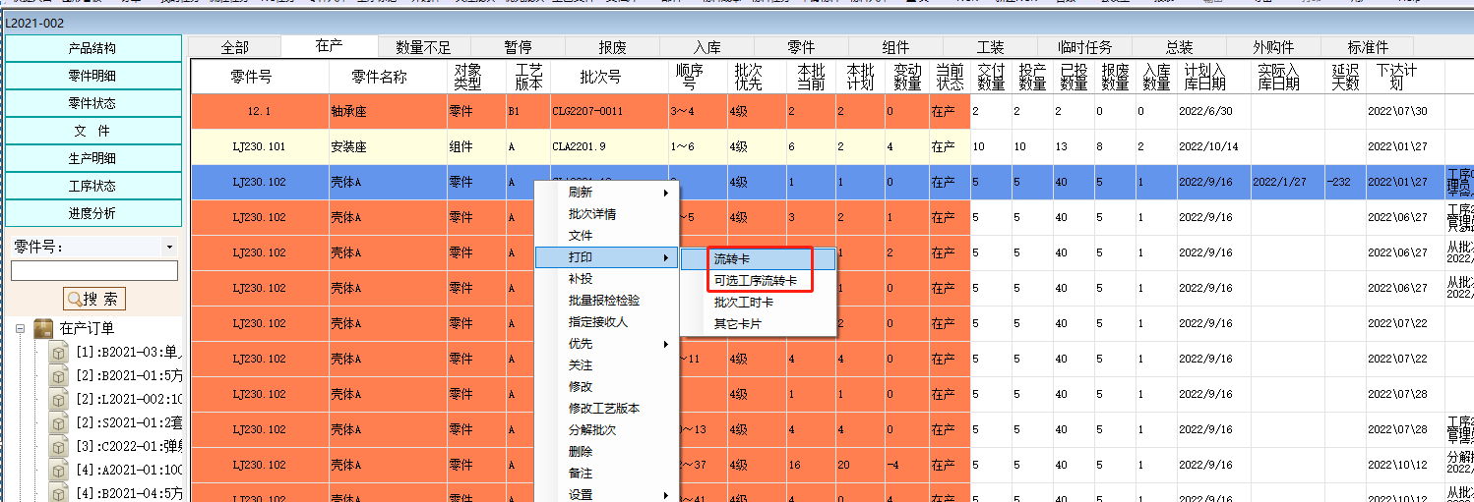

一般在下达生产任务是时会提示自动打印流转卡，本初是重新打印流转卡时使用。

流转卡内容格式可以按各用户需求自定义。

6.1.6、组件装配配套

本功能用于组件生产配套计划，并可自动生成装配配套单，生成的组件配套单可提交到库房，库房可一键出库。

进入本功能操作界面：

3种方式：

1. 主菜单-生产-装配配套单
2. 按键盘F3键
3. 工具栏-我的任务中的“装配配套单”

组件装配配套单任务界面如下，

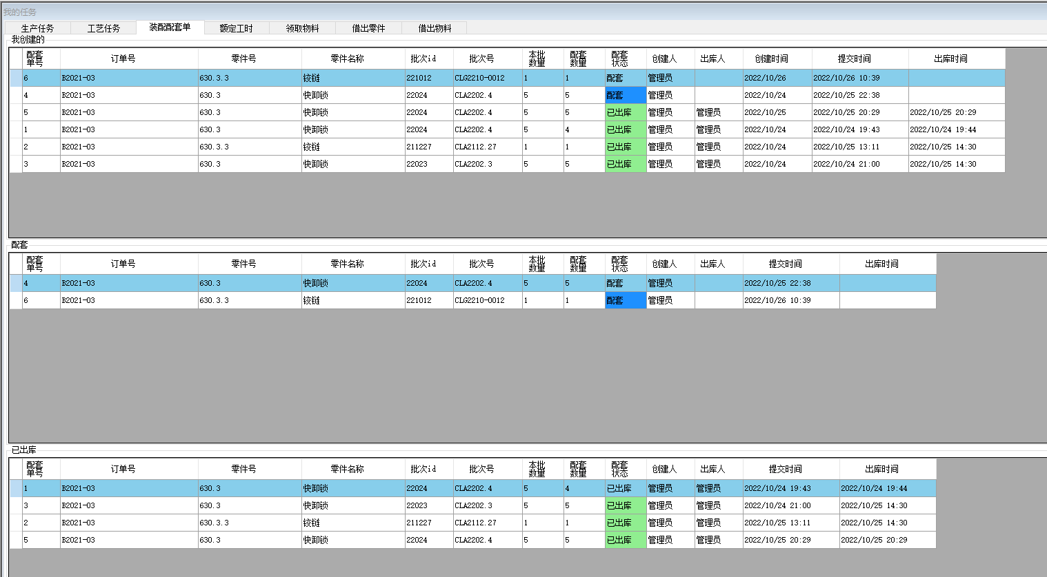

创建装配配套单：

4种方式：

1. 从订单成品结构界面创建

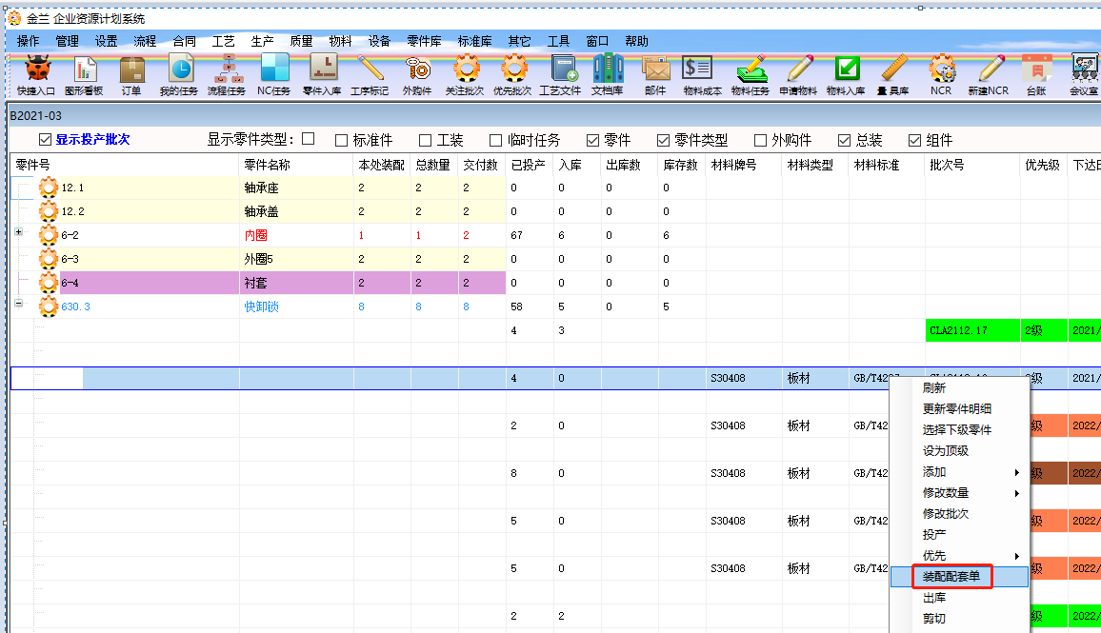

左键选中组件批次行，右键-装配配套单。

1. 从订单生产明细界面创建

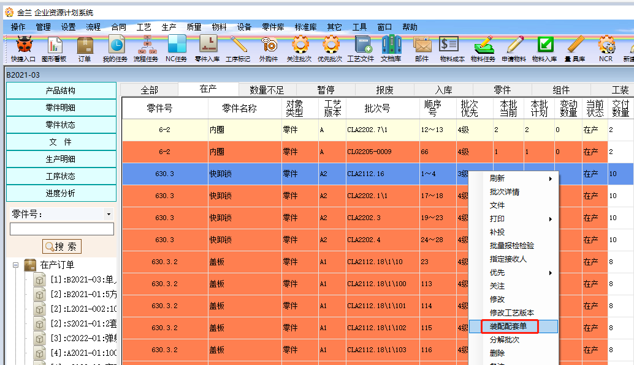

左键选中组件批次行，右键-装配配套单。

1. 从零件批次详情界面创建

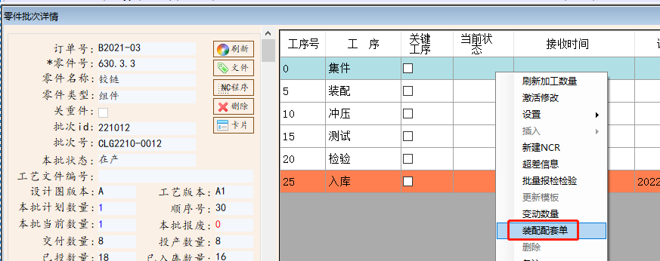

在工序路线表格中右键-装配配套单。

1. 从我的任务创建

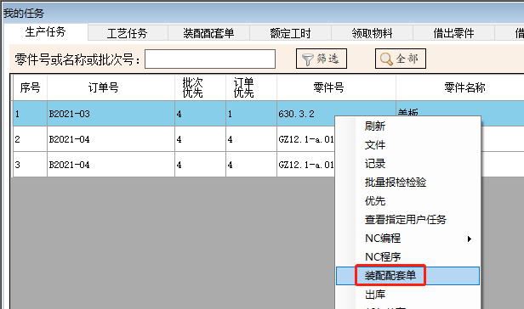

左键选中组件批次行，右键-装配配套单。

进入装配配套编辑界面：

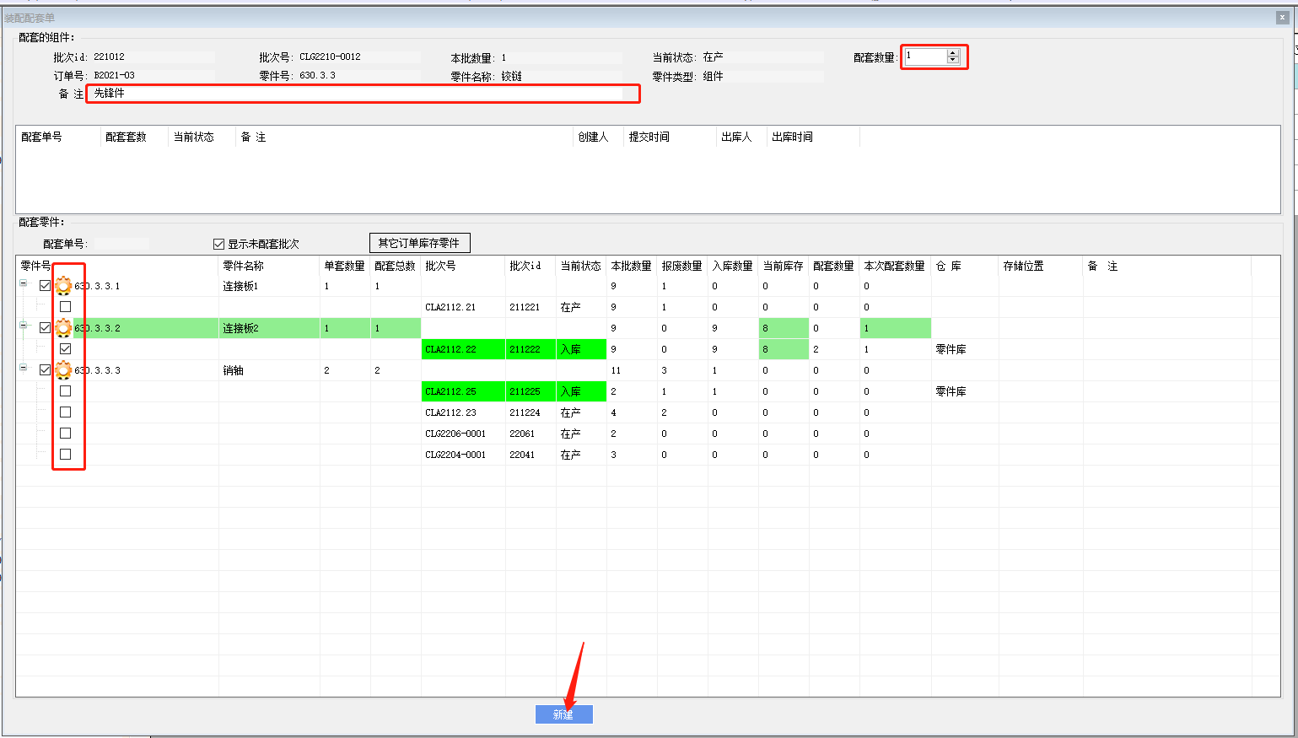

按需修改配套数量、填写备注内容，勾选各零件下本次配套的零件批次，点“新建”即可。

修改装配配套单：

3种方式进入修改界面：

装配配套主界面，



双击（或右键-修改）装配配套单行可进入装配配套单修改界面，

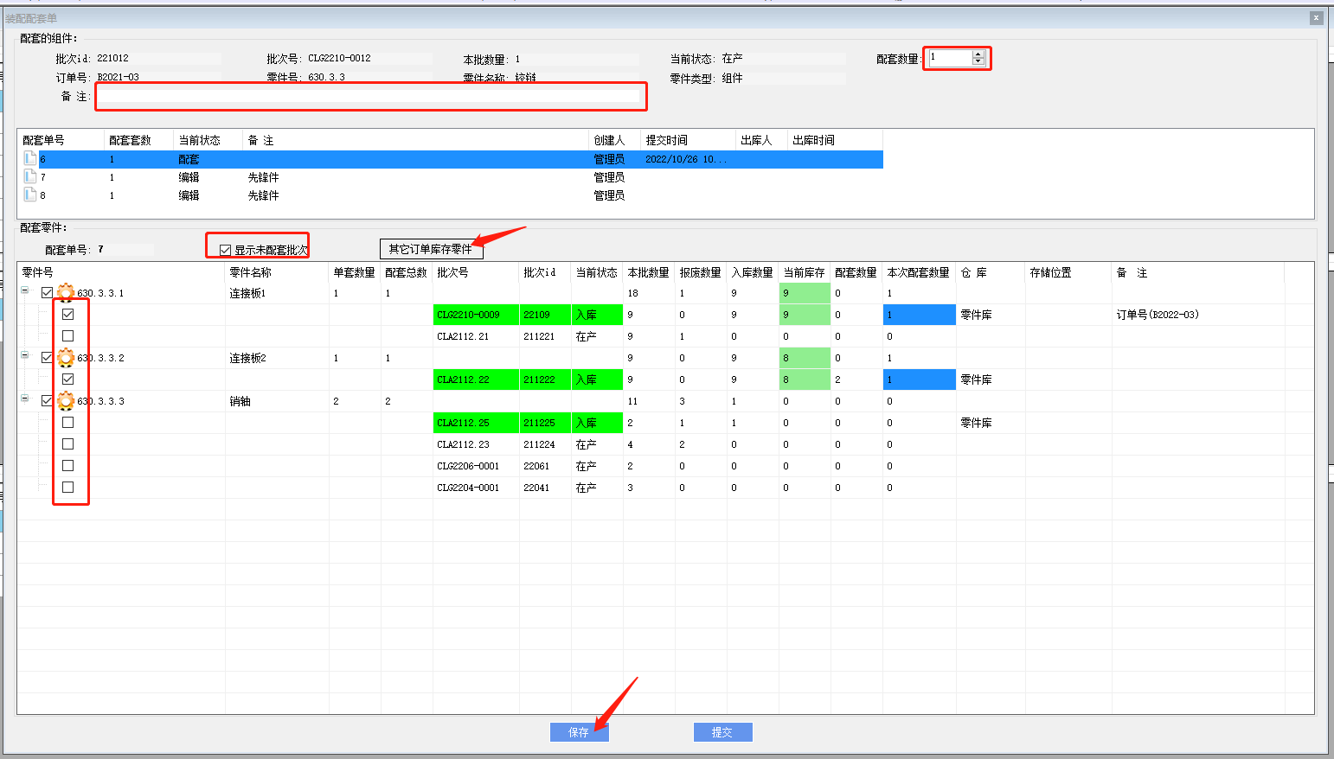

按需修改相关内容。

勾选“显示未配套批次”可将为配套的零件批次全部显示出来；

点“其它订单库存零件”可将其它零件相同零件号、库存＞0的零件批次显示出来；

在零件批次上右键-“修改本次配套数量”可修改本次配套数量。

点“保存”即可。

提交装配配套单：

在装配配套的修改界面，点击“提交”即可提交到库房进行配套。

配套：

本功能受产品库管权限控制，具有该权限的用户才可以操作。

在装配配套单任务界面，

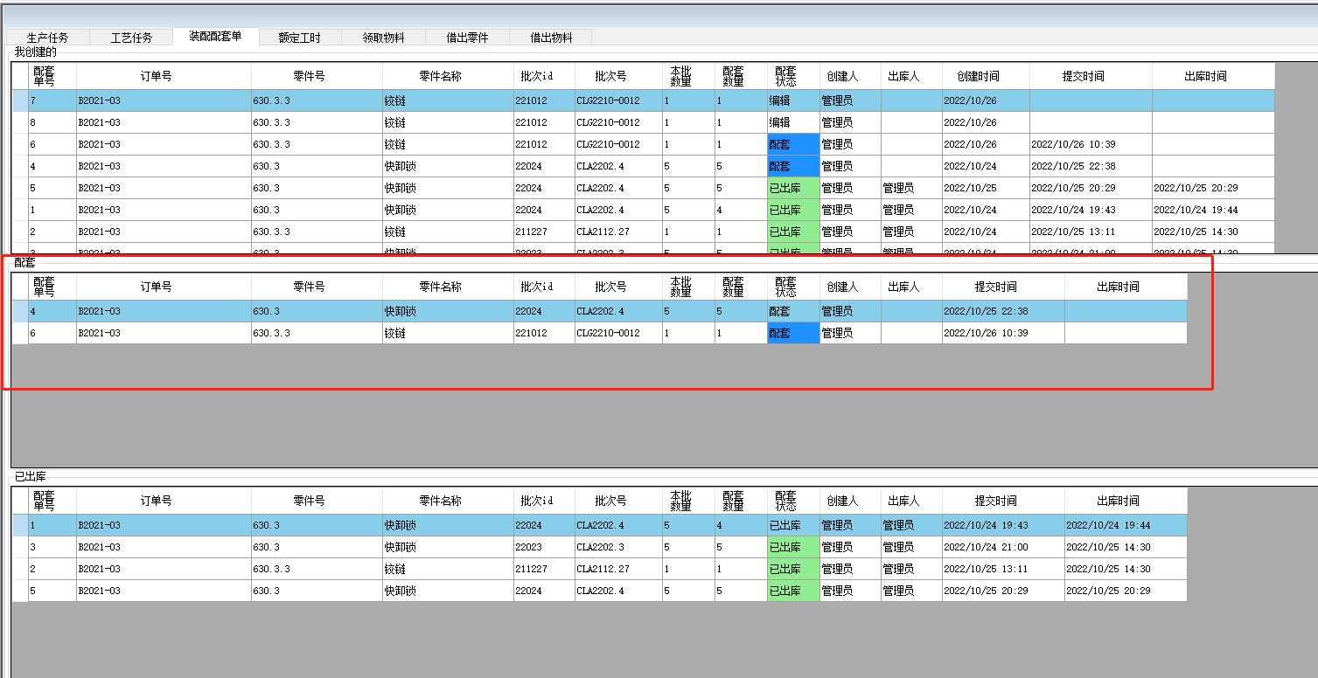

双击配套表格中的配套单行进入装配配套单详情界面，

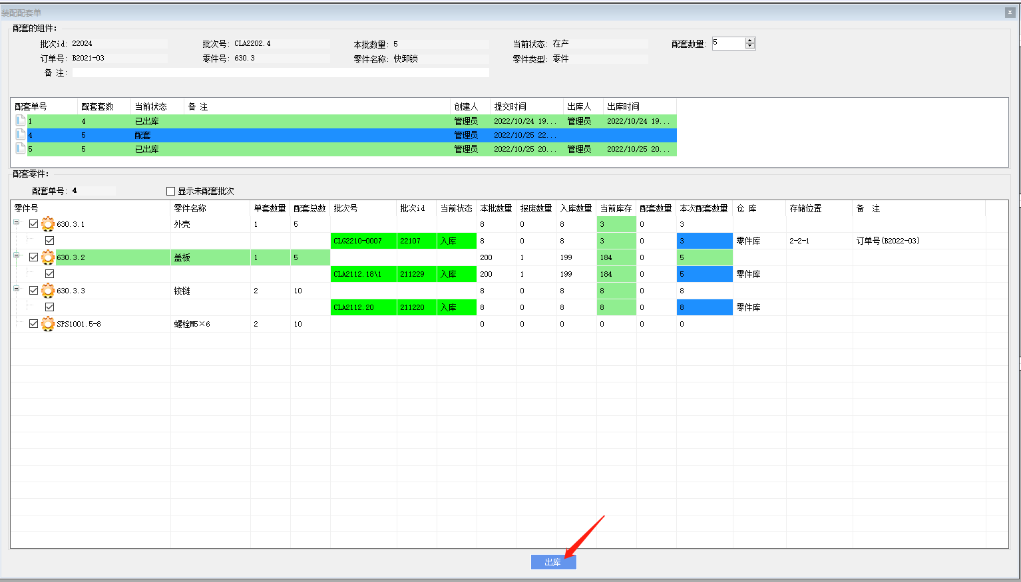

本次配套数量列的蓝色背景格数量即为本次配套出库数量。

点“出库”，弹出选择领取人界面，

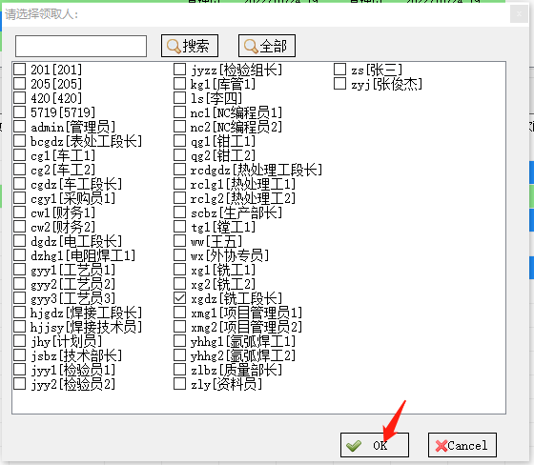

点“OK”即可自动批量出库本配套单下的所有零件批次，自动生成出库单记录，自动更新零件库存。

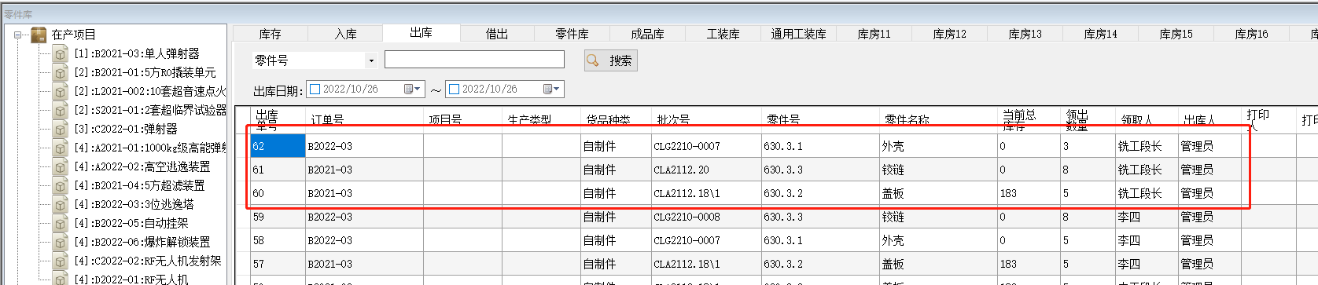

提交装配配套单：

在配套详情界面，

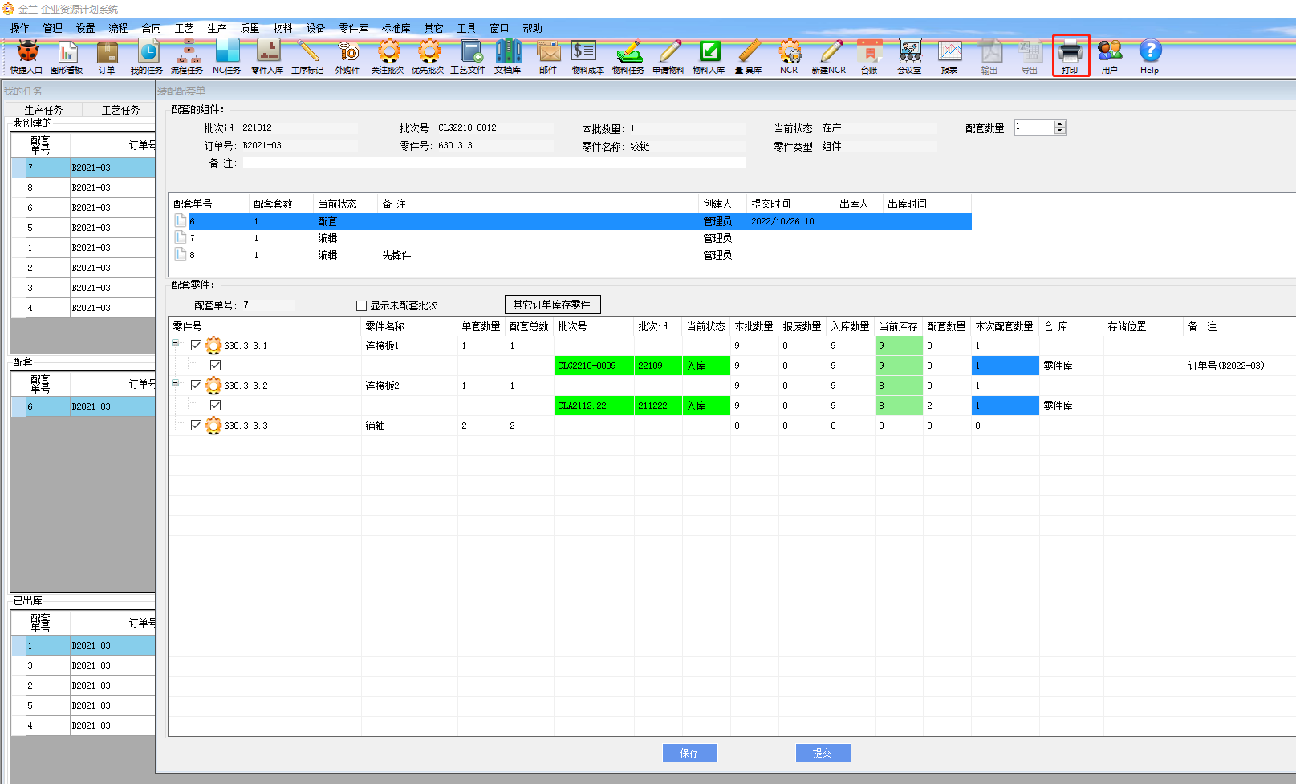

点工具栏中的“打印”即可进入打印配套单打印界面，

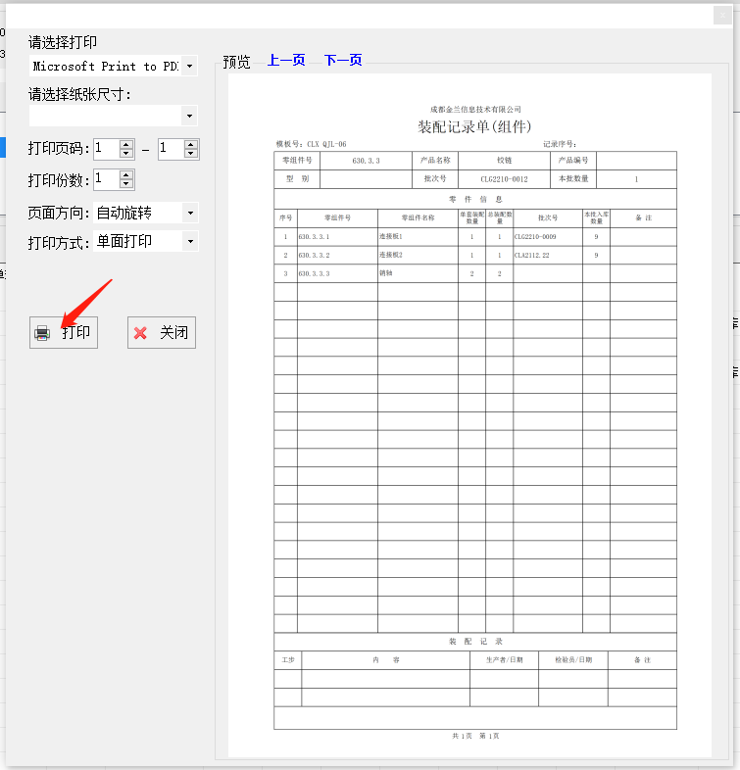

点“打印”即可。

## 6.2、生产过程

6.2.1、查看订单生产明细

下发生产任务的零件，在对应订单的“生产明细”界面可以查看。查看方法如下：在订单主界面中（如下图），

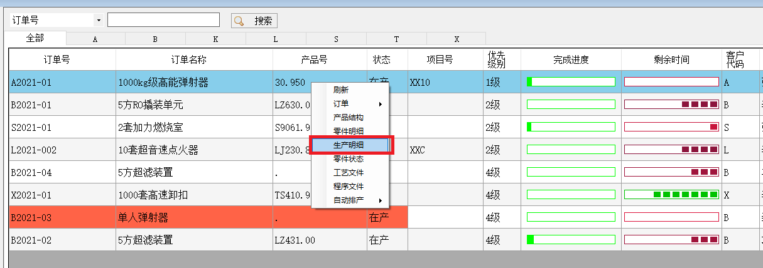

左键单击选中订单行，右键“生产明细”（或双击该行）即可进入该订单的生产进度界面：

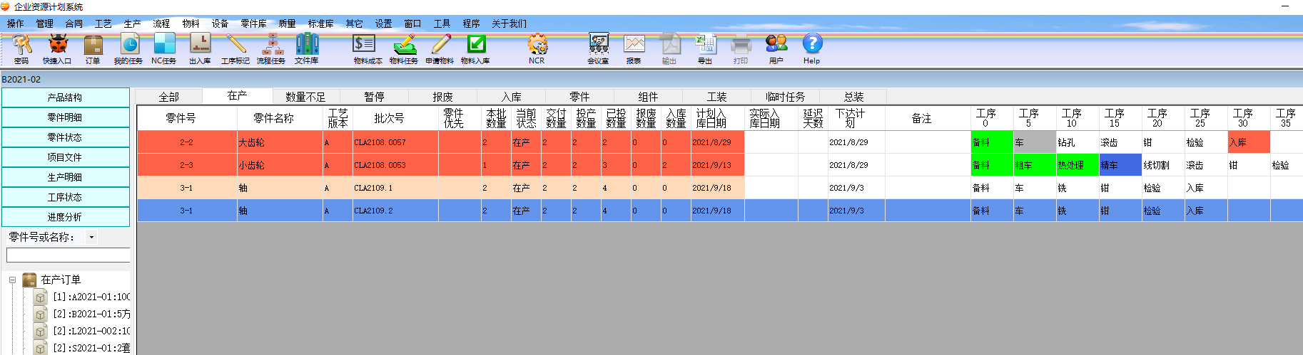

即可查看该订单下的零件生产明细。

双击各零件行，即可查看该批次零件的详细生产过程记录：

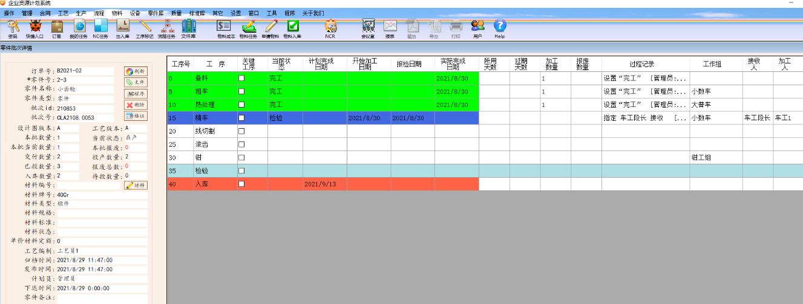

鼠标悬停在工序行的过程记录格内，会自动显示该工序的完整生产过程记录信息。

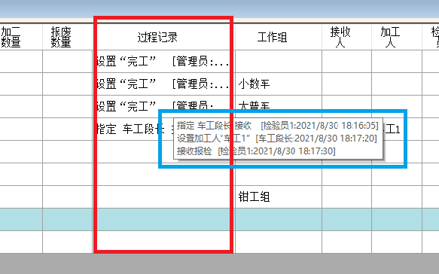

6.2.2、快速查看零件当前加工状态信息

找到要查看的零部件批次号id（下图红色方框示）：

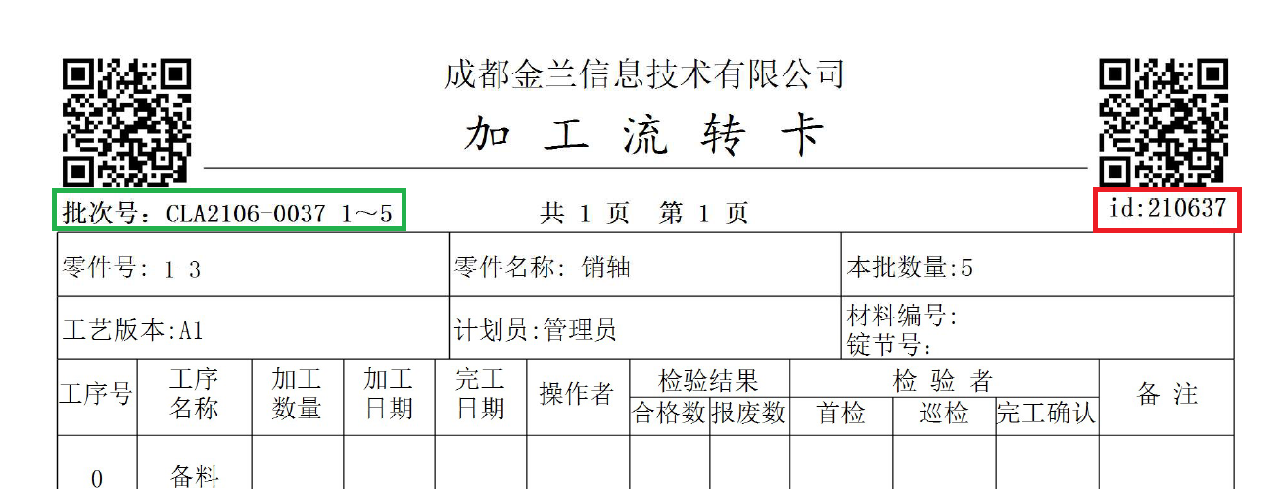

点击工具栏，在弹出的界面中输入要查看零件的批次id：

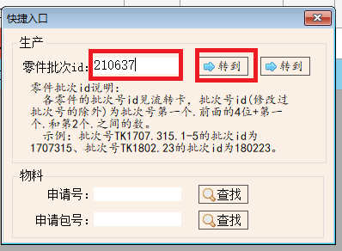

点击“转到”即可进入零件批次详情界面。



6.2.3、接收零件任务

每个新下达一个零件生产批次后，需为这个批次零件指定第一个工序的任务接收人，本操作一般由计划员完成。

按5.2.2节方法进入对应零件批次详情界面：

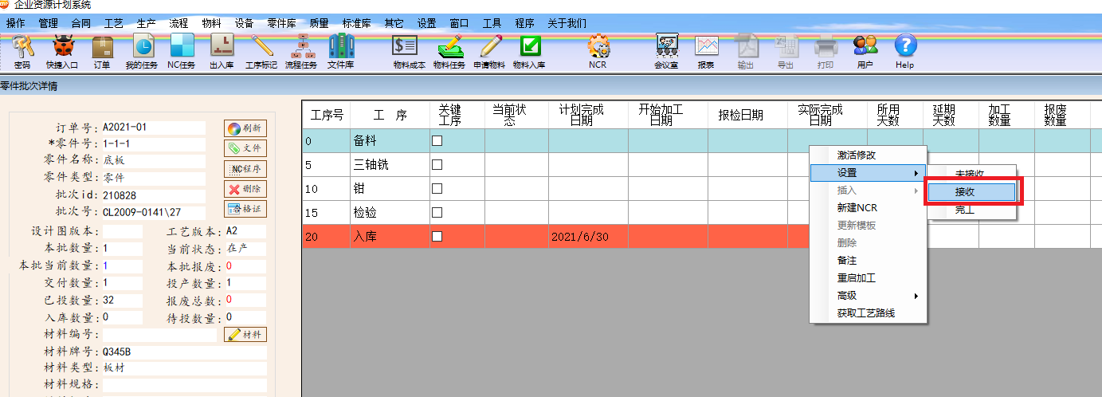

左键单击选中第一个工序行，右键“设置-接收”，在弹出的界面中，选择当前工序的接收人，一般选工段长：

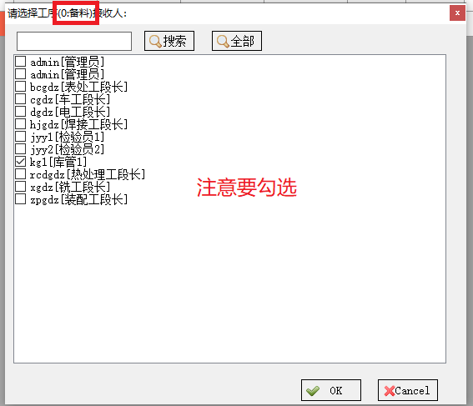

点击“OK”即可完成，这个零件的当前生产工序（下料）任务即已下达到该用户的个人任务里，后工序的加工检验过程记录，计划员一般不需再参与，均由检验员完成。

各工段长也可以主动接受某个零件的工序加工任务，方法如下：

按5.2.2节方法进入零件批次详情界面：

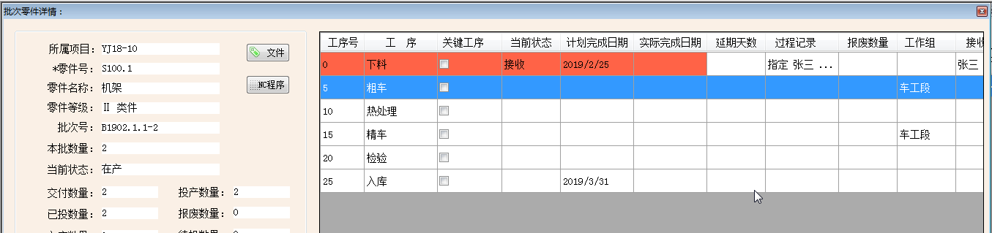

双击当前加工的工序行，弹出如下界面：

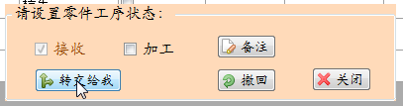

点击“转交给我”，即可将这个工序的任务接收到自己的生产任务中。

外协工序的时候也可采用这个方法。

6.2.4、设置工序加工人

各工段长对分配给自己零件加工任务，可设置具体加工工人。

本过程可不进行，根据各公司的要求决定是否进行本操作。

具体操作方法如下：

点击工具栏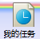，进入我的任务界面：

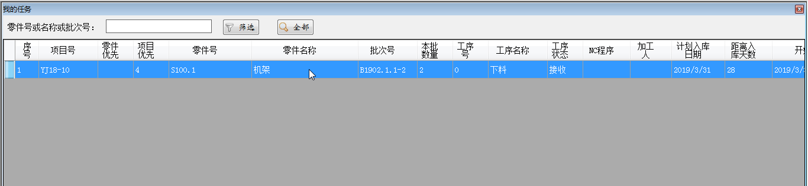

可以在我的任务里双击任务行（本方法要求这个零件已经在当前用户的任务中，否则本处无法看到），进入零件生产详情界面：

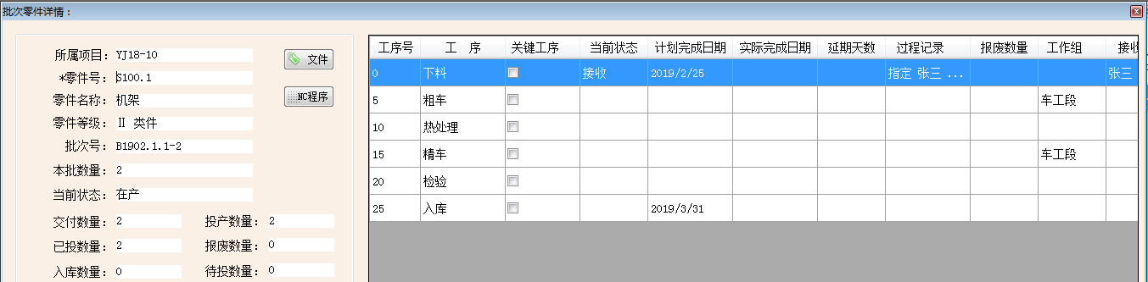

双击自己当前接收的工序行，弹出设置界面：

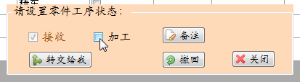

勾选“加工”，弹出现在工人界面：

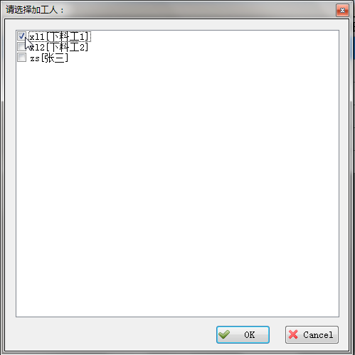

选择操作工人，点击“”OK”即可。这样改任务在张三工段长和下料工1的任务中均可见。

6.2.5、工序报检

每批次零件的一个工序加工完成后，均需要操作工填写好流转记录卡，然后拿流转记录卡到检验员处，在系统配套的专用智能终端上扫流转卡上的二维码进行报检。

报检后，该批次零件和生产流转卡应按要求放置于待检区，待检验完成后才能进行下工序的加工。

报检后的批次任务会自动从生产任务队列中消失，自动进入检验任务队列。

6.2.6、工序检验记录

报检的零件，检验员检验完零部件实物和资料后，须记在系统上录检验结果。

操作方法如下：

通过5.2.2节方法快速进入这个零件的批次详情界面：

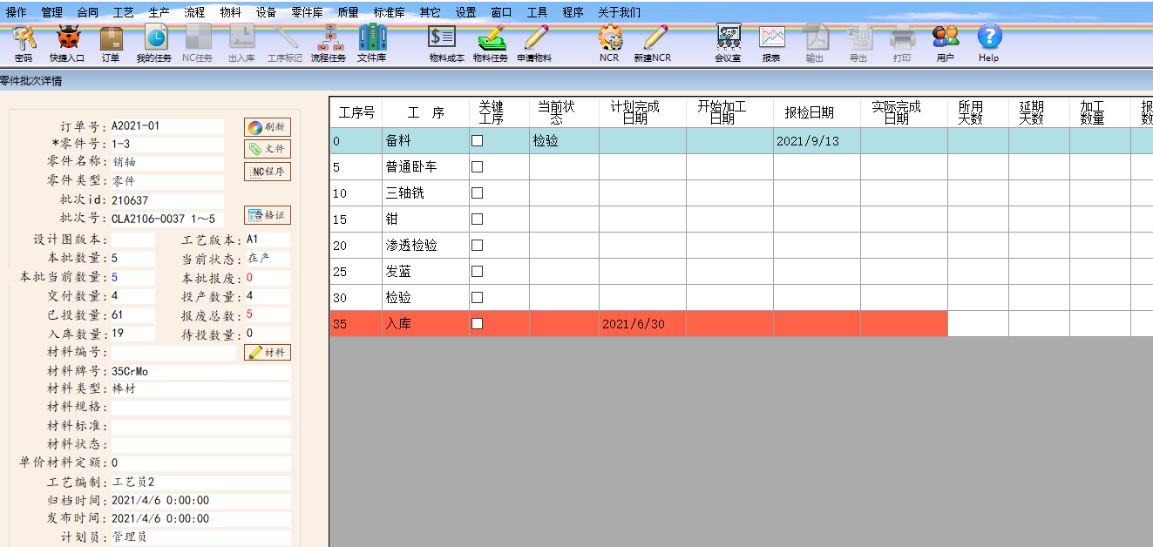

双击检验完要检验记录的工序行，弹出界面：

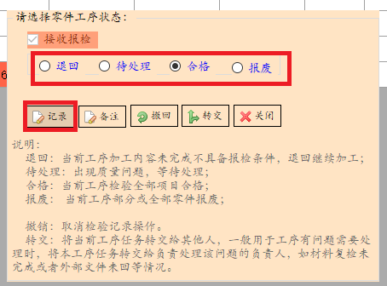

根据检验结果选择退回、待处理、合格、报废中的1项，点击“记录”即可。

选择项说明：

退回：零部件没有到位或资料未填写完整，不具备报检条件。选择本项后，这个生产任务会自动重新退回到加工的工段长生产任务中，需重新加工，再重新报检；

待处理：有尺寸超差和其它不合格项，需技术员或质量控制人员处理后再决定是否转下序，选择本项后，该任务会停留现在检验员的任务中，检验员须及时反馈技术员或质量控制人员处理；

合格：检验合格，本工序完成。选择本工序后，会弹出是否转下工序提示界面：

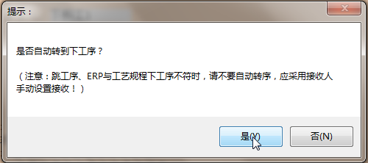

一般选“是”，弹出下工序的接收人选择界面：

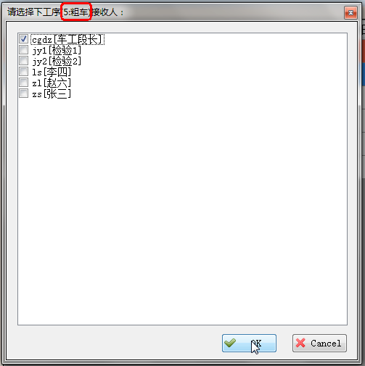

选择对应工段负责人（如车工段长），点击“OK”，该生产任务机会从当前检验员任务中消失，自动转移到下工序的负责人任务中。

报废：检验结果零件报废时（或多个零件，其中部分零件报废），应选择本项。如果全部数量的零件报废，选择本项后，该批次零件的生产任务将全部结束，无需再转后工序。

零件详情界面中，已完成并检验完成的工序会转为淡绿色背景，不是该工序已完成：

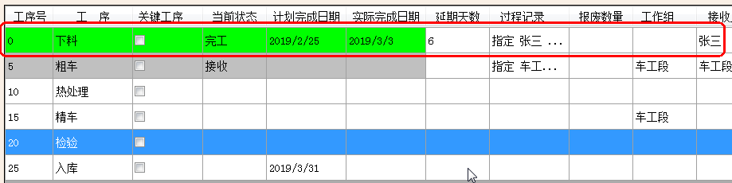

鼠标停留在工序行的“过程记录”格内，会通过浮动窗显示显示该工序的详细接收、报检、检验过程记录：

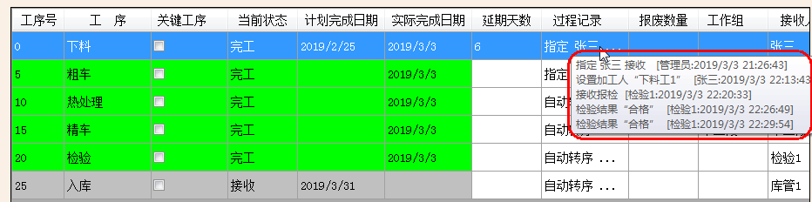

且该零件工序在项目零件进度界面中也会转为淡绿色：

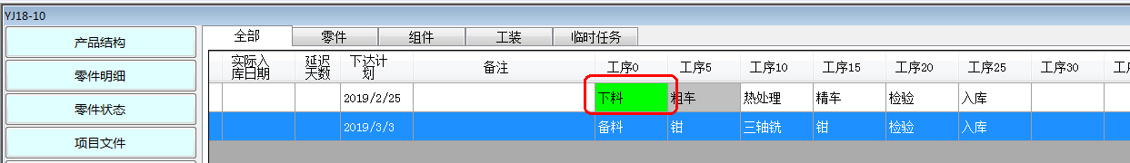

通过该方式可直观了解各项目零件的生产进度。

6.2.7、修改已下达生产的零件工艺路线

已下达生产的零件工艺路线，并不能通过2.5.2节的方法进行修改零件工艺路线，必须通过本节方法才能修改已在生产执行的零件工艺路线。

通过2.7.2节方法1或方法2进入这个零件的生产详情界面：

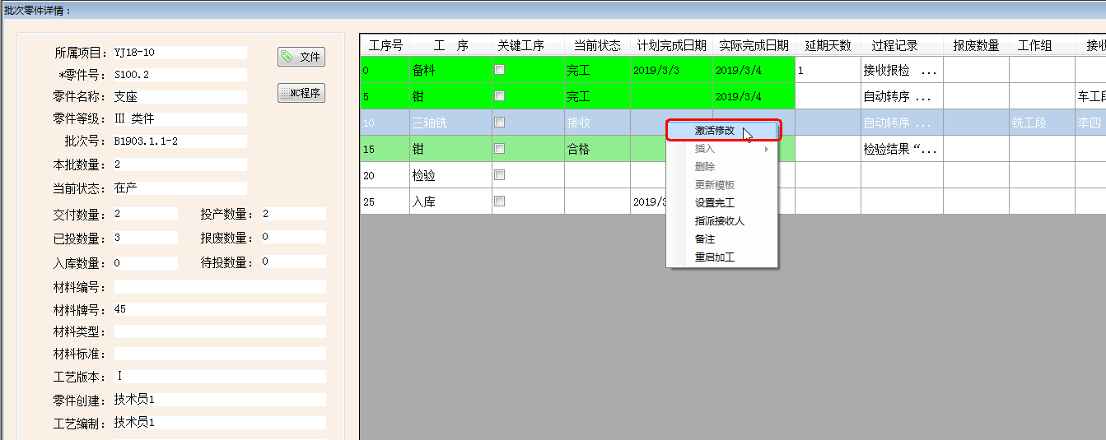

该零件的编制人或具有4级工艺模版权限的用户，在上图表格中右键“激活修改”。如果该项目中该零件下达了多个批次，则会弹出选择修改批次号界面：

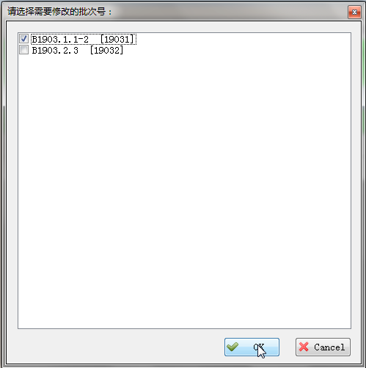

让用户选择是修改本项目该零件单个批次号零件工序（常用于处理加工不合格项时额外增加工序），还是修改本项目所有该零件批次工序，单击“OK”。

即可修改该表格中的工序号、工序名称。

同时也可以通过右键“插入行”、“删除行”、“更新模板”，如下图：

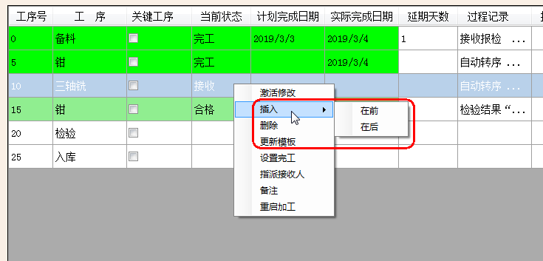

修改各格内容后，软件自动更新服到务器，无需另外进行保存操作。

说明：更新模板是本处修改生产模块的零件工艺路线后，更新该项目零件工艺模块的零件工序路线，更新模板后，新下达的该零件工艺路线将会按修改后的路线下发，如不更新模板，新下达的该零件工艺路线将仍然按修改前的路线下发。

### 6.2.8、查看计划任务

主菜单-生产-计划任务，可查看每个工段对应的工作组未来时间段计划加工的零件批次。

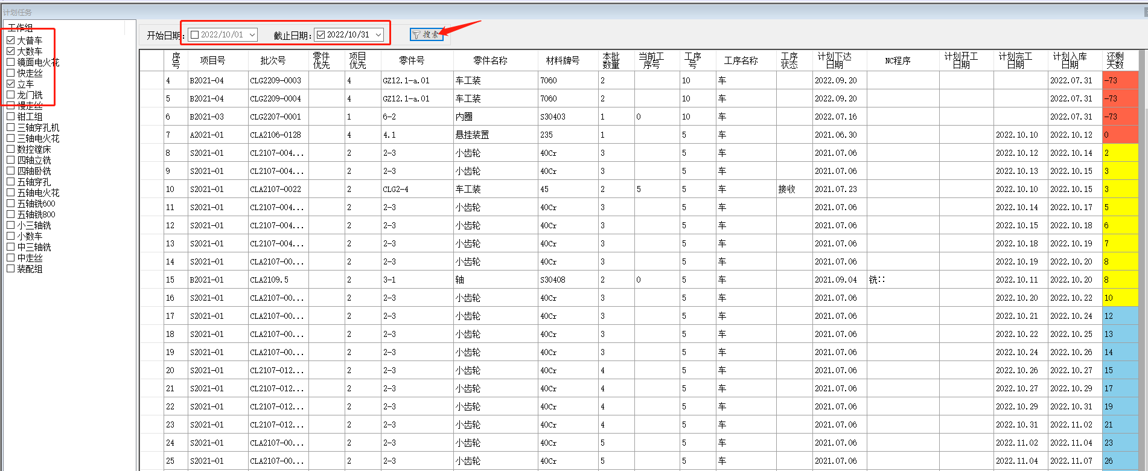

勾选上图左边的工作组，按需设置开始日期、结束日期，点击“搜索”，即可搜索出已经下达零件生产任务，且该工作组还未完成的零件工序明细。

## 6.3、生产排程

生产排程分为自动排程和手动排程2种方式。

自动排程一般适用于批量生产，要求各零件工艺路线信息中的各工序工时、加工工作组信息完善，这样系统才能够已时间轴为主线，以加工设备、工作时间为基础，按订单优先级、批次优先级等规律计算出各个工序的计划完成时间。

6.3.1、手动排程

具有生产计划或生产管理权限的用户，可以在下达生产批次或者修改生产批次的界面上设置各工序的计划完成日期。

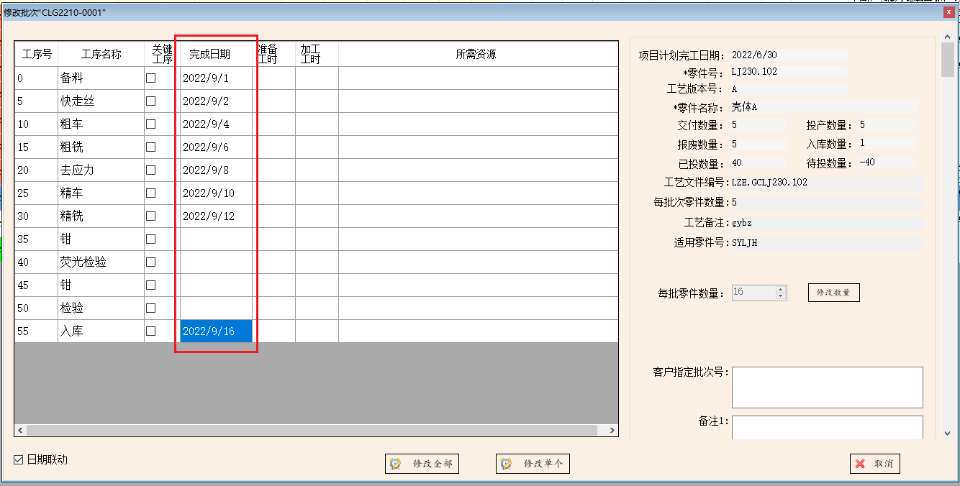

我们在各订单的产品结构界面上可以看到每个批次的每个工序的计划完成日期，

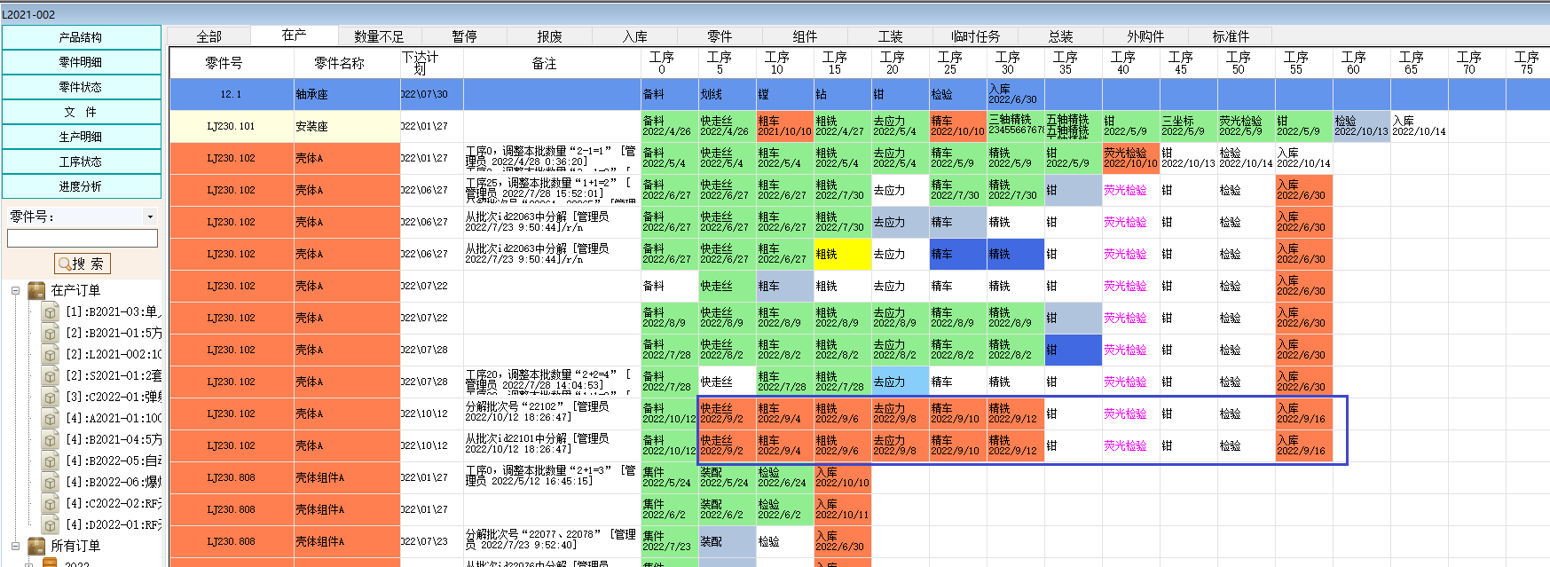

6.3.2、自动排程

自动排程前，系统管理员需要设置(功能入口在主菜单-管理-排程管理)好相关排程参数，

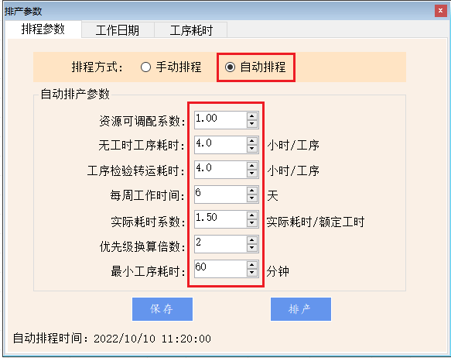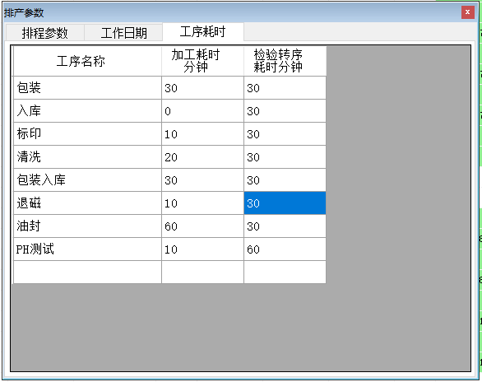

同时，每次创建新的订单后，如果该订单需要参与自动排程，则需要勾选将该订单的自动排序，

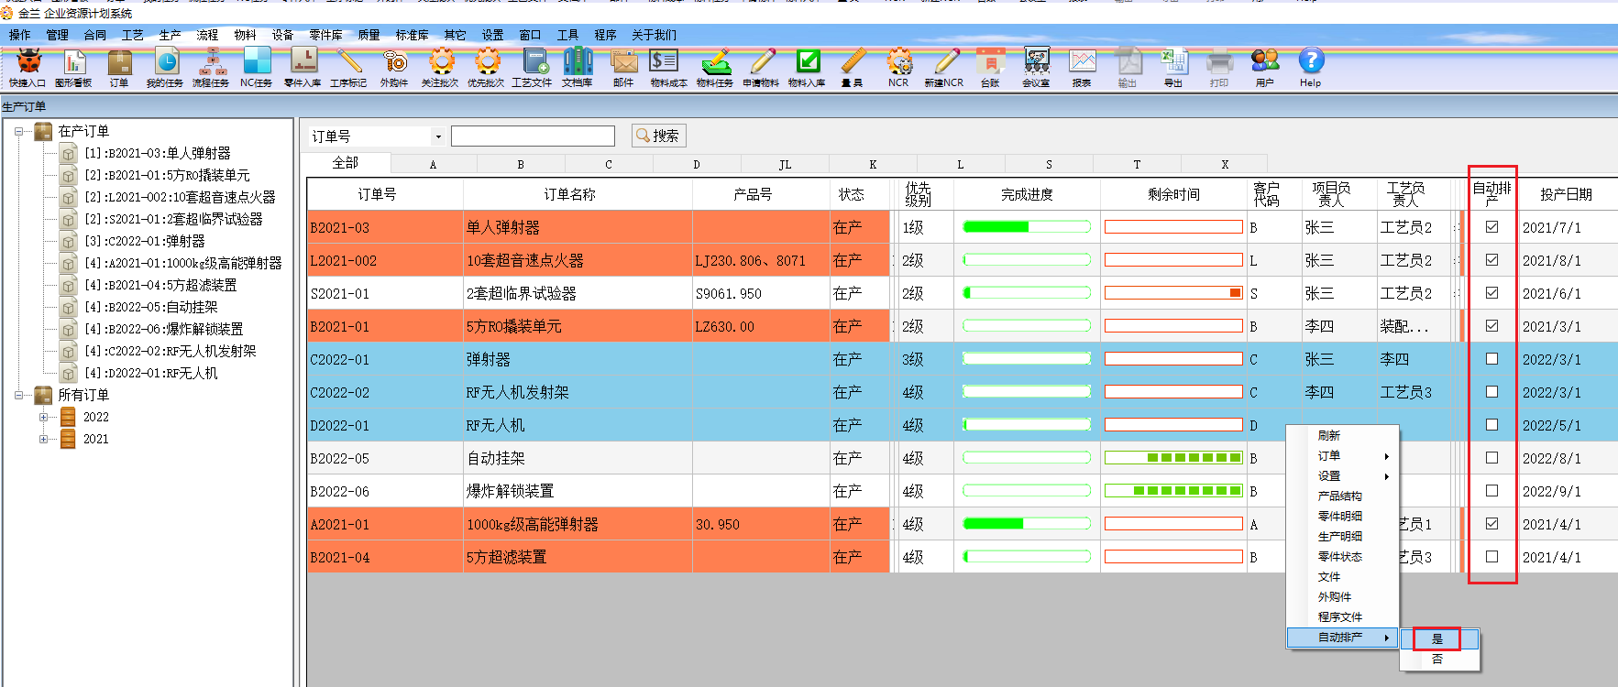

这样该订单的所有在产的零件批次就会自动进行自动排程。

## 6.4、生产过程数据采集

生产过程中的主要采用智能终端扫码、扫码枪扫码、电脑上手动记录或上传等方式采集生产过程每个工序的接收时间、开始加工时间、加工设备、加工人、加工时长、报检时间、检验时间等等数据。

金兰智能终端如下图。

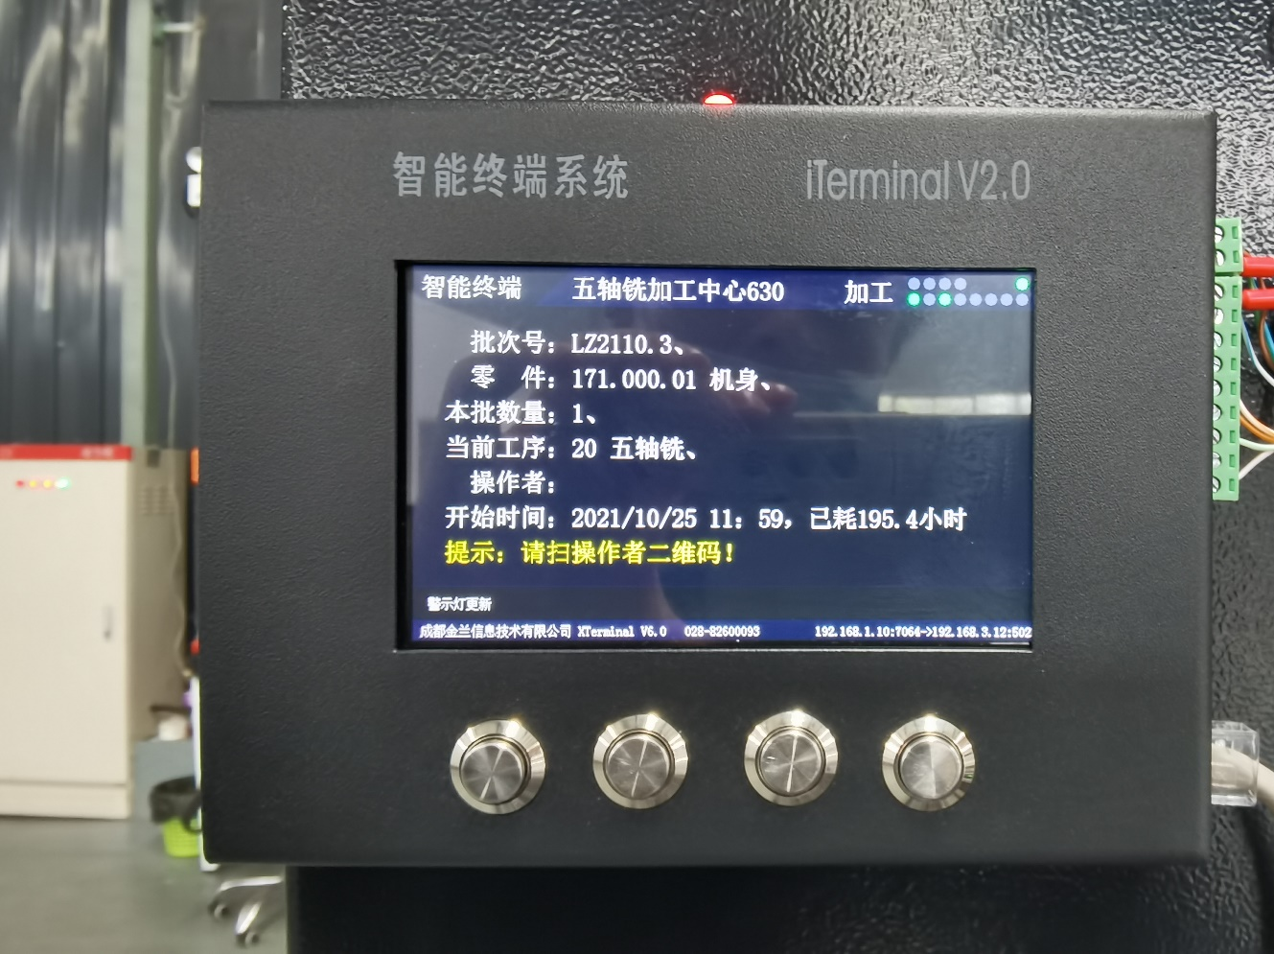

6.4.1、采集转序信息

每个批次开始启动生产时，或者上工序加工完成，转入下工序时，可以在金兰智能终端上扫零件批次流转卡二位码，或在电脑上手动选择下工序的接收人来采集改工序开始时间。

6.4.2、采集加工信息

每道工序开始加工时，或者更换加工人时，都需要在金兰智能终端上扫零件批次流转卡上二维码或操作者工牌二维码，这样采集工序的加工时间、加工设备、加工人等信息。

加工设备上也可以单独安装金兰智能终端，这样可以详细记录每个工序在具体设备上加工的详细时间片，用于核算实际工时和成本。

## 6.5、出入库

按2.6节方式各批次零件左右所有工序后，零件依然显示“在产”状态：

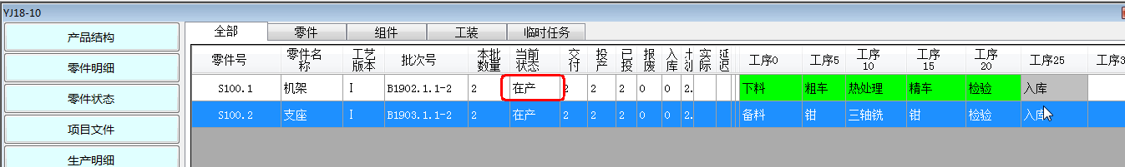

须通过“入库”方式完全结束该批次零件的生产过程。

6.5.1、入库

库管员通过2.7.2节方法2进入我的任务界面，可以查看当前须入库的零件，或检验人员或工人将零件连同加工流转卡一起到库房办理入库。

进行入库操作前，系统管理员或库管（4级库管权限）须按2.8.3方法创建仓库和货品种类，只有创建的仓库和货品种类后，才能进行正常入库操作。

入库操作方法如下：

点击工具栏检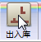，进入入库操作界面：

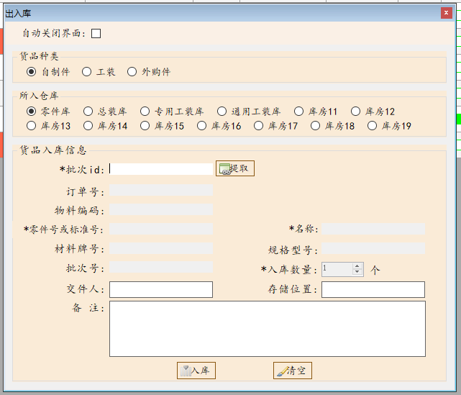

选择货品种类和所入仓库。

输入待入库零件的批次id，点击“提取”，即可将该批次零件信息提出到当前界面对应输入框中：

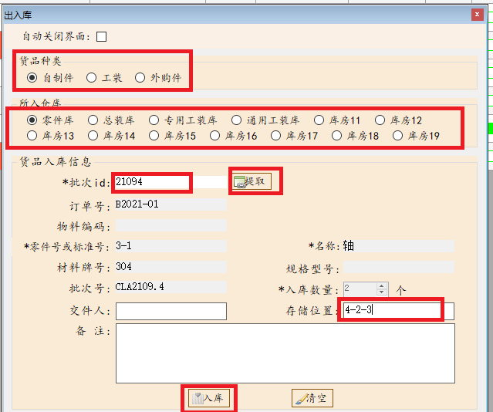

点击“入库”，到此，才算完全结束该批次零件的生产任务。

再回到项目零件生产进度界面：

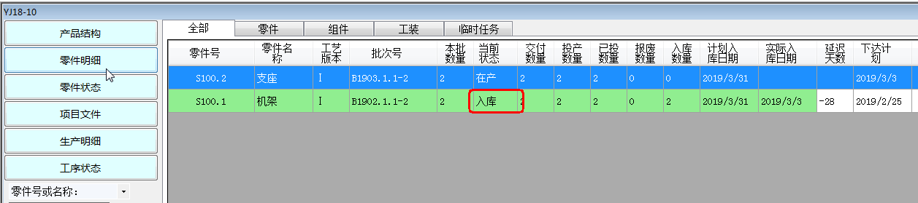

可以发现该零件的大当前状态已经自动更新为“入库”，整个批次零件行的变为淡绿色背景。

6.5.2、出库

功能入口1：

在订单主界面上，左键选中对应订单行，右键“成品结构”，

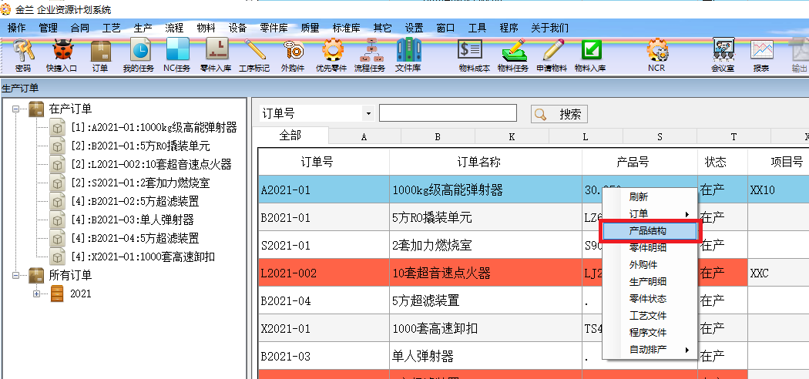

进入订单产品结构界面，

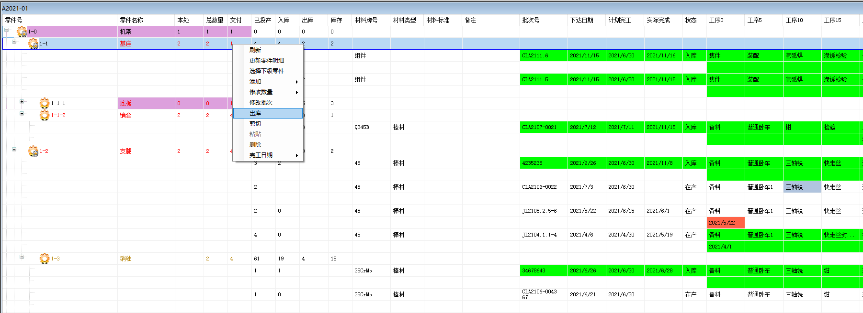

按上图，左键选中零件或组件行，右键“出库”，进入零组件出库界面。

功能入口2：

在我的任务中的生产任务中，

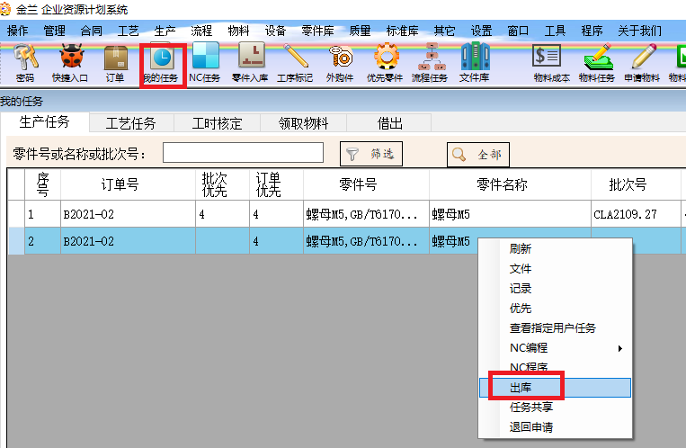

功能入口3：

在零件库的入库中，

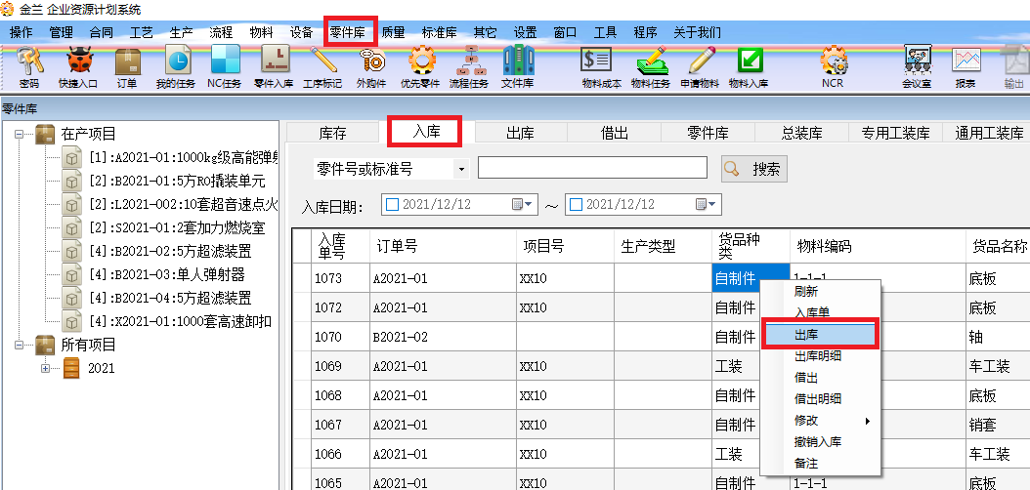

出库界面如下：

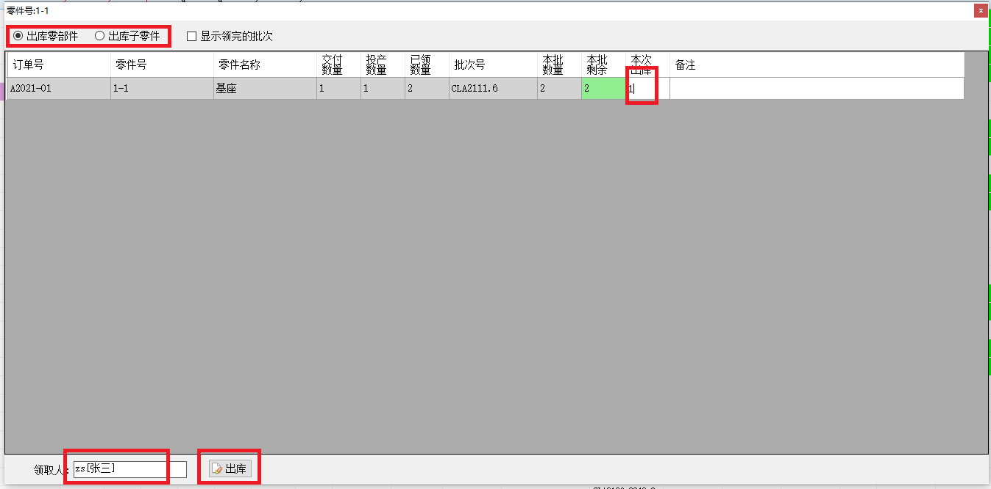

注意，上图左上角选中“出库零部件”时，表格内会显示当前选中出库的零部件的入库批次明细，此时出库的是当前选中的零部件，此时只能出库同一个零件号的多个批次号零件，如上图。

如上图左上角选中“出库子零件”时，表格内会显示当前选中出库的零部件的下级零件入库批次明细，此时出库的是当前选中的零部件的下级零件，这样可以一次性出库多个零件号的多个批次零件，如下图。

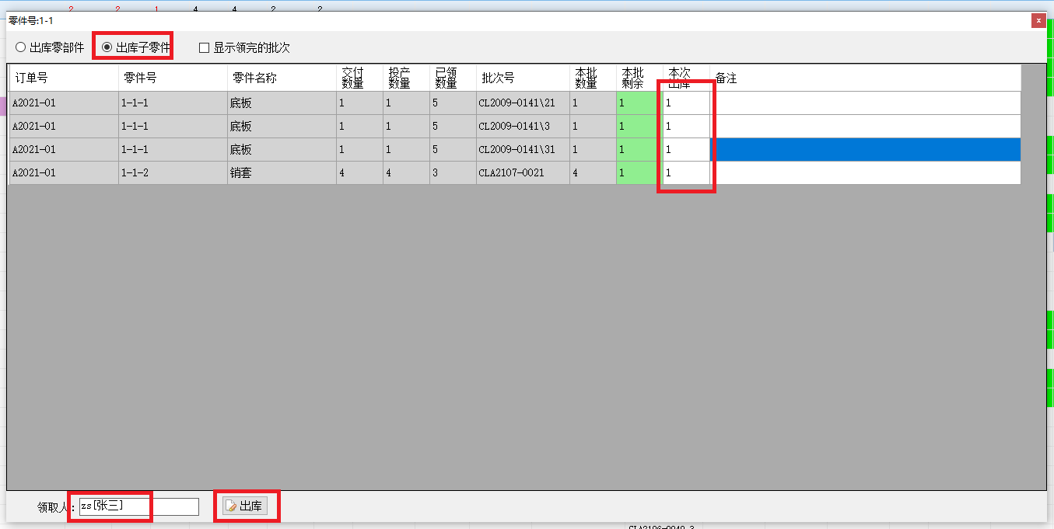

点击领取人输入框，弹出界面选择对应的领取人，单击“出库”即可完成入库。

6.5.3、仓库管理

本功能只有系统管理员才能操作。

主菜单中，管理-出库管理，

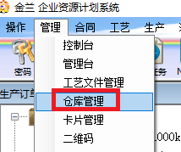

进入仓库管理界面：

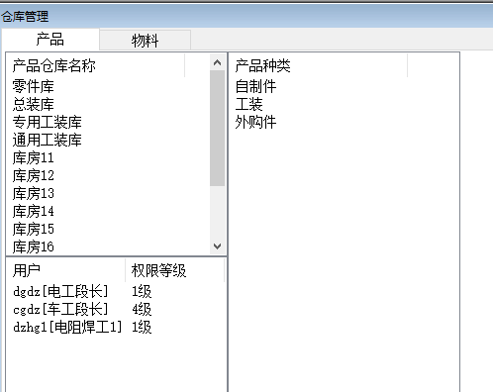

仓库分为产品仓库和物料仓库2种。

管理产品仓库：

在仓库列表框、用户列表框中右键，可以新建、修改、删除仓库或权限用户。

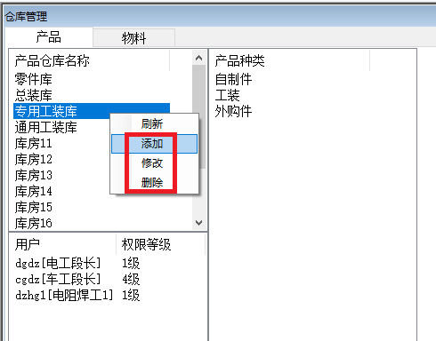 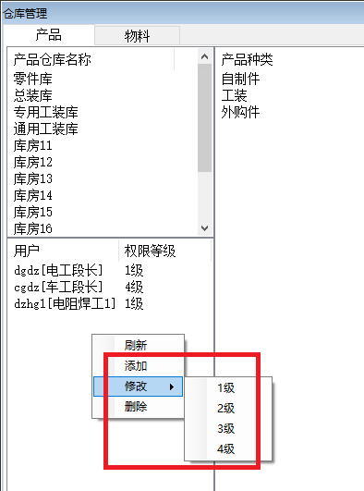

在产品种类列表框内右键，可以新建、修改、删除产品种类。

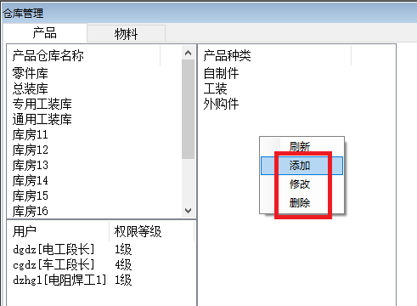

管理物料仓库：

选中下图中的“物料”选项卡，

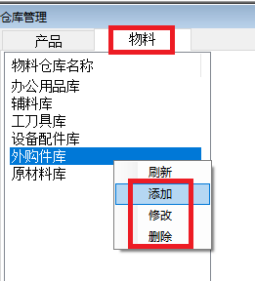

在上图列表框中右键，可添加、修改、删除物料仓库。

## 6.6、报工

采用计件管理工时模式时，可按本节方法进行计件报工和结算。

工时报工-结算-审核-批准后，才会生效进入核算工时统计表中。

功能入口1：

主菜单-生产-报工，或者快捷键F2，

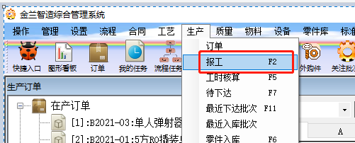

进入报工界面。

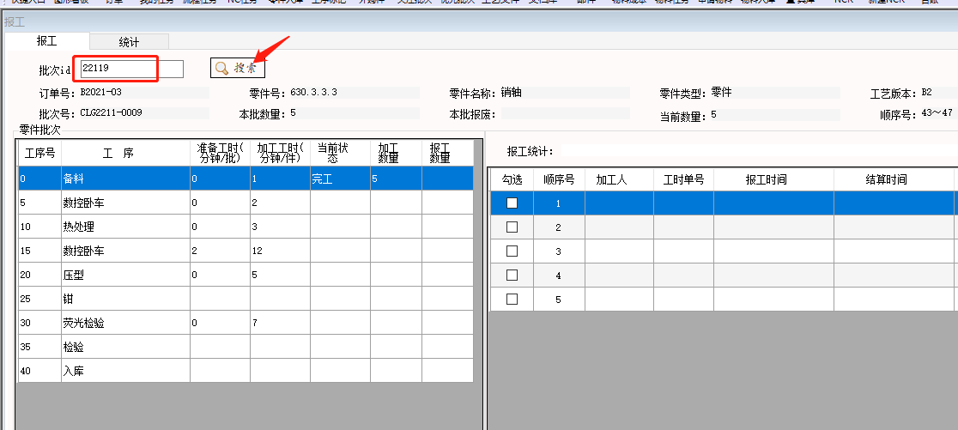

输入批次id(详见各批次零件流程卡上的批次id)，点“搜索”即可显示改批次零件的报工信息。

功能入口2：

从零件批次详情界面中右键-报工直接进入，

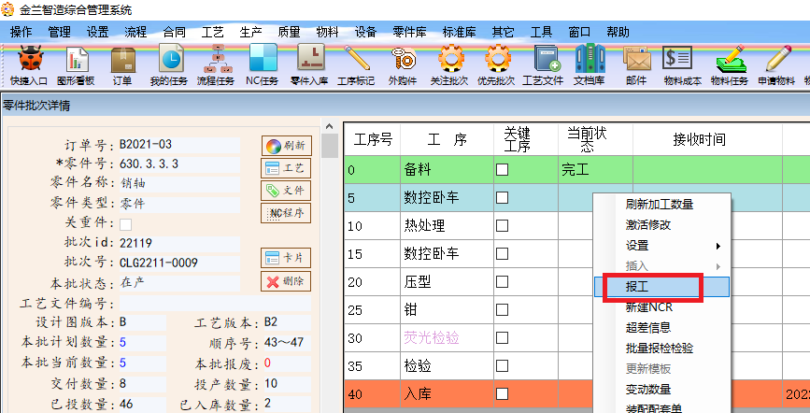

把自动带出本批零件的报工信息。

6.6.1、报工

进入报工界面，通过批次id搜索出要报工的零件批次后，左键选中左边表格中报工的工序，然后选中(或勾选)右边表格中的该批次零件的顺序号，右键-报工，

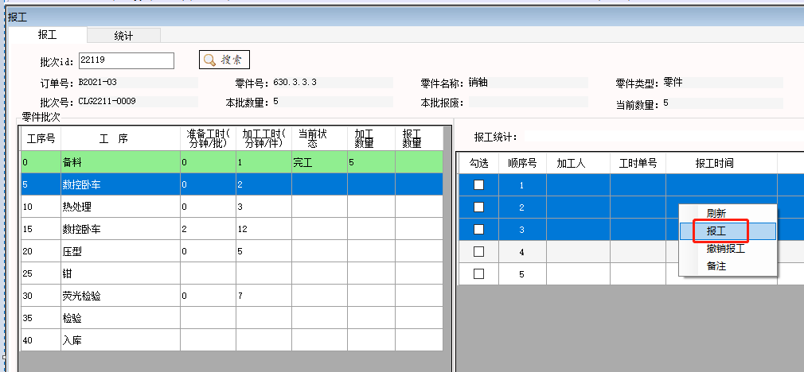

即可完成改批次零件对应顺序号零件的报工。

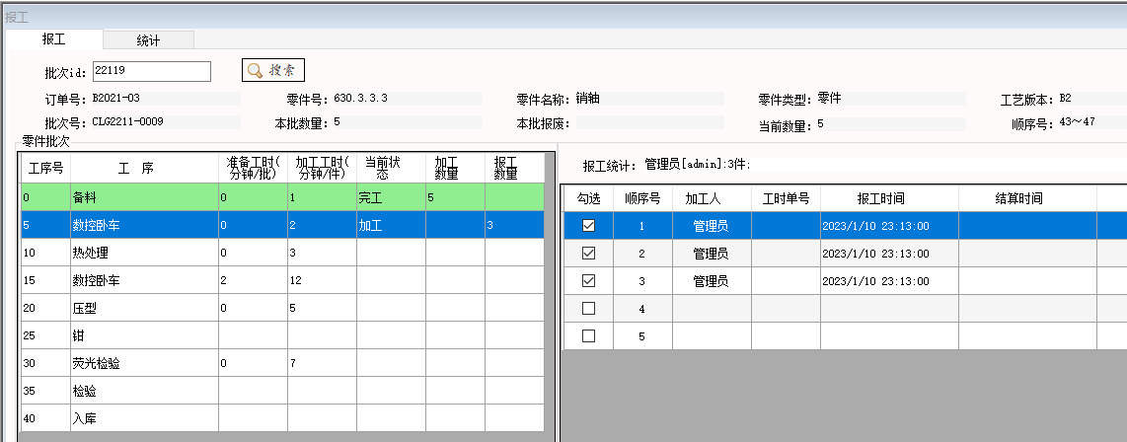

如报工错误，在该条报工结算之前本人可以撤销报工，方法如下，

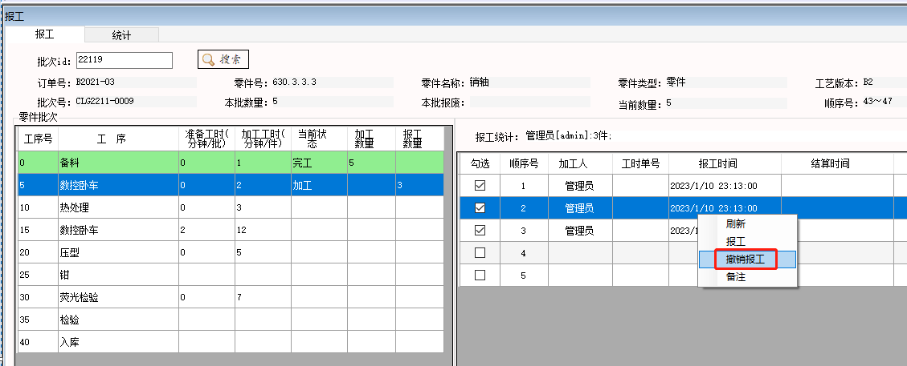

6.6.2、查询报工

进入报工界面，选统计，

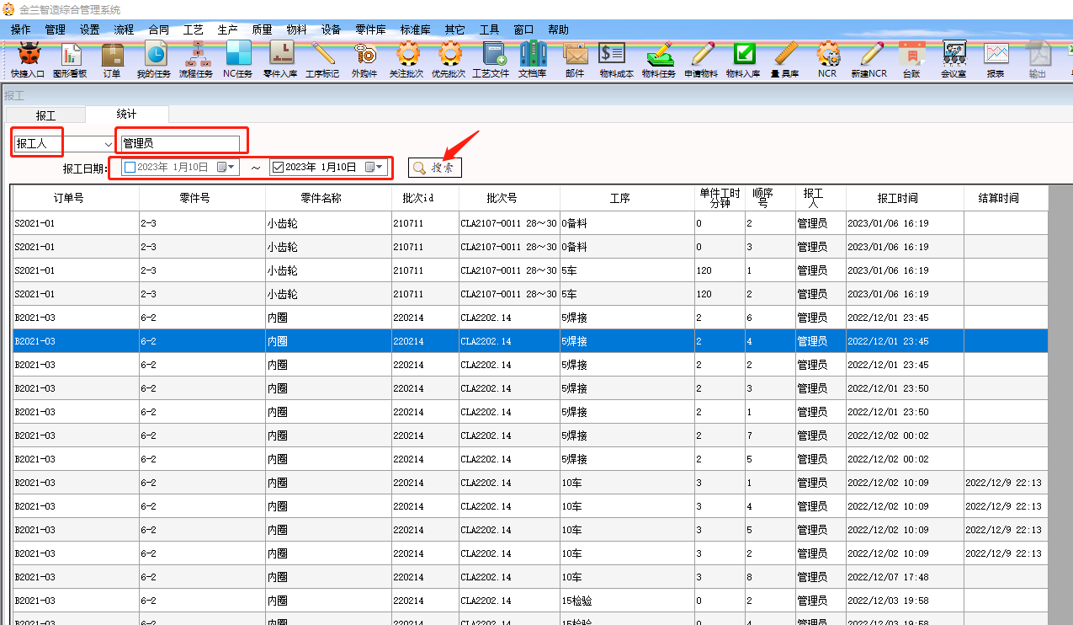

可以通过加工人和时间段等搜索出对应的报工明细和结算时间。

6.6.3、结算报工工时

采用计件报工模式时，须工时管理人员手工结算报工工时，方法如下：

主菜单-生产-工时核算，或者快捷键F5，

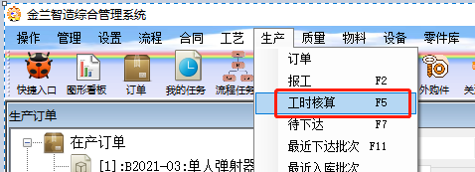

进入工时结算界面，

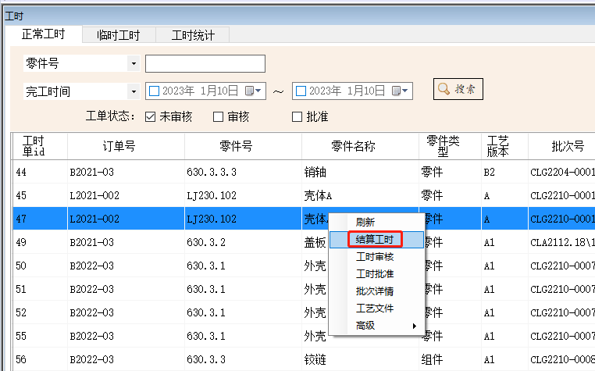

按上图右键-结算工时，弹出选择结算开始日期和结算急速日期，

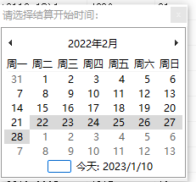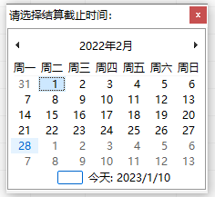

则可结算所选日期段内已报工未结算的工序工时，自动生成合适结算单，

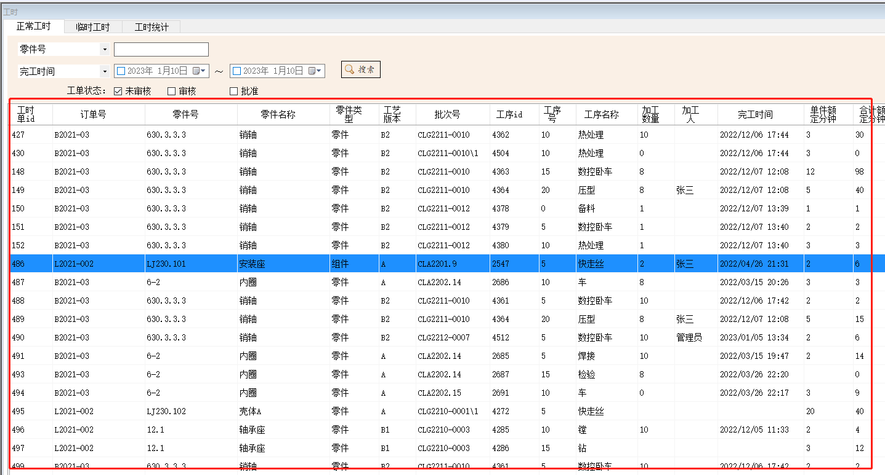

这些工时单按下节方法进行审核-批准后，即可生效，作为计件工资发放数据。

## 6.7、核算工时

具有核算工时权限的用户，可以看见下图中主菜单中生产-工时核算菜单。

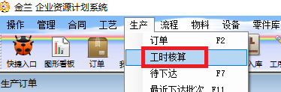

工时分为正常工时和临时工时。

每批次工序加工并检验完成后，系统会自动创建一条工时记录，本工时属于正常工时，与零件批次工序一一对应。

有些零件返修、维修设备等零件正常工序之外的工时，称为临时工时，临时工时一般为工段长或生产管理人员手动创建。

6.7.1、编辑额定工时

见5.9节。

6.7.2、打印正常工时单

一般工段长在零件批次详情界面中，双击对应的工序行，弹出界面上点击“工单”按钮，可以打印派工单。

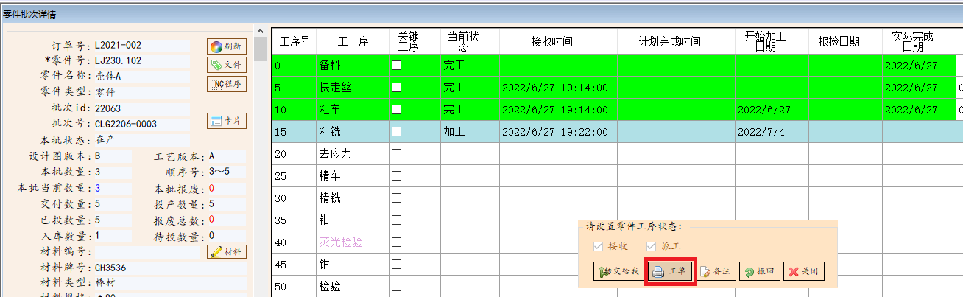

派工单打印界面如下图。

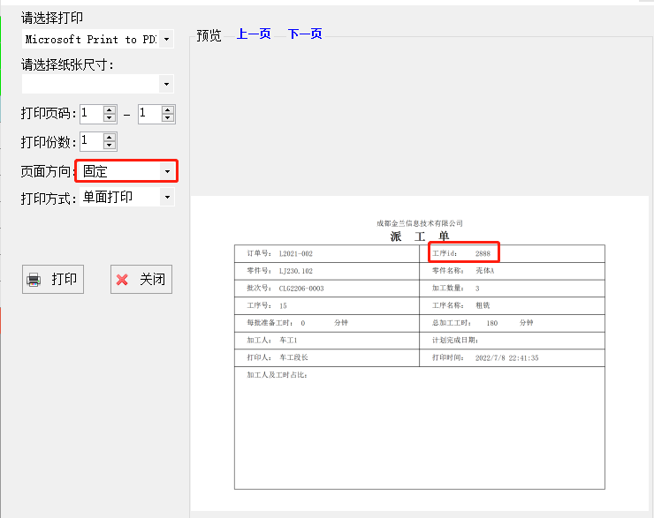

打印时，可以选择页面方向来控制是否充满打印页面。

派工单上一般包含了该批次零件工序的工序ID。

6.7.3、审核正常工时

工序加工完成后，工人填写派工单上的加工时间记录，然后将派工单上交给工时核算人员，待该工序检验完成后，工时核算人员可核算该工序工时，方法如下。

点击下图中的核算工时菜单，



进入工时核算界面。

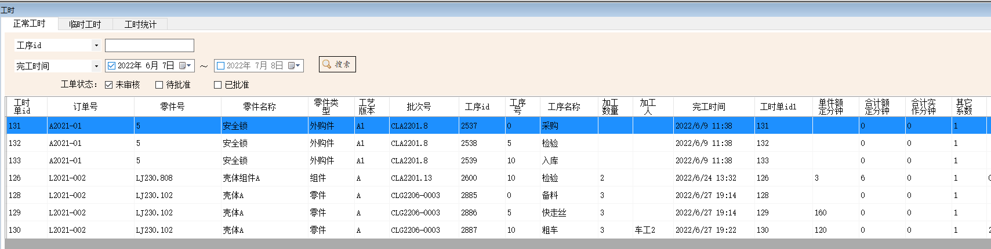

输入派工单上的工序ID，确认完工时间，点击“搜索”即可找到对应工时。也可以通过批次号、零件号等方法搜索到对应工时。

双击工时行，进入核算界面。

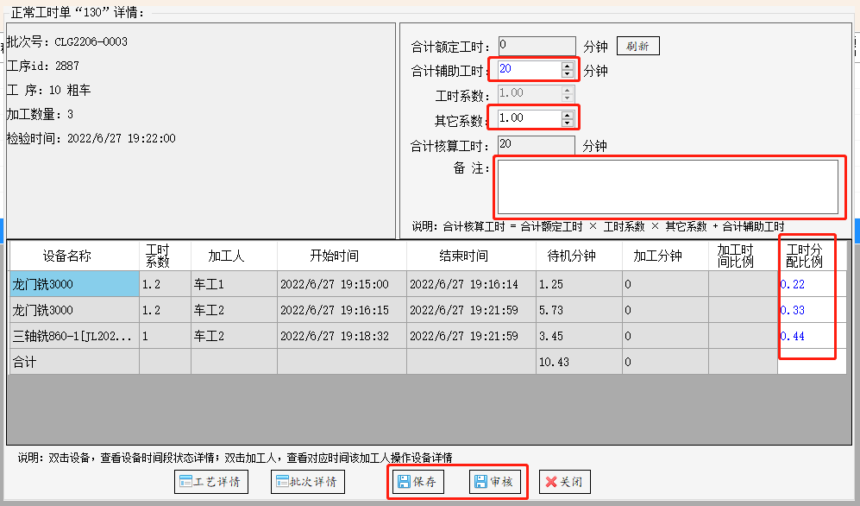

按需输入合计辅助工时，按需调整其它按系数，这样自动计算出“合计核算工时”，

合计核算工时=合计额定工时×工时系数×其它系数+合计辅助工时

然后输入表格内工时分配比例，单击“保存”，确认无误，单击“审核”，即可完成工时审核。

6.7.4、批准正常工时

点击下图中的核算工时菜单，



进入工时核算界面。

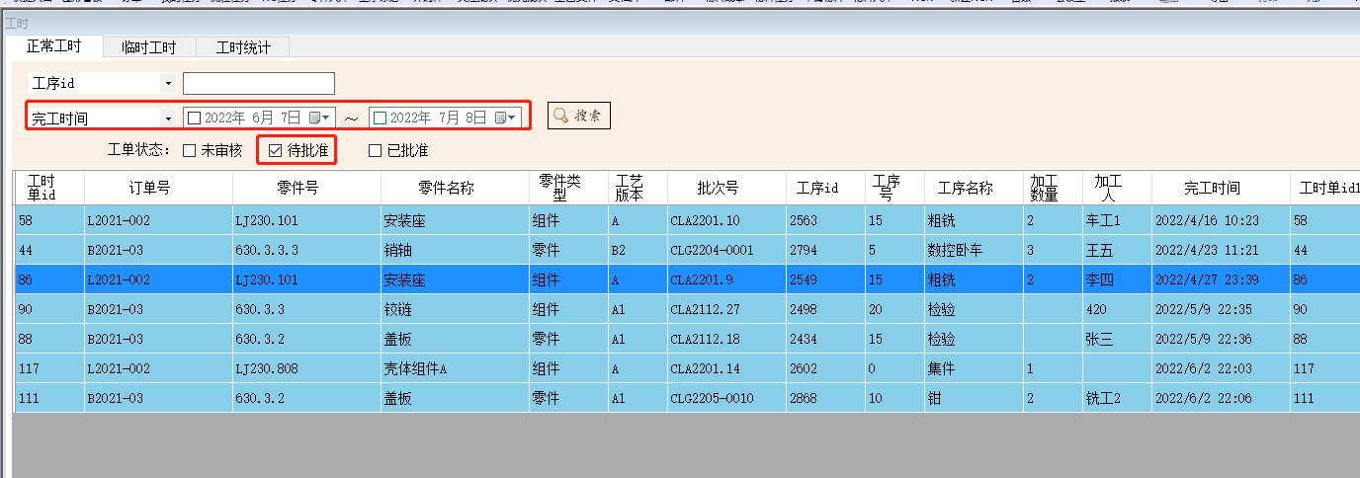

确认完工时间，若都不勾选开始时间和接收时间，表示搜索所有时间段。

勾选待批准。

单击“搜索”，即可搜索出所有待批准的正常工时。

双击工时行，进入工时批注界面。

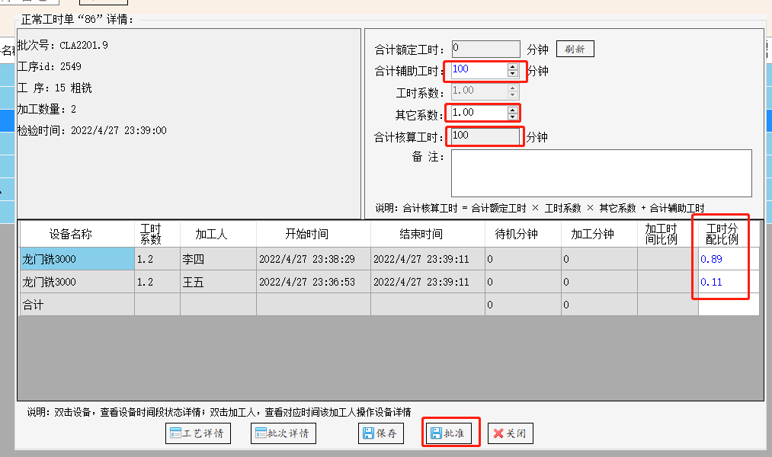

检查确认工时、工时分配比例无误，单击“批准”即可完成工时的批准。

批准后的工时才可以统计到工时统计报表中。

6.7.5、创建临时工时

点击下图中的核算工时菜单，



进入工时核算界面。单击“临时工时”选项卡，进入临时工时管理界面。

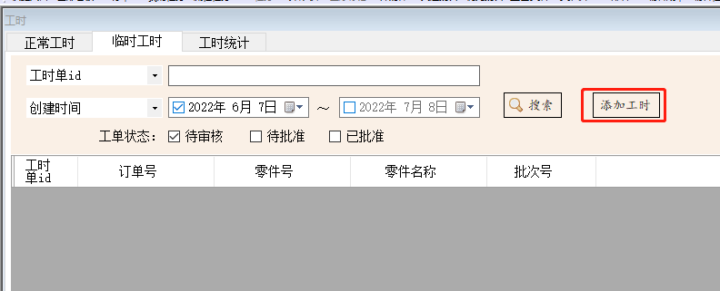

单击上图的“添加工时”按钮，弹出临时工时创建界面。

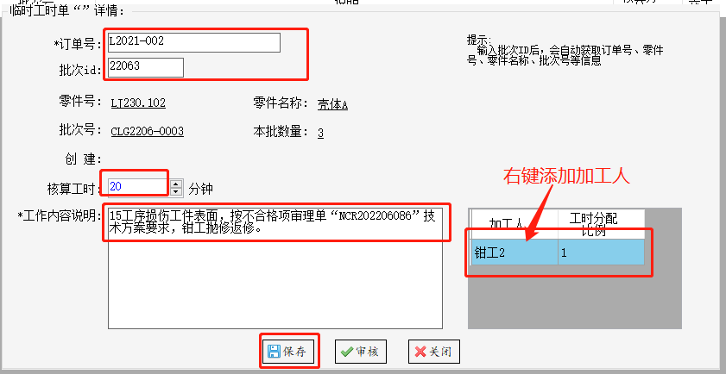

输入批次id(在零件流转卡上可以找到批次id)，自动获取到零件号、批次号、订单号等信息。若设备维修等无零件号时，可只输入订单号，零件号等允许为空。

输入核工时、工作内容描述，在表格中右键-添加加工人，加入对应的加工人，然后“保存”。

保存之后，界面上会自动出现下图中的“打印”按钮，

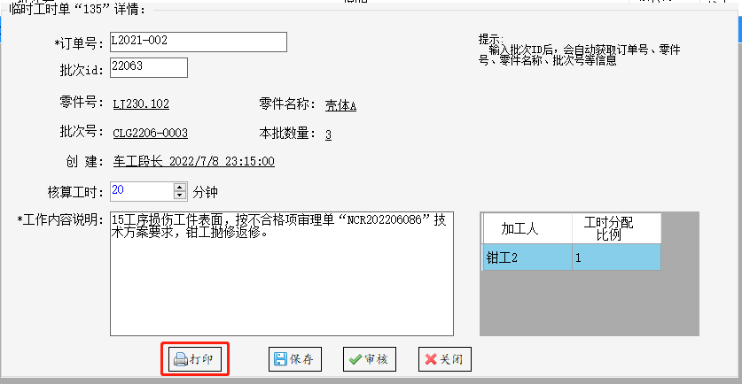

单击“打印”可以打印临时工时单。

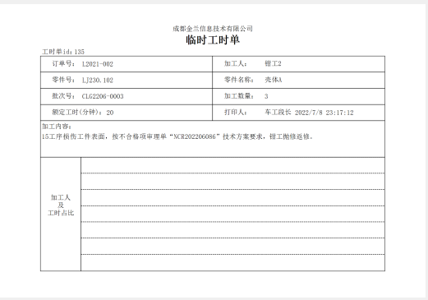

6.7.6、审核临时工时

临时工时单内容执行完成后，工人填写加工时间记录和分配比例，然后上交给工时核算人员。

工时核算人员点击下图中的核算工时菜单，



进入工时核算界面。单击“临时工时”选项卡，进入临时工时管理界面。

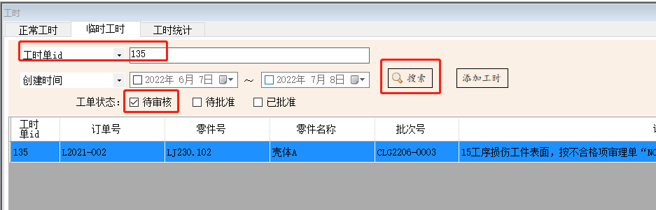

输入临时工时单上的工时单id，创建时间均不勾选，单击“搜索”即可搜索到对应临时工时，如上图。

双击搜索到的临时工时行，进入临时工时审核界面。

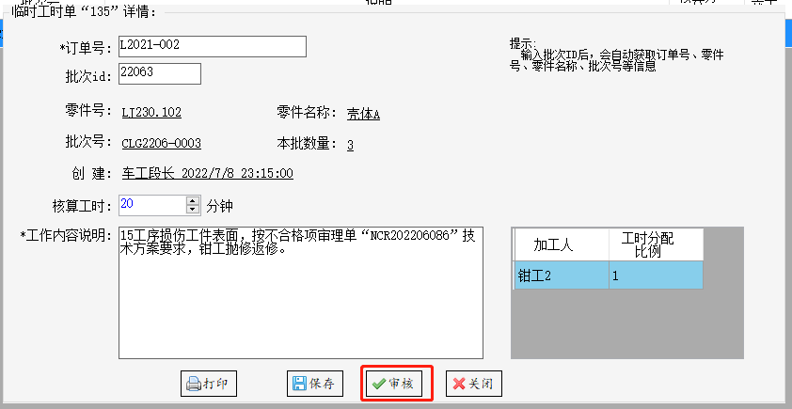

检查工时单内容和分配比例无误，单击“审核”即可完成该条临时工时的审核。

6.7.7、批准临时工时

工时核算人员点击下图中的核算工时菜单，



进入工时核算界面。单击“临时工时”选项卡，进入临时工时管理界面。

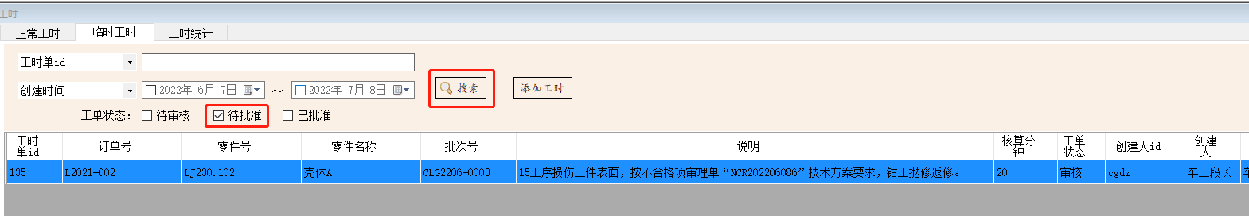

创建时间均不勾选，只勾选“待批准”，单击“搜索”即可搜索到对应临时工时，如上图。

双击搜索到的临时工时行，进入临时工时批准界面。

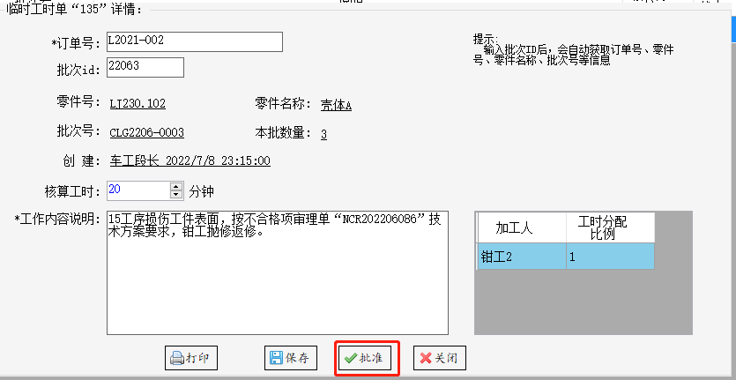

检查工时单内容和分配比例无误，单击“批准”即可完成该条临时工时的批准。

6.7.8、统计工时

具有工时核算权限的人员，点击下图中的核算工时菜单，



进入工时核算界面。单击“工时统计”选项卡，进入工时统计界面，

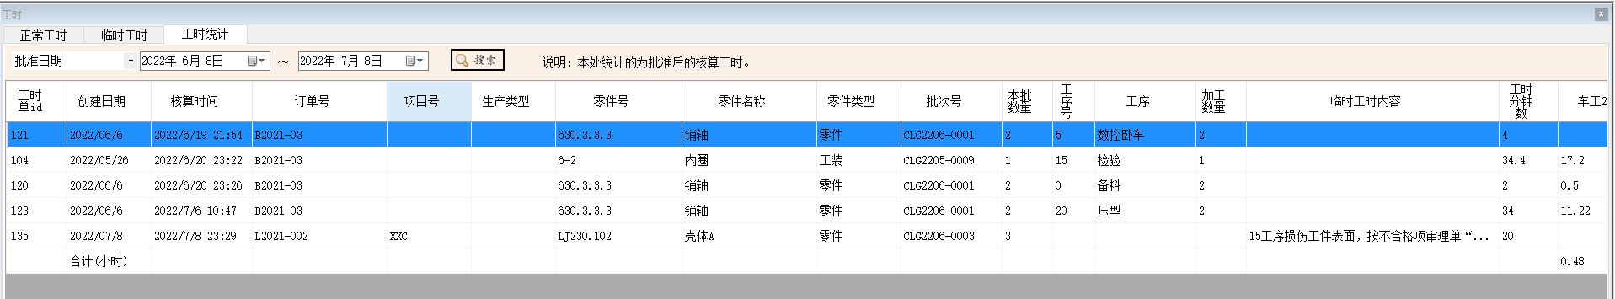

选择时间类型和时间段，单击上图“搜索”会自动统计出对应时间段已经批准的零件明细、工时、个人对应的工时。

搜素出的表格内容可点击“工具栏”中的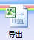导出为excel文件。

# 七、物料管理

本模块用于管理原材料、刀具、外购件、耗材等物料。

本模块受权限控制，具有相应权限的用户才能看到本节界面。

功能入口：工具栏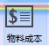，物料合理主界面如下，

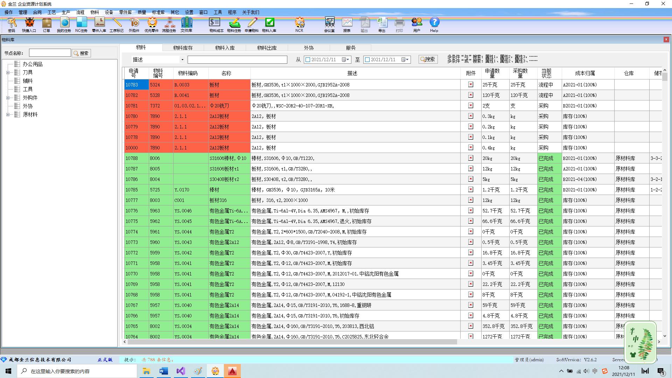

双击物料行，可弹出物料详情界面，

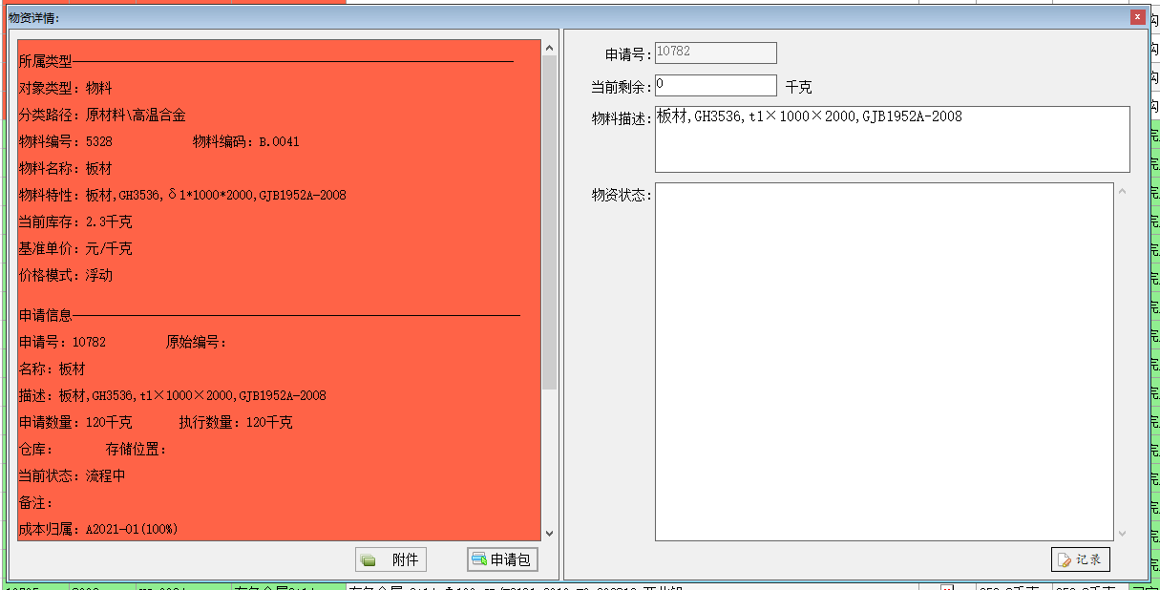

7.1、物料类型管理

本功能受操作权限控制，具有物料类型管理权限的用户才可以新建、修改、删除物料类型。

相同的物料属于同一个物料类型，如相同材料类型、材料牌号、规格型号、材料标准的原材料属于同一个物料类型。

一种物料类型对应物料库中的一类物料，同一种物料类型可以申请采购入库多次，每次采购入库按物料的物料在其物料类型上累加相应的数量，即是每种物料类型的的当前库存。

因此，申请物料前，必须创建对应的物料类型，已有的物料类型无需重复创建，直接使用即可。

创建物料类型方法：

主菜单，物料-类型管理，

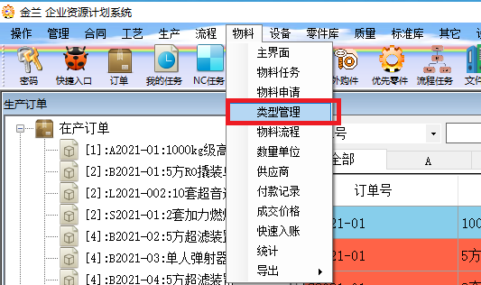

进入物料类型管理界面，

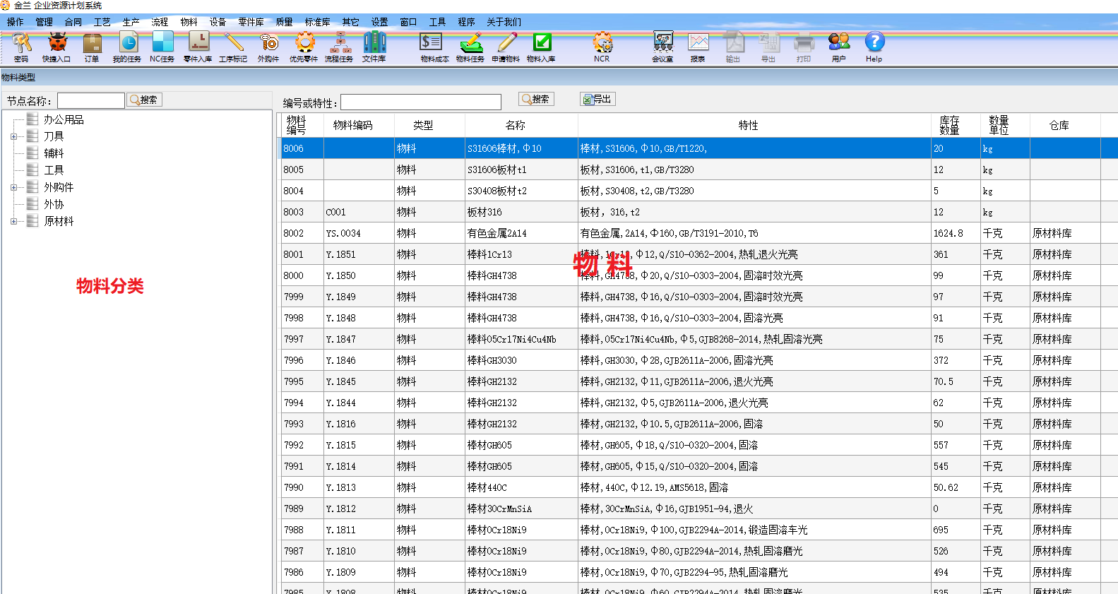

界面左侧是物料分类，界面右侧是物料类型明细。

7.1.1、管理物料分类

上图中左侧树形目录即为物料分类目录。

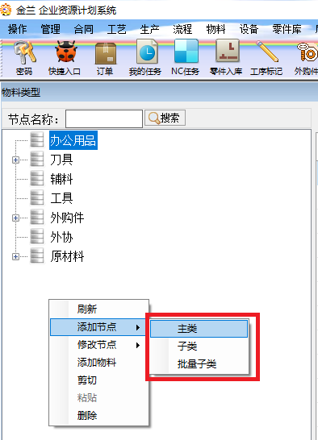

在上图界面中右键-添加节点，可添加主类、子类。

主类即为根节点，子类为分类子节点，添加子类时须先左键选中对应父节点，这样添加的子类将位于选中的节点下。

批量子类为一次性多个子分类节点，各节点之间用“，”分隔，如“S30403，S30408，S31606”。

可通过上图右键中的 修改节点-名称来修改各节点的名称。

可通过上图右键中的 剪切+粘贴来改变各节点的父节点。

可通过上图右键中的 删除来删除节点。

7.1.2、添加物料类型

按下图，展开左侧物料分类属性目录，找到(也可以通过左上角搜索快速找到对应物料分类)对应物料分类位置，左键选中对应物料分类，在对应物料分类上右键-添加物料，

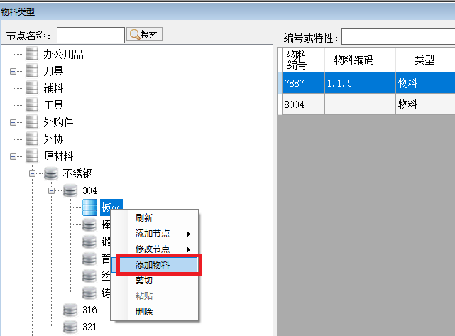

弹出添加物料类型界面，

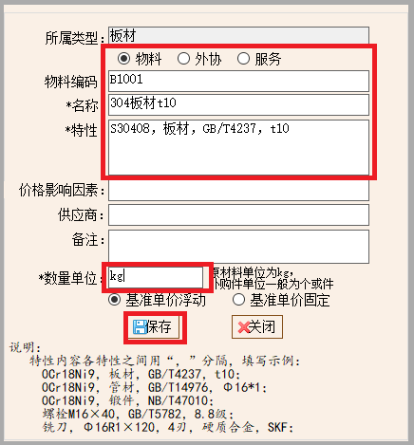

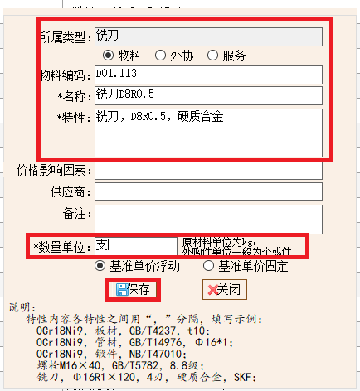

选择用户自定义的对象类型(物料、外协、服务)，输入物料编码、名称、特性、数量单位，特性内需输入物料类型、材料牌号、标准、规格型号等主要特性，单击“保存”即可新建一条物料分类。

7.1.3、修改删除物料类型

在物料类型管理界面，下图中，左键选中对应物料类型行，右键-修改可修改对象类型、物料编码、名称、特性、备注信息。

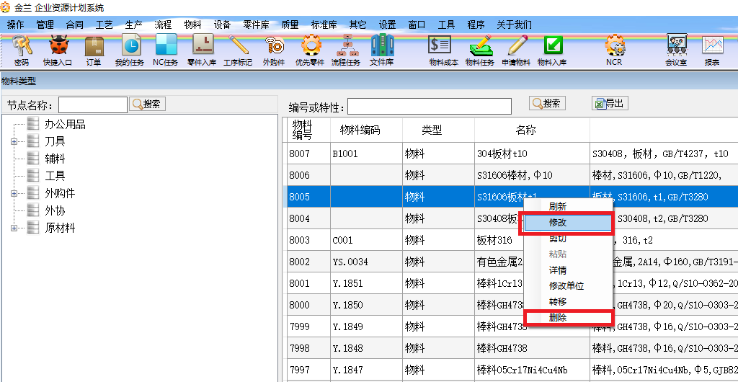

在上图中，左键选中对应物料类型行，右键-删除可删除选中物料类型；

可通过右键修改物料分类单位；

可通过右键剪切+粘贴改变物料类型的分类位置；

可通过右键转移来改变已经申请的物料的物料类型。

7.2、供应商管理

物料的提供方作为供应商在本系统中进行统一管理。

供应商管理功能入口：

主菜单中，物料-供应商，

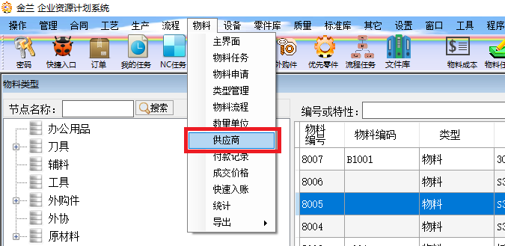

即可进入供应商管理界面，

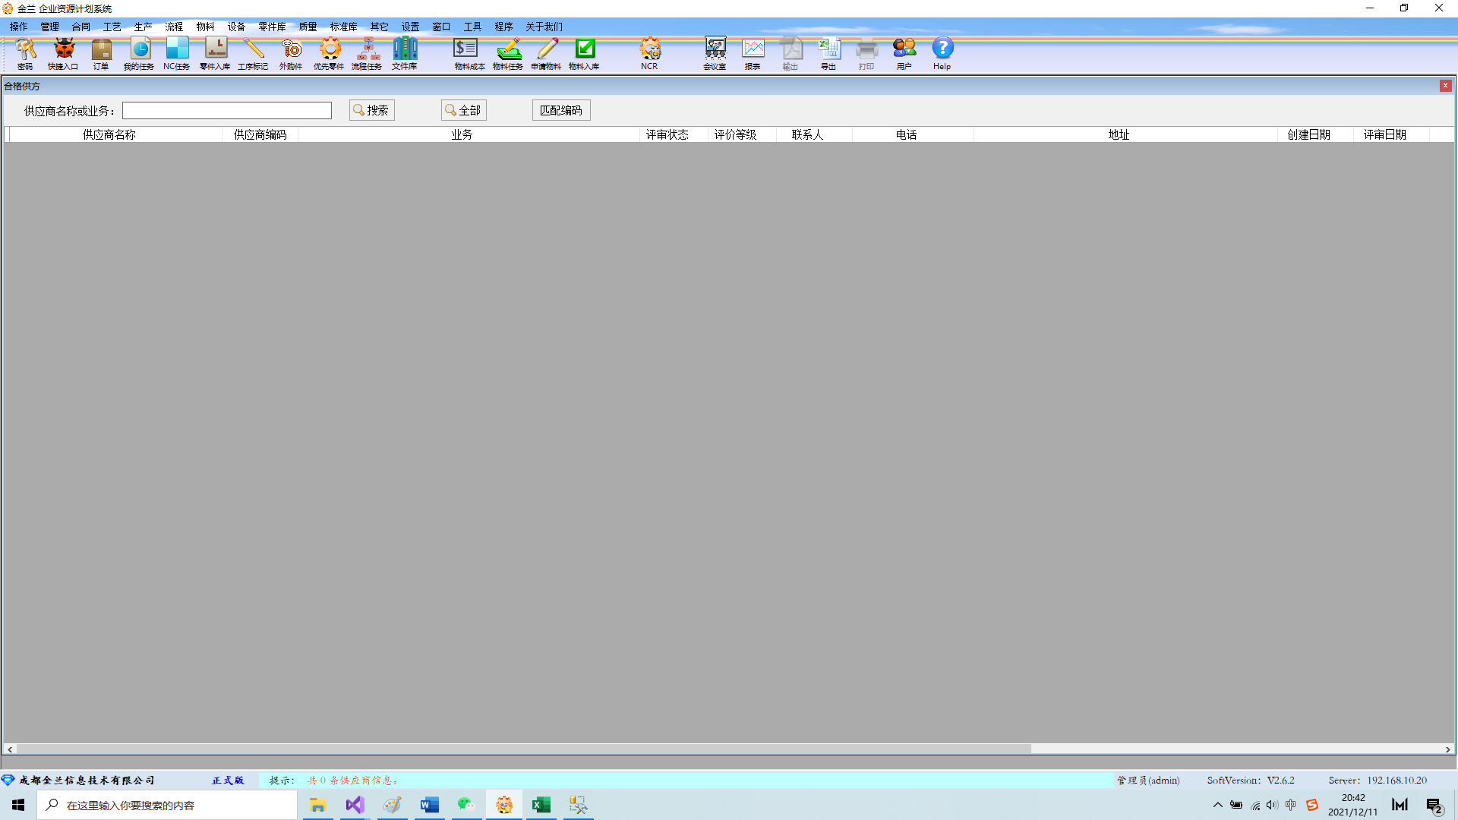

7.2.1、添加供应商

在供应商管理界面，在表格中右键-新建，

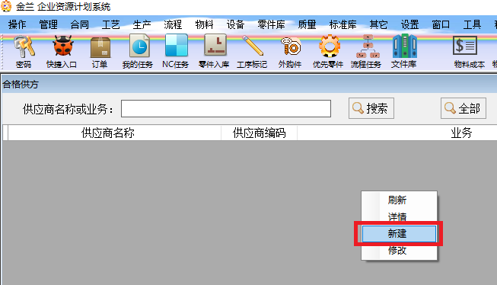

弹出供应商新建界面，

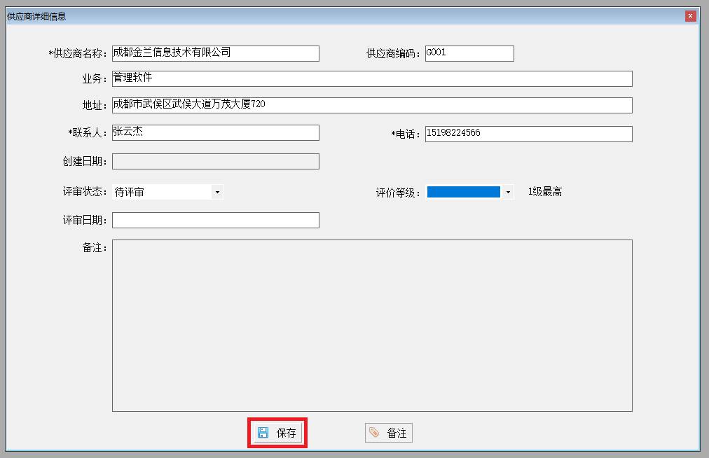

输入需要的供应商信息后，单击“保存”即可。

如果具有系统管理权限，也可以通过管理工具批量导入供应商信息，方法如下：

主菜单，管理-导入物料，进入物料导入界面，

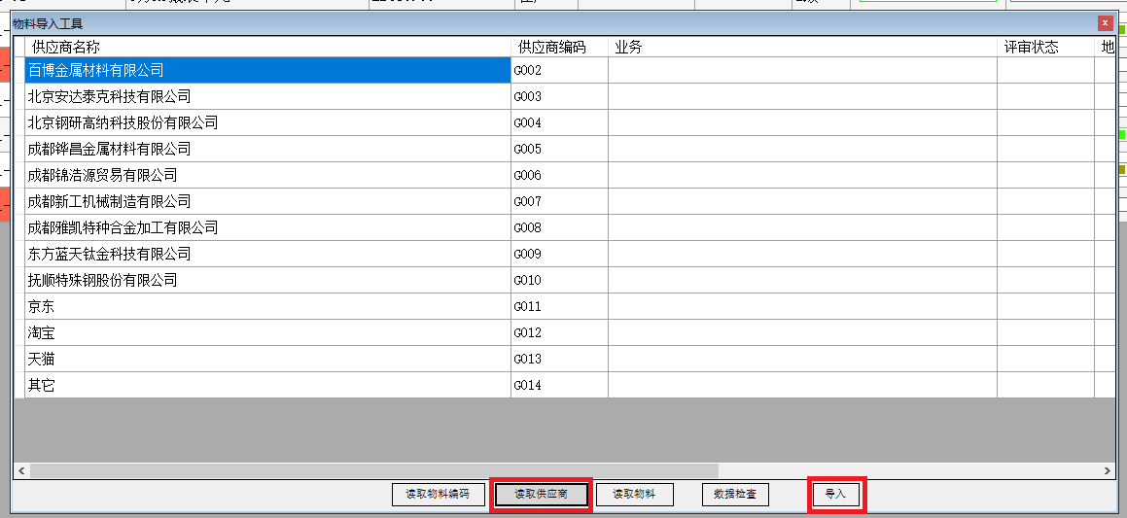

通过上图中的“读取供应商”，现在本机上的供应商excel文件，读入供应商信息。Excel文件标题栏须和导入界面中的表格各列名称相同，格式如下，

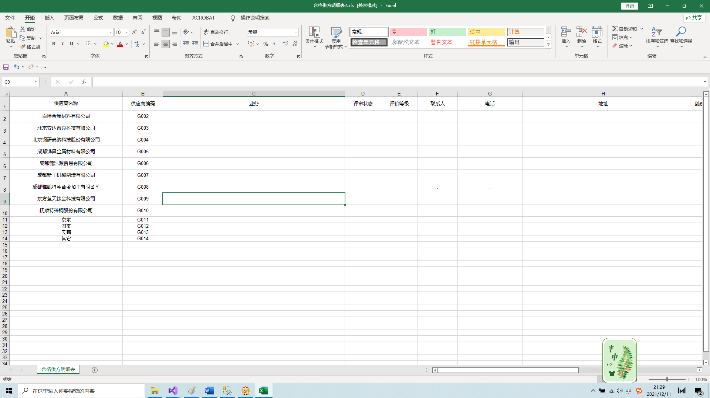

读入供应商明细信息后，可以点击“数据检查”，检查数据是否满足要求，然后点击“导入”即可批量导入供应商信息。导入后效果如下，

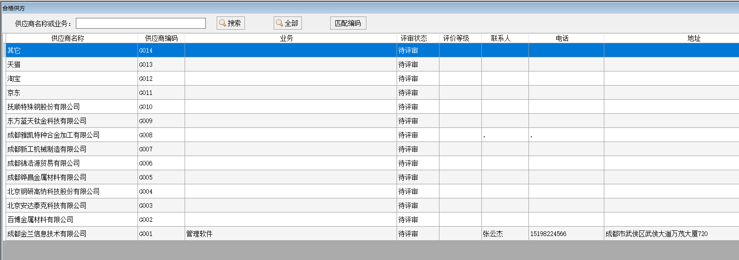

7.2.2、修改供应商

在供应商管理界面，左键选中表格中的供应商行，右键-修改，

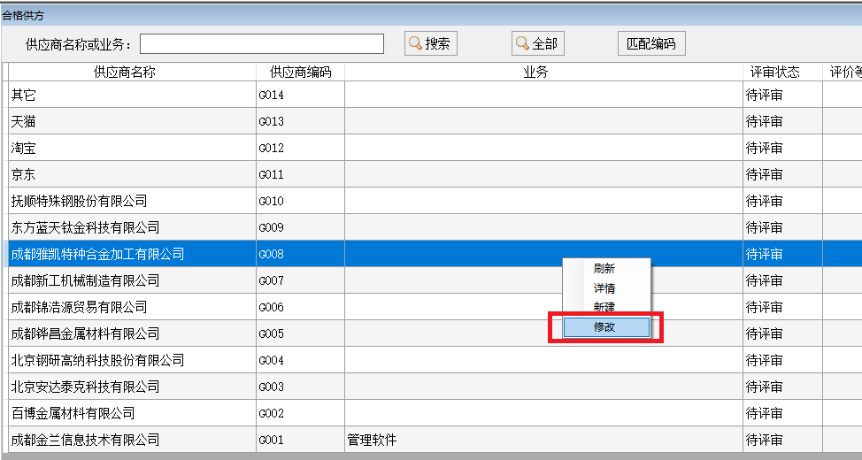

弹出供应商的修改界面，

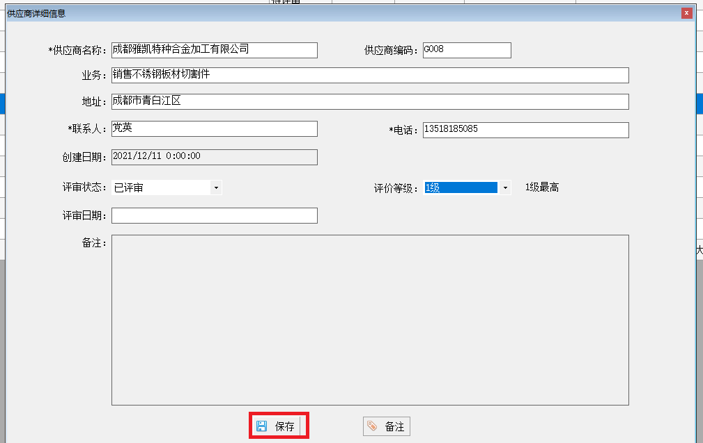

修改相应供应商信息后，单击“保存”即可修改该供应商信息。

如果不允许继续和某个供应商进行业务合作，则在供应商修改界面上，把评审状态改为“开除”即可，这样该供应商以后将无法再提供任务物资或服务。

7.3、申请物料

本功能须授权后才可以使用，具有权限的用户，在工具栏可以看到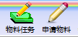工具图标。

通过本功能申请采购物料或服务，如原材料、外购件、办公用品采购。

单击工具栏中的进入申请界面，

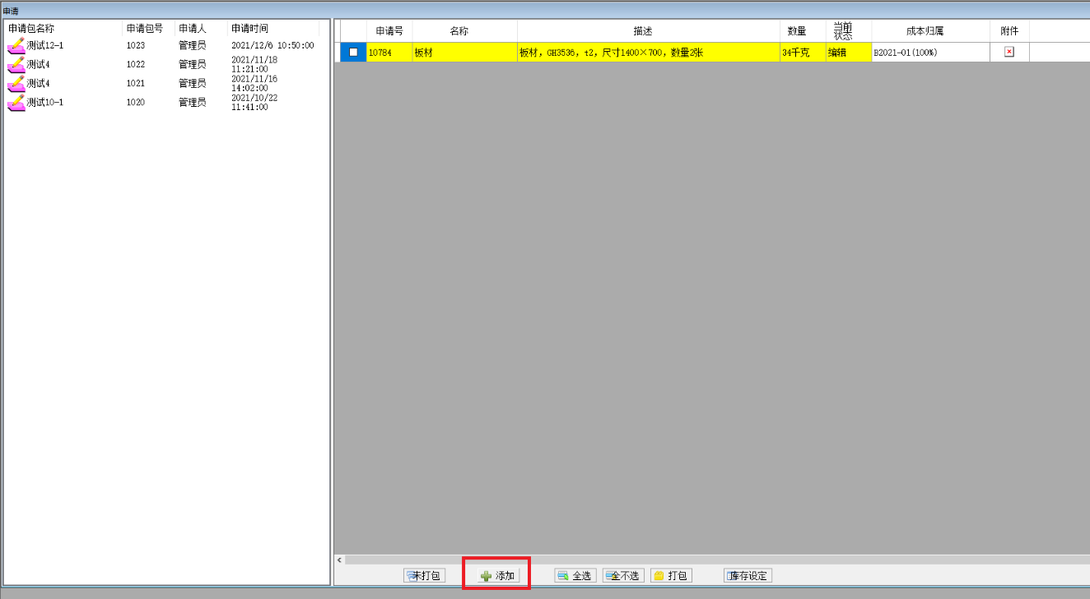

点击上图下部的“添加”，弹出编辑界面，

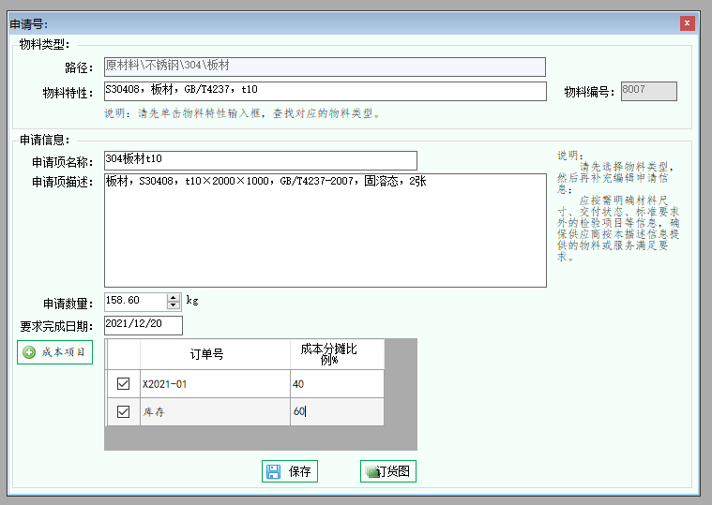

单击物料特性输入框，弹出物料类型选择界面，

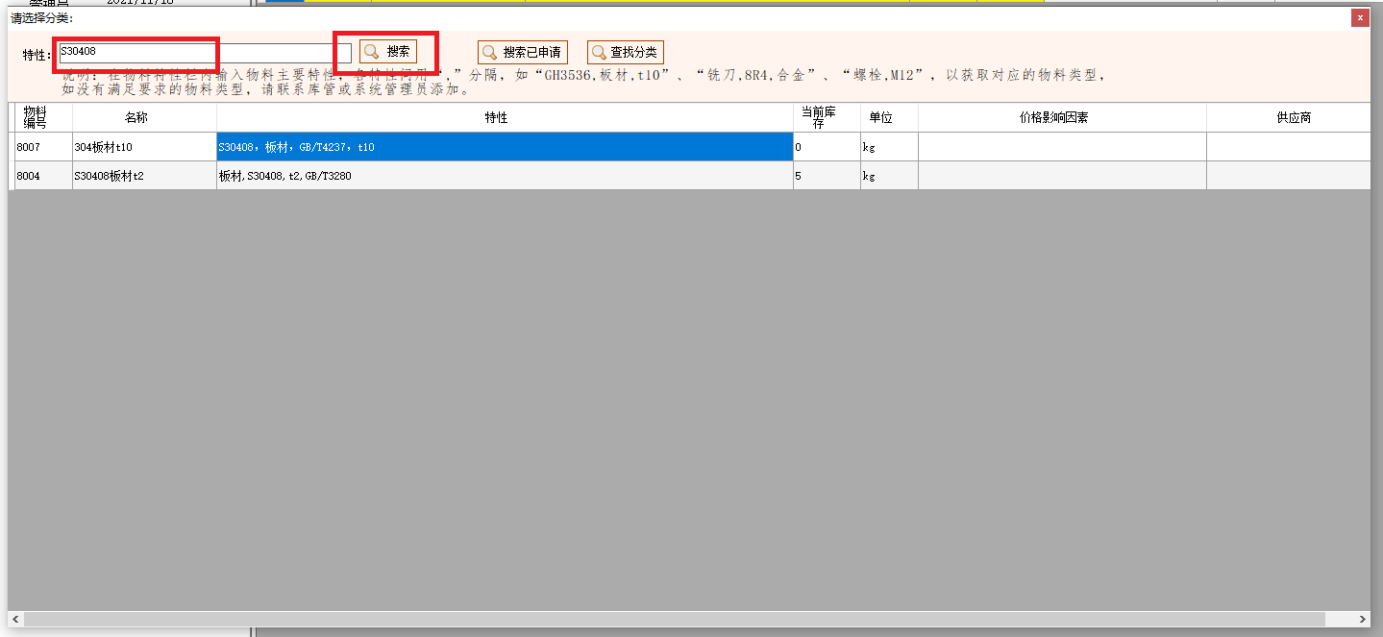

搜索到对应物料类型后，双击匹配的物料类型行，即可自动填入物料特性输入框。

单击申请项描述输入框，弹出申请内容描述界面，

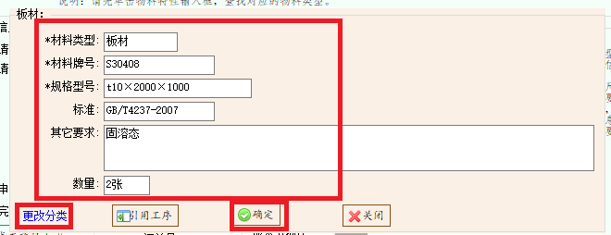

各项输入对应内容后，单击确定，即可自动填入申请项描述输入框，注意申请项描述内容应包含全部物料特性内容。

如果没有弹出上图界面（用户未定义物料细分类型时），则可以直接在申请项描述界面内输入各项内容。

输入申请数量，选择要求完成日期，通过“成本项目”选择成本所属的订单号，可以选择多个订单号，但要求各行成本分摊比例合计等于100。

按需单击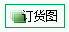来添加附件，如锻件毛坯图、3D打印毛坯图、采购技术文件等。

然后单击保存即可保存该申请项，点击界面右上角关闭申请项编辑界面，该申请即会显示在申请列表中。

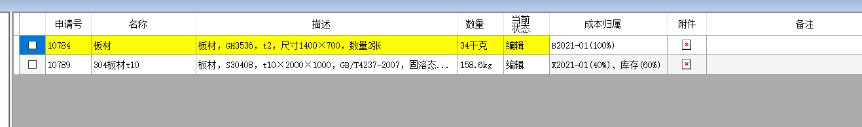

可安装上述方法添加多条申请项。

然后可打包提交采购，方法如下：

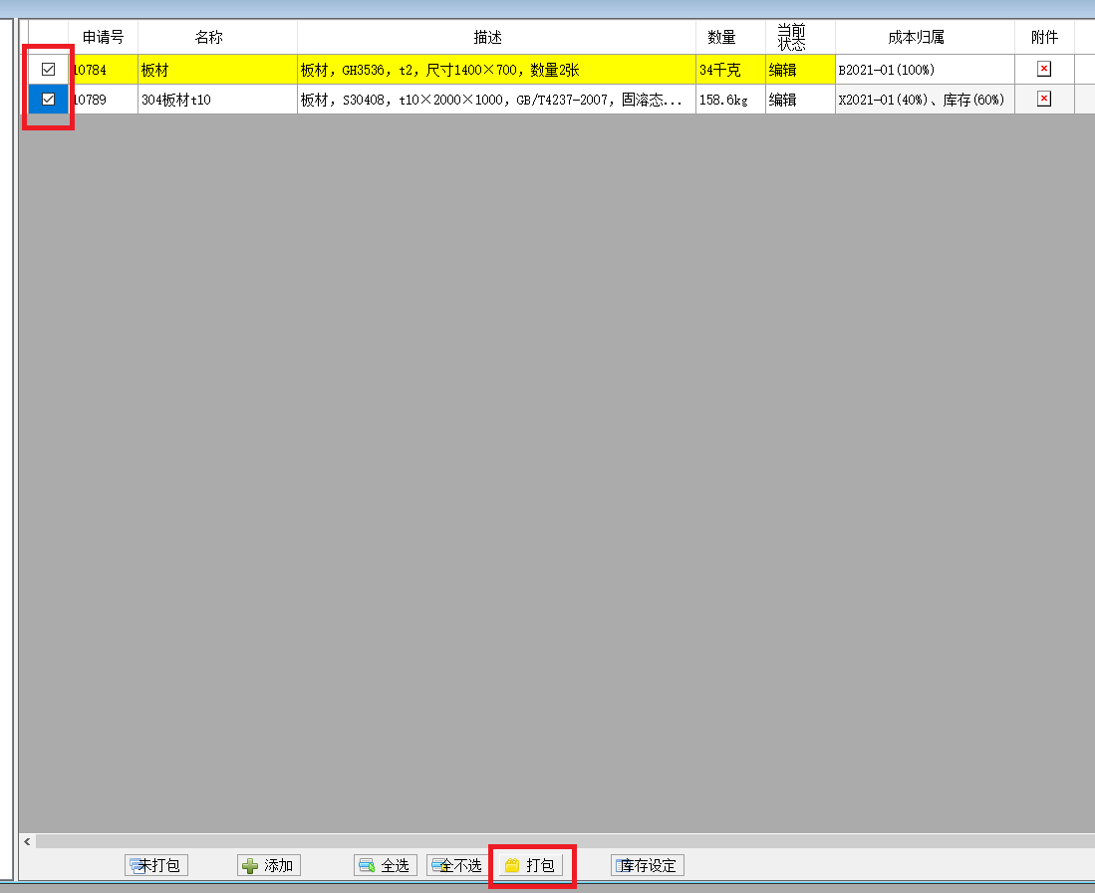

勾选上图表格中需要提交申请的申请行，单击“打包”，弹出申请包名称输入框，

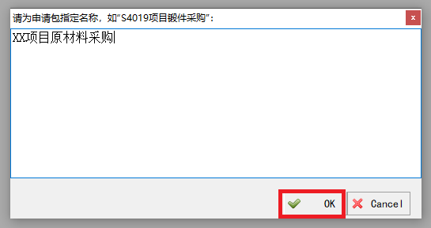

输入申请包名称，点击“OK”，弹出流程选择框，

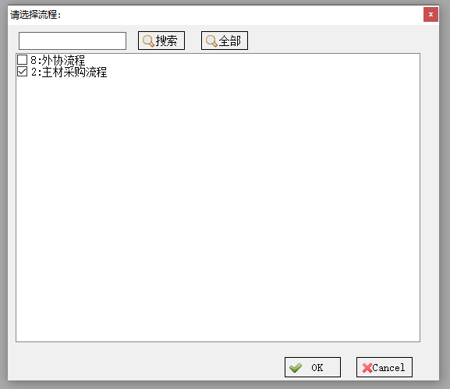

勾选对应流程，单击“OK”完成打包。

打包后的申请包须到流程处理界面进行流程审签，方法如下：

单击工具栏中的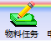，进入物料流程审签界面，

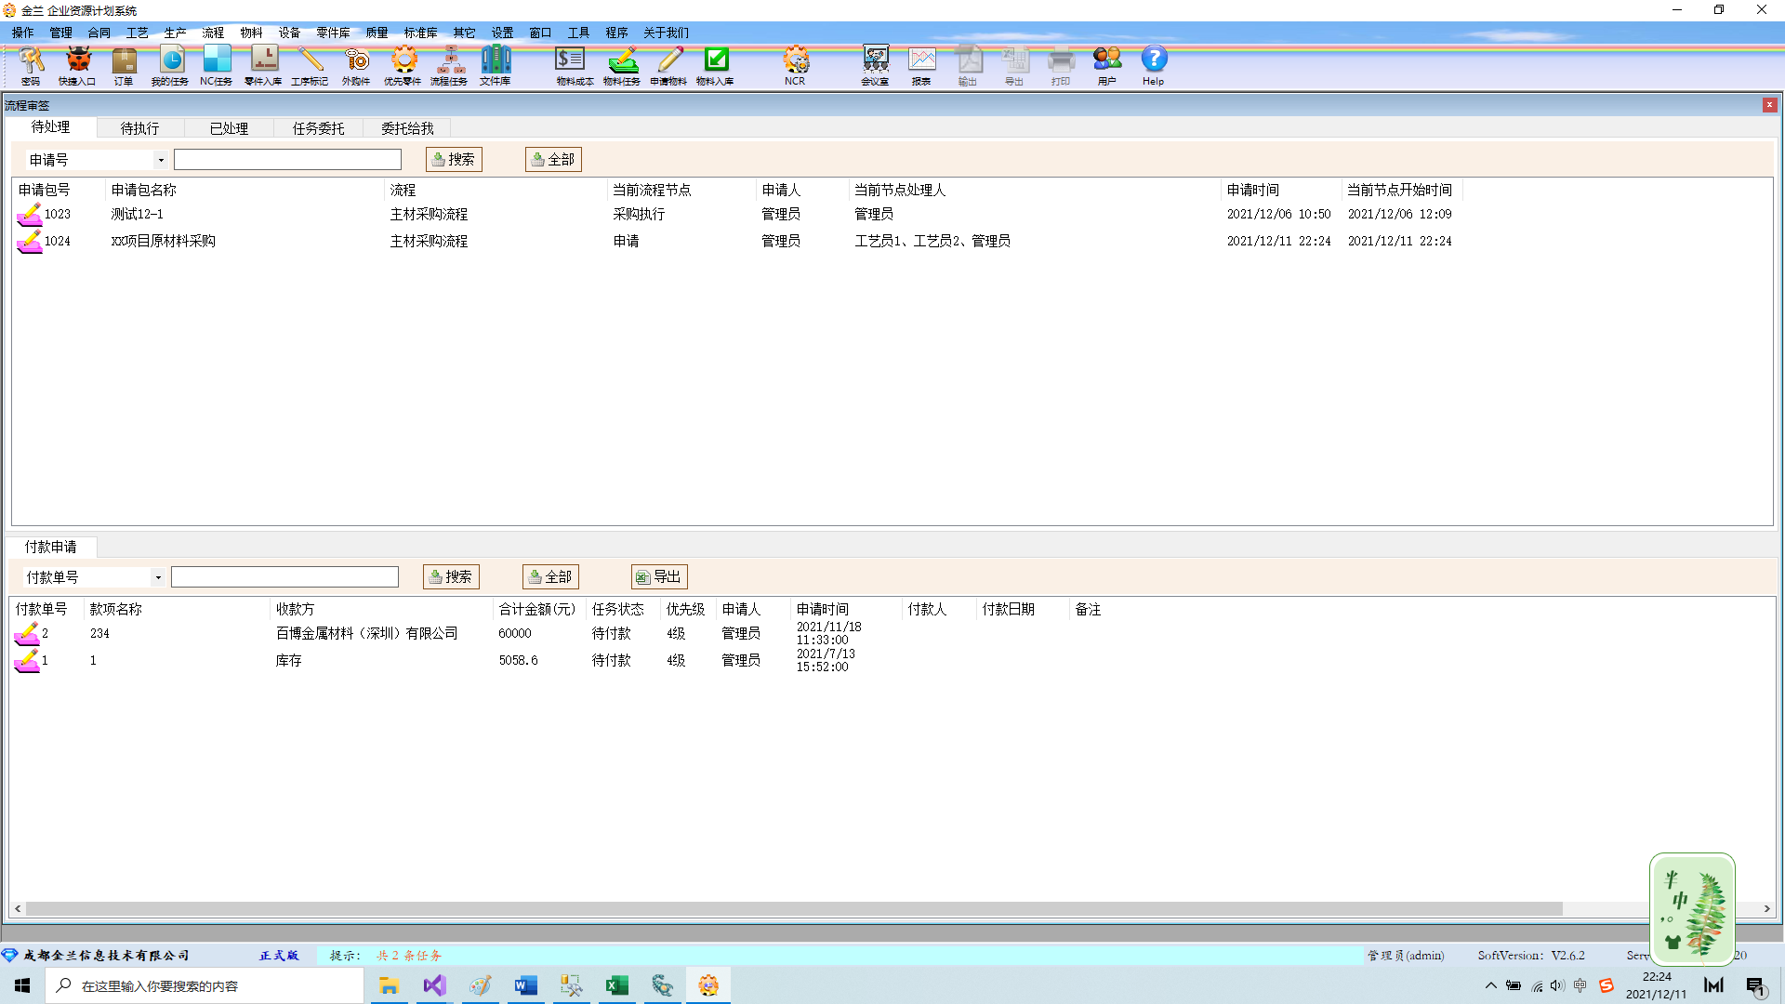

双击上图中待处理选项下的列表框内的申请包，进入申请表审签界面，

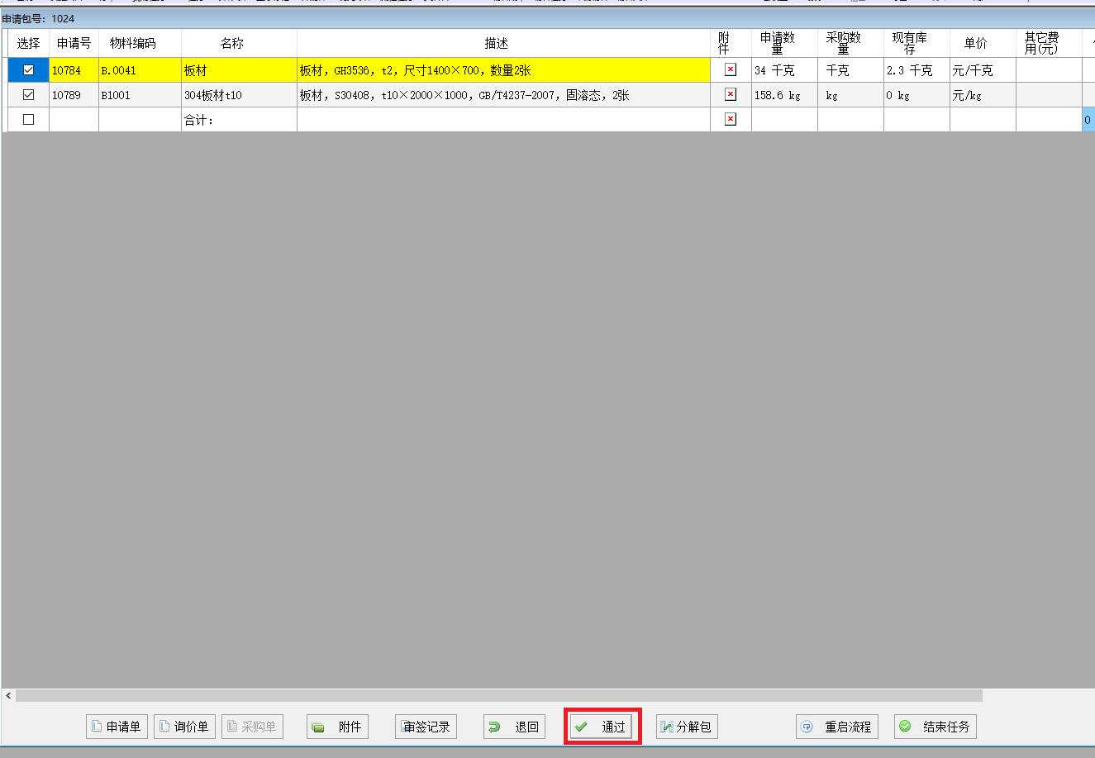

单击“通过”完成申请包提交。

申请包将按流程进入批准、询价、审核等处理流程。

7.4、审签物料申请

本功能须授权后才可以使用，具有权限的用户，在工具栏可以看到工具图标。

单击工具栏中的进入物料审签界面，



双击上图中待处理选项下的列表框内的申请包，进入申请表审签界面，



本处可以退回、通过来处理流程任务。

通过“退回”可将当前流程任务退回给本流程前级处理节点进行修改或重新审签。

“通过”即同意，会弹出审签内容输入框，按需填写审签内容，系统会在当前流程单上签署上自己的名字和处理时间标记，当前审签节点即完成。

单击“审签记录”，可查看当前流程的处理进度，

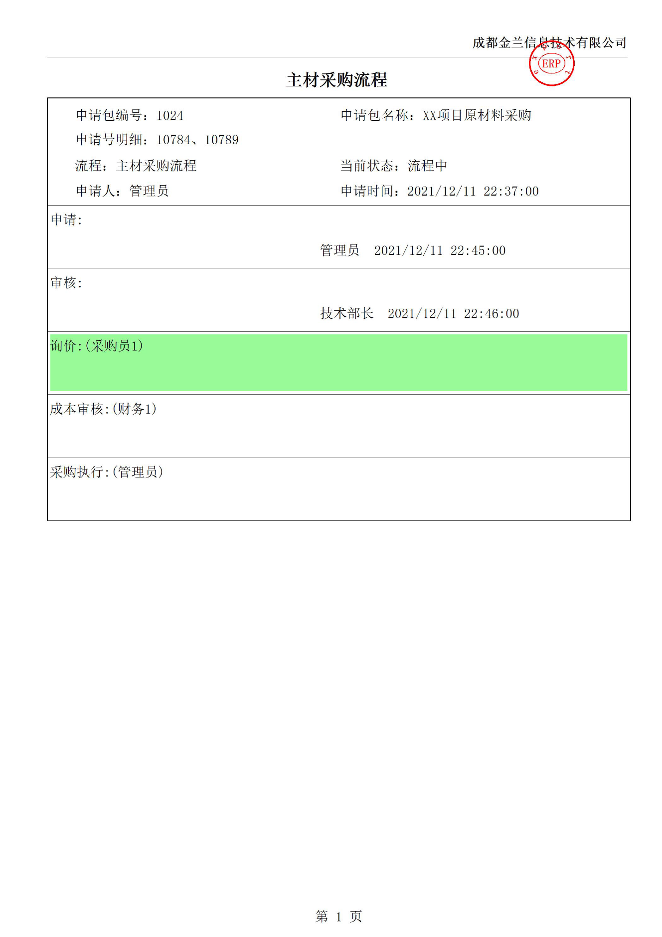

上图中所示的流程审签记录单上绿色节点即为当前处理节点。

一般在询价环节，会要求输入各申请项价格（输入价格的节点位置受流程设置控制），方法如下：

在流程审签界面上，

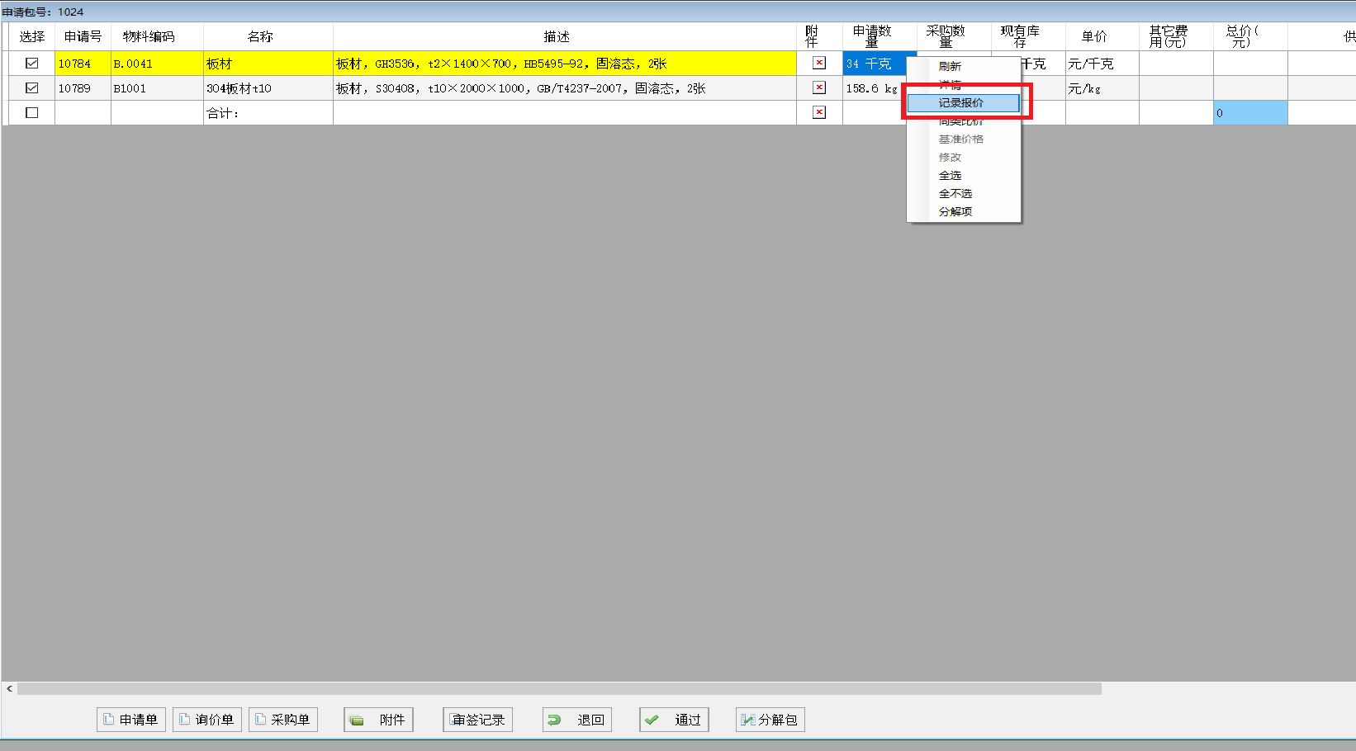

左键选中对应申请行，右键“记录报价”，弹出价格记录界面，

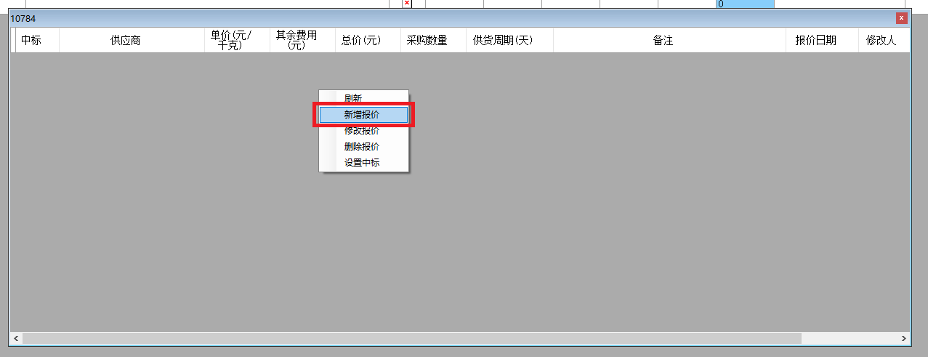

在上图表格中右键“新增报价”，弹出价格记录界面，

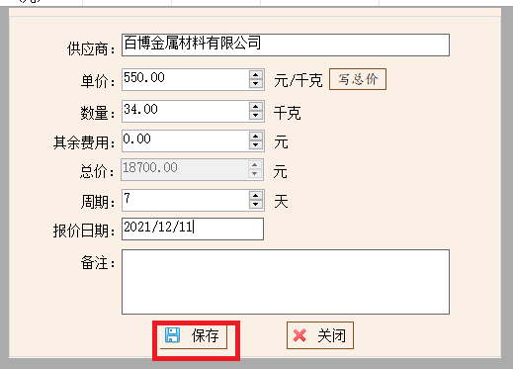

现在供应商，输入价格、采购数量、报价日期，单击“保存”。

可以按上述方法记录多个供应商的报价信息。

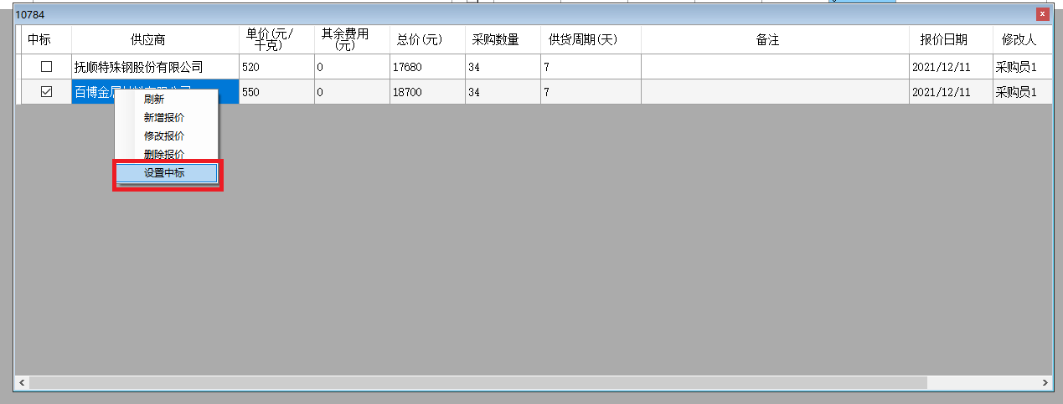

如果记录了多个供应商报价信息，需按上图左键选中对应意向中标的报价，然后右键“设置中标”，设定意向成交方。然后关闭记录报价界面，表格中对应的申请行会自动显示意向中标的价格。

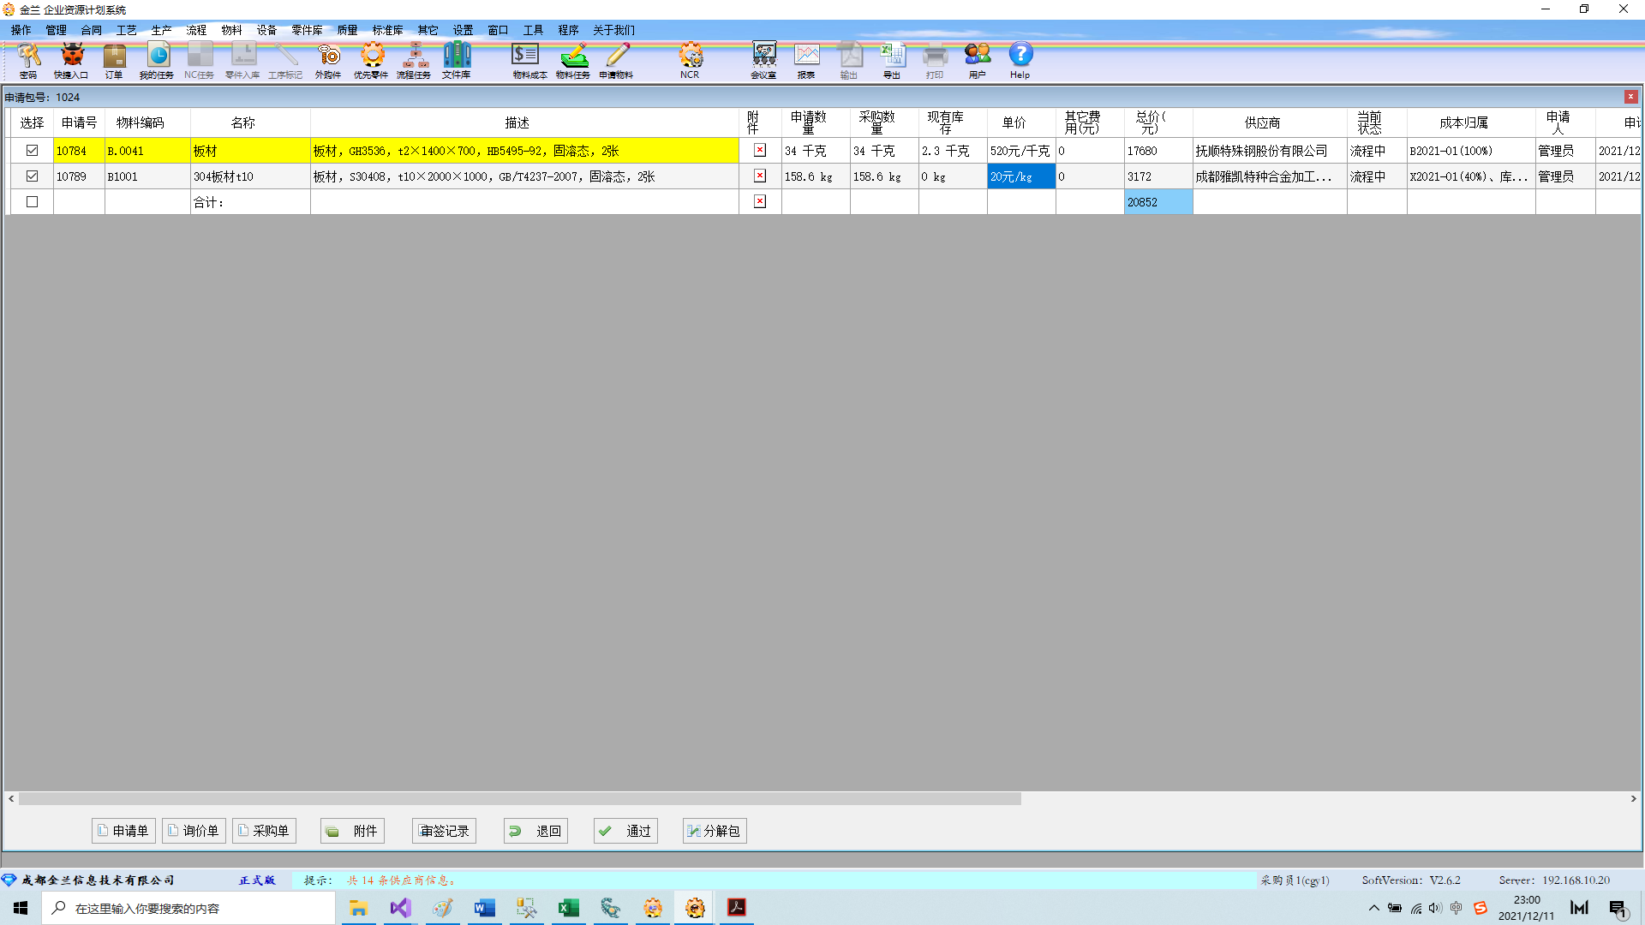

可单击审签界面上的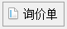，来自动生成询价单，提高工作效率，

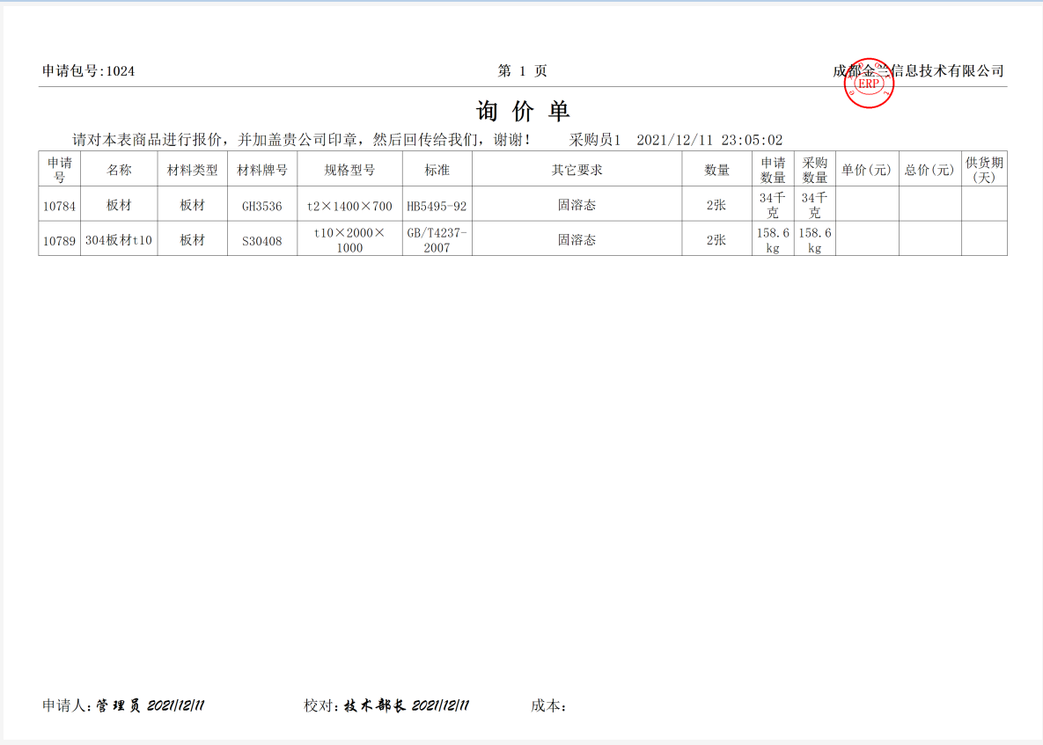

注意，可以勾选表格中的需要询价的申请行，来对应生成询价单，方便发给不同的供应商进行询价。

询价单发给供应商后，供应商填写价格和供货期后发回。

询价并审核同意采购后，采购人员可以单击审签界面上的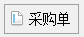来快速生成采购单，

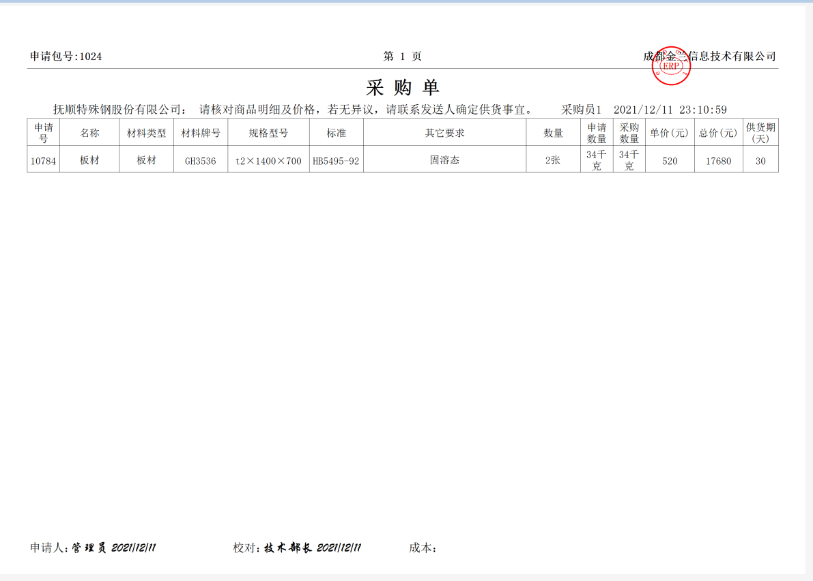

供应商即可按采购单核对价格并照单备货、供货。

注意，供应商送货清单上应对应采购单的申请号，这样可快速匹配到系统上的申请项，方便收货、检验、入库。

在审签界面上，通过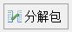来拆分申请包，方便对申请包内的申请项做不同的处理，比如有些申请项要退回修改，有些申请项要暂停采购。

在审签界面上，可以左键选中表格内对应的申请行，右键“分解项”来将一个申请项拆分（总数量不变）成2个申请项，这样方便分批采购或从多个厂家采购。

7.5、物料入库

一般原材料、外购件、办公品等物料采购回来后需要入库。

具有物料库库管权限的用户才可以进行物料入库操作。

物料入库方法：

单击工具栏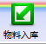，进入物料入库界面，

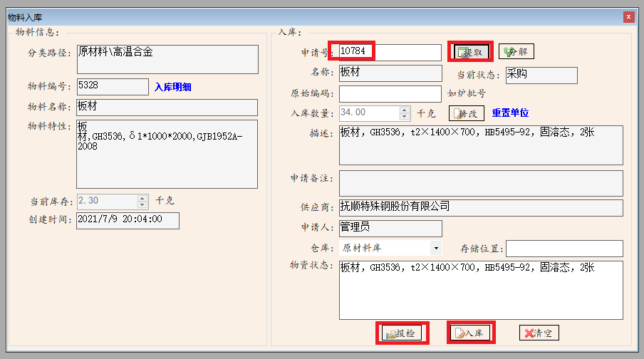

首先在申请号输入口中输入需要入库或报检的申请号，点击“提取”，即可自动获取到全部物料信息和申请项信息。

确认实物和入库界面上数据相符。

选择“仓库”，输入存储位置，单击“入库”即可完成物料入库，物料即会自动刷新为完成状态，该物料类型的当前库存数量自动累加刷新。

也可以按需单击“报检”，将物料转变为“报检”状态。

入库后的物料在物料主界面中的“物料入库”中可以查看到。

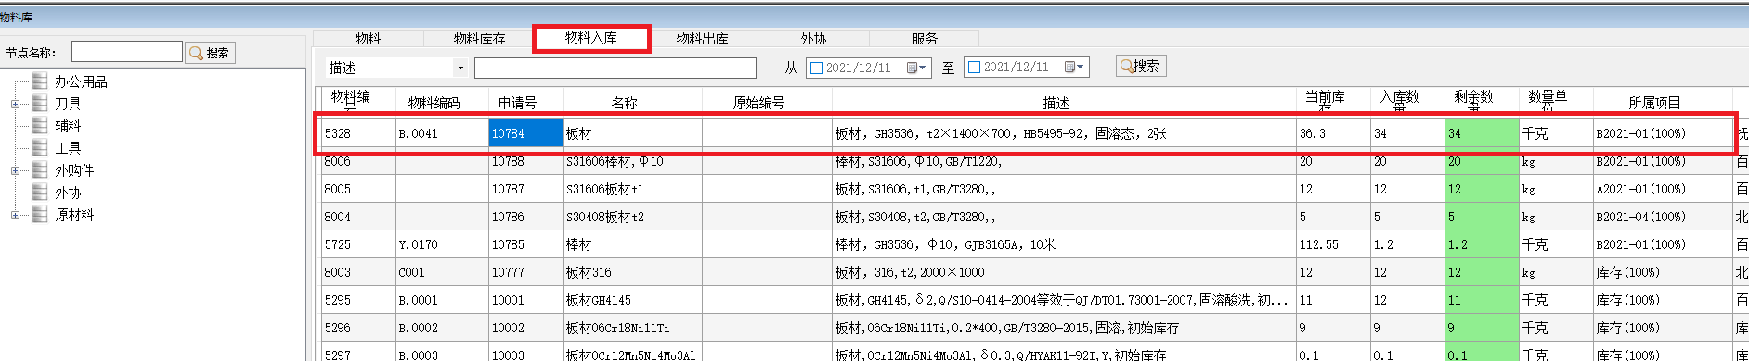

同时在物料表格内也可以看到，入库的申请行背景为绿色，表示该物料已经入库。

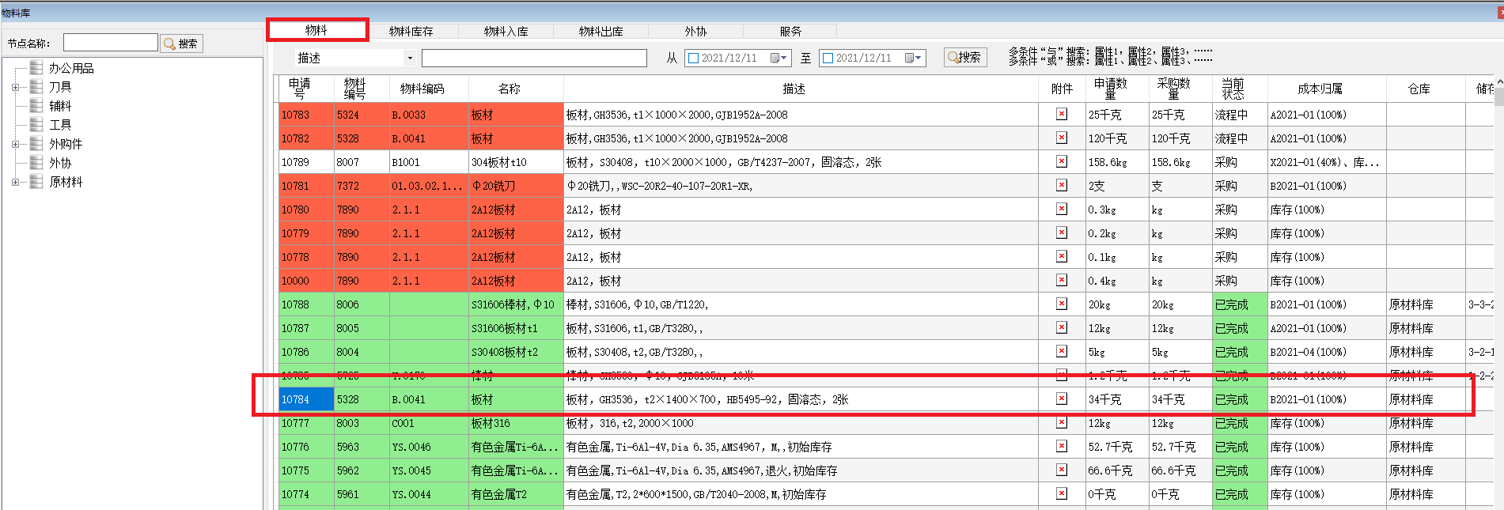

双击该申请行，可打开其详情界面，

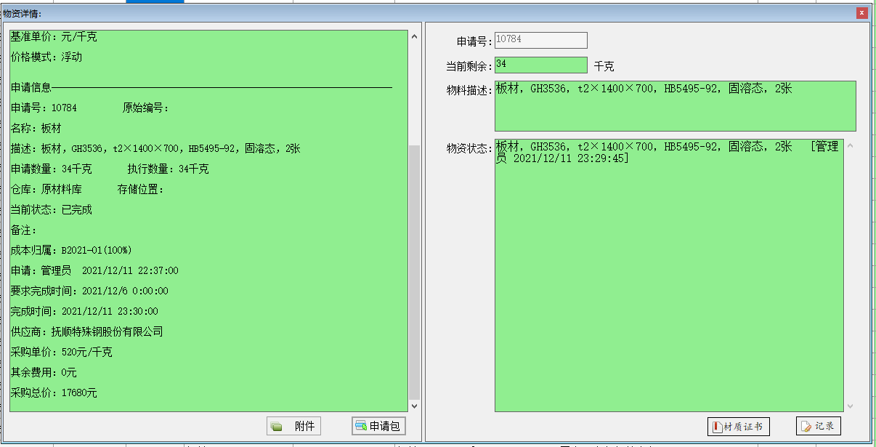

在物料入库表格中，左键选中对应申请行，右键-修改可以修改该申请项的出库或存储位置。

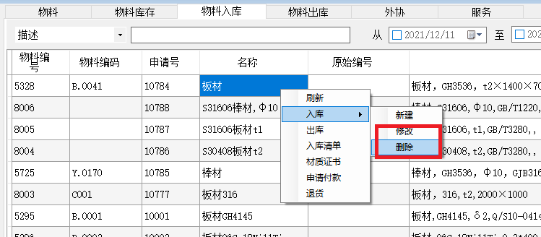

通过上图中右键的“删除”，可将该条入库项的入库数量置为0，记录依然保留，该类物料类型的库存数量自动刷新。

7.6、物料出库

具有物料库库管权限的用户才可以进行物料出库操作。

在物料主界面，选“物料入库”选项卡，搜索（搜索描述可以用“,”组合多个条件进行搜索，如GH3536,板材,t2）到需要出库的对应申请项的入库行。

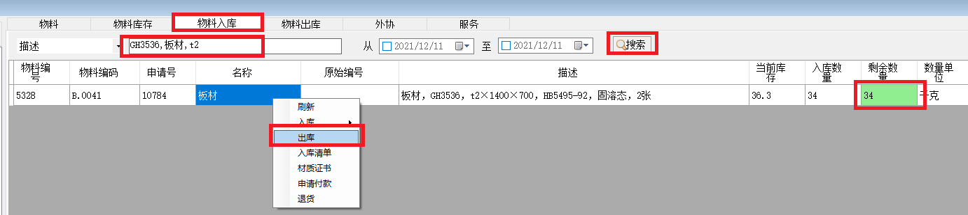

检查该项物料的剩余数量＞0，增加选中该申请行，右键“出库”，弹出出库界面，

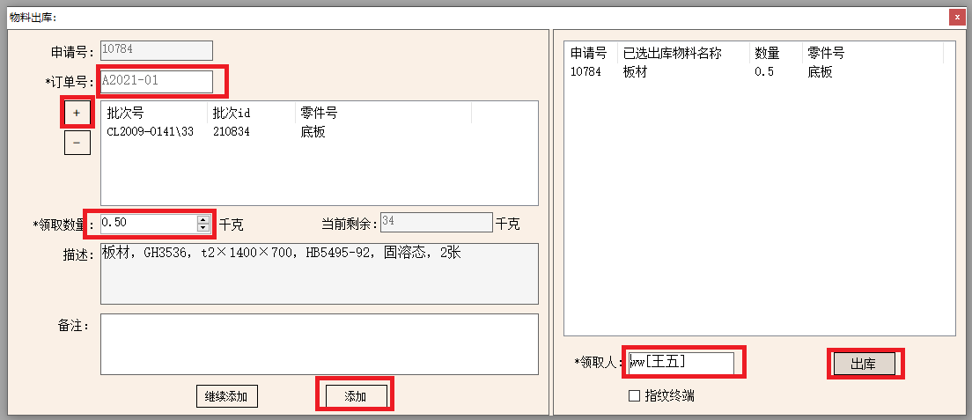

如果是零件领取原材料，则点击，弹出的输入框中输入批次id，系统会自动获取并填充对应批次零件的批次号、零件号、订单号。

如果不是零件领取原材料，则点击订单号的输入口，选择对应的订单号。

输入领取数量，点击将该批次零件添加到又不到出库列表中。

点击领取人，弹出选择框中选择对应领取人，然后单击“出库”即完成物料的出库操作，该物料类型的库存会自动刷新。

出库后的物料在物料主界面的“物料出库”中可以查看。

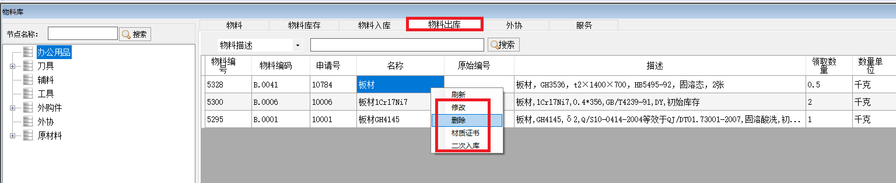

通过上图中右键的“修改”，可以修改该条出库项的出库数量，出库数量修改后库存数量自动刷新。

通过上图中右键的“删除”，可将该条出库项的入库数量置为0，记录依然保留，该类物料类型的库存数量自动刷新。

如出库时输入了批次id，则该物料出库到了批次零件。在对应零件批次详情界面可以看到该出库的物料信息。

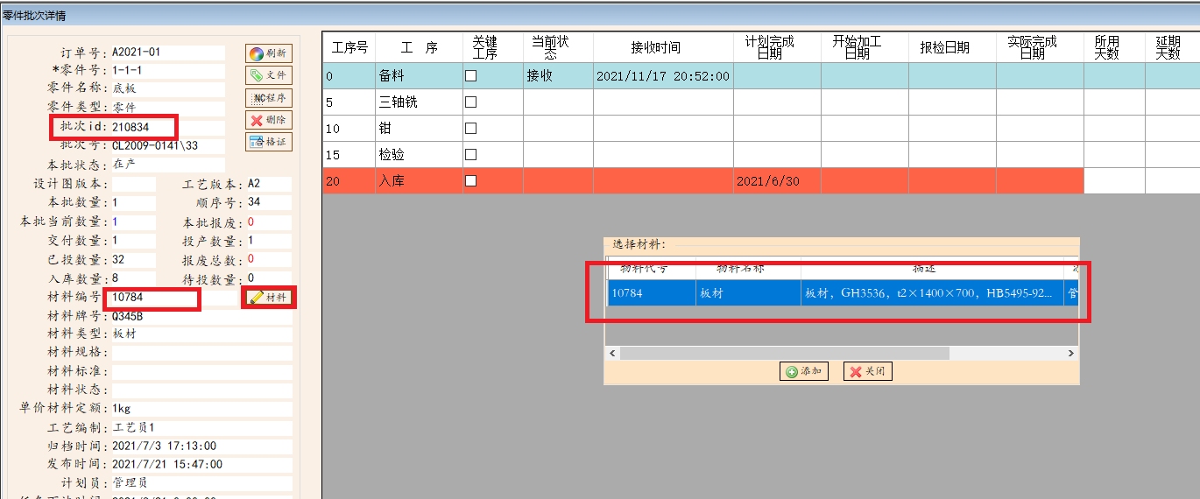

7.7、快速入账

有些用户不需要进行物料的申请、审签流程，可直接使用本功能对采购回来的物料进行直接入库。

具有物料库库管权限的用户才可以进行本操作，且需要打开系统的允许快速入账功能。

方法如下：

主菜单中 物料-快速入账，

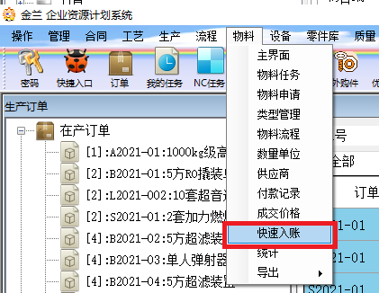

进入快速入账操作界面，

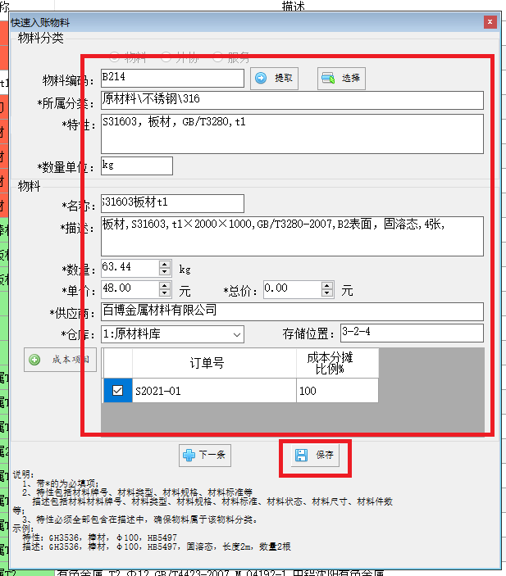

对应输入物料分类信息、物料信息后，单击“保存”即可实现快速入库。

7.8、付款管理

所有采购的物料或服务，可以通过本系统进行付款管理，防止货款错付、漏付、多付。

### 7.8.1、付款申请

在物料主界面，物料选项卡内表格中，

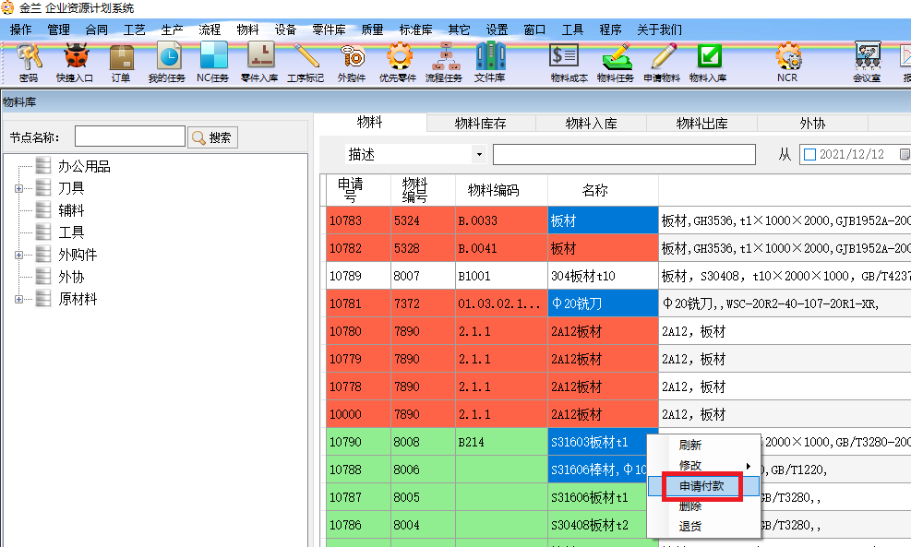

左键选中上图表格中的物料行，右键“申请付款”，进入申请付款界面，注意本处只能申请人、采购、财务具有申请付款权限，

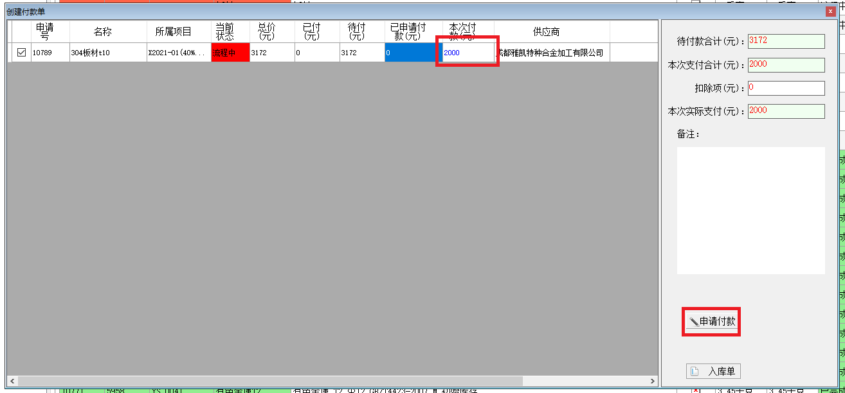

输入本次付款的金额，单击“申请付款”，弹出款项名称输入框，

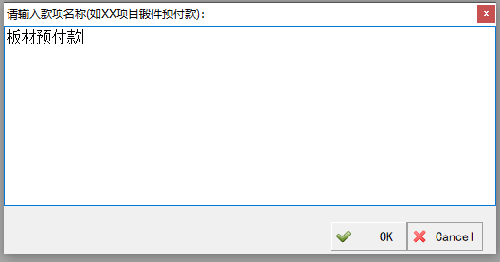

输入款项名称，单击“OK”，弹出收款方名称输入框，

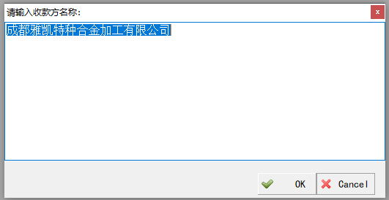

输入收款方名称，若是报销，本处应输入报销人的姓名。单击“OK”，即可生成付款申请单，自动提交到财务进行付款。

付款单格式如下。

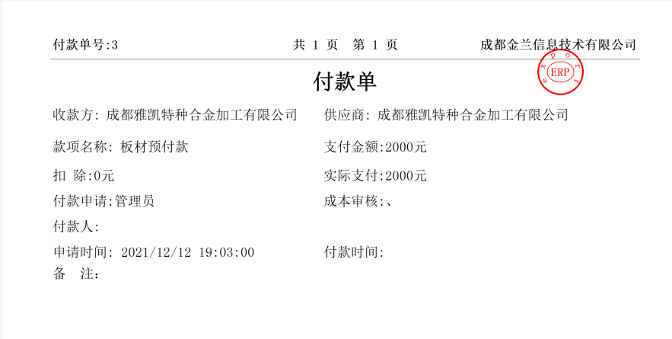

### 7.8.2、付款管理

一般由财务人员负责对所有付款申请进行支付管理。

功能入口：

主菜单，物料-付款管理，

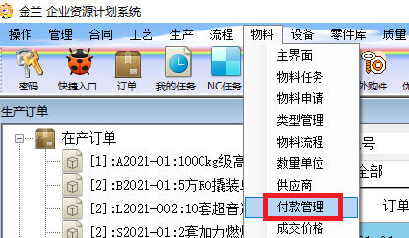

进入付款管理界面，

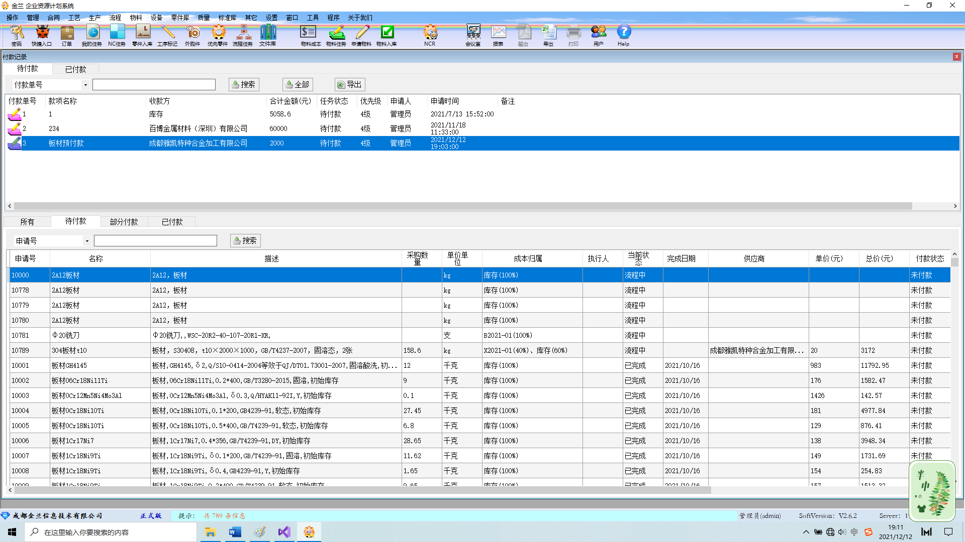

双击上图上部列表框中的付款申请，进入支付记录界面，

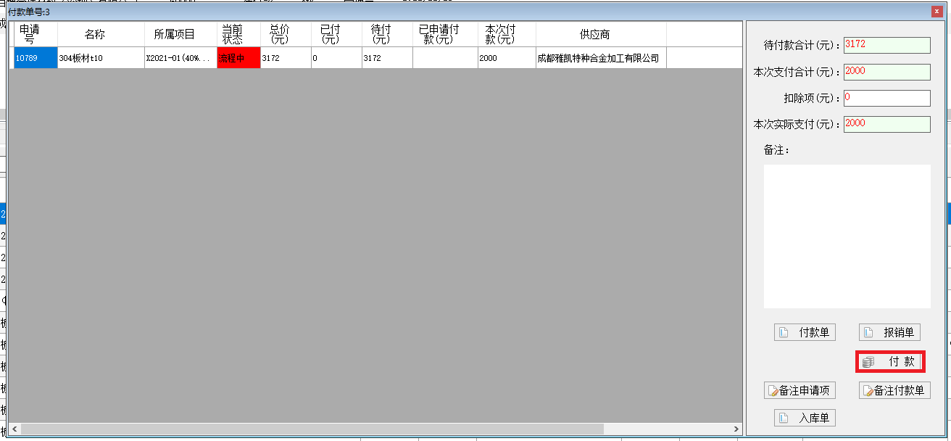

核对付款金额、供应商等信息无误，单击“付款单”核对收款方无误，单击“付款”即可将该付款单设置为已付款状态，即完成付款。

一般会将付款完成的付款单打印出来财务存档，

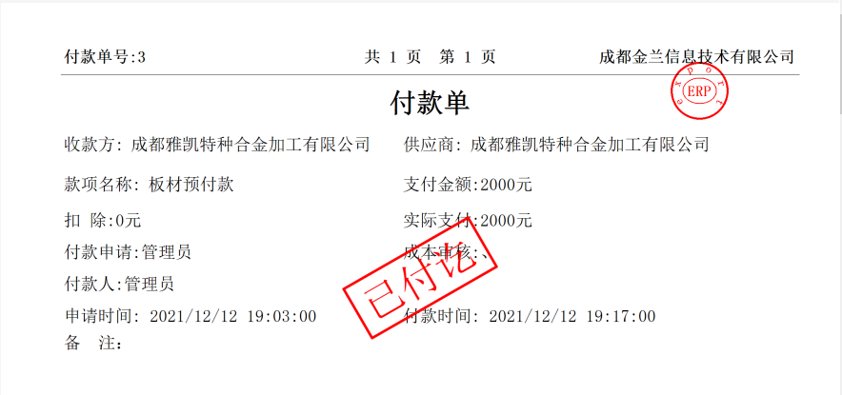

# 八、质量管理

8.1、不合格品管理

生产过程中产生不合格项(如尺寸超差、材料缺陷、外形损伤、焊接缺陷等)时，可通过本系统的NCR单进行管理。

8.1.1、创建NCR单

方法1、全手工创建标题栏内容：

登录系统，有权限的用户可以在工具栏看到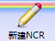，点击该按钮，弹出空白创建界面。

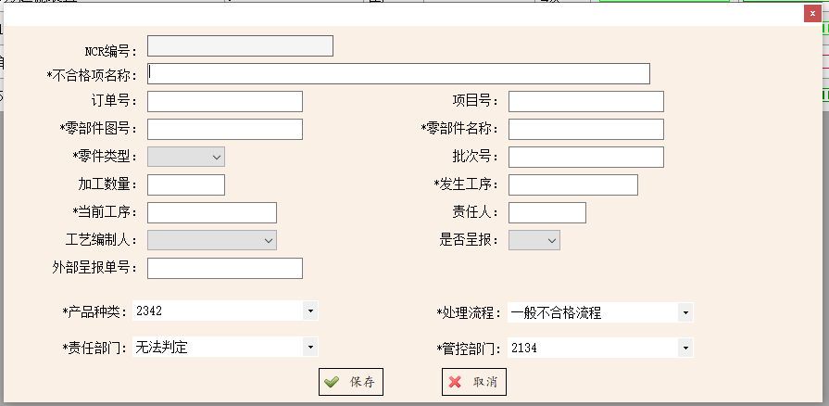

方法2、通过批次零件创建标题栏内容：

登录系统，进入(可通过快速入口、输入要打NCR单的批次id进入)批次零件详情界面。

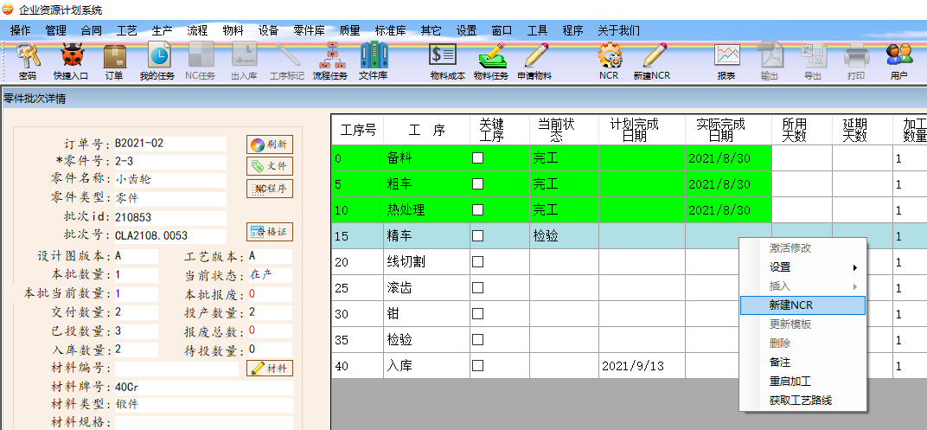

按上图，左键选中产生表格内不合格的工序行，右键-新建NCR，弹出创建界面。

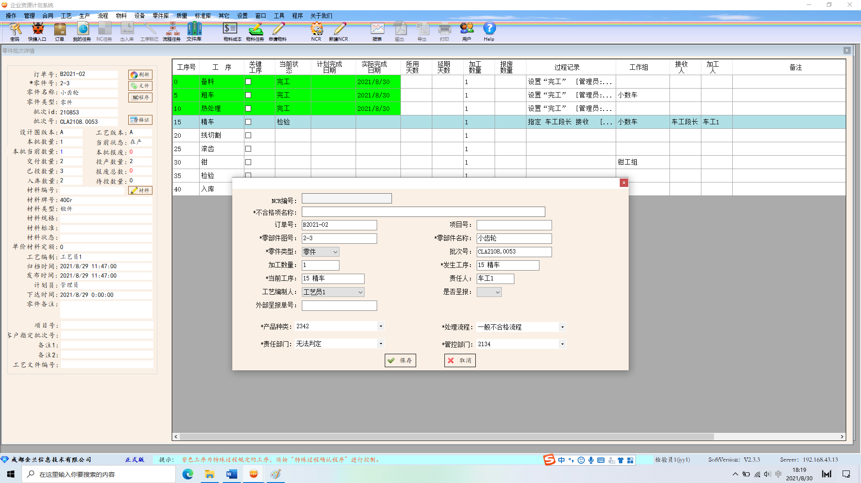

系统已自动填写相关内容项。

补充完整其余项信息，带*的为必输项。

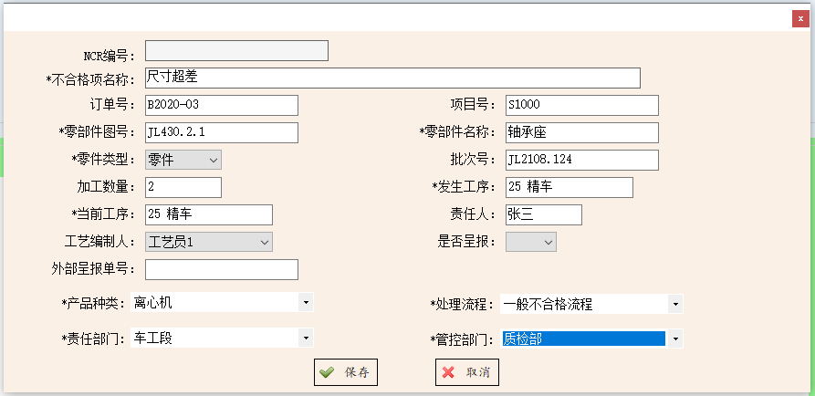

选择产品种类(这确定了谁去填写技术方案)、处理流程、责任部门(一般是产生本质量事故的直接部门)、管控部门(负责跟踪处理本质量事故的部门)。

单击保存，弹出不合格描述界面。

到此，创建标题栏内容完成，自动进入不合格内容填写界面。

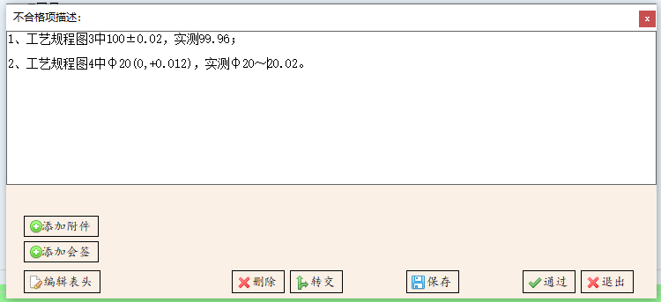

输入不合格项内容描述。

可以点击上图按需添加附件，一般是不合格批次零件的实物照片。

可以点击上图检查或修改表头。

内容输入完整并检查无误后，点击通过即可完成NCR的创建。

8.1.2、审签NCR单

登录系统，单击工具栏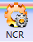进入NCR主界面。

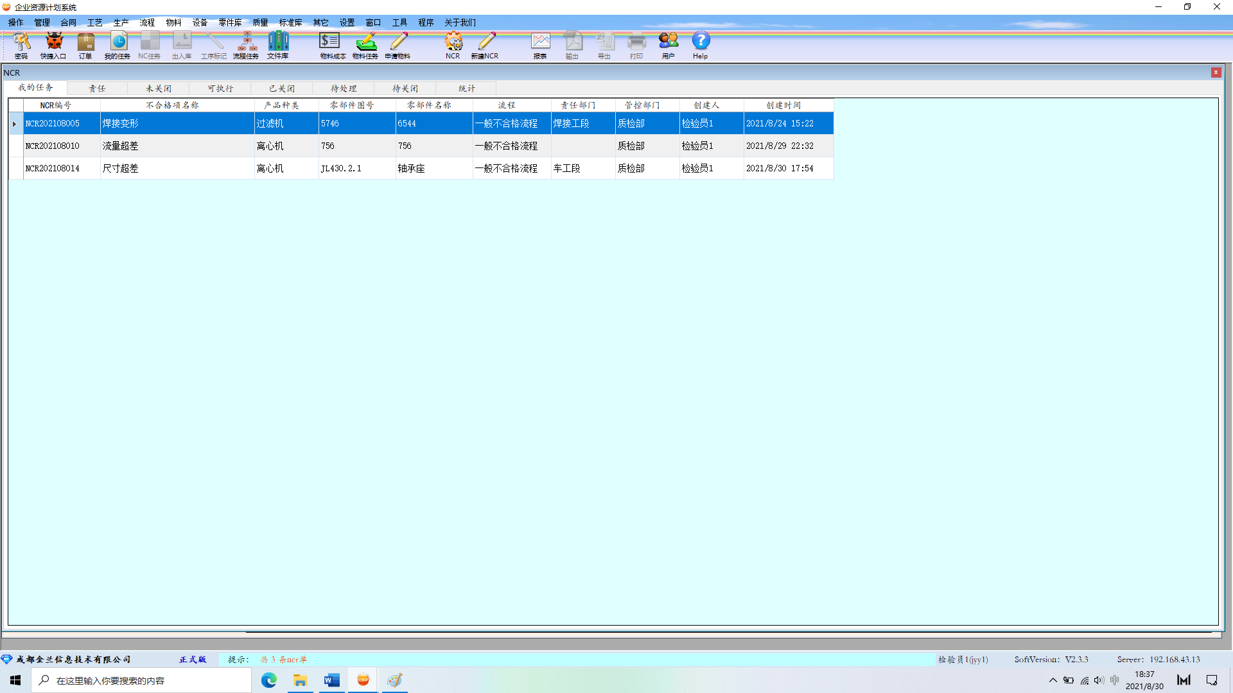

我的任务选项卡内的表格中的NCR单即为当前用户当前需要处理的NCR任务。

双击其中的一行，进入NCR详情界面。

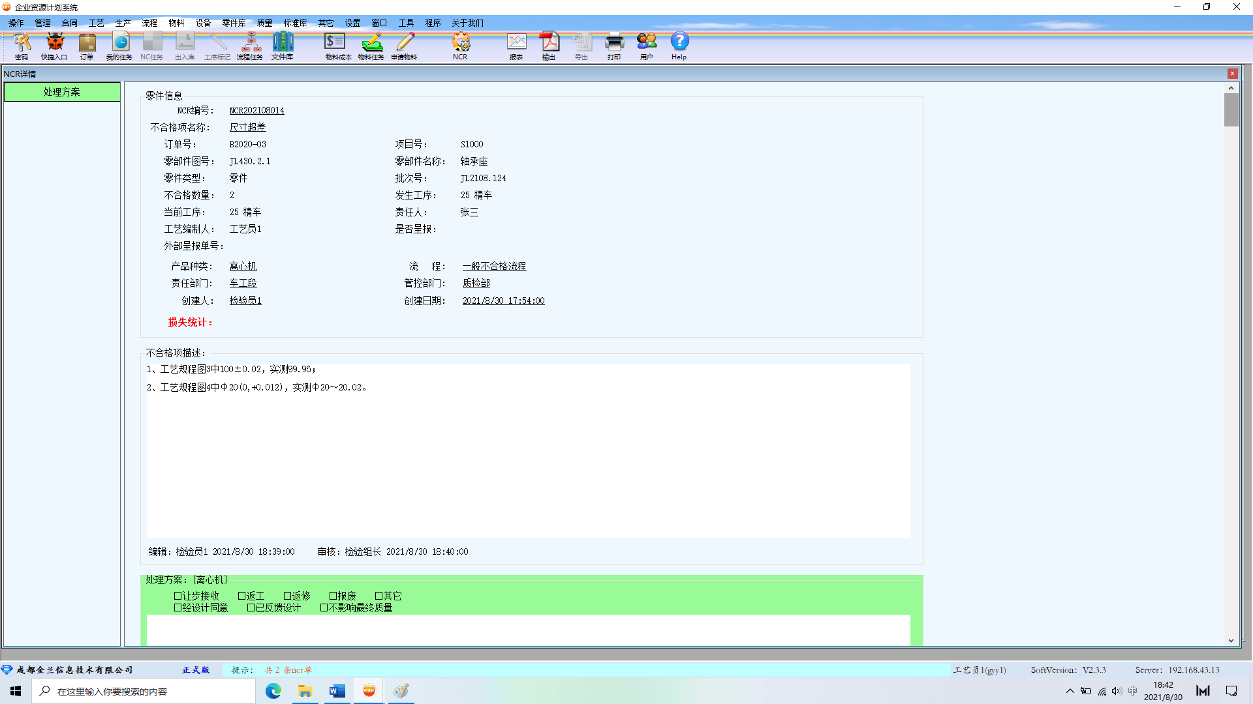

浅绿色模块即为当前正在审签的模块。

当本NCR单流转到当前用户所负责的审签节点时，会在上图界面左上部显示相应审签按钮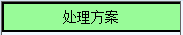，单击该按钮，弹出审签界面。

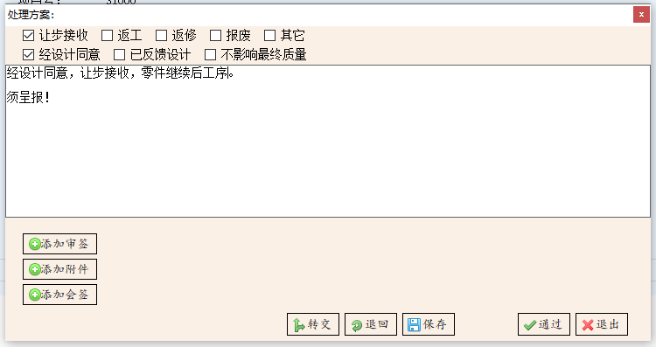

勾选选项，输入评审内容。

可以点击上图按需添加审签节点，作为本节点的同级审签，只有本节点和添加的审签节点都审签完成后，节点流程任务才会往后流转。

可以点击上图按需添加附件。

可以点击上图按需添加会签人，会签人数量不限。

可以点击上图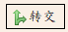将当前节点审签任务转交给其他部门审签。

如果前级节点签署内容有误或不符合相关要求，需要修改时，可以点击上图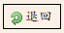将当前任务退回到前级节点进行重新审签。

如果是当前节点的第二级审签，在审签界面上可以看到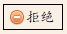，点击该按钮，可以将当前任务退回给当前节点的第一级审签。

根据各用户实际情况，各节点审签层级有所不同，有的节点只需一级审签即可完成该节点审签任务，有的需要二级审核才会完成该节点审签任务，如果添加了会签人，则需要当前节点的全部会签人都审签完成后才会完成该节点审签任务。

当前正在审签的节点背景色为浅绿色，如下图。

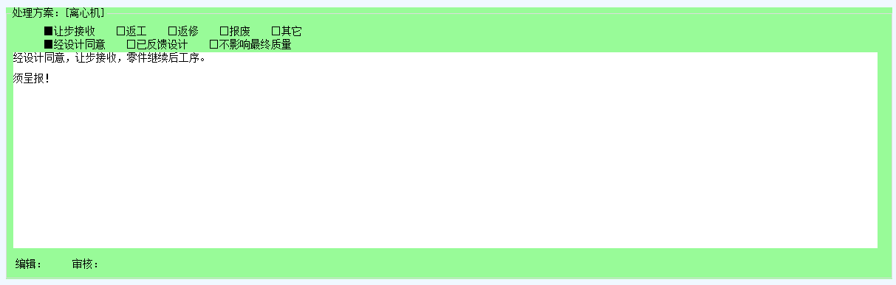

审签完成的节点为淡蓝色，如下图，且有编辑、审签、会签签署人和时间记录。

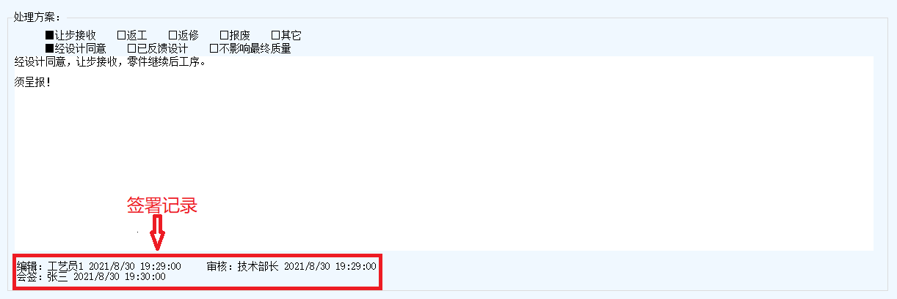

8.1.3、NCR输出

原则上，只有审签完成到发布节之后的NCR单，系统才允许打印或导出pdf进行生产执行或外发。

打开NCR的详情界面后，点击工具栏中的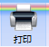按钮，可将当前NCR打印出来。

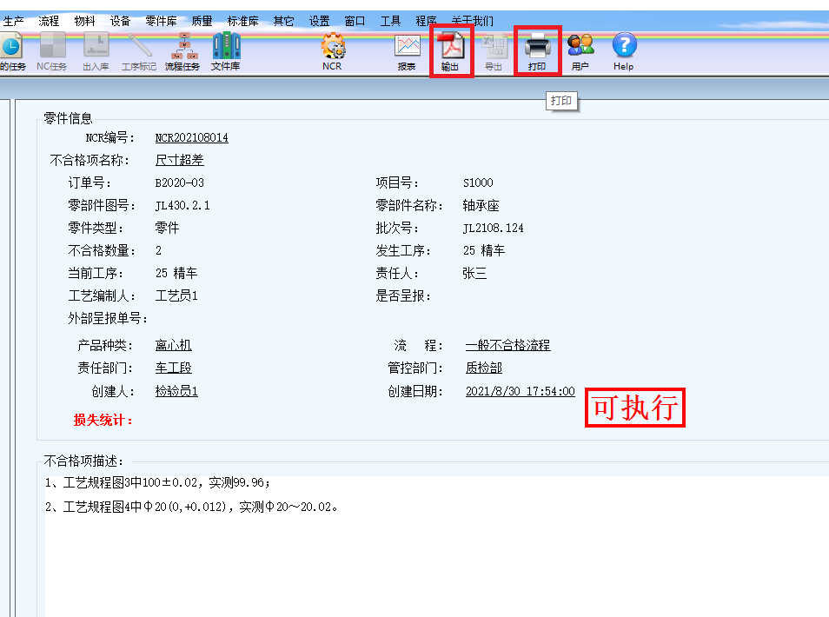

也可以点击上图工具栏的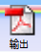，将当前NCR输出为Pdf文件。

打印或输出的NCR文件可以按用户需求自定义，输出的典型NCR单格式如下。

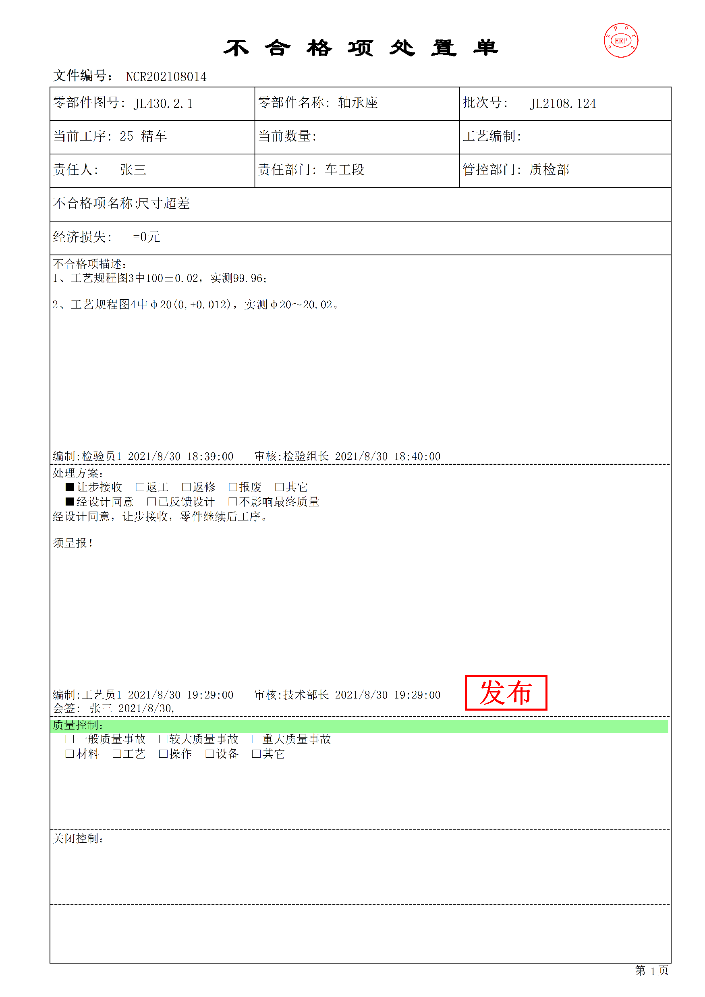

不同的流程，输出的NCR单审签节点的数量不同。

8.1.4、开启自动任务查询

为及时获取自己当前的NCR单审签任务，可以开启任务自动检测功能，方法如下：

登录ERP系统，点击主菜单中 操作-任务检测-开启 菜单(见下图)，即可打开NCR单自动检测功能。

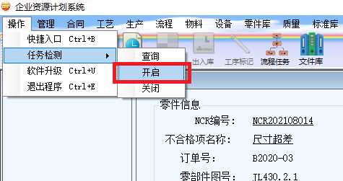

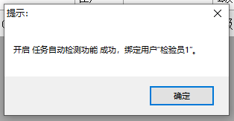

注意，一定要已管理员身份运行ERP程序，才能开启自动检测功能，否则会被系统拦截导致自动检测功能开启失败。

自动任务检测开启成功后，会在任务栏显示程序图标，见下图。

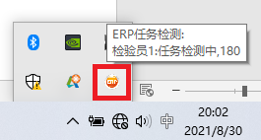

NCR单任务自动检测功能开启后，每次开机会自动在后台运行，不需要打开ERP，就可以循环定时获取(沿间隔几分钟)的当前用户的的NCR任务，一旦有任务后会在电脑右下角进行气泡提示，提示效果见下图。

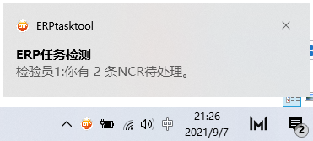

8.1.5、统计NCR单

登录系统，单击工具栏进入NCR主界面，选择下图所示的统计选项卡，进入统计数据界面。

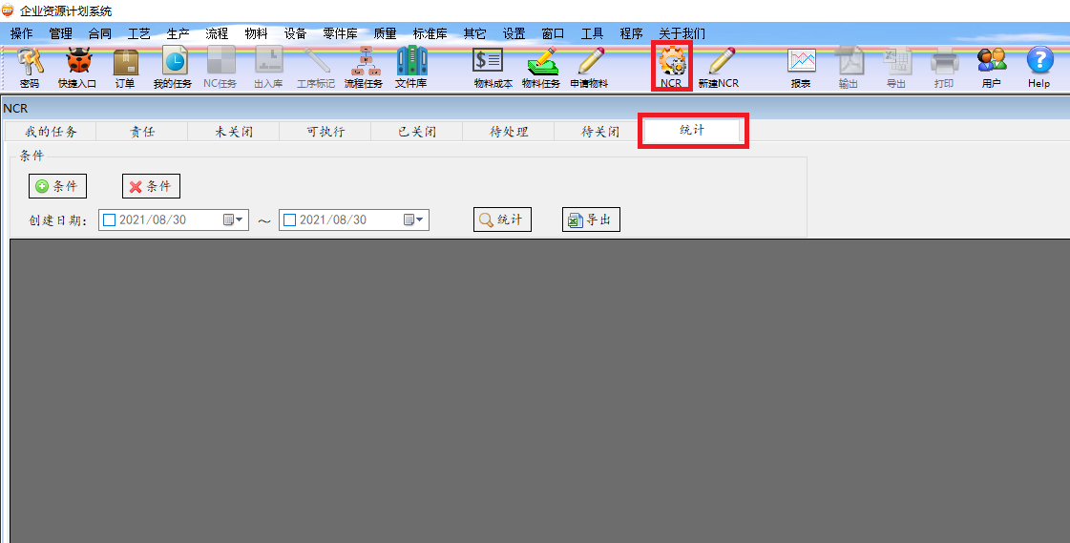

通过上图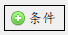增加搜索条件，也可以同时使用进行组合搜索。

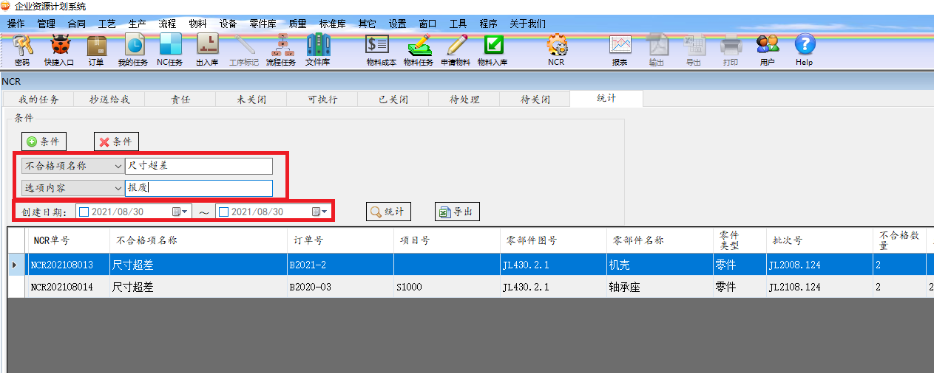

搜索结果显示在上图的表格中，可用过上图中的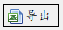将搜索结果导出为excel文件。

8.2、产品合格证

可以通过系统自动生成零部件的合格证，进行零部件质量管理控制。

8.2.1、打印合格证

进入批次零件的详情界面，

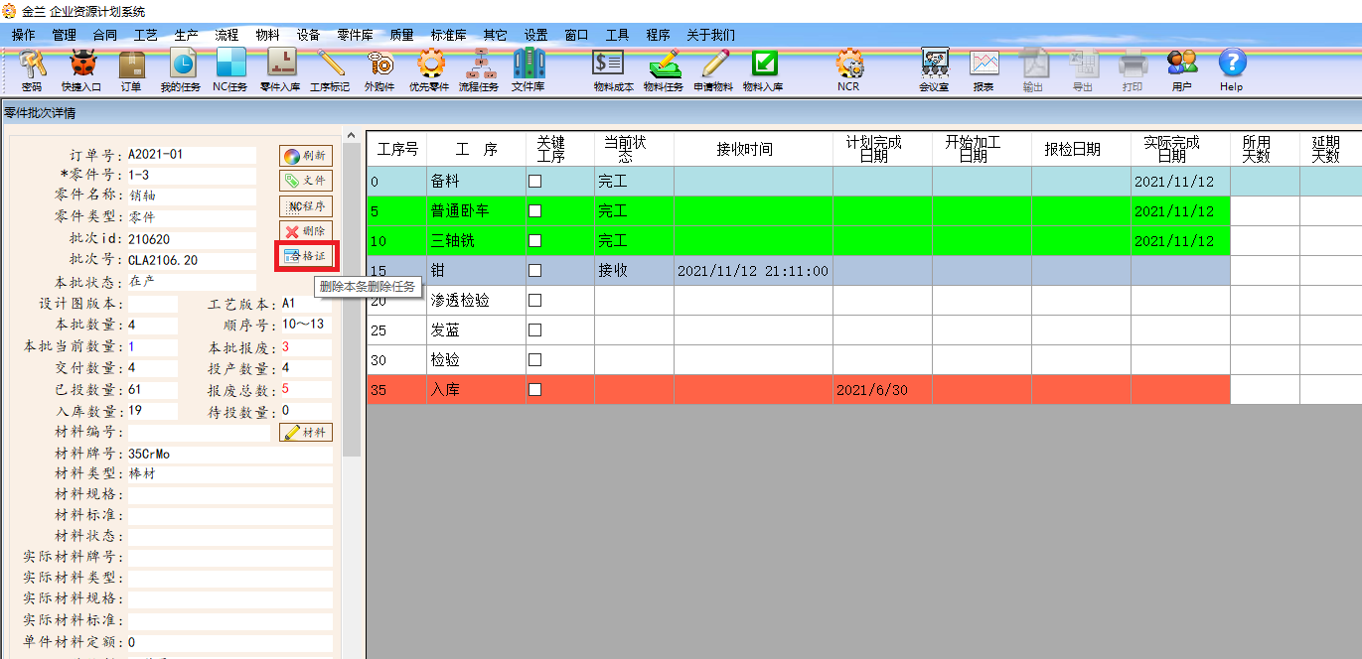

如果当前用户具有检验权限，则可以看到上图中的，单击即可自动生成当前批次零件的合格证，

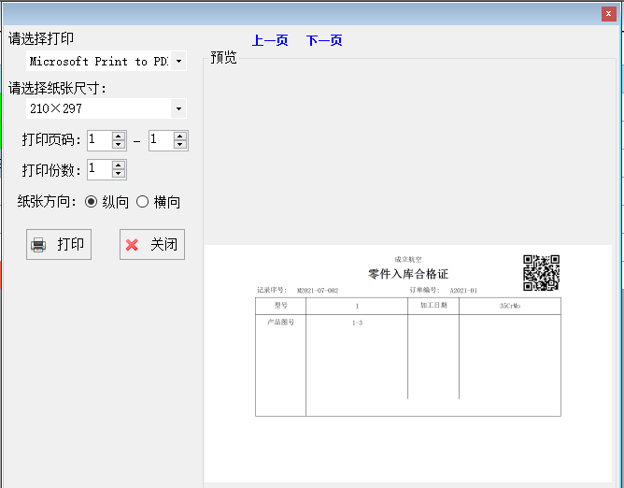

可以单击上图的“打印”直接打印当前合格证，也可以用本地虚拟打印机打印成pdf或xps文件。

如果需要修改该批次零件的实际材料信息，可在批次详情界面直接编辑修改(注意，只有具有检验权限的用户才能修改)，

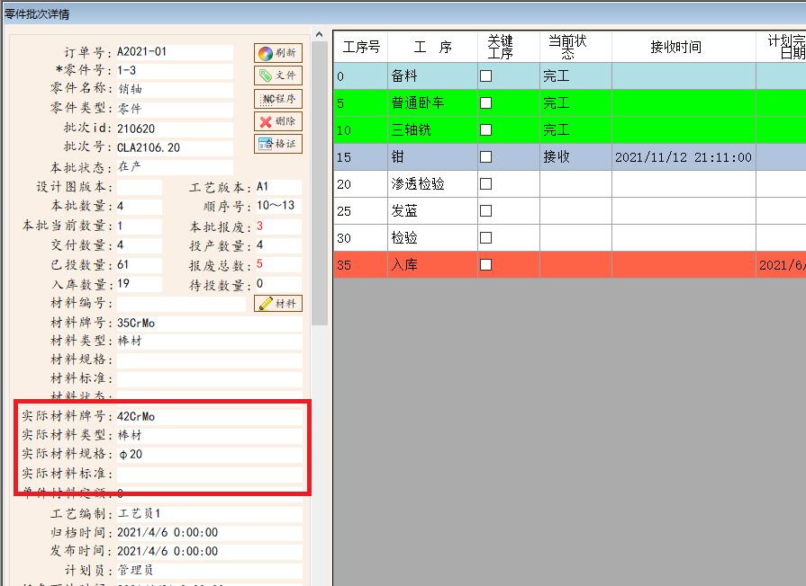

上图红色方框所示内容可以直接编辑修改。

8.2.2、管理合格证

主菜单，质量-合格证，

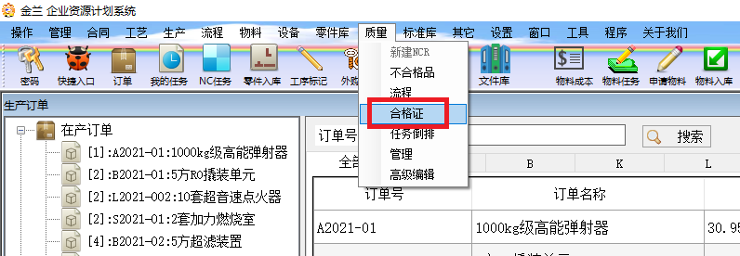

进入合格证查看界面，

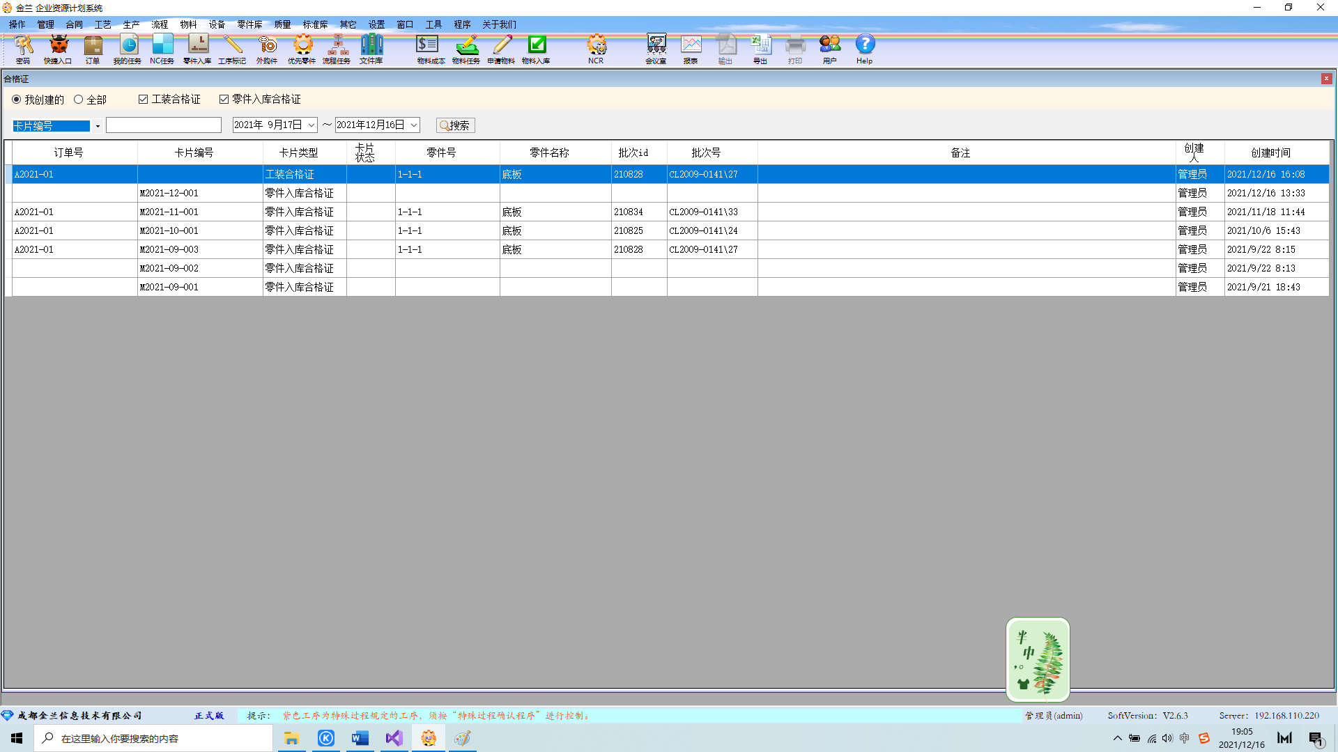

可以按合格证类型、生成时间、订单号、零件号、批次号等快速搜索出相应的合格证。

左键选中表格中的合格证行，右键，

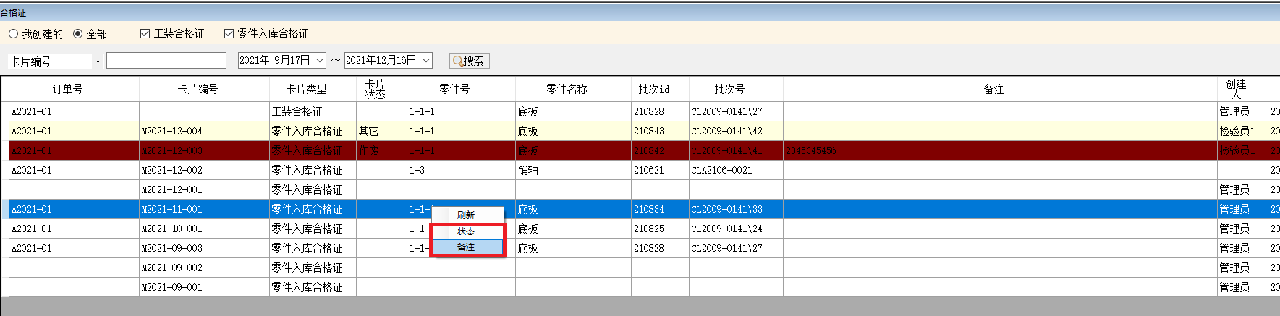

可以修改合格证状态或备注内容。

8.3、检验委托单

生产过程中一般需要对采购的原材料或零件进行化学成分检测、力学性能测试、材料金相组织观察、材料硬度检测、腐蚀性测试等检验，一般通过检验委托单来执行。

8.3.1、创建检验委托单

创建原材料检验委托单方法如下：

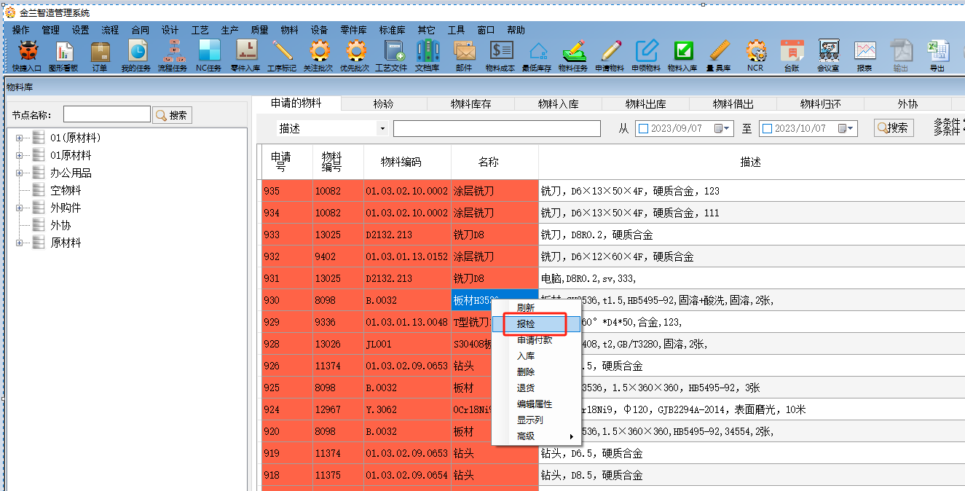

在物料库中的申请的物料内，左键选中要检验的物料，右键-报检，

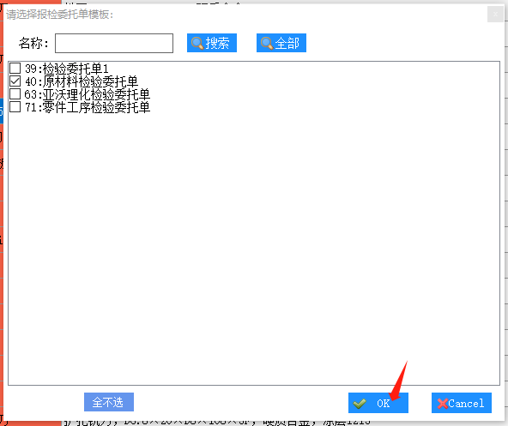

勾选要填写的检验委托模板。

点“OK”后弹出界面选择要求检验完成的日期。

确定后弹出界面选择审签流程。

确定后弹出界面选择流程各节点审签用户。

确定后弹出检验委托编辑界面，

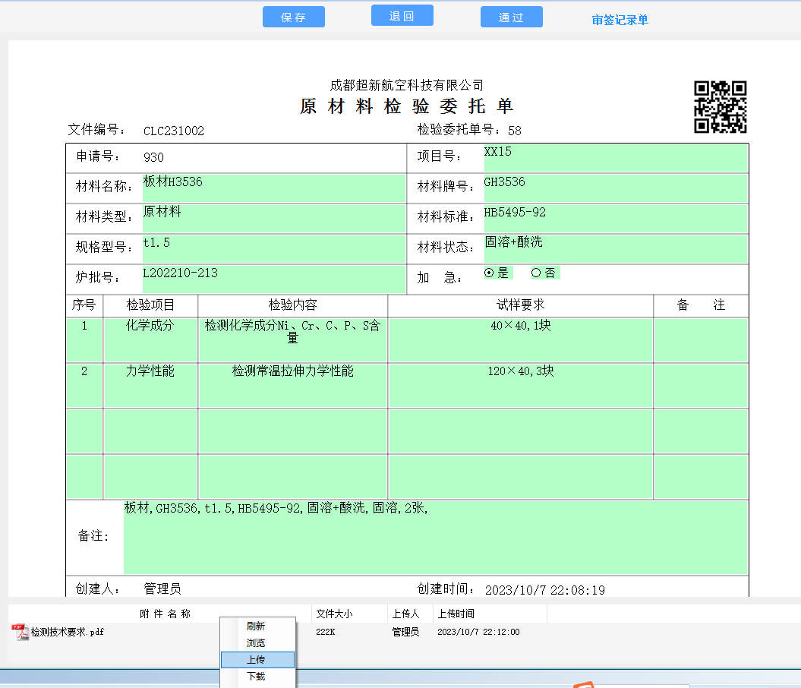

系统会自动填写原材料相关属性，手动补充填写检测内容和其余属性，按需在下部附件框内右键-上传检测所需附件。

然后点保存和通过即可提交到审签流程。

创建零件检验委托单方法如下(本功能受权限控制)：

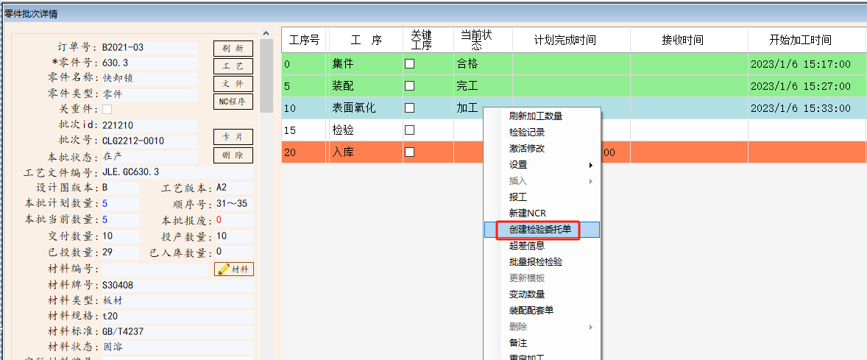

在订单内的零件批次详情界面中，在工序表格内右键-创建检验委托单，和创建原材料检验委托单一样，依次在弹出界面中勾选检验委托单模板、要求检验完成日期、审签流程、流程各节点审签用户，最后弹出委托单编辑界面。

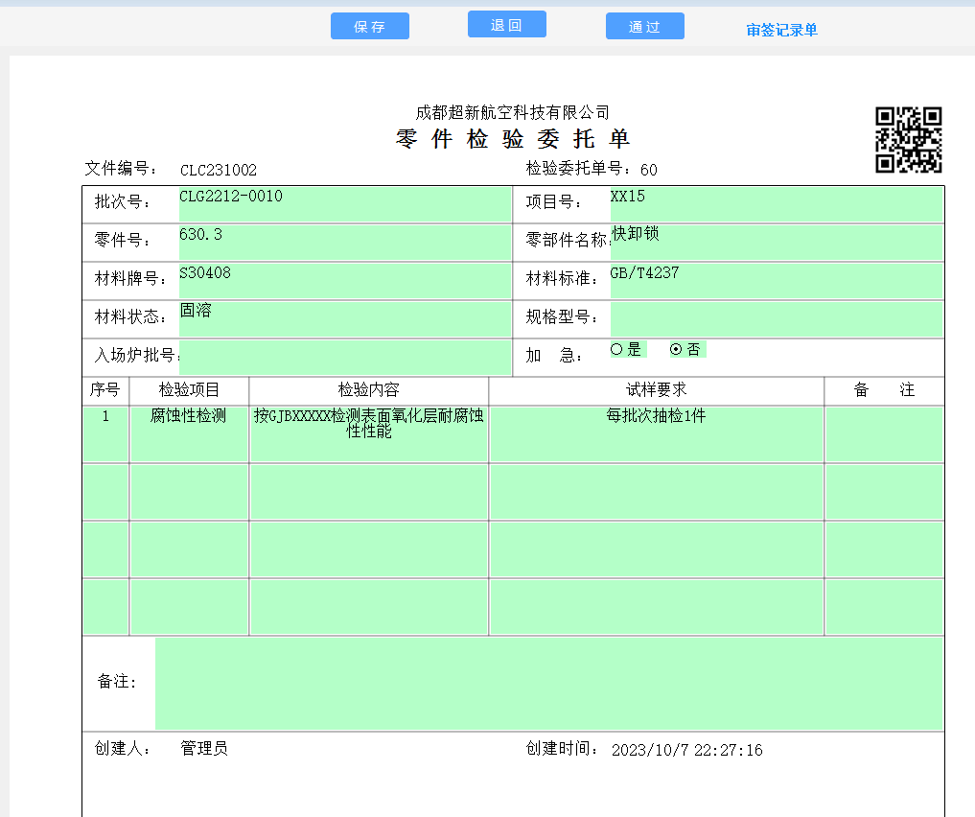

系统会自动填写原材料相关属性，手动补充填写检测内容和其余属性，按需在下部附件框内右键-上传检测所需附件。

然后点保存和通过即可提交到审签流程。

申请人可以在我的任务中看到自己创建的检验委托单。

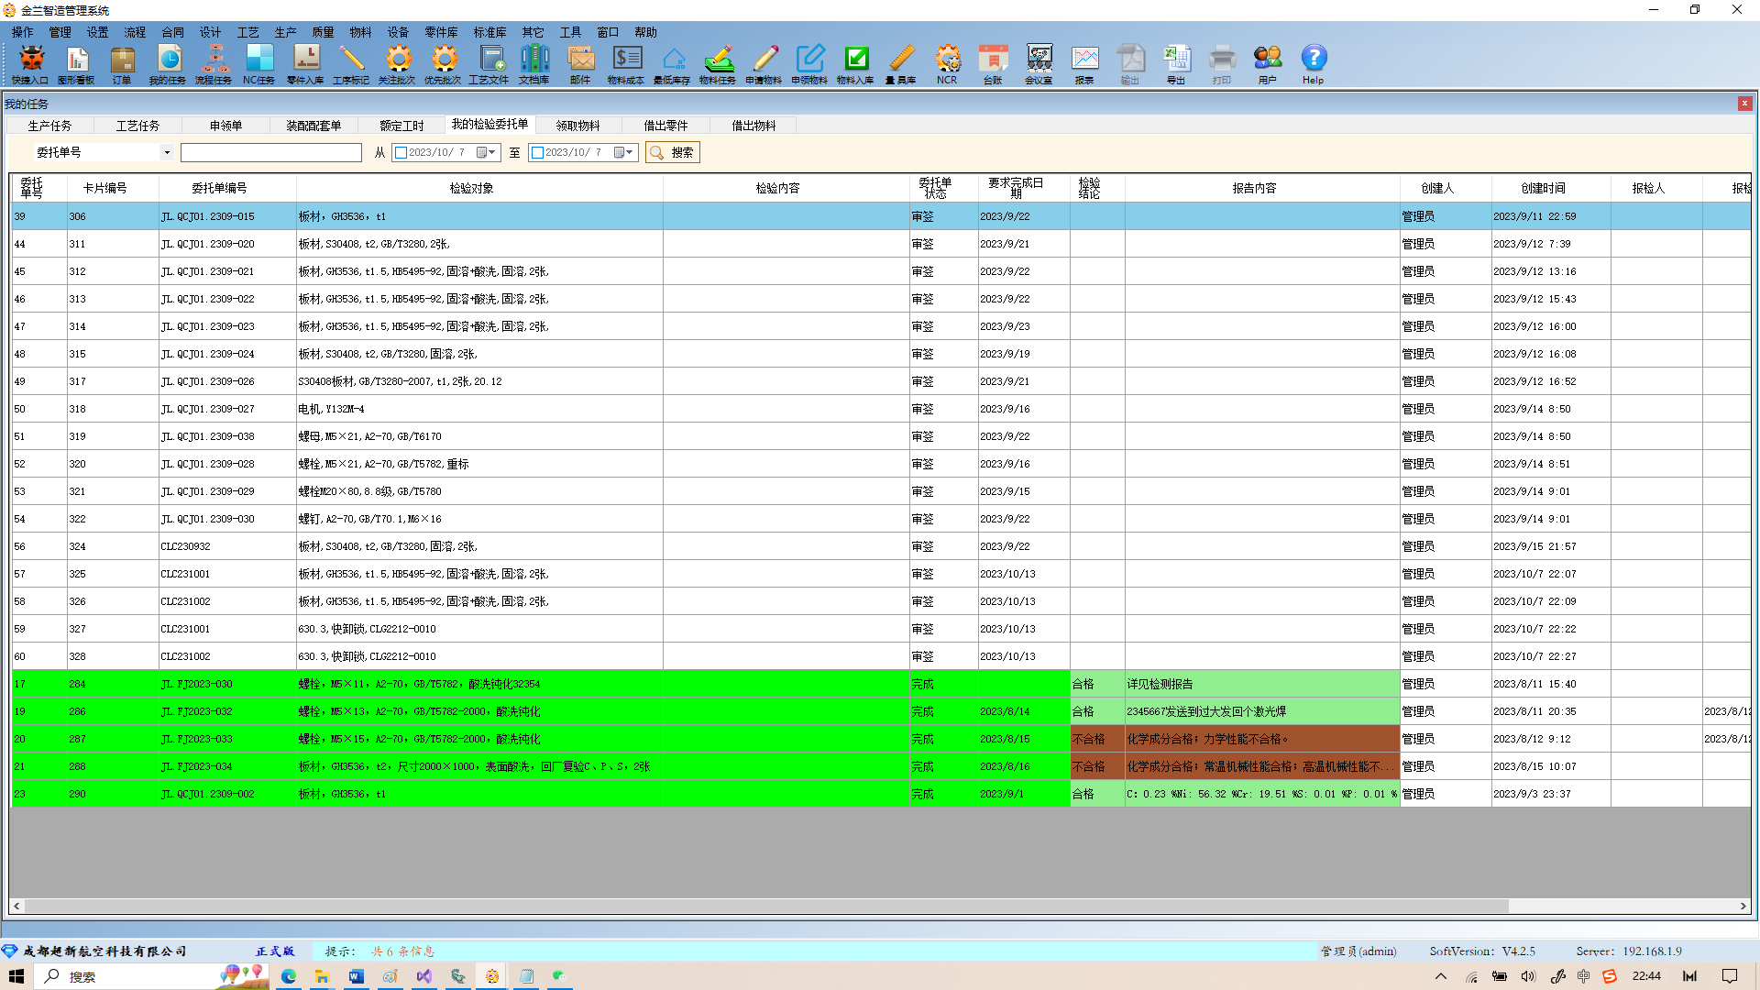

双击和委托单，可以打开委托单详情界面，

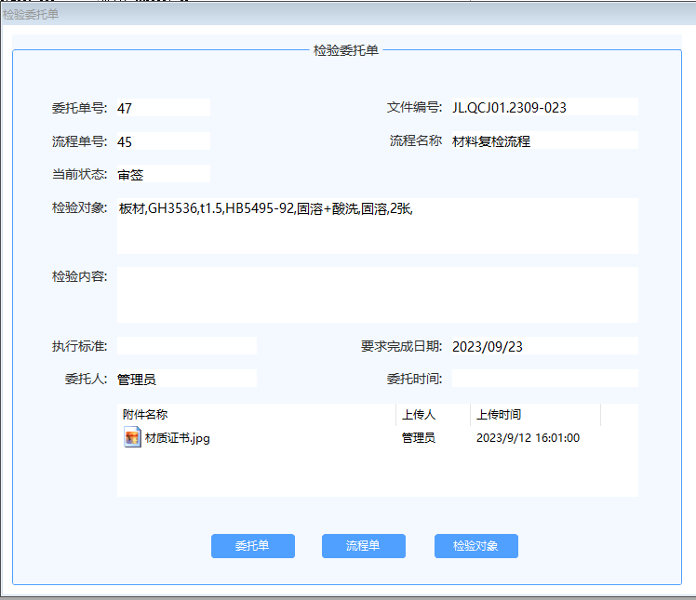

点“委托单”可查看委托单详细信息，点“流程单”可查看流程审签信息，点“检验对象”可打开对应原材料或零件零件的详细信息界面。

8.3.2、审签检验委托单

点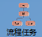打开通用流程任务审签界面，

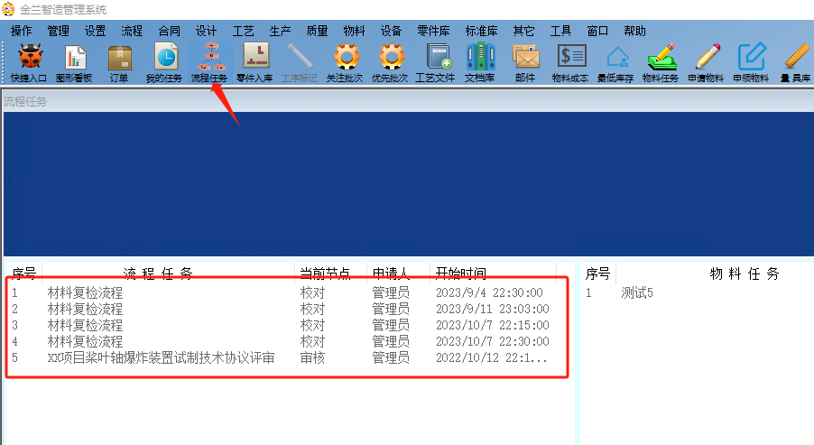

双击各流程任务行可打开流程进行审签，

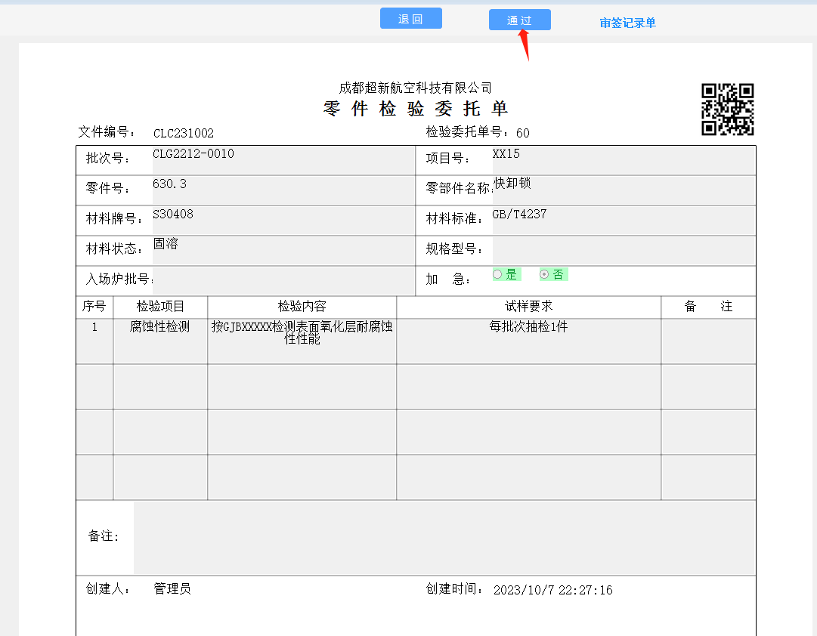

点“通过”可完成审签，点“退回”可退回去进行修改。

按本方法依次完成流程所有审签。

8.3.3、外发检验委托单

如果系统后台设置了检验委托单外发链接，检验委托审签完成后，系统会自动外发到外部系统。

主菜单-质量-检验委托单，可查看检验委托单及其外发记录。

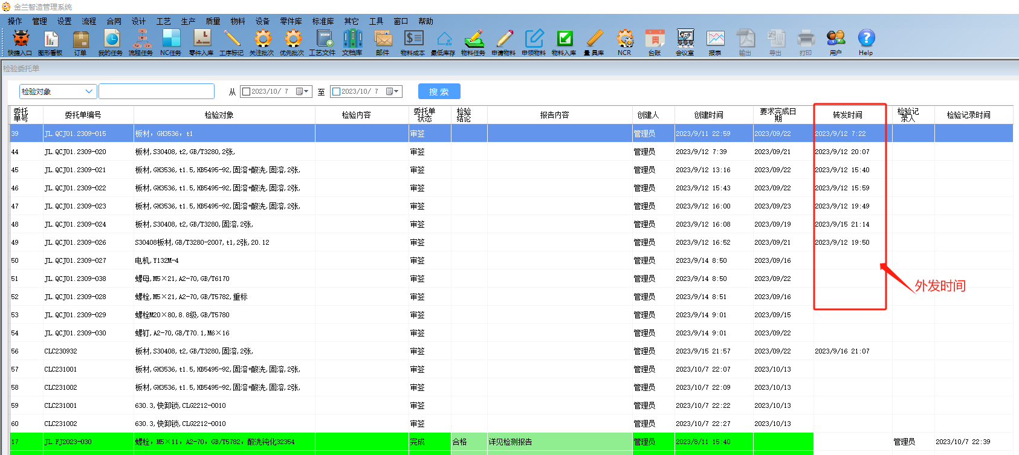

检验委托单外发成功后会在转发时间列中显示外发成功的时间，如果网络错误等原因导致外发失败，可在上图界面中，左键选中对应委托单，右键-转发进行手动转发。

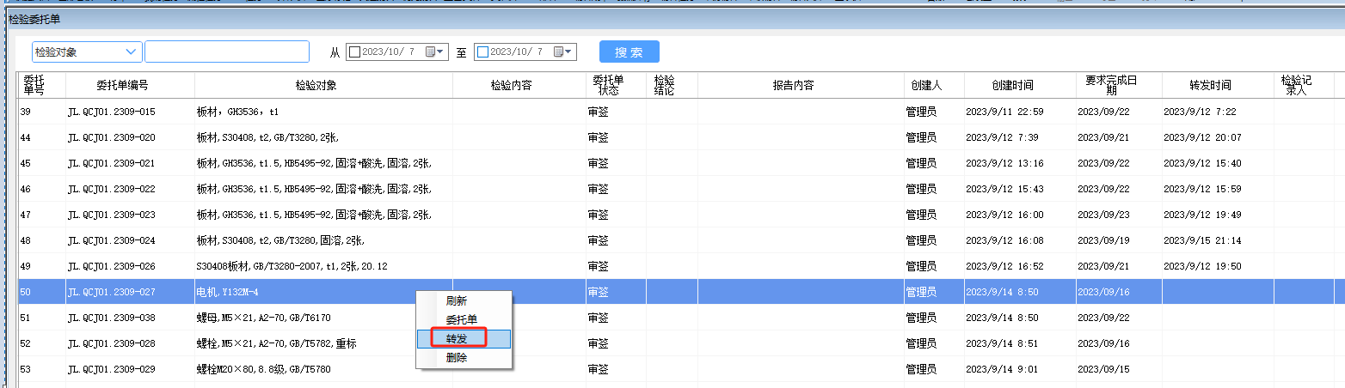

8.3.4、手动记录检验结果

主菜单-质量-检验委托单，打开检验委托单模型界面。

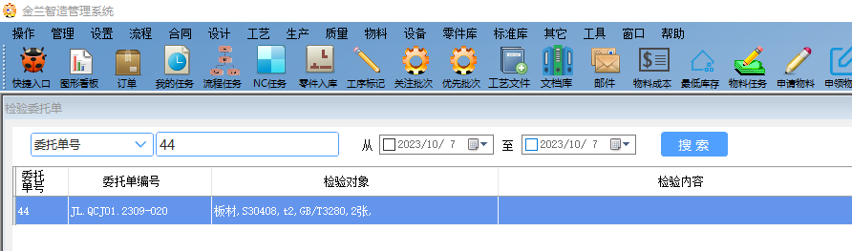

搜索到需要记录的检验委托单，双击该委托单打开委托单详情界面。

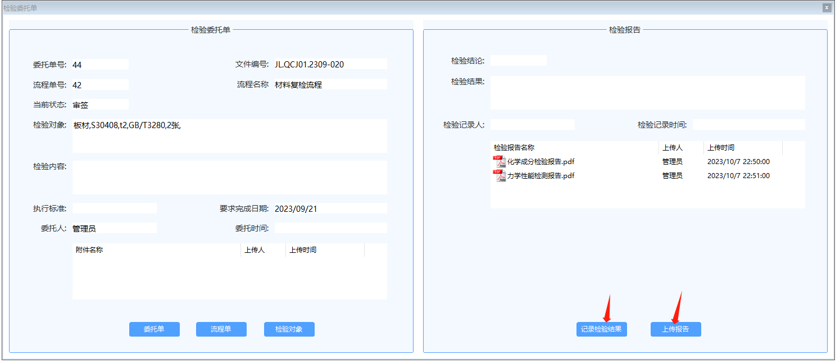

点“记录检验结果”可记录检验结果信息，点“生产报告”可上传检验报告。

8.3.5、自动回发检验结果

如果系统设置了外发检验委托单，外部系统在检测完成并生成检验结果后，会自动通过MES的webapi接口回发检验结果和检验报告，其效果和手动记录检验结果一致。

8.4、量具库

本系统可对量具进行统一管理，管理量具的采购、存储、检定、报废等信息。

单击工具栏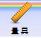可以进入量具管理模块。

8.4.1、添加量具

具有量具库管理权限的用户，在量具管理主界面中，可以按下图方式添加新量具信息，

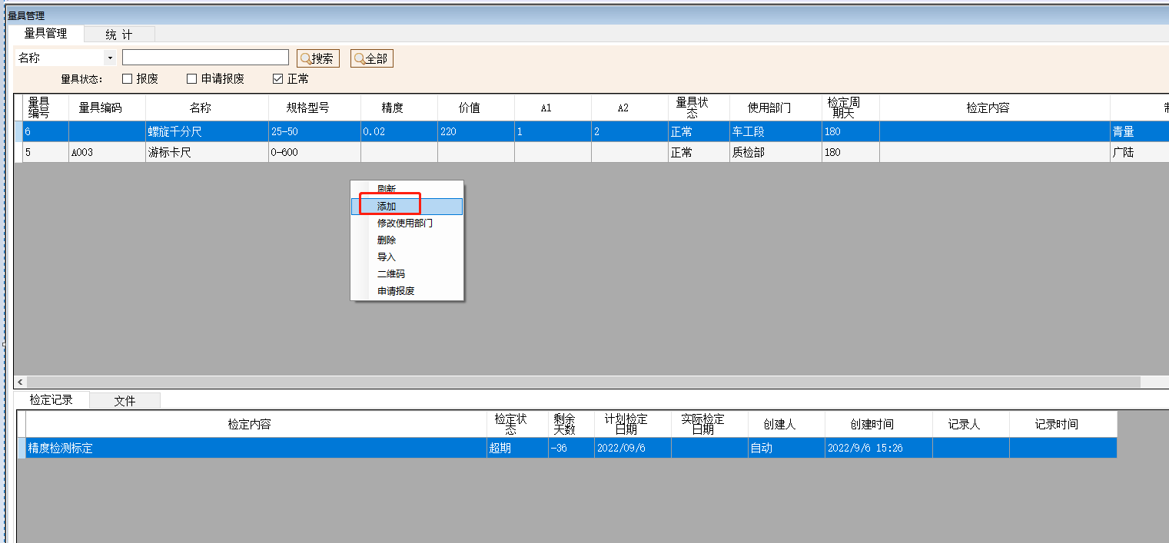

弹出信息输入界面，

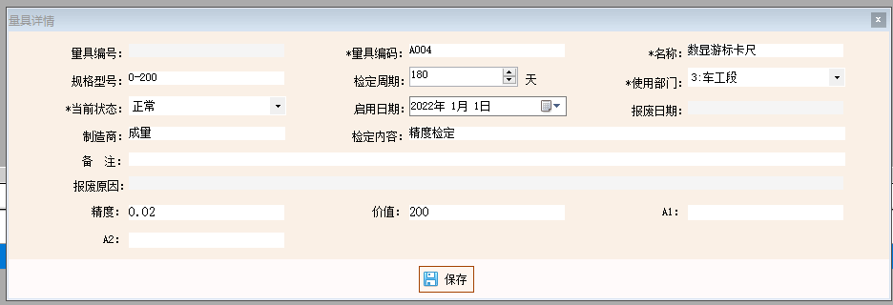

输入信息后，点“保存”即可添加一个量具信息。

8.4.2、批量导入量具

具有量具库管理权限的用户，在量具管理主界面中，可以按下图方式批量导入新量具信息，

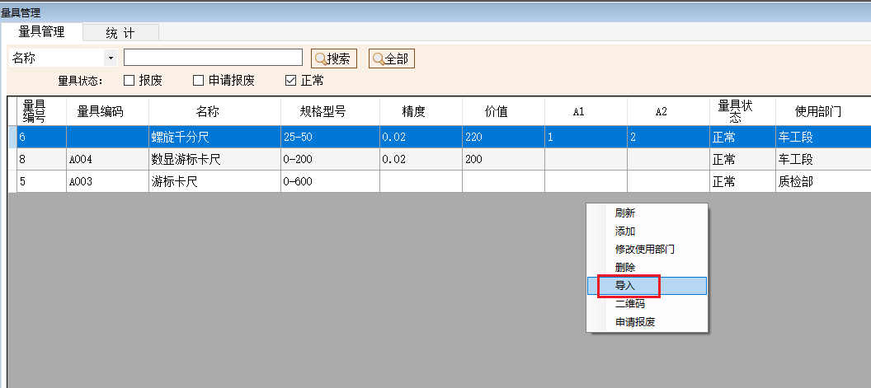

弹出界面选择预先整理好的量具明细excel表格文件，

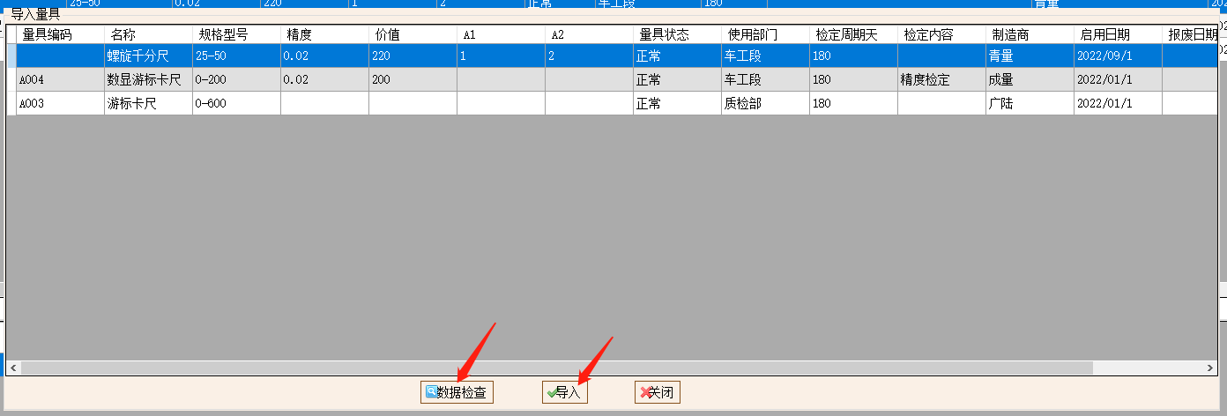

即可自动读入excel文件中的量具信息。

点击数据检查，确保数据完整、数据格式正确。

然后点击“导入”即可批量导入量具信息。

8.4.3、生成量具检定计划

系统会根据每个量具的上次检定时间和检定周期，自动计算生成各个量具的下次检定时间计划。

单击主界面的各量具行可以在下面表格中看到其历史检定记录和下次检定计划，

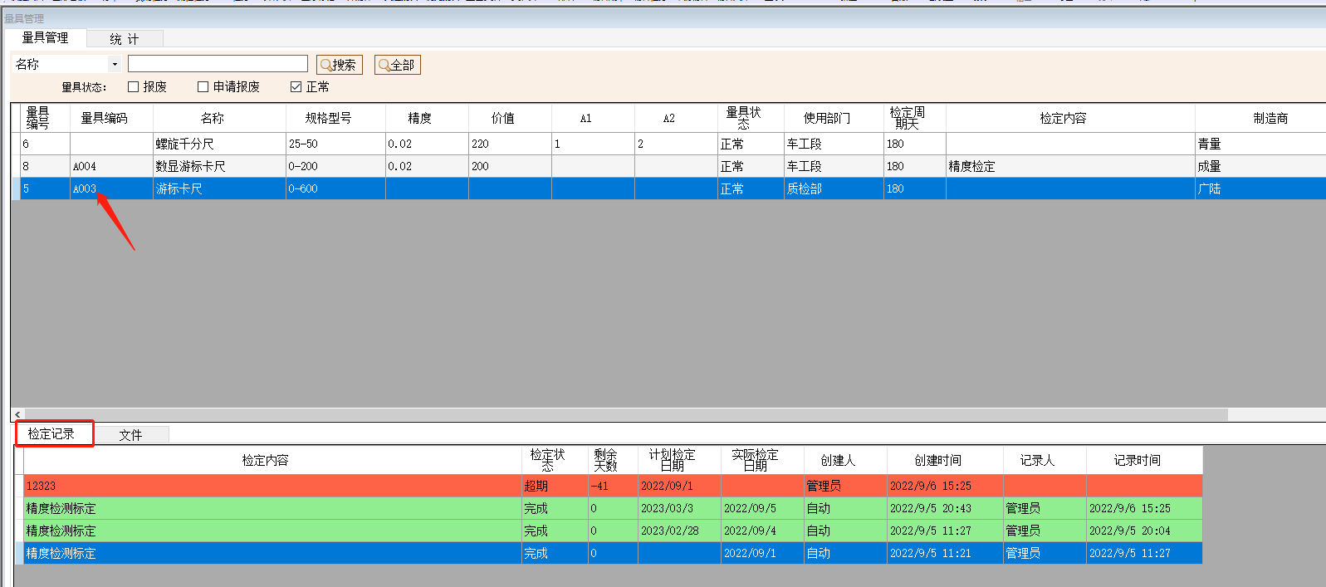

在“统计”模块下可以看到所有量具的下次检定计划和检定台账，

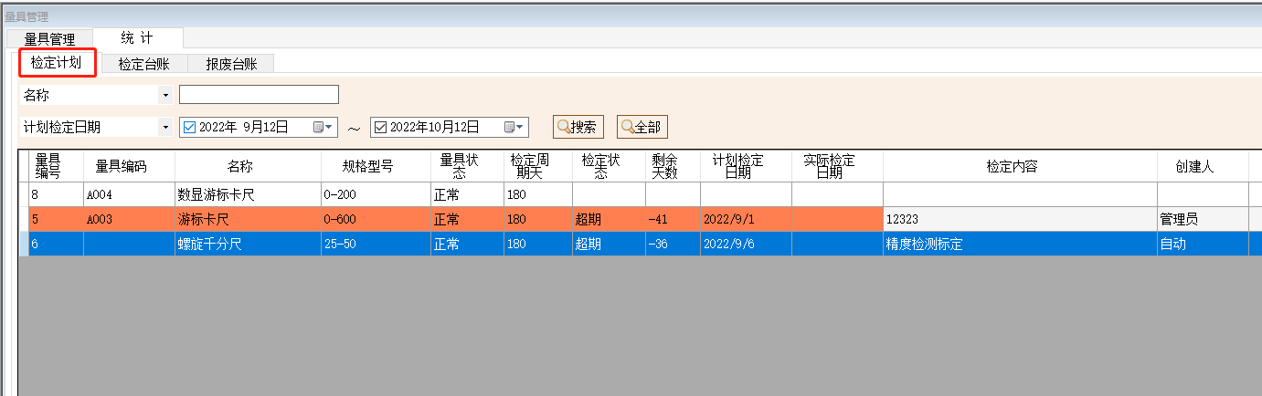

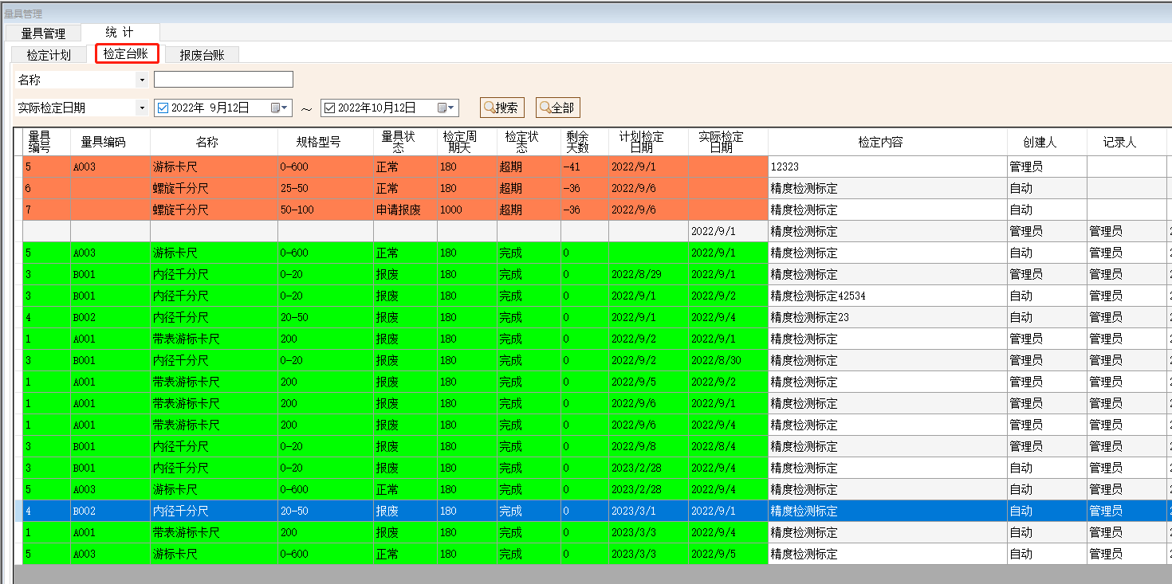

在“检定计划”或“检定台账”模块中，可以在表格中右键修改已有的进行计划内容、计划检定日期或实际检定日期等。

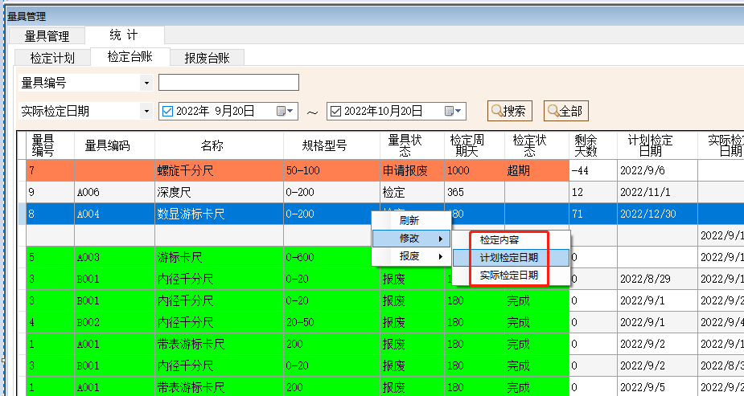

8.4.4、记录量具检定信息

量具送检时，须记录量具的未“检定”状态，方法如下，

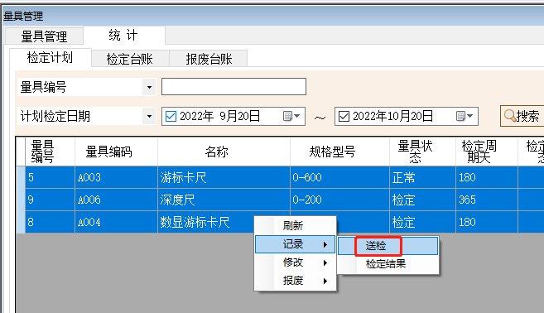

设置后，量具的状态会更新为“检定”，表示量具正在检定中。

每次量具检定后，量具库管理员需要到量具库中记录量具的检定信息，左键选中对应行，右键-记录，

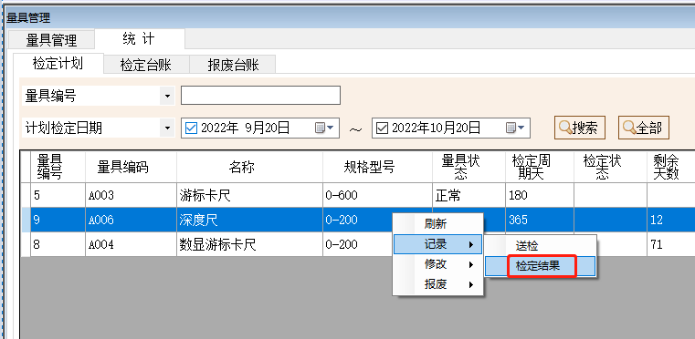

弹出界面按需修改检定内容信息，确定后选择实际检定日期即可。

如果多个量具的检定内容和检定合格日期相同的话，可以选择多行量具，右键-记录，这样可以一次性记录多个量具的检定信息。

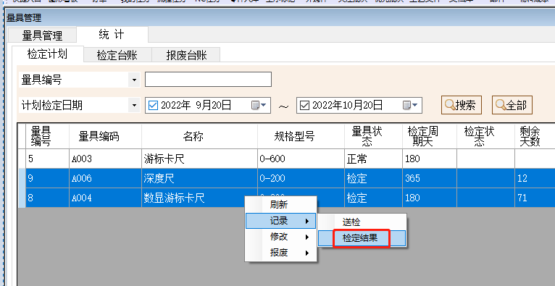

一般每次量具检定后，需要将检定合格证扫描件录入系统方便备查，方法如下：

在量具管理模块，选中对应量具行，点“文件”，按下图右键“上传”，

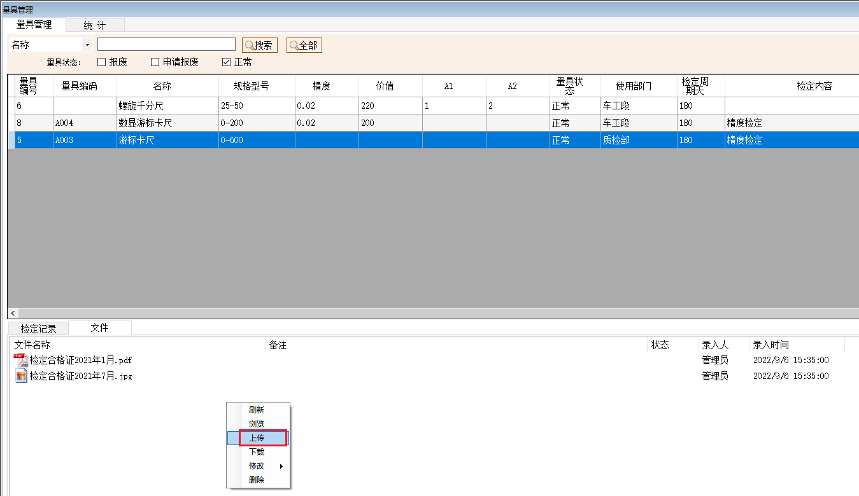

弹出界面选择对应量具出厂合格证或检定合格电子版，点击“打开”即可录入。

双击文件即可打开查看。

8.4.5、量具报废

量具检定无法合格或者损坏确定报废后，量具库管理员需要到量具库中申请报废，左键选中对应行，右键-报废-申请报废，

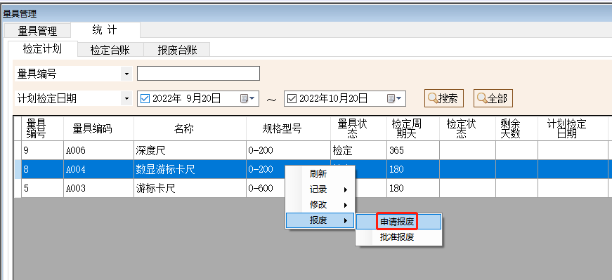

弹出界面输入报废原因，

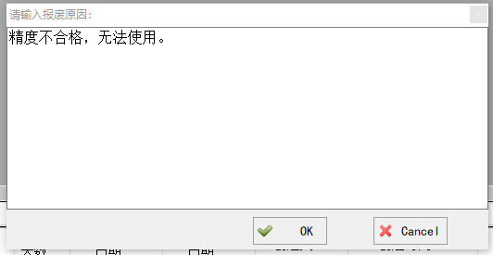

点击“OK”，然后弹出界面选择报废日期，即可提交报废申请。

具有量具库高级管理权限的用户，进入量具库的“统计”-“报废”模块，可以看到申请报废的量具及其报废原因信息。

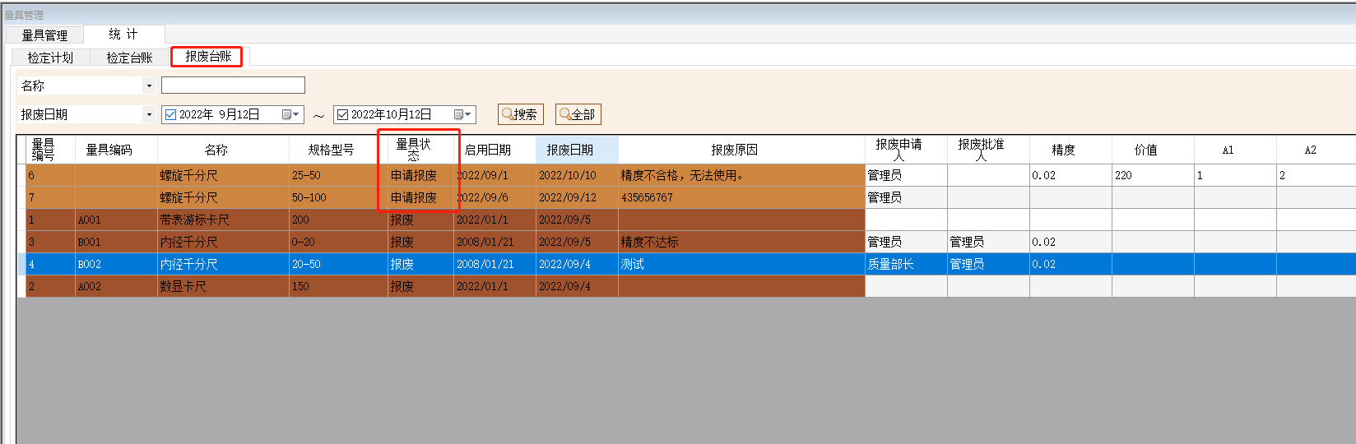

双击对应行，弹出量具详细信息，

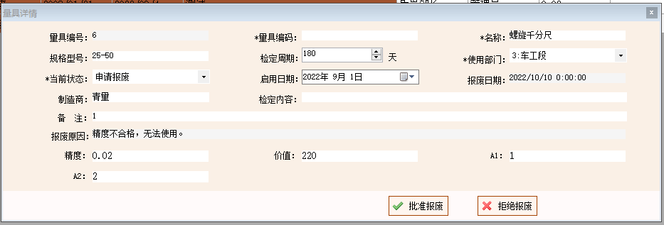

点“批准报废”即可完成该量具的报废。

也可以在“报废台账”表格中右键-报废-批准报废进行批准报废操作。

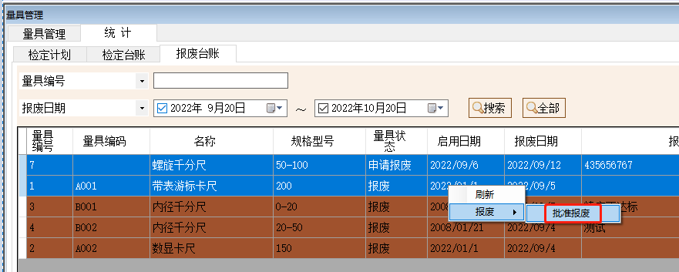

# 九、设备管理

9.1、设备库

设备库创建设备台账，用于设备管理和保养计划等。

功能入口：主菜单-设备-设备库。

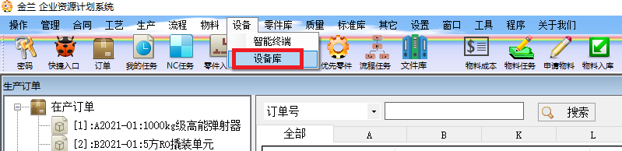

设备库主界面如下：

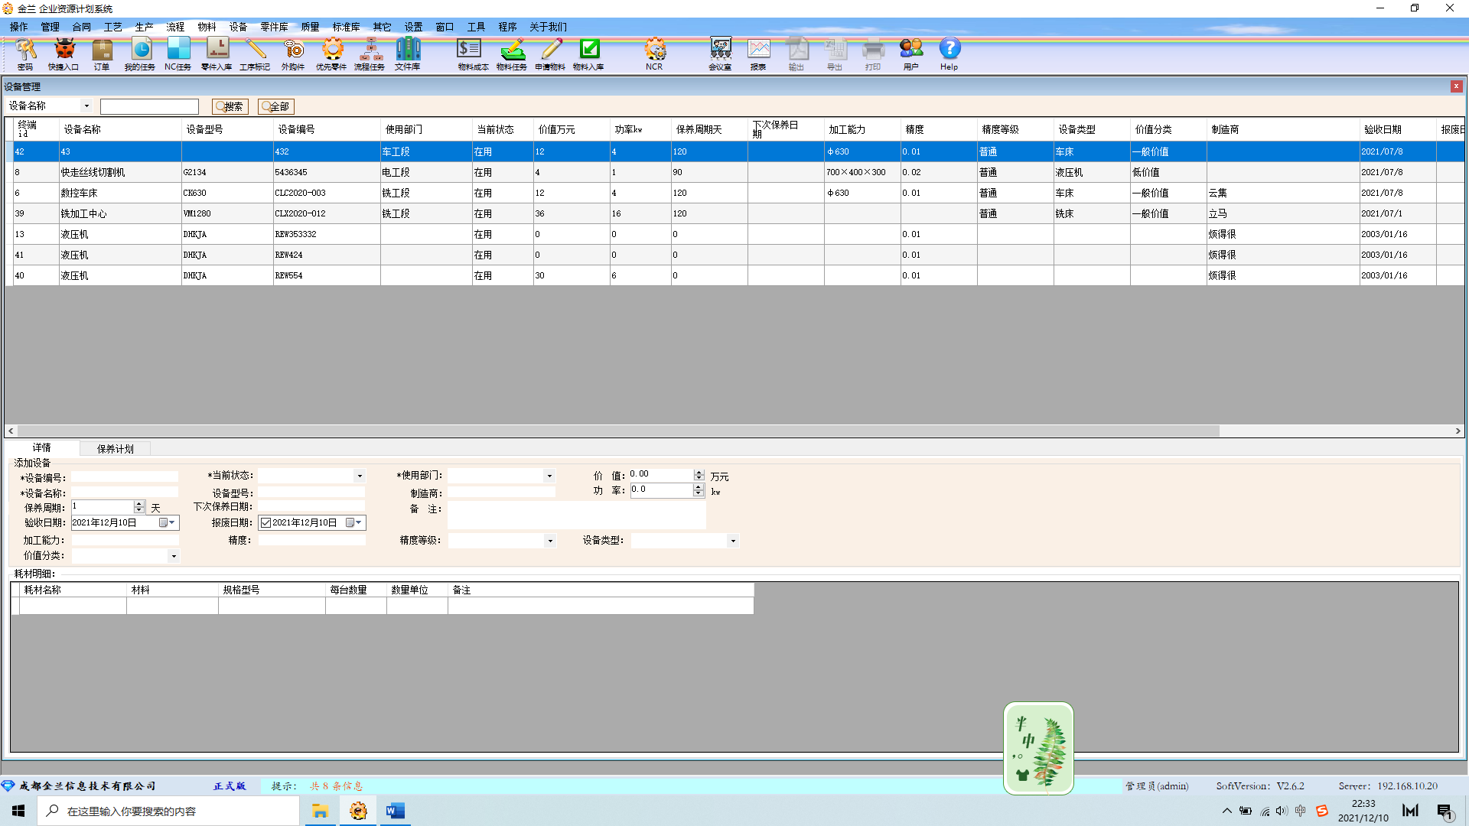

9.1.1、新建设备

手工新建：

具有设备库管理权限的用户，在下图表格中右键选添加，可添加新设备信息。

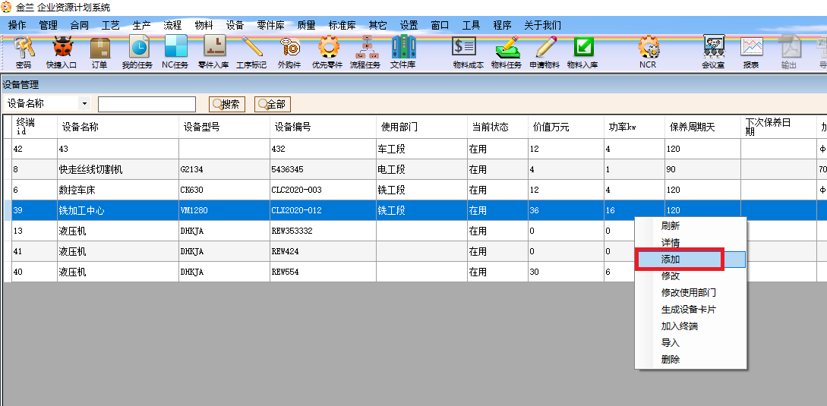

在下图界面中输入设备信息，点击保存按钮即可新建一条设备信息。

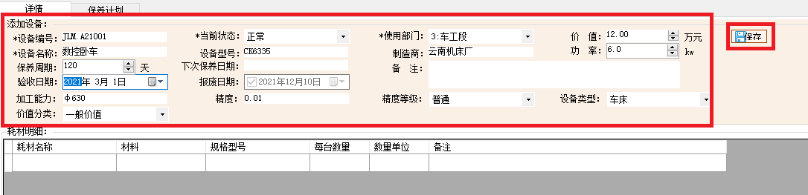

通过excel导入：

具有设备库管理权限的用户，在下图表格中右键选导入，可通过excel文件导入新设备信息。

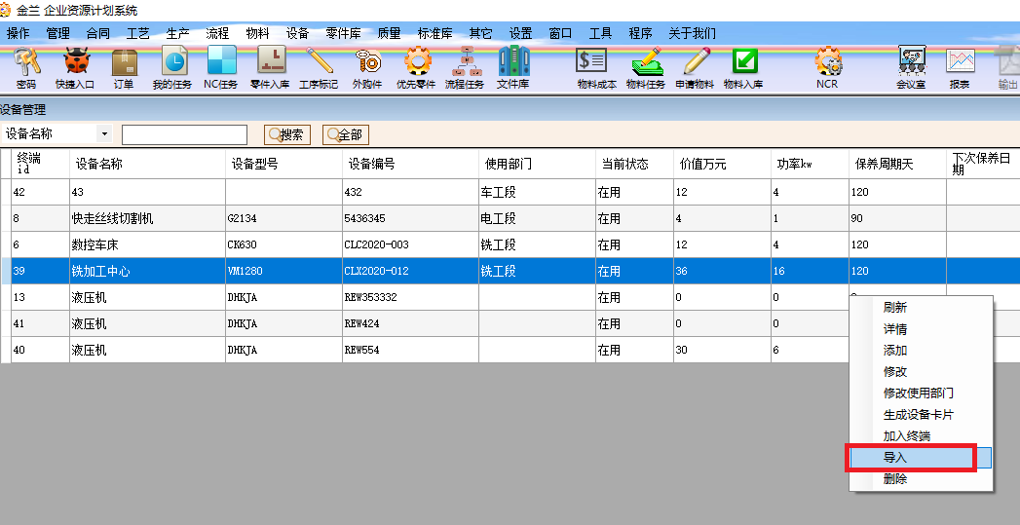

弹出选择excel文件(注意excel须为.xls格式)界面，选择对应excel文件，即可读入excel内设备信息。

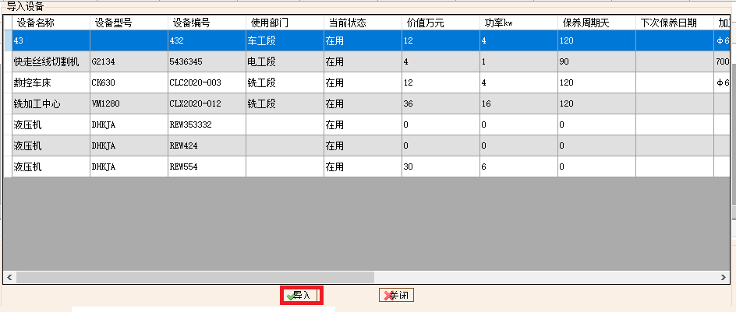

点击上图导入按钮即可将所有设备信息导入系统。

excel设备文件的标题行须和界面设备表的标题栏相同，且设备编号、设备名称、当前状态、使用部门列的内容不能为空。

Excel表格示例:

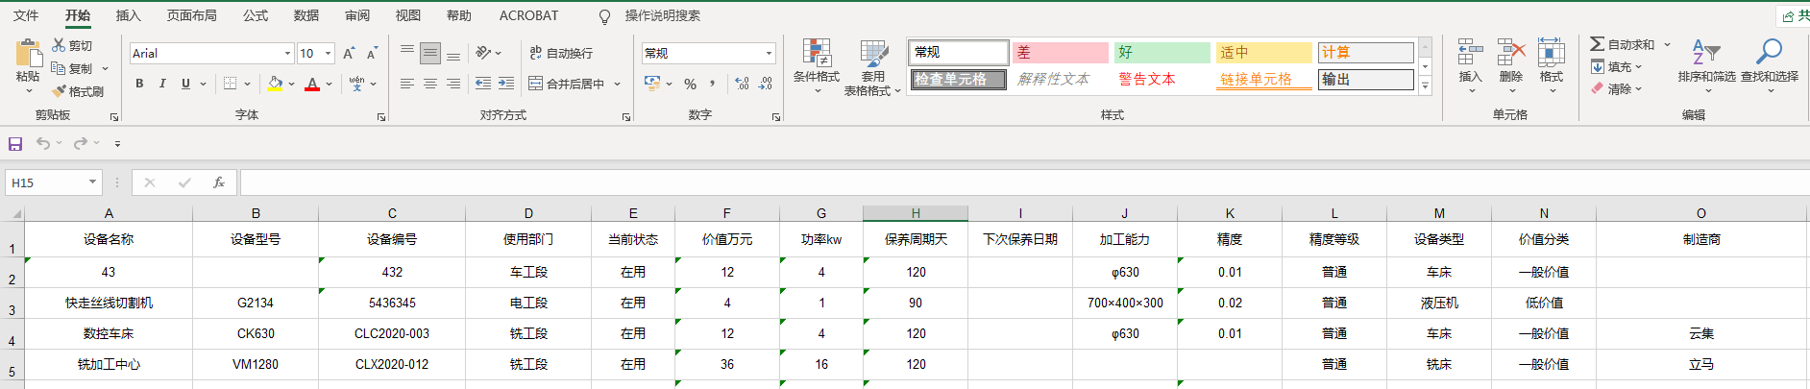

9.1.2、修改设备

具有设备库管理权限的用户，左键选中表格内要改的设备行，右键选修改，

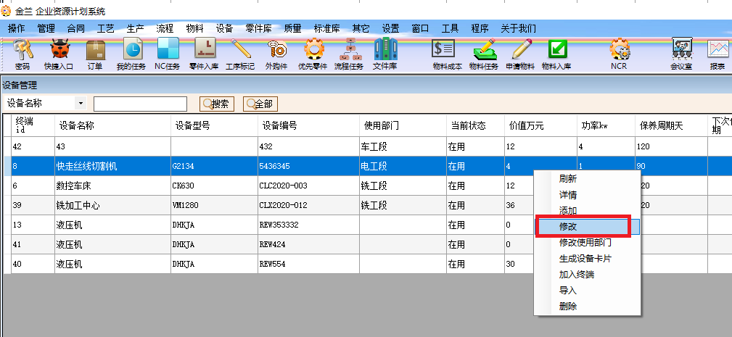

修改下图对应的设备信息和耗材、保养计划等，

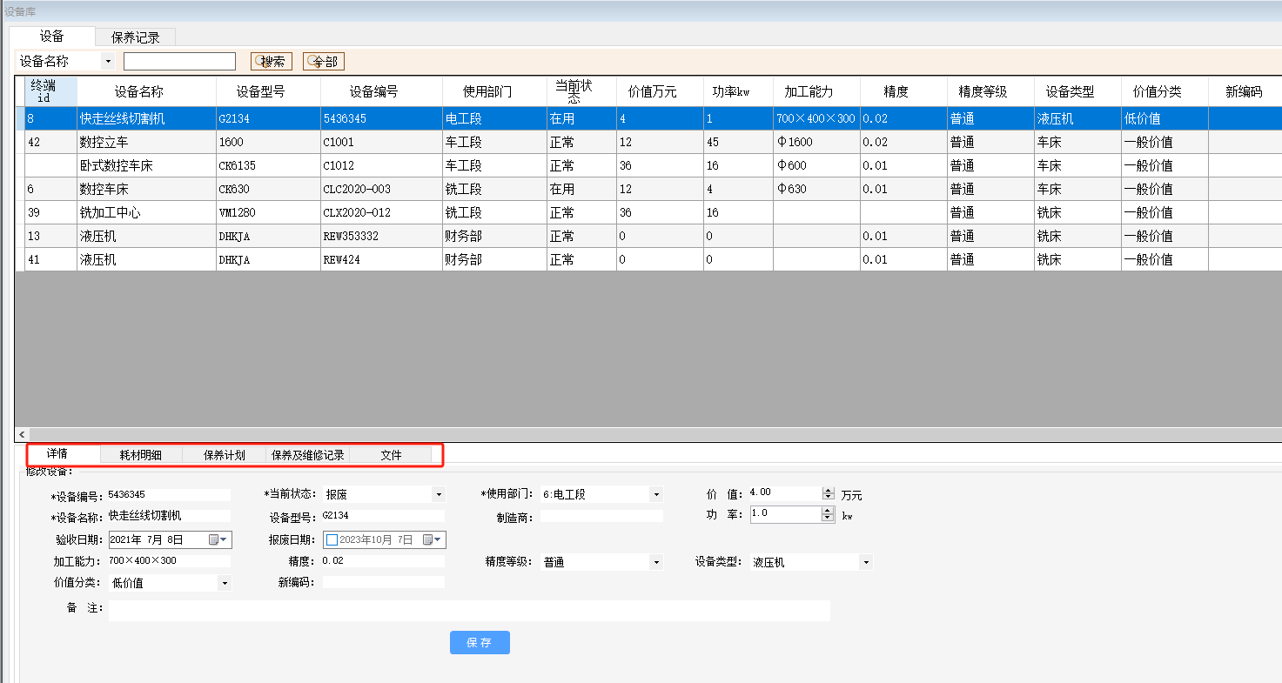

单击上图中的保存按钮即可保存。

9.1.3、删除设备

具有设备库管理权限的用户，左键选中表格内要删除的设备行，右键选删除

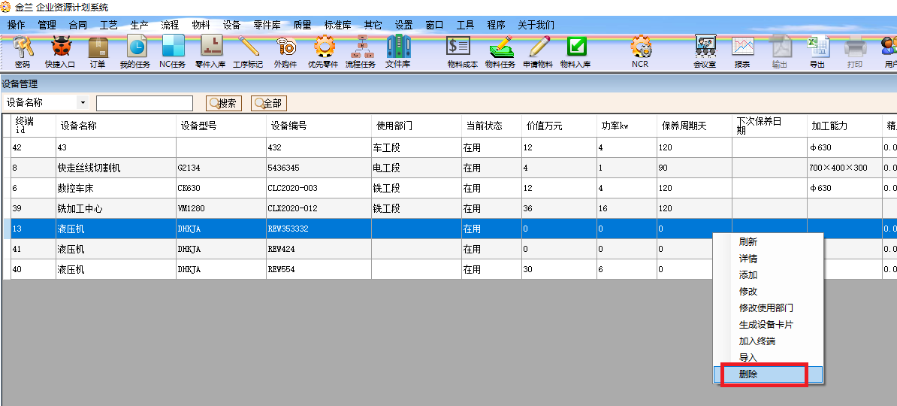

弹出确认对话框，点击确认后即可删除该设备。

9.1.4、生成设备卡片

左键选中表格内的设备行，右键选生成设备卡片，

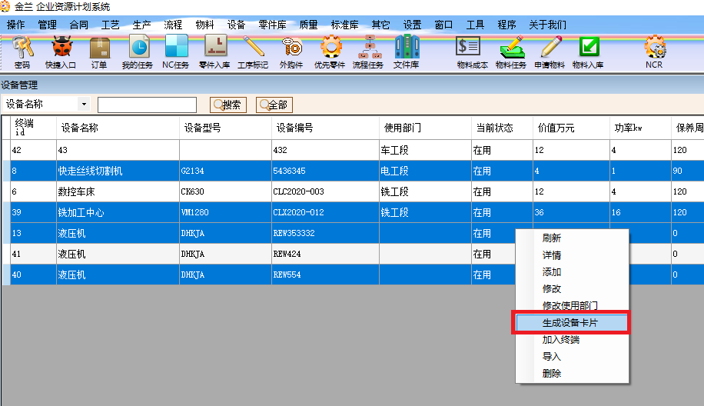

弹出选择保存卡片的文件位置，即可批量生成设备卡片。

生成好的设备卡片如下。

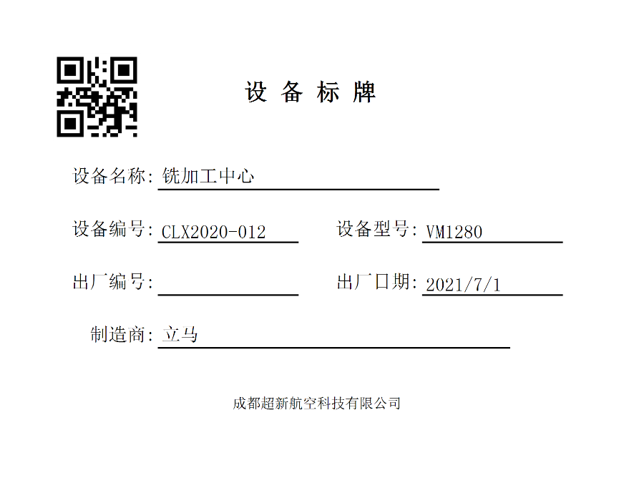

设备卡片的格式可以在主菜单-管理-卡片管理中的设备标签中进行定制或修改。

8.1.5、保养计划

左键选中表格内的设备行，

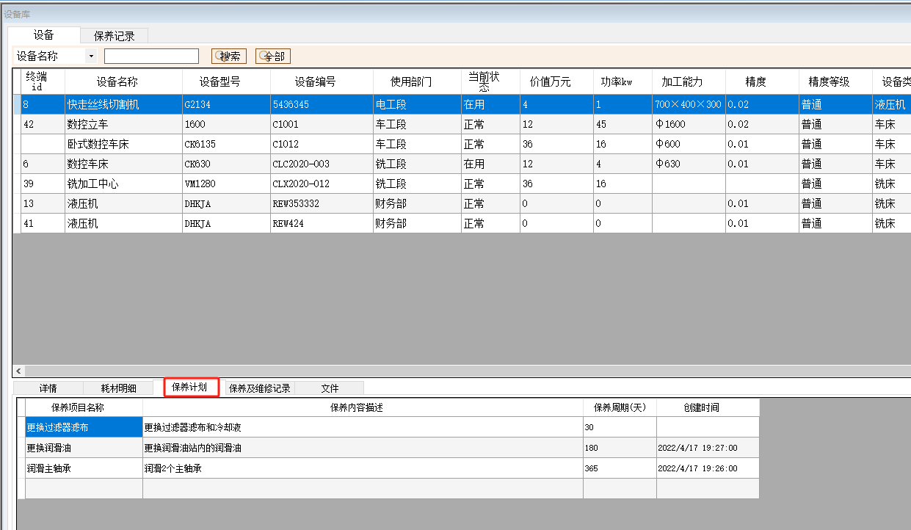

具有设备库管理权的用户可直接在上图保养计划中的表格内输入保养内容，示例见上图。

保养计划输入后，系统会自动(工具上次保养时间和保养周期)在保养及维修记录中创建保养计划。

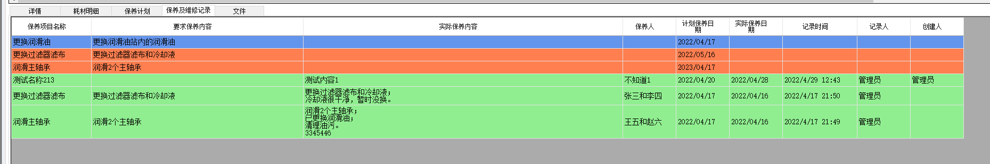

相同类型的设备只需要创建一台设备的保养计划，其它设备通过的“引用”自动将耗材明细、保养计划内容复制过去。

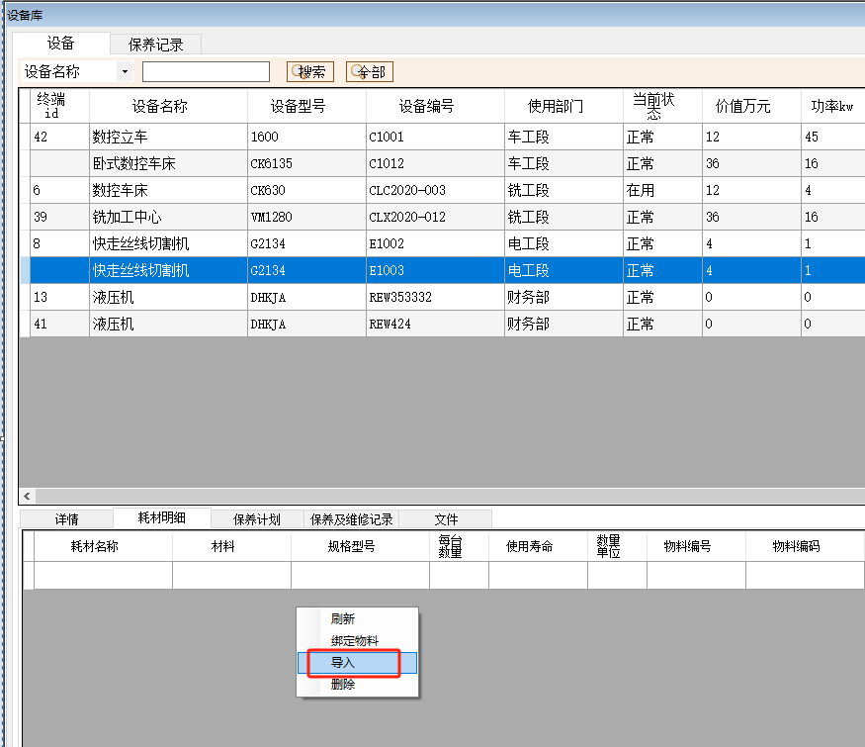

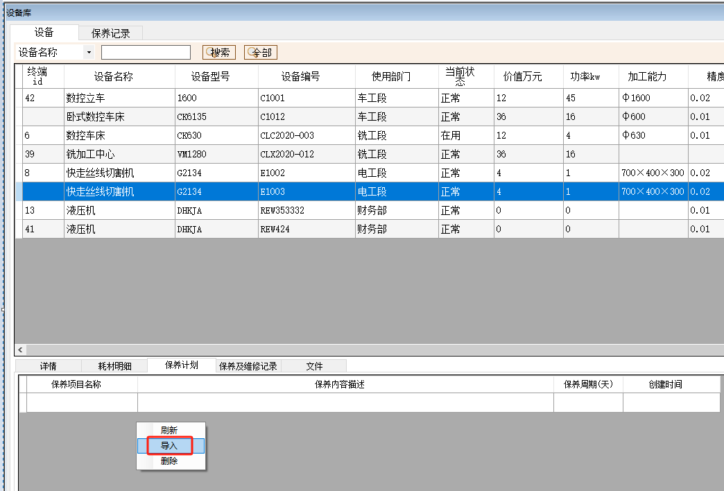

9.1.6、保养记录

创建保养计划后，系统会根据保养计划自动创建保养记录。

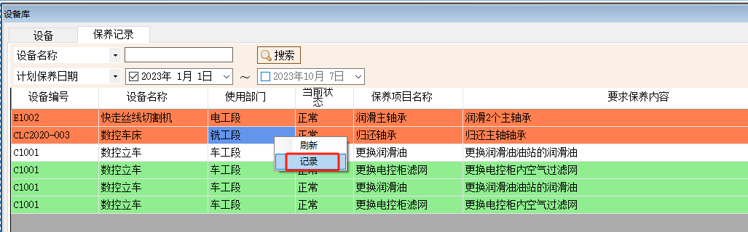

左键选中表格内的保养记录，右键-记录，弹出界面输入保养内容，然后选中保养人和实际保养日期即可记录该次保养信息。

临时维修或保养记录可手动创建保养记录，

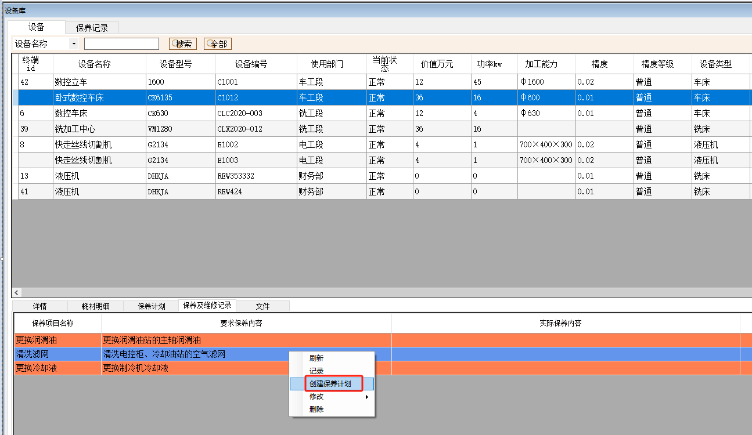

手动创建保记录后，同样需要点上图右键的记录，弹出界面输入保养内容，然后选中保养人和实际保养日期即可记录该次保养信息。

9.2、智能终端

本模块可管理系统配套的所有终端，包括任务接收终端、任务总机、报检终端、外协终端、设备监测终端等。

功能入口：主菜单-设备-智能终端。

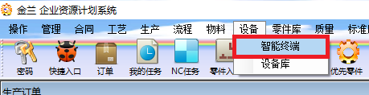

智能终端主界面如下。

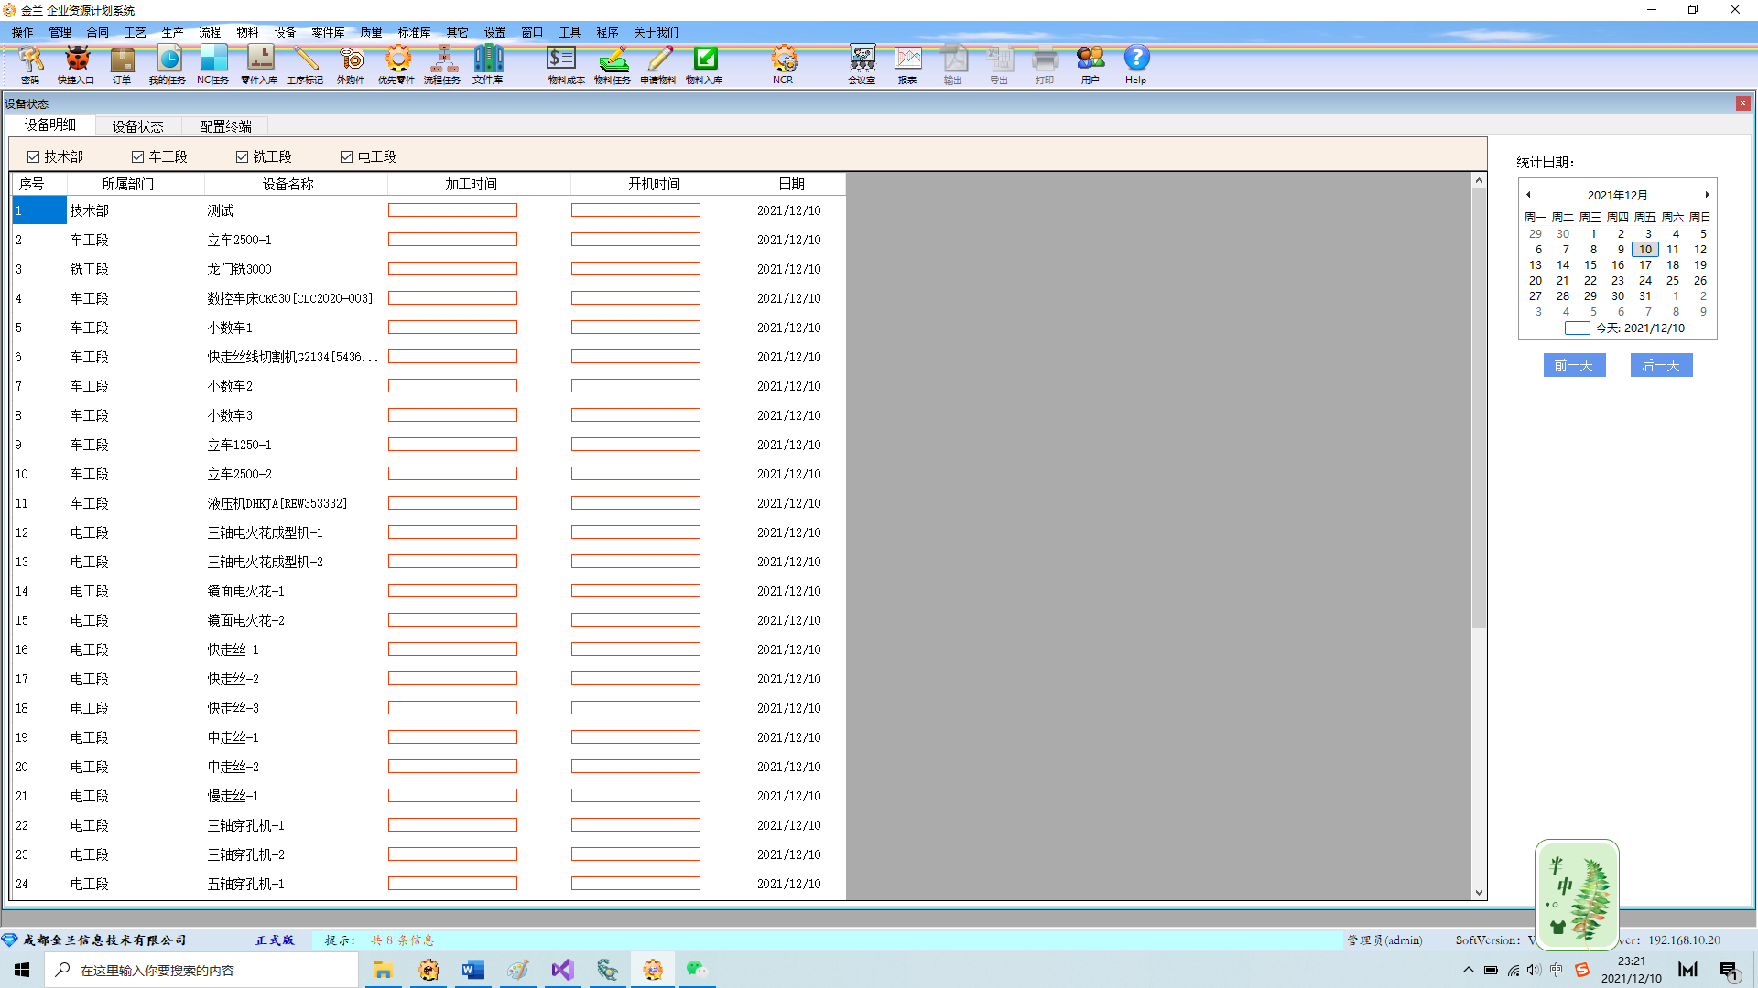

9.2.1、添加终端

手工添加：

选择下图中设备状态，右键-添加，

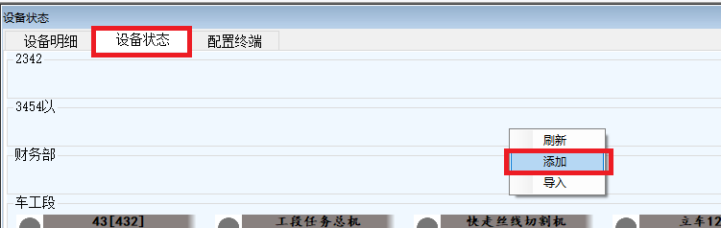

弹出框输入设备名称，选择框选择所属部门，即可添加一个终端。

从设备库导入：

选择下图中设备状态，右键-导入，

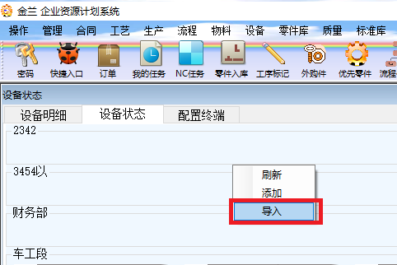

弹出设备库里所有设备的选择框，勾选需要导入为终端的设备，点击“OK”按钮即可批量导入。

9.2.2、添加终端

IP是终端的联网关键参数，也是识别终端身份的基本信息，一般添加设备后，需修对应修改终端的IP，这样终端才能正常被服务器识别出身份。

修改终端的IP方法：

在下图对应设备上右键-修改-IP，

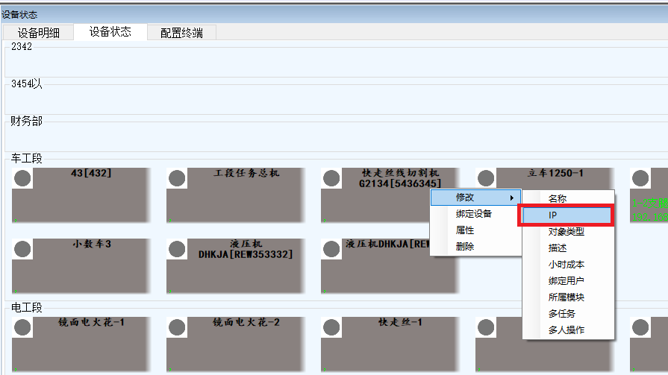

弹出的输入口中输入终端的ip，点击OK即可保存。

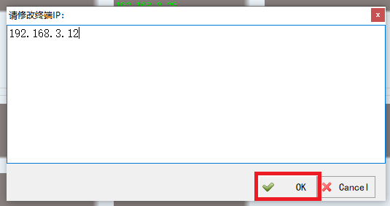

终端要正常发挥作用，一般添加设备后，需修对应设置终端的类型。

修改终端类型方法如下：

在下图对应的终端上右键，修改-对象类型，

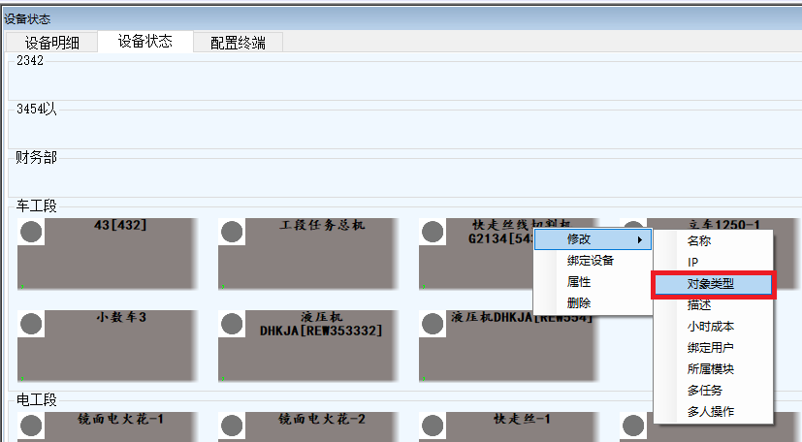

弹出类型选择框。

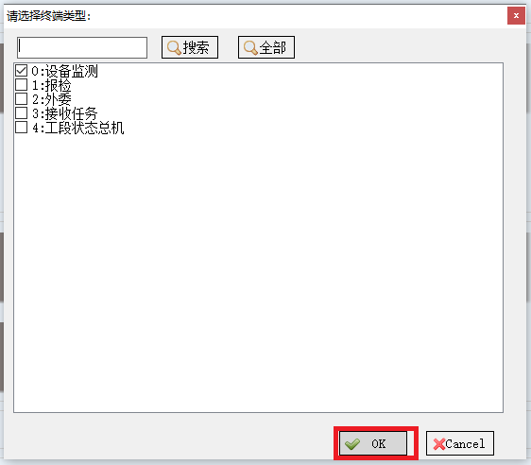

选择对应终端类型后，点击“OK”按钮即可保存。

可以在对应终端上右键-修改-所属模块，来修改终端所属的部门。

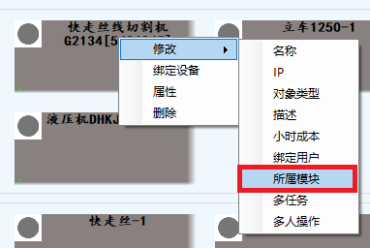

终端类型为“接收任务”或“报检”的，须在终端上右键-修改-绑定用户，来绑定接收用户。

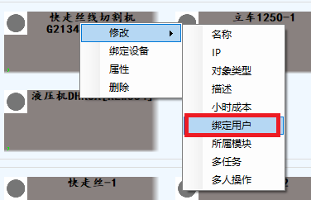

终端其它信息，可通过右键功能按需修改。

9.2.3、删除终端

具有系统管理权限的用户，在终端上右键-修改，可删除对应终端。

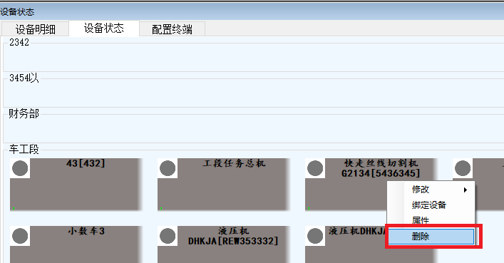

9.3、终端明细

点击主菜单中的设备-智能终端，默认进入设备明细界面，

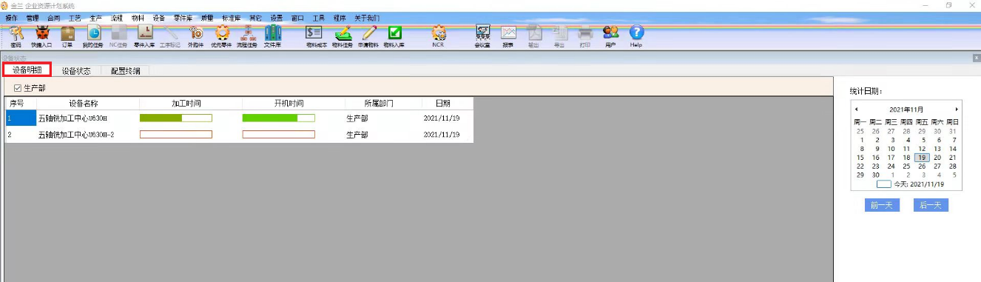

表格默认显示当天所有部门的部门监测终端明细情况。

按下图勾选要查看的部门的终端，然后在表格上右键，可查看对应部门的设备明细情况。

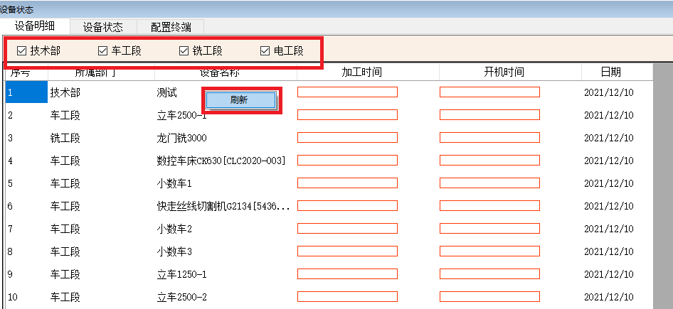

通过右端的日期选择模块，来查看任意一天的设备明细状态情况。

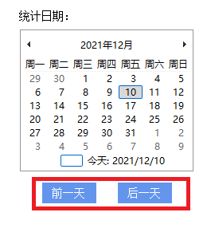

可以通过“前一天”、“后一天”按钮切换要查看的日期，也可以直接点击日历汇总对的日期天进行查看。

双击表格中的设备行，会弹出该天该设备的详细运行时间明细，

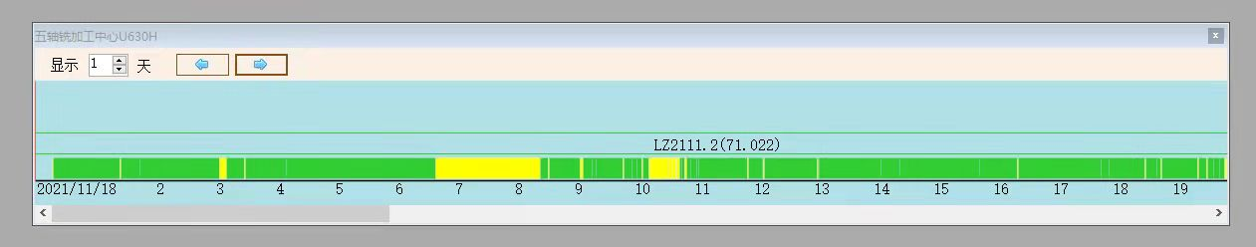

上图左下角为日期，横坐标为时间小时。

状态条绿色不是加工时间段，黄色为待机时间段。

状态条上方框内为该时间段内加工的零件批次号和图号。

批次号上为该设备的操作者。

可通过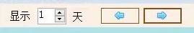来更改一次查看的天数和切换查看的日期。

# 十、办公流程

主菜单-流程-我的流程，即可进入流程主界面。

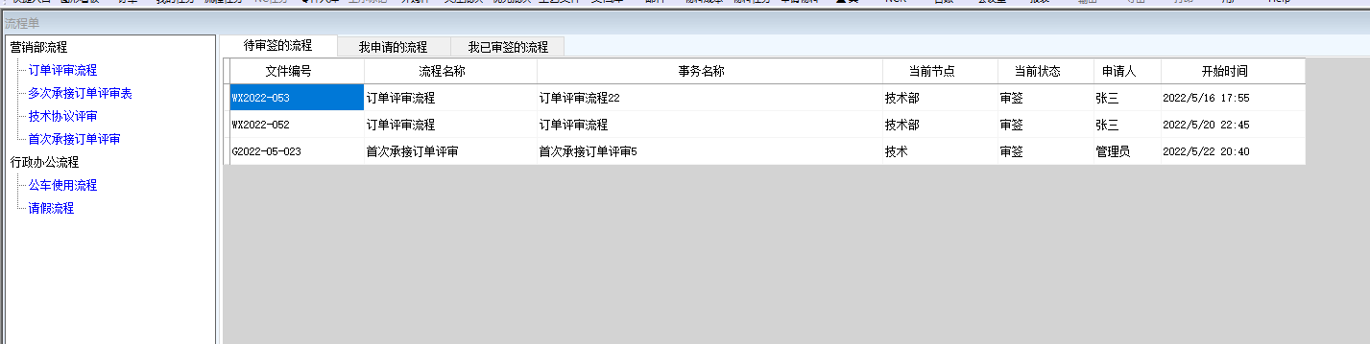

## 10.1、创建流程

单击上图左的蓝色流程单，弹出申请事务名称输入框，

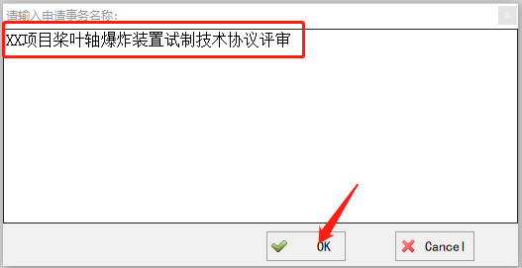

输入申请事务名称后，点“OK”，弹出申请单详细信息填写页面。

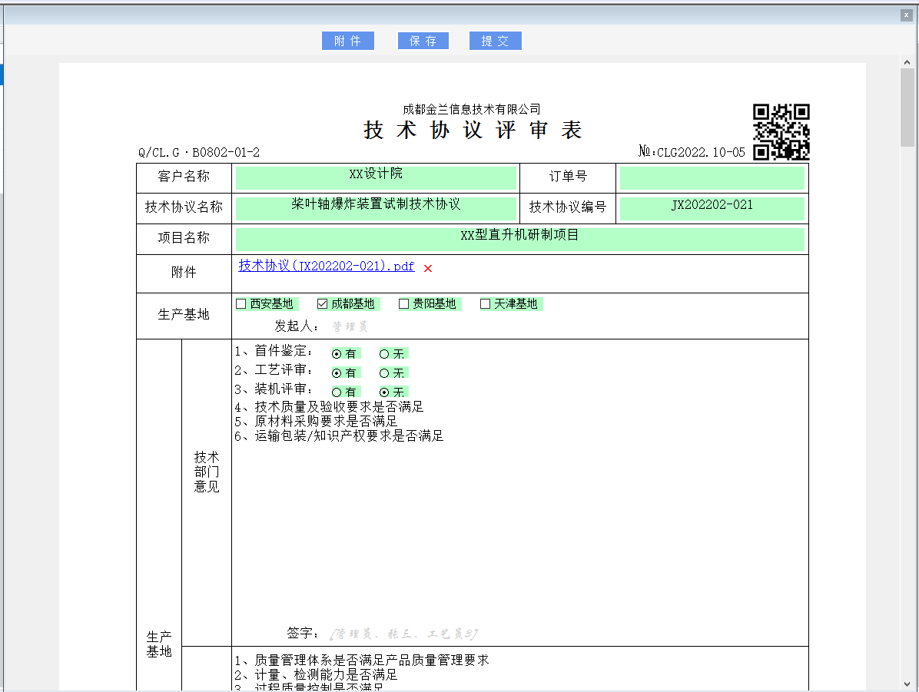

绿色的为当前可填写的内容，可点添加附件。

填写完成后，点“提交”即可完成申请。

## 10.2、审签流程

点即可查看当前用户当前待审签的流程。

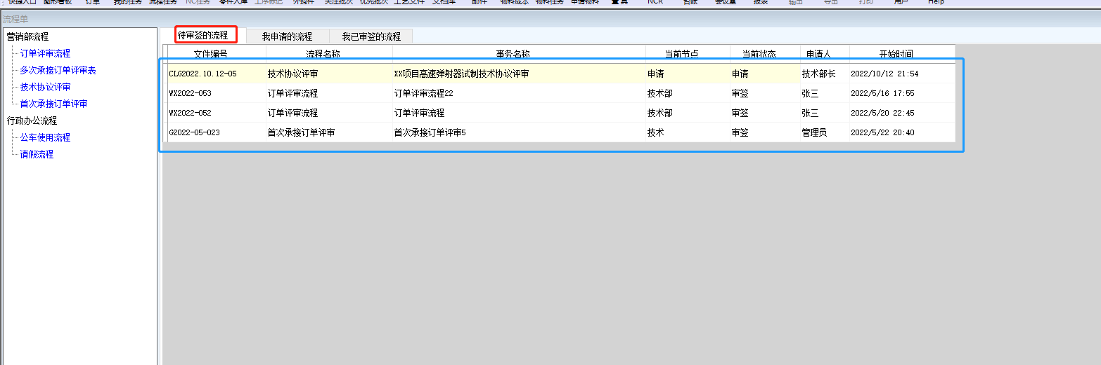

也可以点工具栏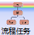，进入流程任务总界面，

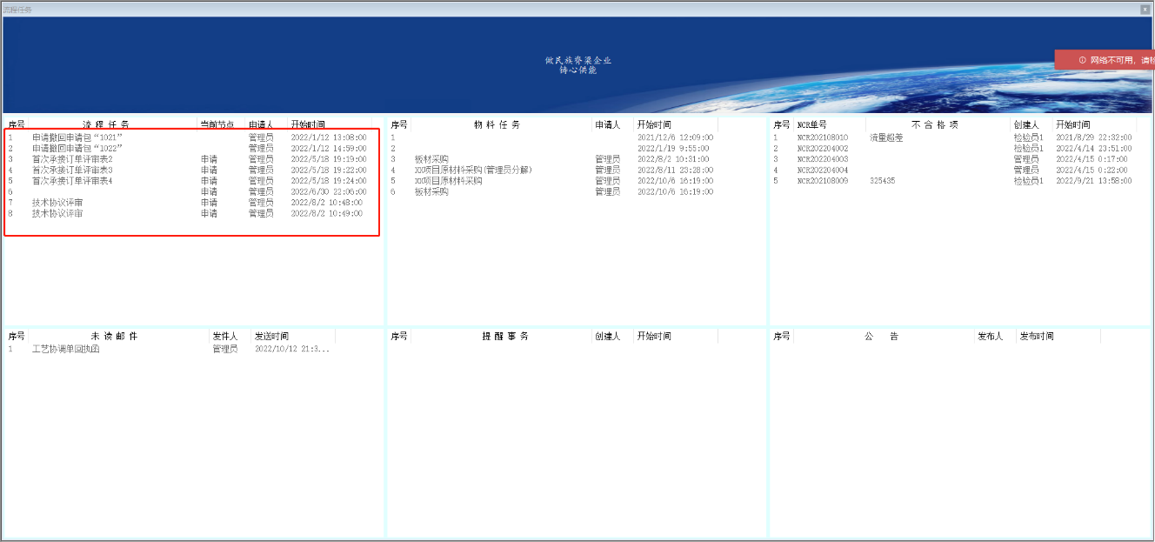

双击个流程单行，即可打开评审界面，

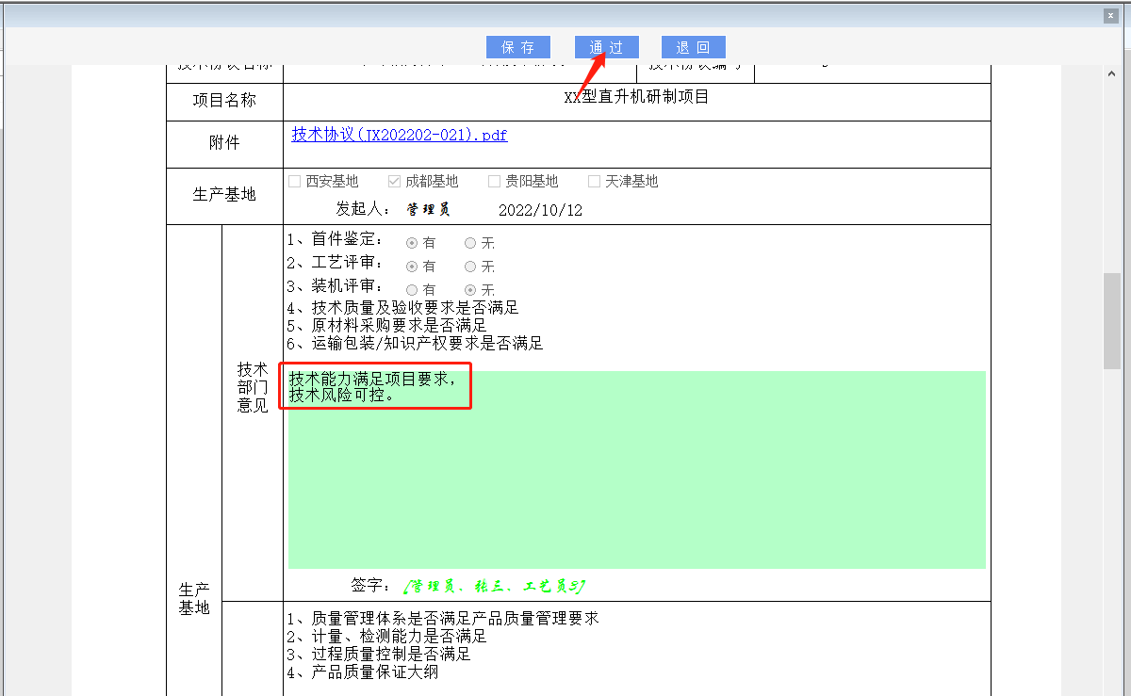

流程单支持自动编号。

输入评审内容后，点“通过”即可完成审签。

## 10.3、打印流程单

打开流程单，

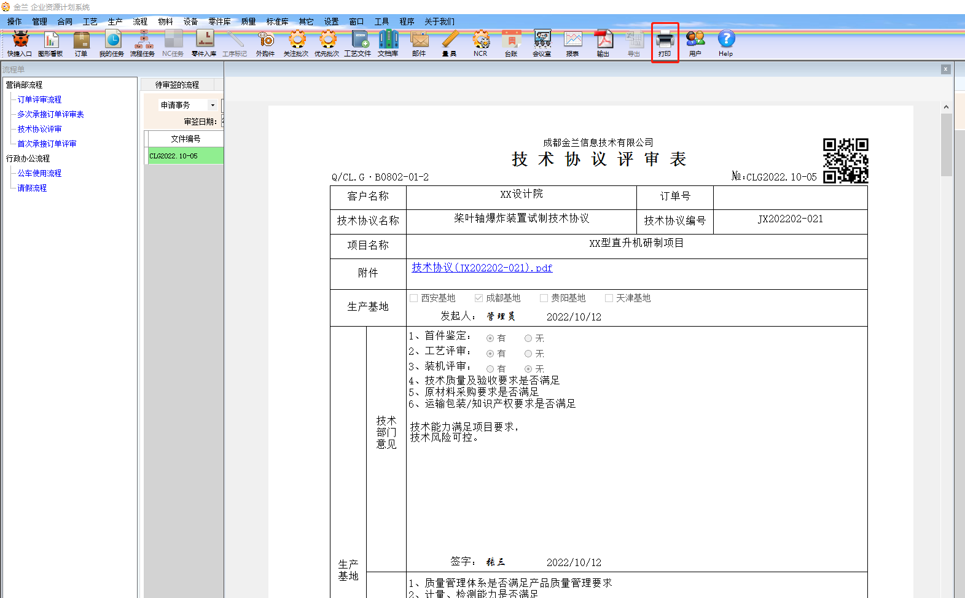

点击工具栏的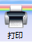即可打印该流程单。

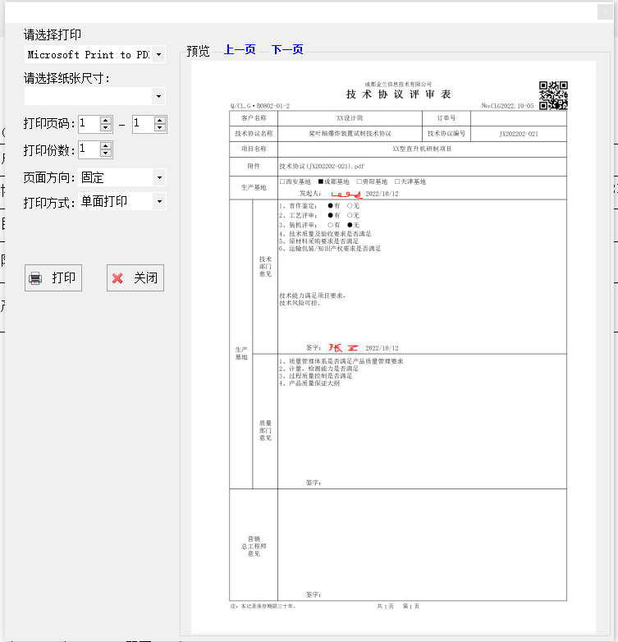

## 10.4、导出流程单

打开流程单，

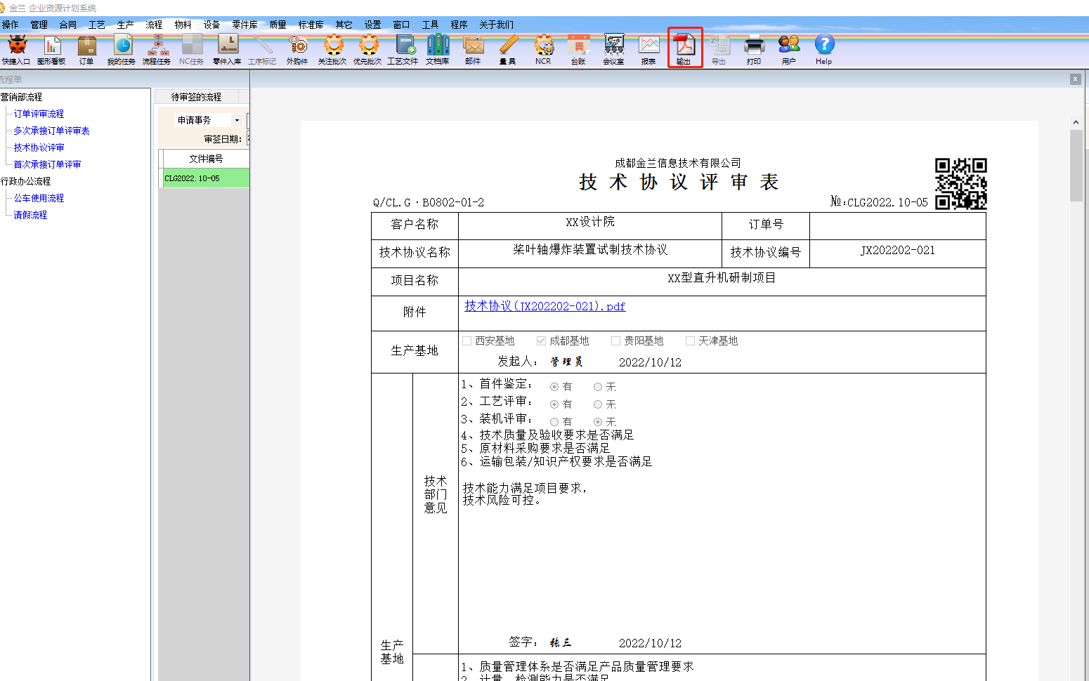

点击工具栏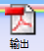可输出为pdf文件。

## 10.5、任务委托

每次出差前，可设置流程处理委托用户，这样由其他人代为审签流程，避免耽误工作，任务委托方法日下：

主菜单-流程-任务委托，可进入流程任务委托界面，

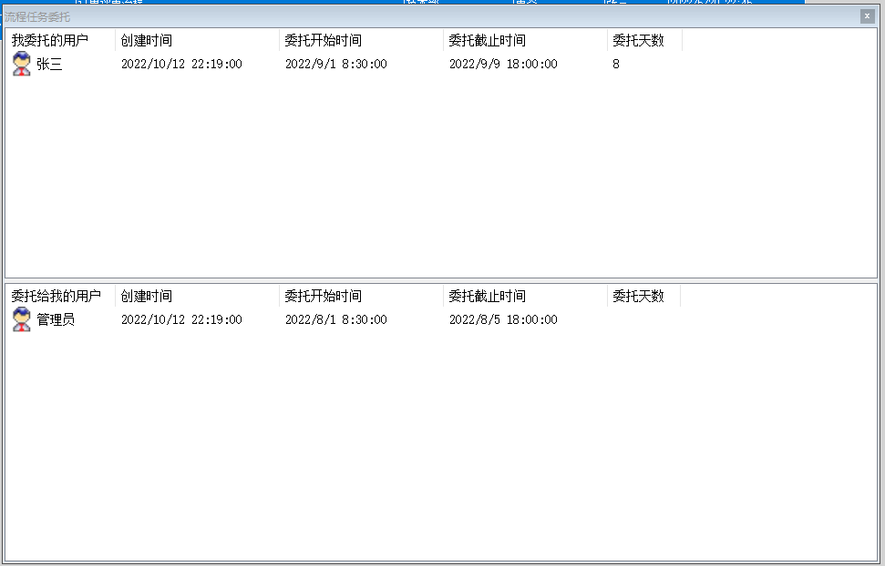

可查看我委托的用户和委托给我的用户。

在上部框内右键-新建，

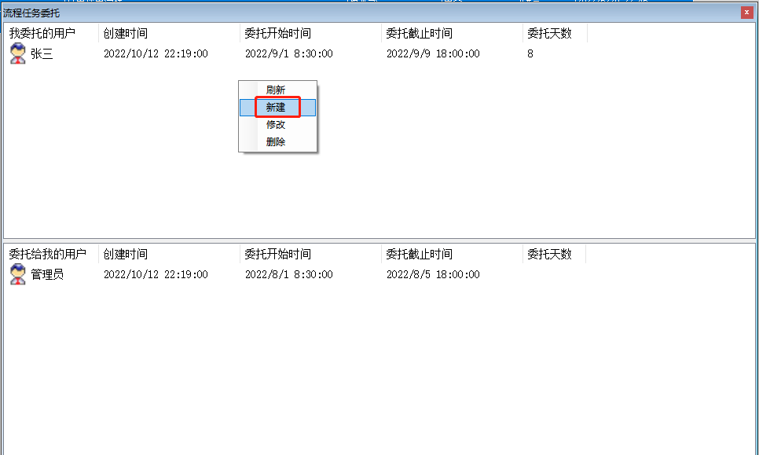

勾选要委托的用户，

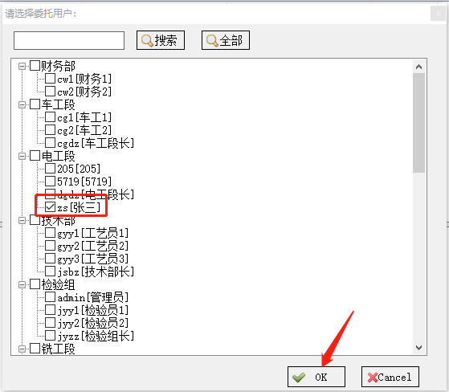

点“OK”，然后选择委托开始时间和委托结束时间，即可完成流程审签委托。

委托的任务到达设置的委托截止时间时，系统会自动取消委托任务，无需人为干预。

## 10.6、设置自动任务检测

可以设置开启自动任务检测功能，用于及时获取需要审签的所有流程任务(包括办公流程、工艺发布任务、物料流程、质量流程)，以便及时处理相关任务，提高整体协作效率。

开启方法：主菜单-设置-任务检测-开启。

开启后，每次打开电脑，都会在桌面右下角托盘区域自动启动一个任务获取工具，即使不登录本系统依然可以获得任务提示。

本工具为每个几分钟自动循环获取任务，当有任务需要处理时，会通过气泡提示

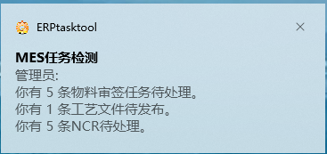

如果弹出上图气泡提示后，需及时登录系统进行处理。

如果管理员在服务器后台设置了自动任务检测“强制开启”，

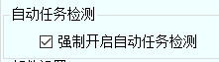

无论本机是否手动开启自动任务检测，则系统都会在开机后自动启动自动任务获取工具。

关闭自动任务检测功能方法：主菜单-设置-任务检测-关闭。

# 十一、报表

## 11.1、一般报表

报表作为主要的系统数据输出途径，可为用户提供大量的数据输出，以满足技术、物资、生产、质量、财务工作的基础数据需求，提高工作效率。

单击工具栏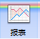，进入报表查阅界面，

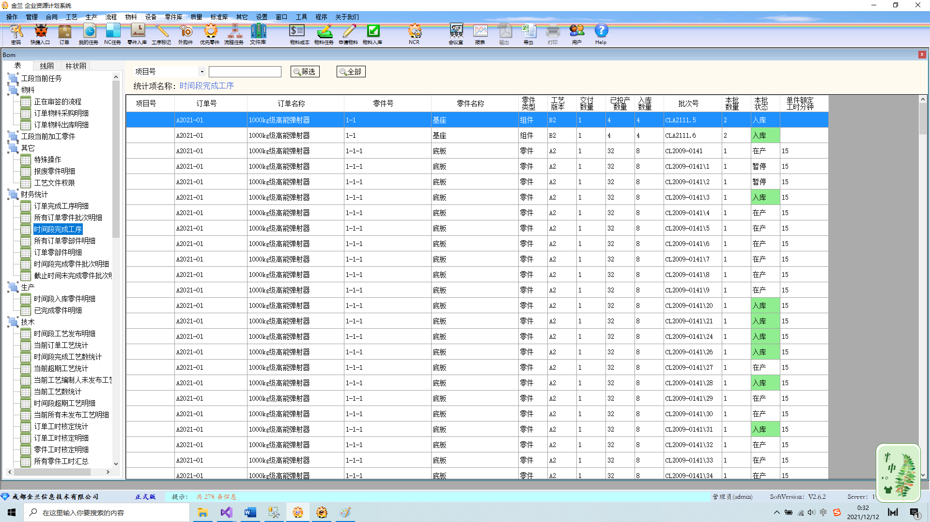

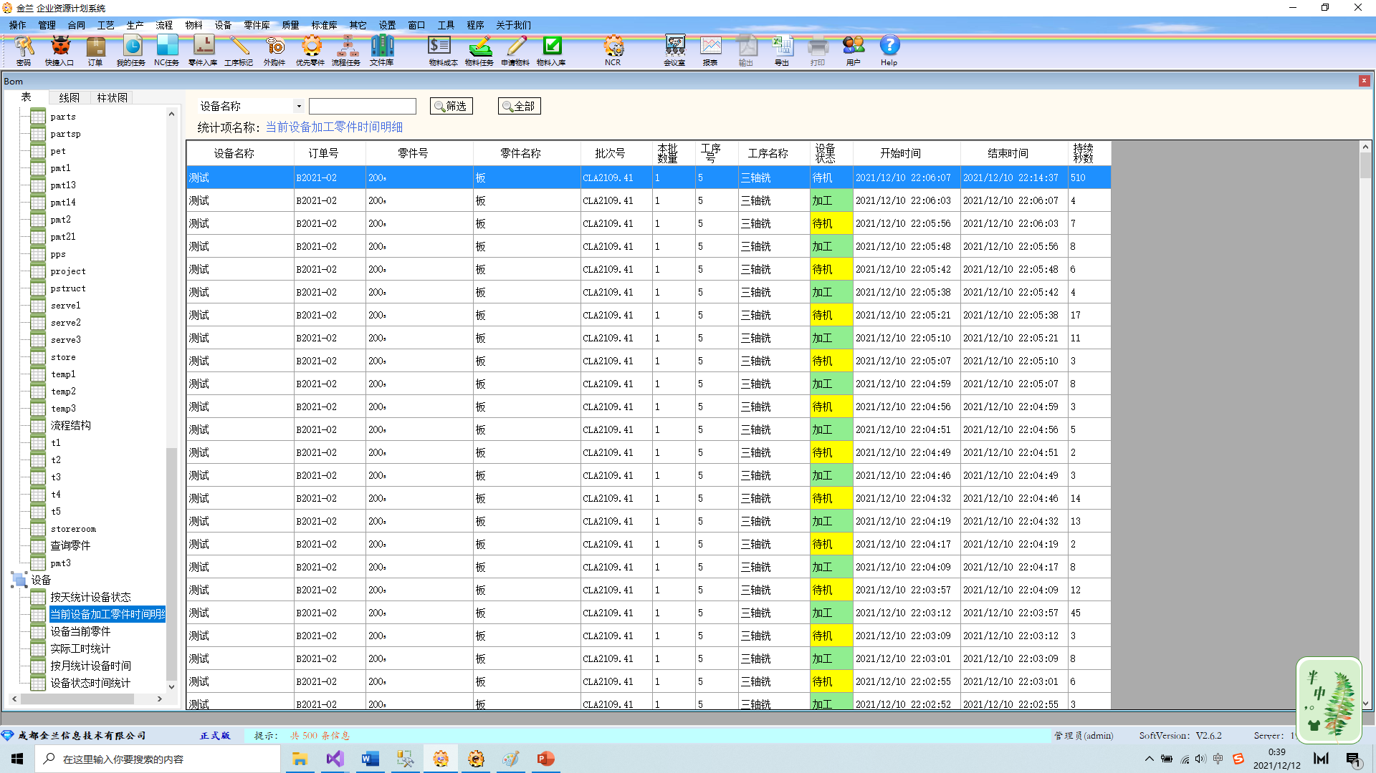

界面左侧为根据用户需求定制好的报表，报表格式一般表格、线图、柱状图等。

报表可通过工具栏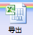快速导出为excel文件。

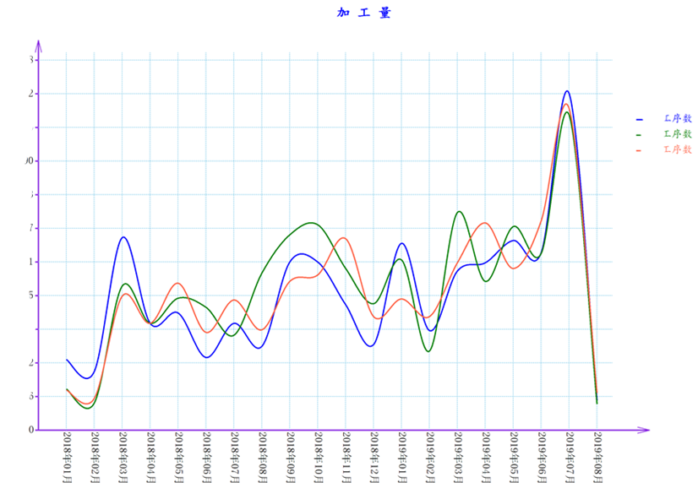

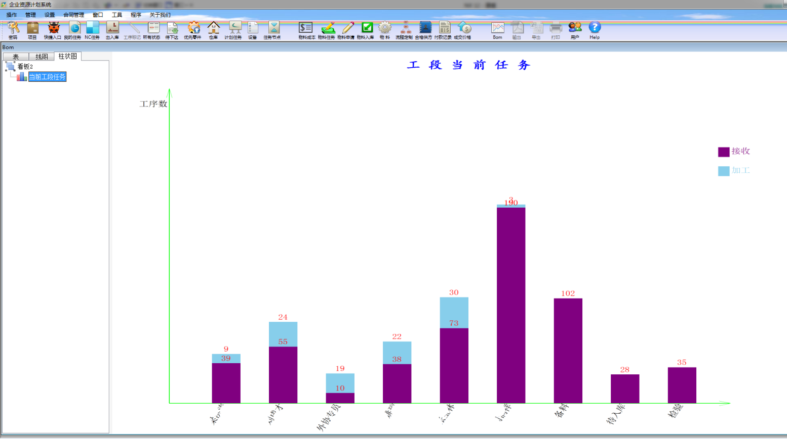

## 11.2、其它报表

订单明细、零件明细、零件结构、批次明细等个都可以导出为excel文件。

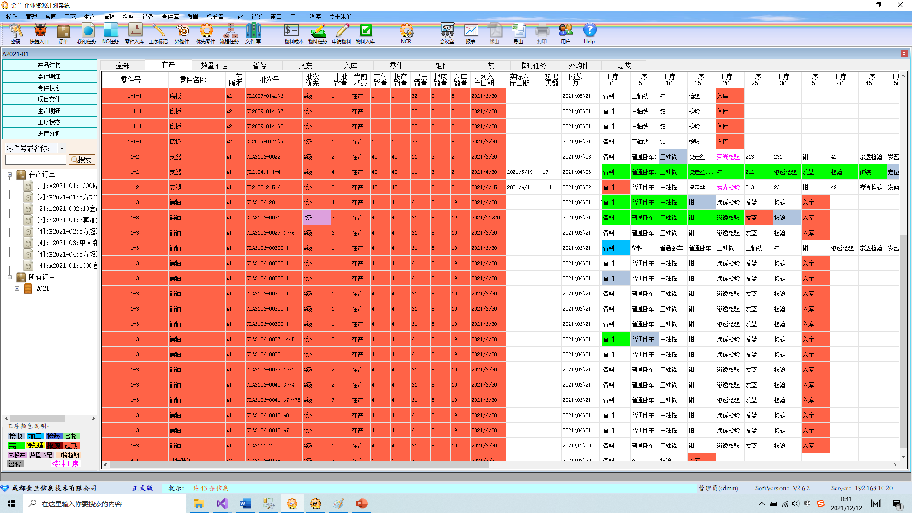

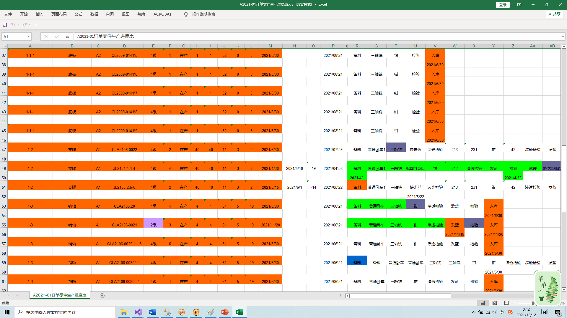

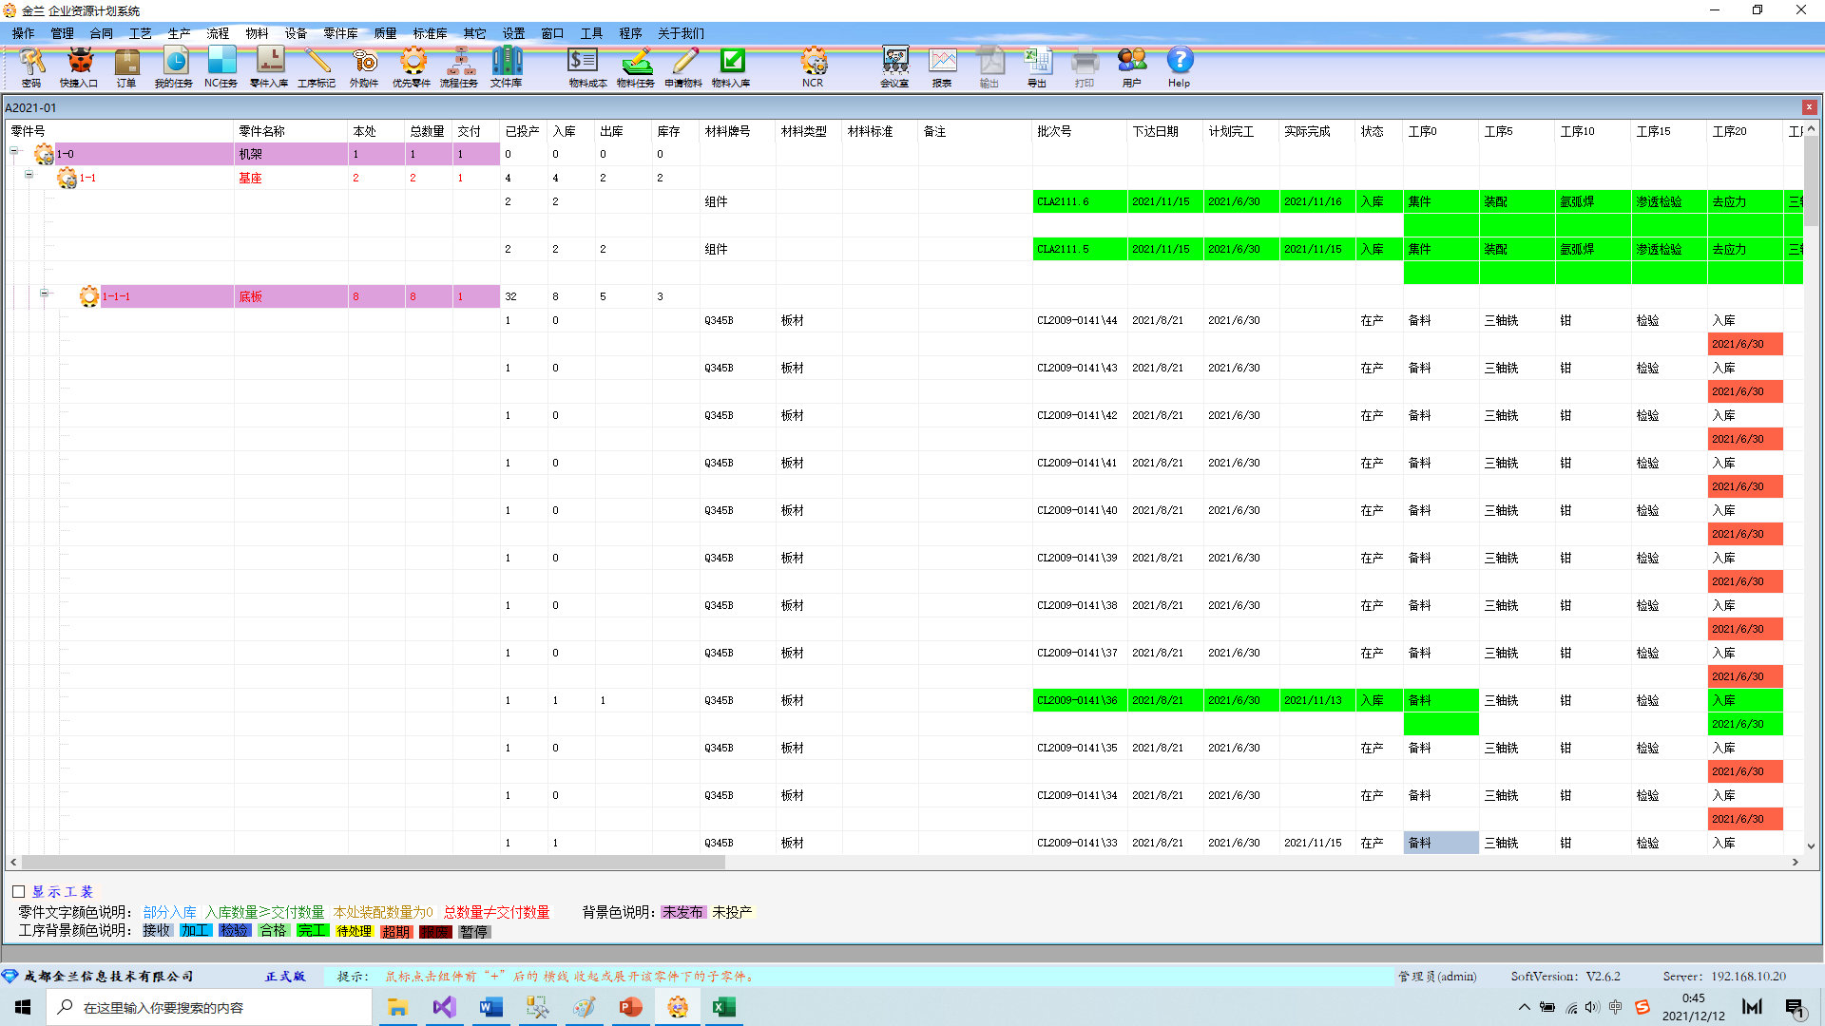

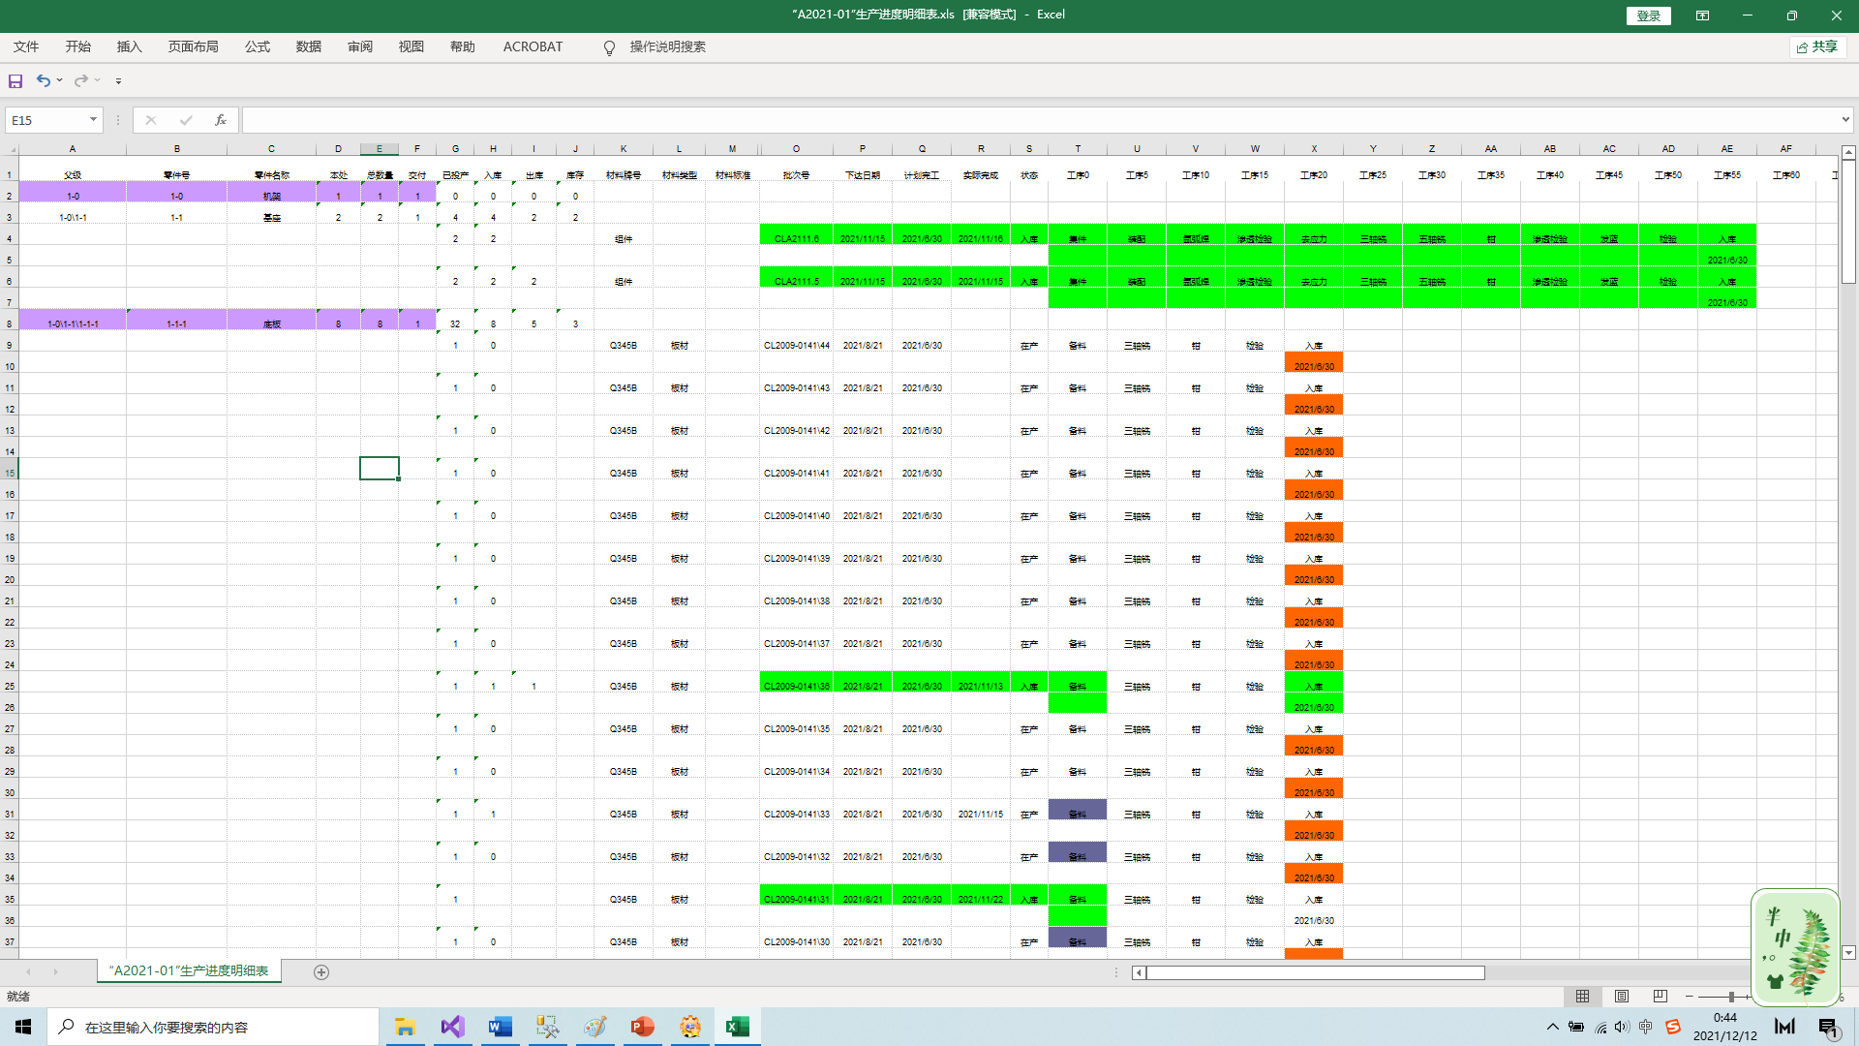

## 11.3、图形看板

点击工具栏“图形看板”可直观地查看系统主要数据信息。

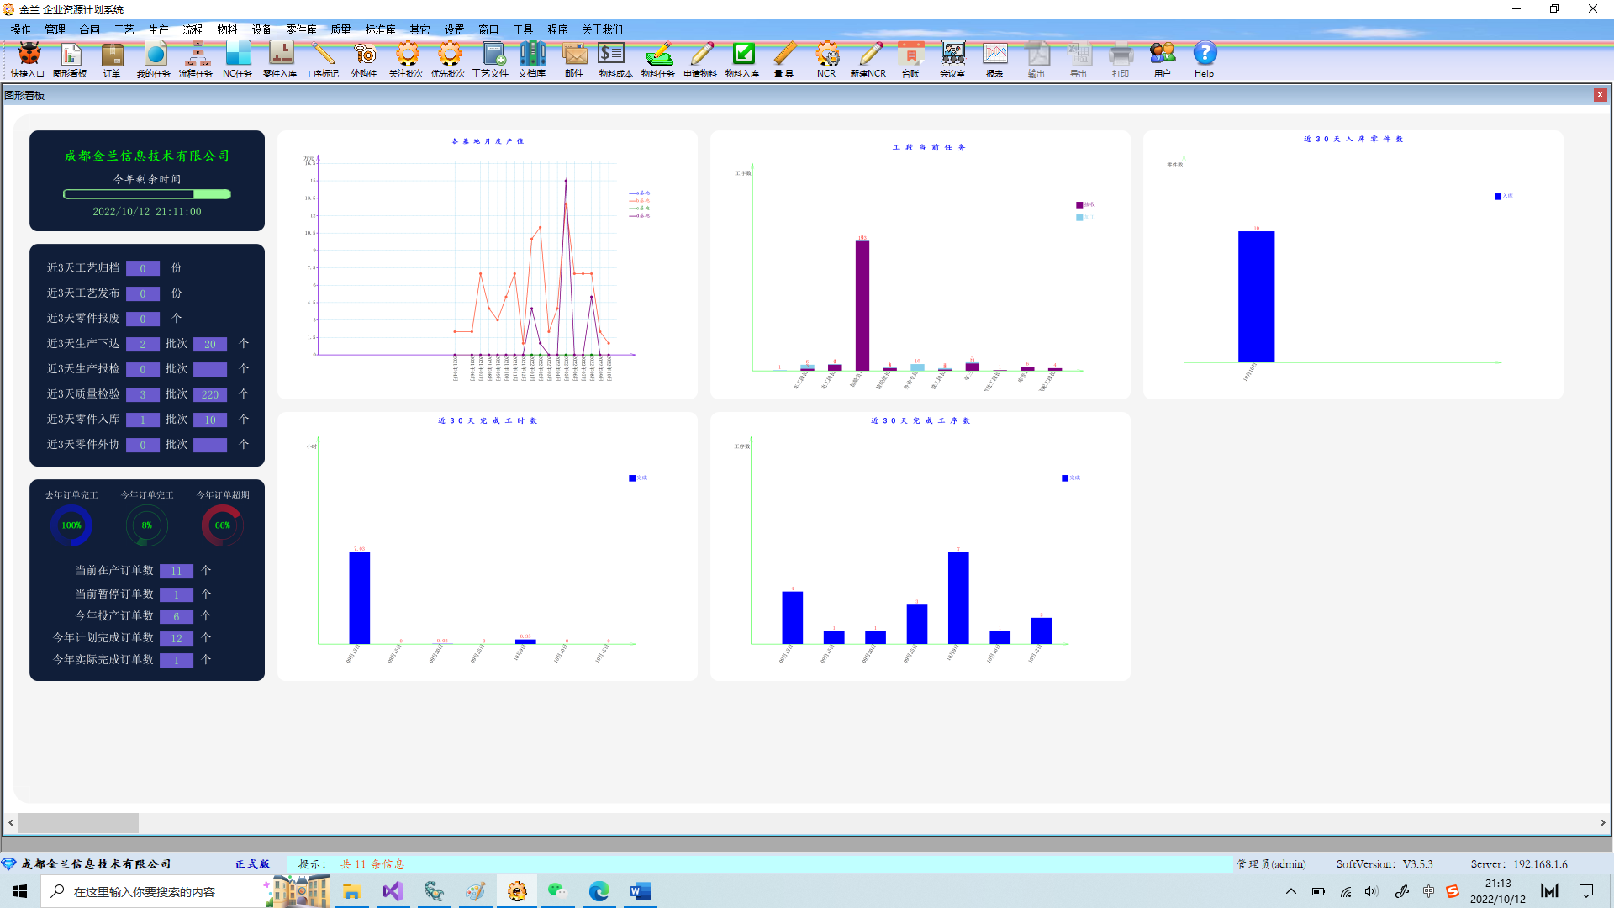

看板中的这些内容可以根据用户需求自定义。

# 十二、其它

## 12.1、设置主页

主菜单中设置-首页下，可以单击勾选软件启动的显示页面，设置后，软件下次启动即会默认显示该页面。

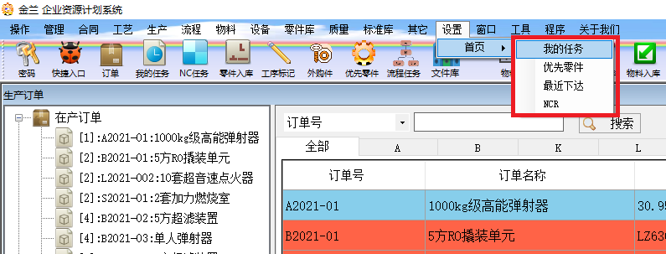

## 12.2、电子邮件

点击工具栏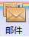，进入电子邮件界面：

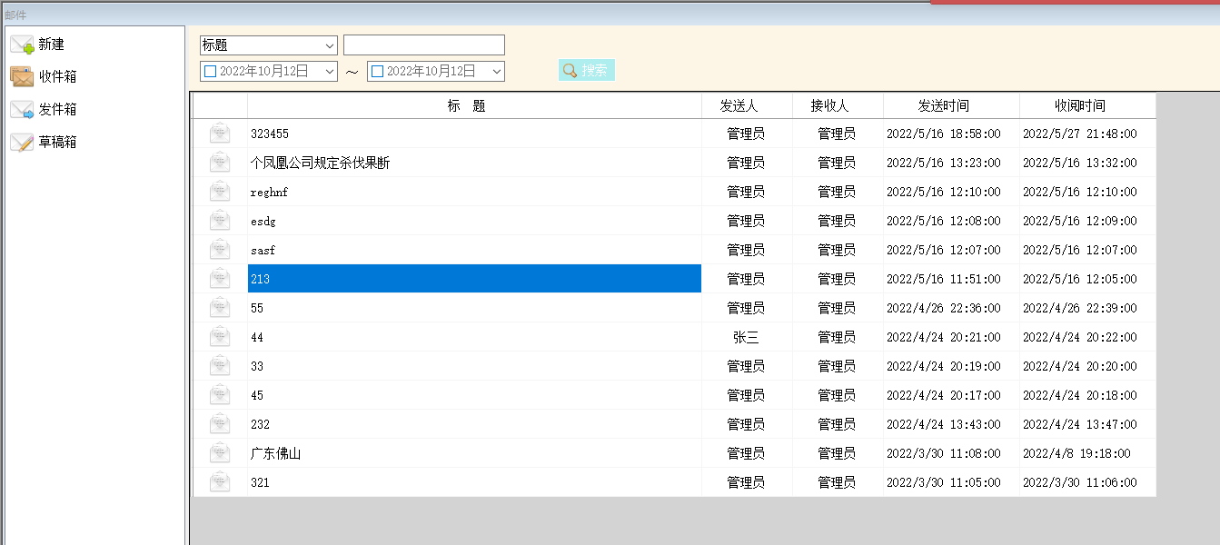

点左端的，弹出新建电子邮件界面，

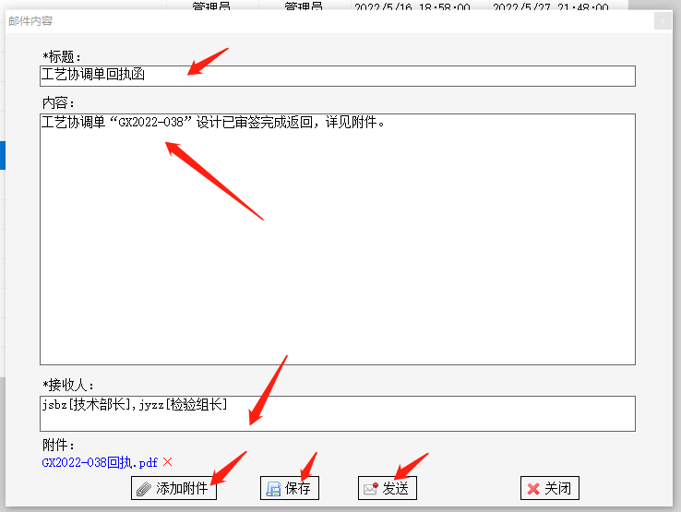

输入标题、内容后，选择接收人，按需添加附件，然后点发送即可发送一封电子邮件。

也可以点保存，这样就会临时保存在草稿箱中，后面再修改发送。

点击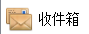可查看收到的所有邮件。

点可查看自己发送的所有邮件。

点可查看自己前面临时保存还没发送出去的右键。

表示未读邮件，表示已读邮件，双击邮件即可打开浏览。

## 12.3、会议室管理

主菜单，其它-会议室，可进入会议室管理模块，

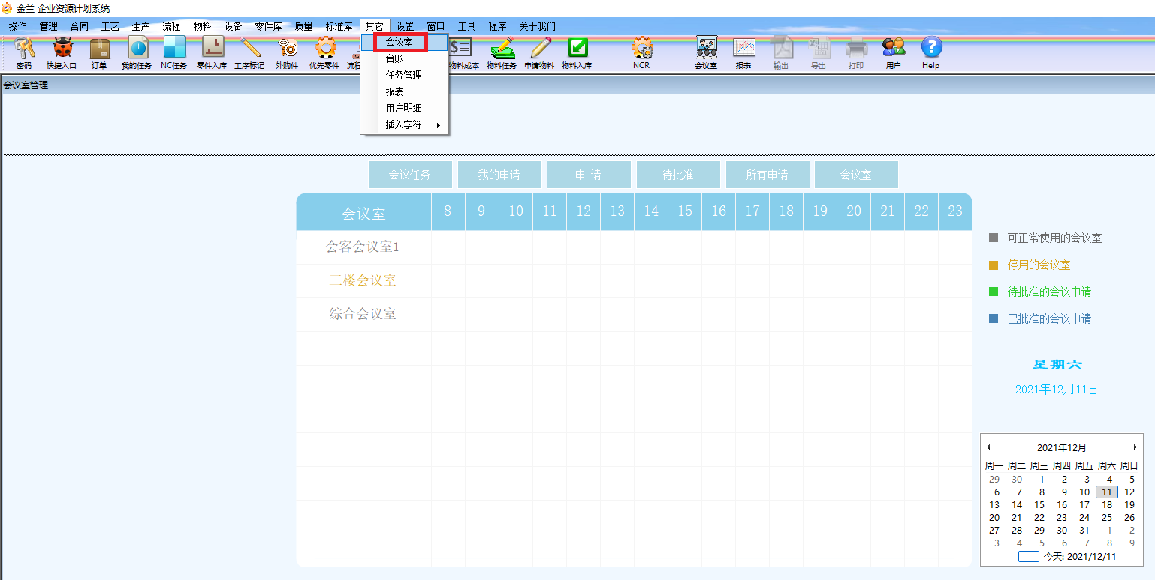

可通过上图右下角的日期控件，

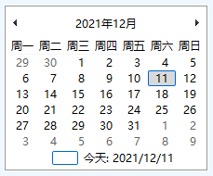

选择任意日期，查看该天各会议室的申请使用情况。

各会议申请的状态颜色不是该申请的当前状态，如下所示。

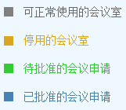

12.3.1、申请会议室

单击上图中的“申请”，弹出申请编辑界面，

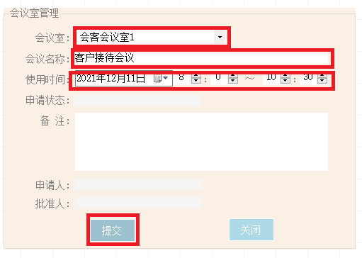

选择会议室，输入会议名称、使用时间，单击“提交”即可，即会进入审批环节。

申请后效果如下，

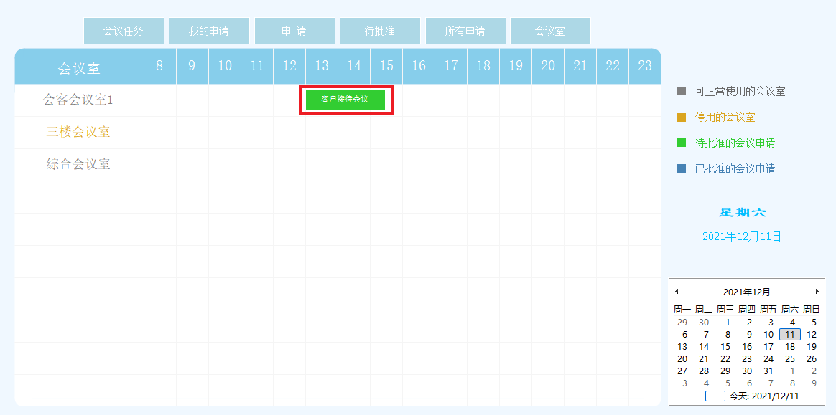

在改申请批准前，申请人可单击上图中的对应会议申请，可以弹出编辑界面进行修改，审批后的会议申请，申请人将无法按修改，但可以由管理员进行修改。

12.3.2、审批会议申请

点击下图中的“带审批”按钮，可以进入会议室申请的审批界面，

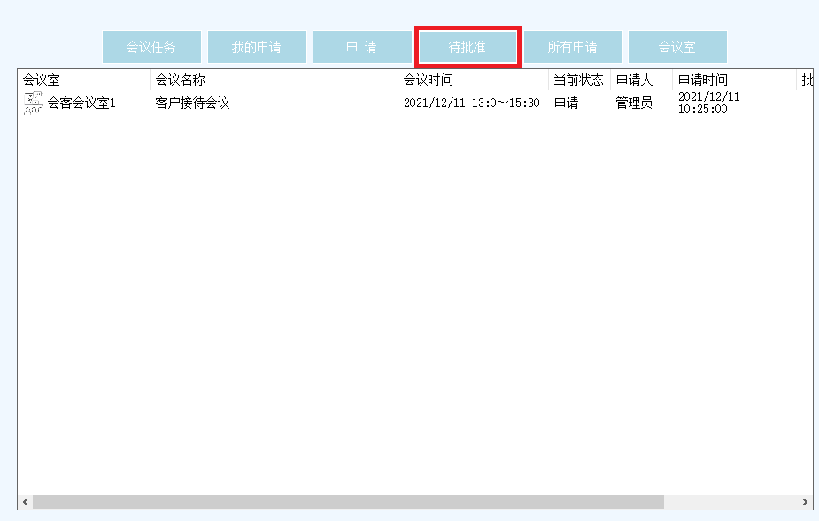

列表中可以看到自己有审批权的的会议室的会议申请，双击对应会议申请行，弹出审批界面，

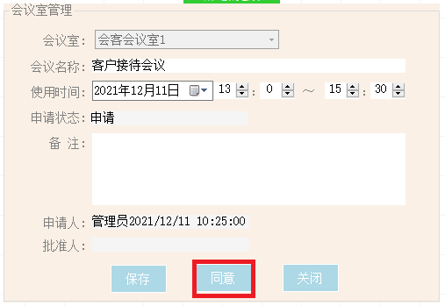

此时可以按需修改会议名称、使用时间、备注，然后保存。

单击“同意”即可审批通过改会议申请。

12.3.3、会议室管理

系统管理员点击下图中的“会议室”按钮，可以进入会议室管理界面，

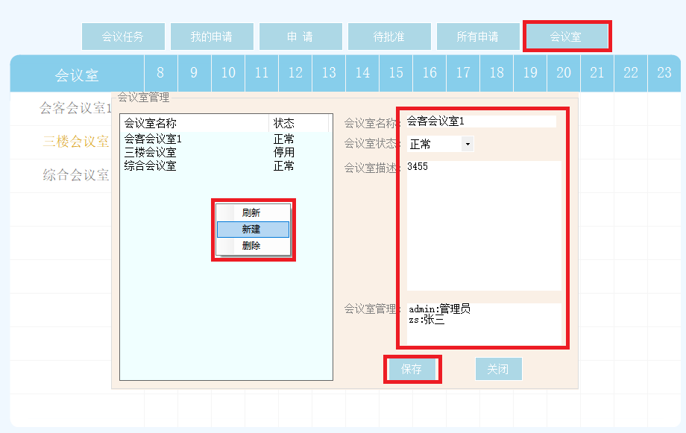

在左侧列表框内右键-新建，在右侧输入会议室名称、会议室状态、会议室描述，单击选择会议室管理员，单击“保存”可以新建会议室。

在上图左侧列表框内左键选中对应会议室行，右键-删除，可删除选中的会议室。

## 12.4、标准库

本功能用于统一管理工作中所使用的标准，发布标准的管理、查阅、作废等。

主菜单，单击标准库可进入标准库界面，

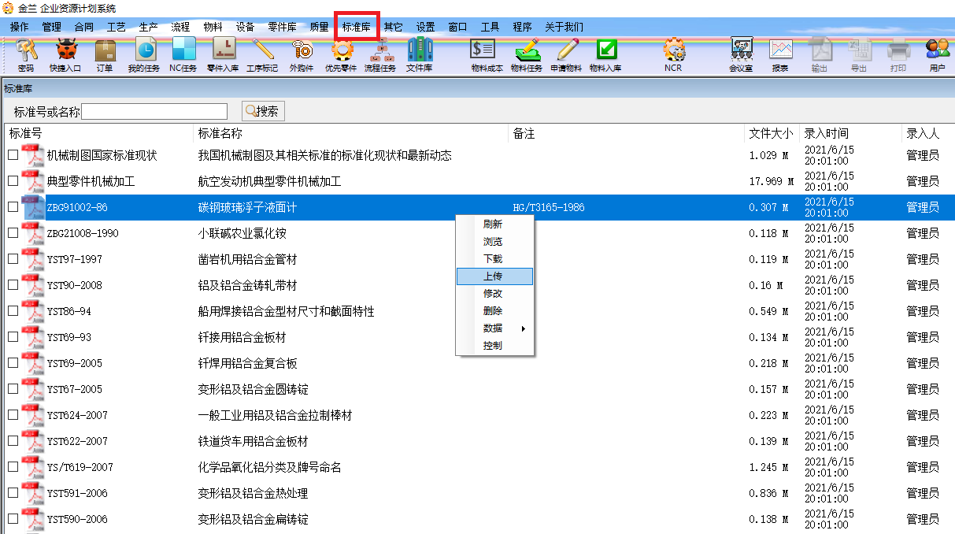

双击某标准行，可以直接在线打开该标准文件进行浏览，

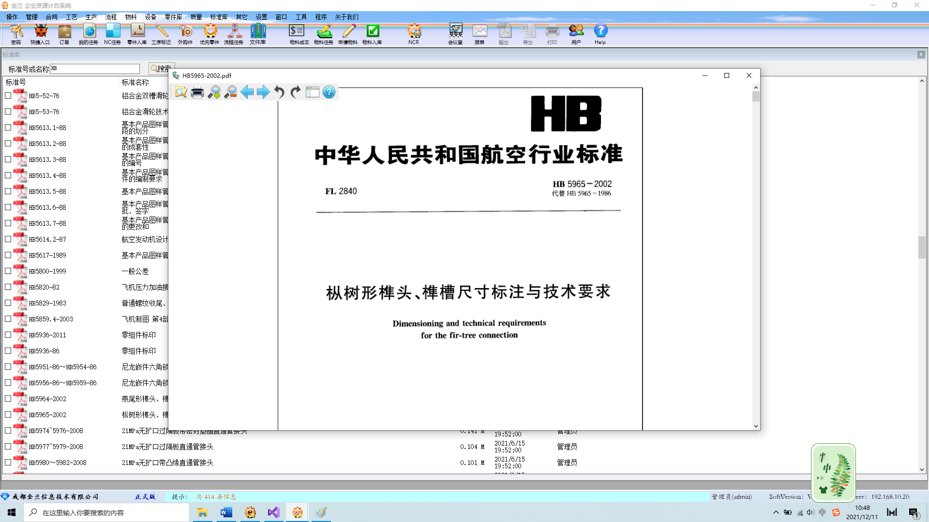

### 12.4.1、上传标准

在标准库界面的列表框中，右键-上传，

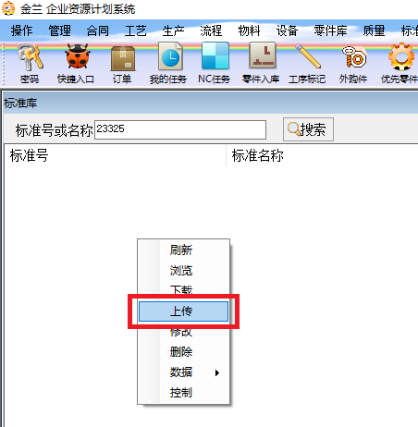

弹出上传操作界面，

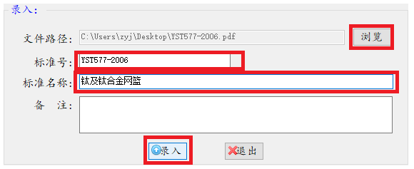

单击“浏览”，选择本机上的pdf格式的标准文件，输入标准号、标准名称，按需输入备注，单击“录入”即可上传标准文件。

### 12.4.2、下载标准

在标准库界面的列表框中，左键选中对应标准行，右键-下载，

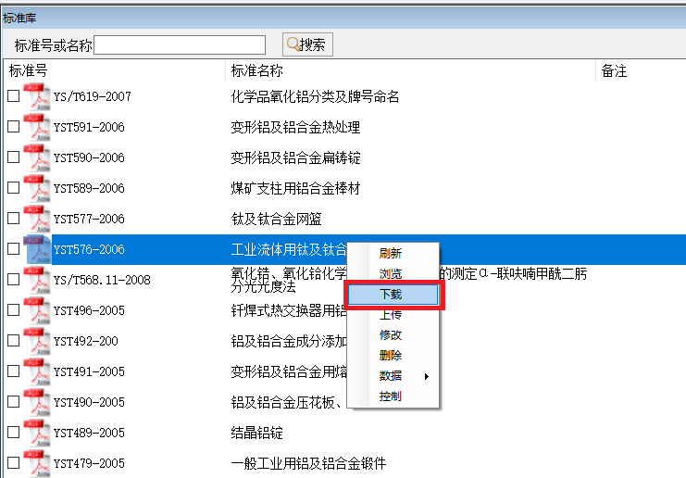

可下载标准文件到本机。

### 12.4.3、修改删除标准

本功能受权限控制，具有标准库管理权限的用户才能操作本功能。

在标准库界面的列表框中，左键选中对应标，右键-修改可修改标准号、标准名称、备注。

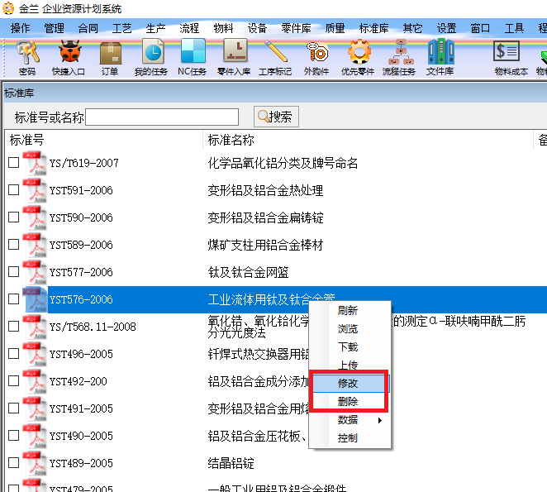

左键选中对应标，右键-删除，可删除改标准。

### 12.4.4、控制标准浏览、打印、下载

本功能为系统管理员才能操作。

在标准库界面的列表框中，右键-控制，

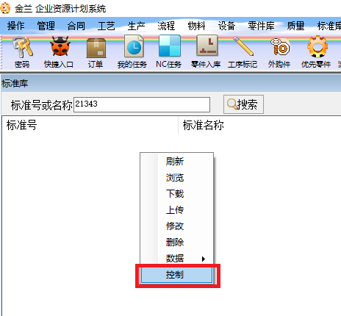

弹出权限选择框，

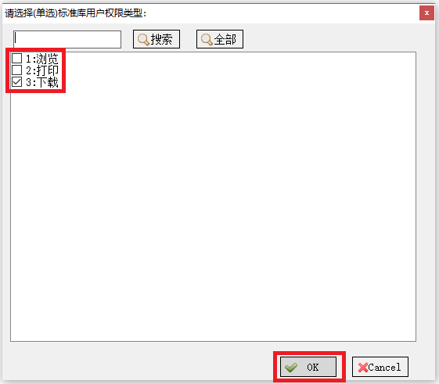

勾选对应权限，单击“OK”即可完成设置。

## 12.5、文件库

本功能用于管理工作常用的电子版文件，如手册、管理制度、工作模板等，方便大家查阅、下载。

主菜单，工艺-文件库可进入标准库界面。

或者单击工具栏中的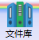也可进入文件库界面。

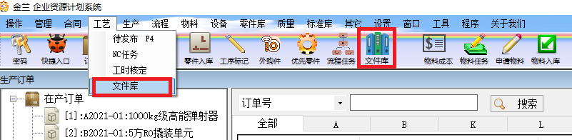

文件库界面如下，

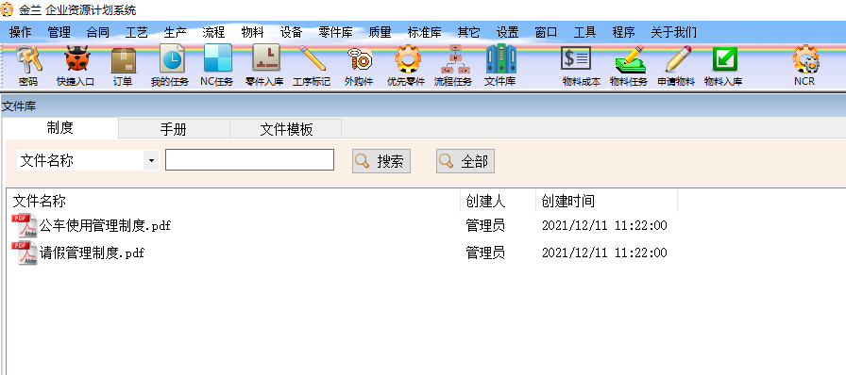

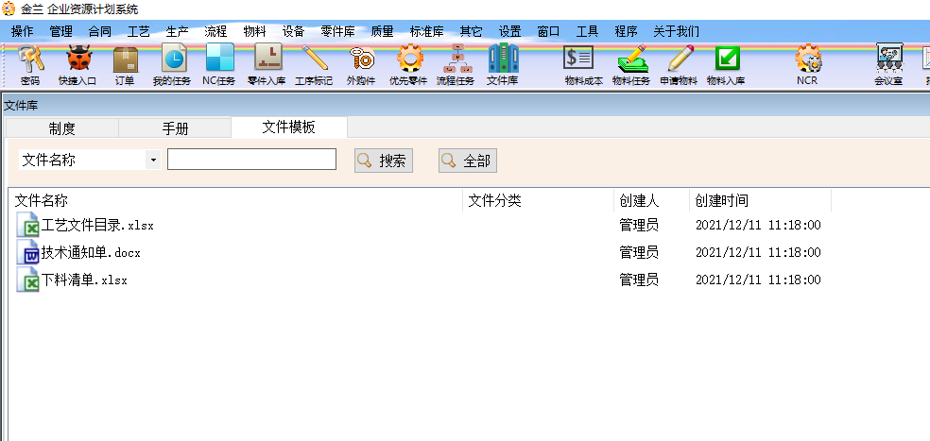

### 12.5.1、上传文件

本功能受权限控制，具有文件库管理权限的用户才能操作本功能。

文件库的列表框中，右键-录入文件，

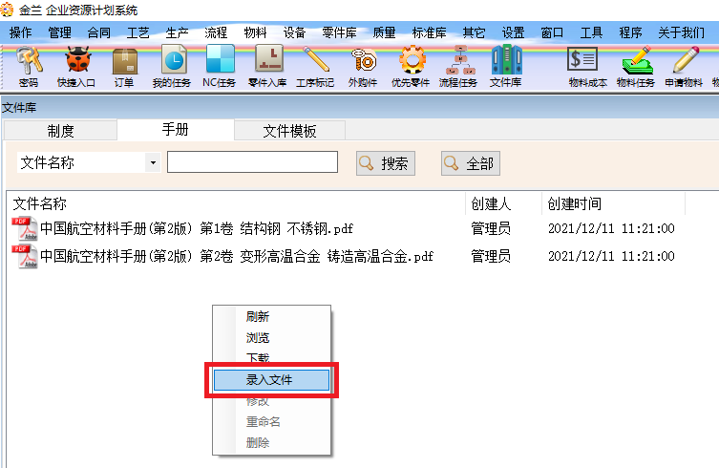

弹出文件下载框，下载对应文件，单击控制框上的“打开”按钮即可上传。

### 12.5.2、修改删除文件

本功能受权限控制，具有文件库管理权限的用户才能操作本功能。

文件库的列表框中，左键选中对应文件，右键-修改，可修改文件的自定义属性内容。

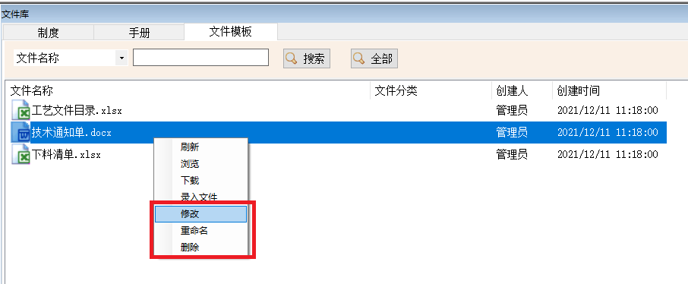

文件库的列表框中，左键选中对应文件，右键-重命名，可修改文件的名称。

文件库的列表框中，左键选中对应文件，右键-删除，可删除选中的文件。

### 12.5.3、管理文件库

本功能为系统管理员才能操作。

主菜单，单击 管理-文件库，

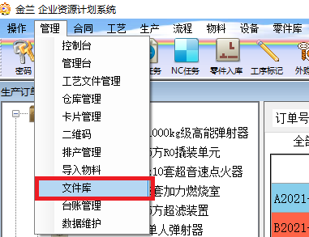

即可进入文件管理界面，

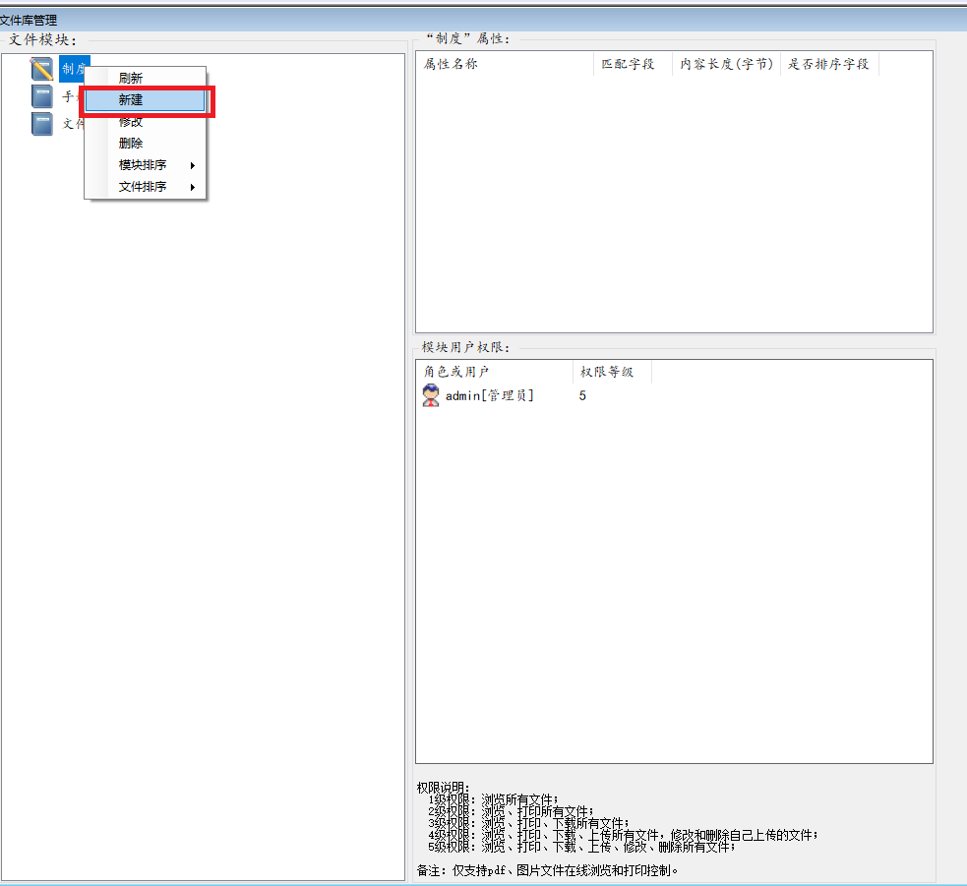

在上图左侧列表框中右键-新建，可添加新的文件类型。

单击选中左侧列表框中的文件类型，在右上角的列表框中右键-新建，可添加文件属性，

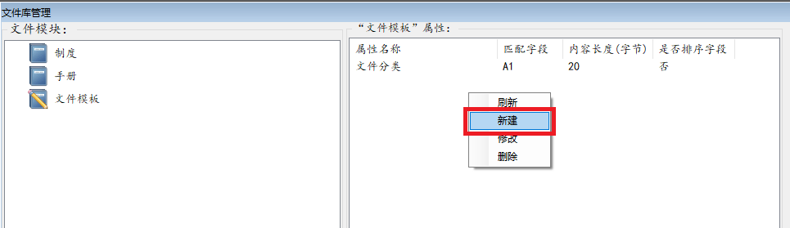

并可通过上图中的右键-修改或删除，来修改或删除对文件的属性列。

单击选中左侧列表框中的文件类型，在右中部的列表框中右键-添加-用户，可添加该文件的使用权限用户，

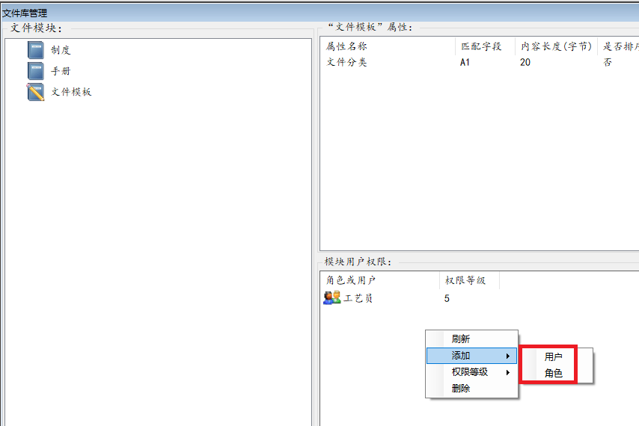

在上图中 右键-添加-角色，可添加该文件的使用权限角色，这样权限可作用于多个用户。

左键选中下图中的用户或角色，右键-权限修改，可添加该用户或角色的使用权限角色。

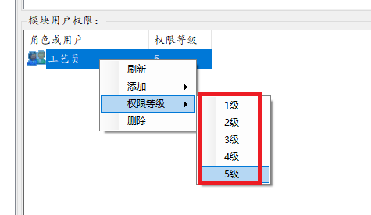

各权限的说明如下。

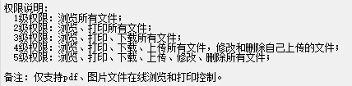

## 12.6、文件台账管理

管理员登录系统，主菜单中选管理-台账管理，进入台账管理界面。

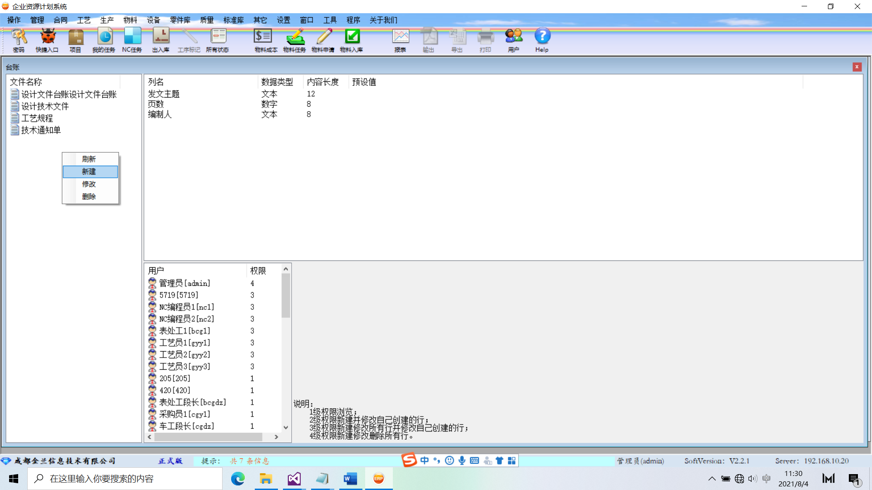

### 12.6.1、新建、修改、删除台账

在界面左部列表框内右键，可以新建、修改、删除台账。

### 12.6.2、新建台账内容列

先单击左部选中一个台账，然后在下图所示位置右键-新建

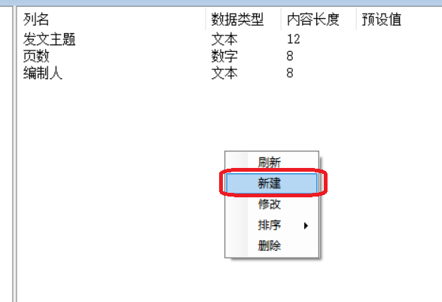

进入新建台账列界面：

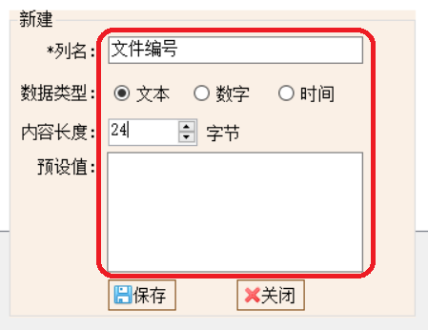

列名，列名必须以字母或汉字开头，不能以数字开头。

数据类型，该属性新建后不可修改，保存前须仔细确认。

输入内容长度，长度单位为字节，1个汉字为2个字节，1个字母或数字为1个字节。内容长度最小不少于4个字节（否则该列显示宽度会过窄），数据类型为数字时，一般内容长度推荐选4个字节，数据类型为时间时，内容长度推荐选16字节。该属性新建后不可修改，保存前须仔细确认。

预设值，数据类型为文本时，预设值可以按需输入选项内容，示例：选项1,选项2，选项3，……。设置预设值后，台账上该列为选择框，不能输入数据，只能选择。

可以在预设值的输入口中，右键-自动编号，

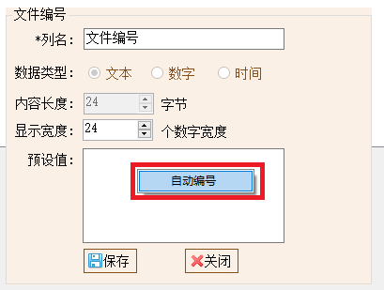

弹出自动编号选择框，勾选对应编号后，即可将该列设置为自动编号列。

输入完成后，单击“保存”即可。

内容列排序：

在内容列框内，右键选排序，可以对各列进行排序，如下图。

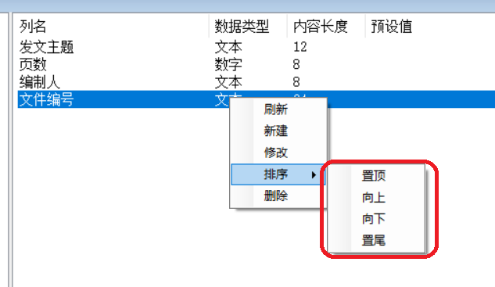

### 12.6.3、修改、删除台账内容列

在内容列框内，右键选修改，可以修改列名称和预设值，数据类型和内容长度不可修改。

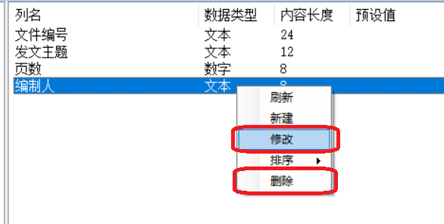

在内容列框内，右键选删除，可以删除选定的内容列。注意，内容列删除后不可恢复，所以删除前须仔细确认后再删除。

### 12.6.4、设置台账权限

先单击左部选中一个台账，在下图所示界面中会自动显示该台账的现有权限用户。

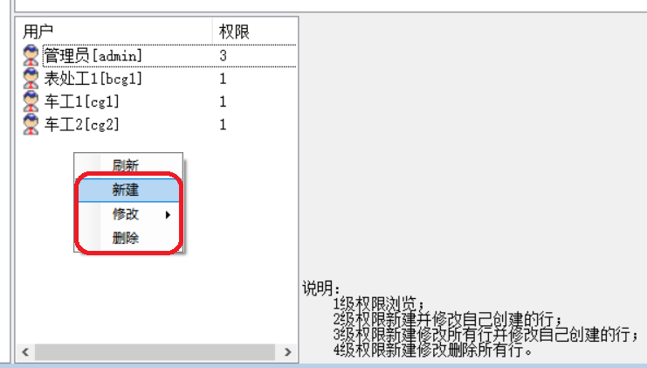

在上图界面中右键，可新建、修改、删除用户权限。

1级权限为浏览台账；

2级权限为新家并修改自己创建的行；

3级权限为修改所有行和删除自己创建的行；

4级权限为修改和删除所有行。

### 12.6.5、导入台账

主菜单选其它-台账，进入台账主界面。

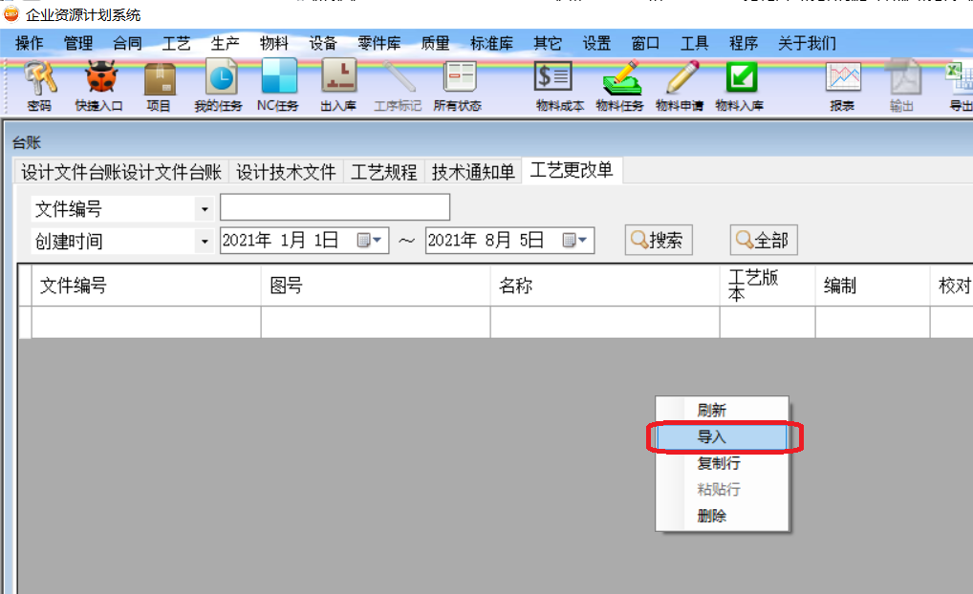

整理待导入的excel文件：

将excel另存为(excel97-2003).xls格式。

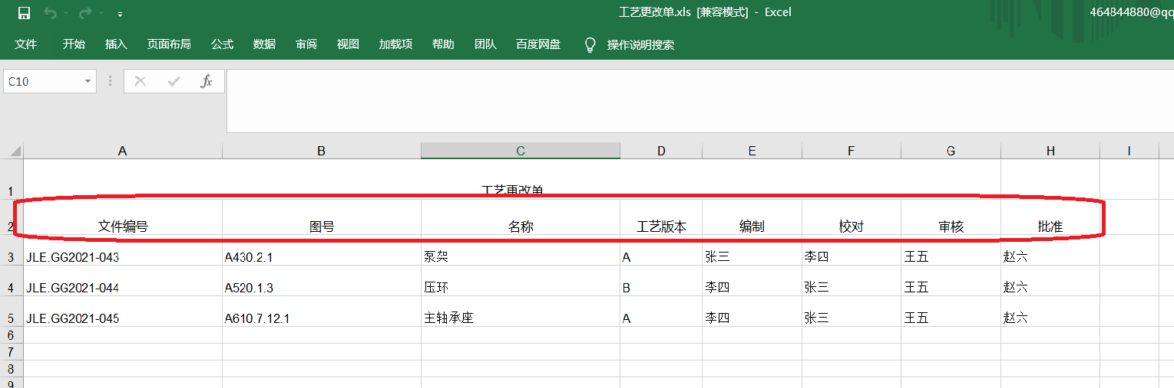

一个excel表中只允许有一行标题行，不能有多个标题行，相应的各列内容必须对应格标题列。

Excel文件中标题行须在同一行，且不得合并单元格。

Excel文件中标题行各列名称须和系统台账上的表格列名相同，顺序可以不同，可以多列。

Excel文件中日期格式可以按以下任意一种：年/月/日、年-月-日、年(4位)月(2位)日(2位)。

导入excel：

只有系统管理员才具有导入台账功能。

在台账主界面，选中对应的台账，在表格上右键-导入。

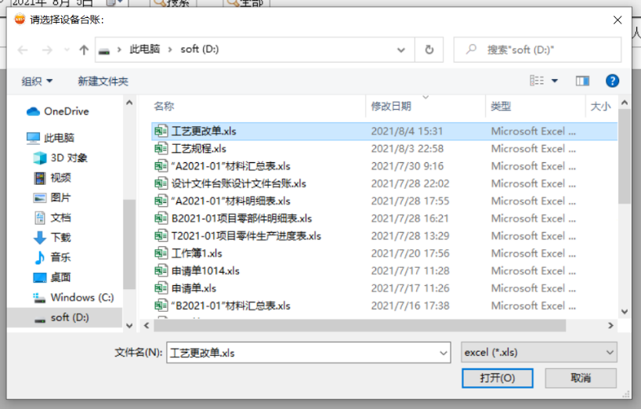

选择要导入的excel文件，自动读取excel数据到下图表格，按列名对应提取各列内容。

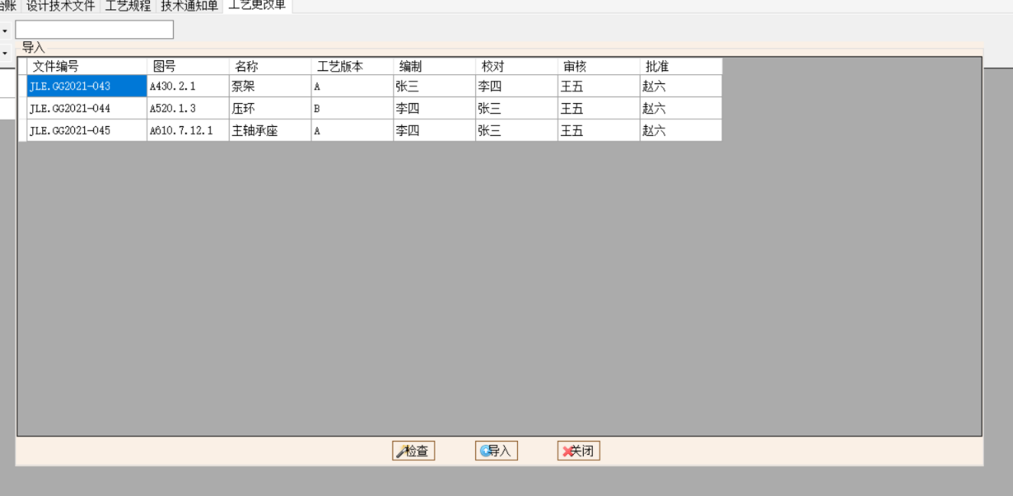

目视检查内容是否读取完整，如不完整，应检查确认excel标题行的某些列名是否和表格列名不同。

点击上图中“检查”进行数据检查，检查数据超长、数字判断、日期判断。若提示“数据检查通过”，则说明excel数据满足要求，点击“导入”即可导入到系统台账。如数据检查提示有问题，则需打开excel文件进行对应修改，然后重新读取文件数据并进行数据检查。

## 12.7、常用工具

可以将工作常用的软件工具或网络共享放在本系统中，方便大家使用。

主菜单-工具，进入常用工具模块，

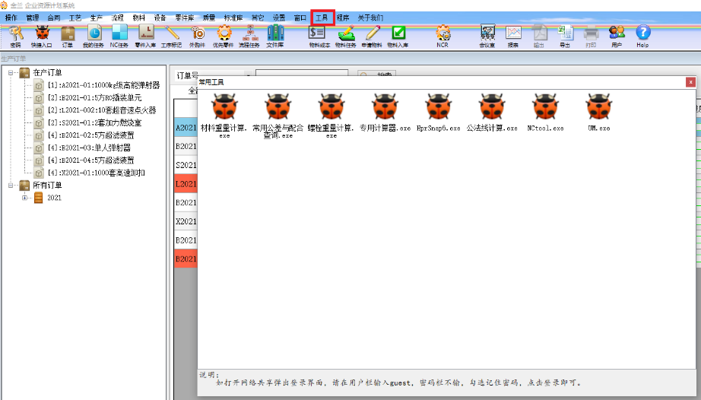

双击其中的工具，即可自动下载并运行。

系统管理员可通过右键，添加、修改、排序、删除软件工具或网络共享。

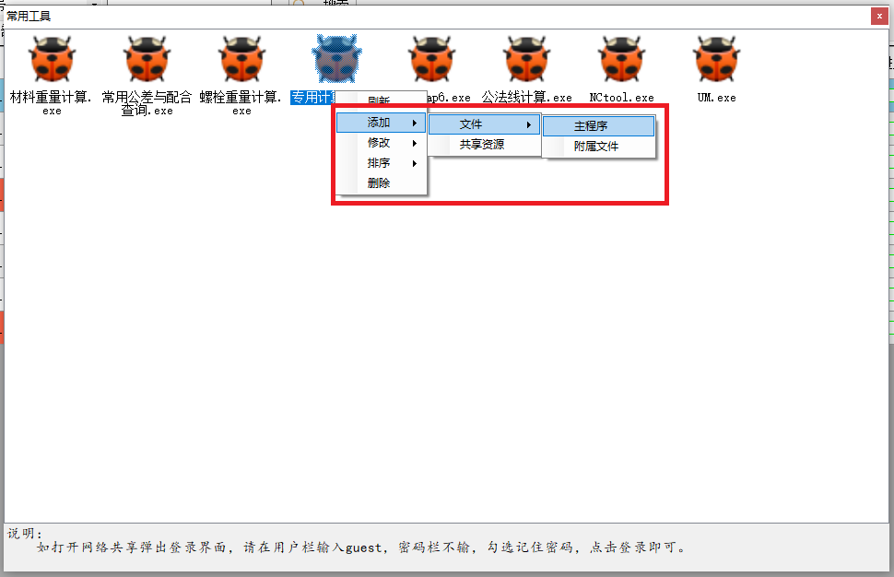

## 12.8、数据比较器

本功能用于将其它系统导出的excel文件或者手工台账excel文件的数据与系统数据进行自动比较，显示数据是否存在差异。

功能入口：主菜单-其它-数据比较器。

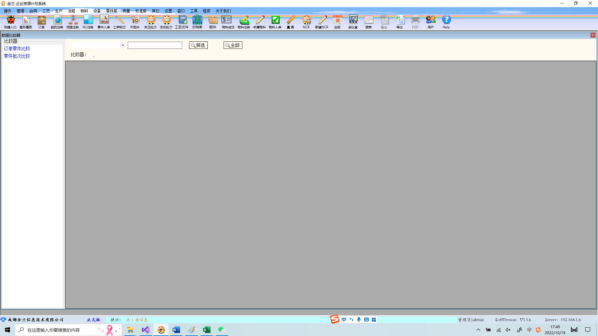

### 12.8.1、新建比较器

系统管理员才有本操作权限。

在左部比较器列表框内右键-新建，

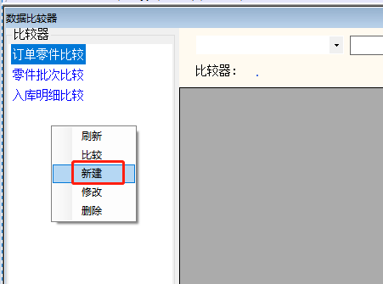

弹出比较器编辑界面，

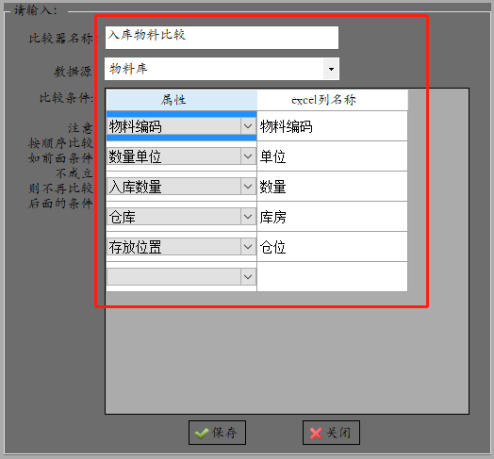

输入内容后，点“保存”即可。

注意，若数据源选择“文件”，则比较时须指定本机的源excel文件，若数据源不选择“文件”，则直接使用系统数据进行比对。

### 12.8.2、修改比较器

系统管理员才有本操作权限。

左键选中比较器，右键-修改，

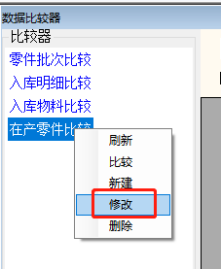

弹出比较器修改界面，

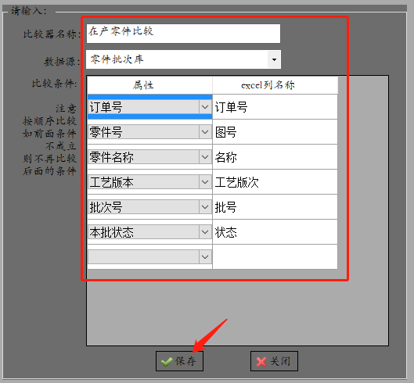

可在表格上右键，进行删除行或者排序操作。

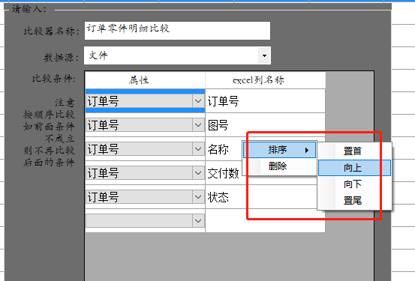

修改内容后，点“保存”即可。

注意，若数据源选择“文件”，则比较时须指定本机的源excel文件，若数据源不选择“文件”，则直接使用系统数据进行比对。

### 12.8.3、删除比较器

系统管理员才有本操作权限。

左键选中比较器，右键-删除，

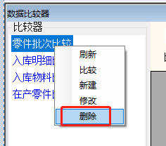

弹出确认对话框，若选择“是”，则会删除选中的比较器。

### 12.8.4、数据比较

在左部比较器列表框内，左键选中对应比较器，右键-比较（或者双击），

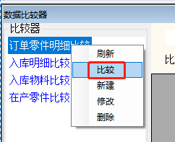

弹出选择要比较的目标文件选择对话框，

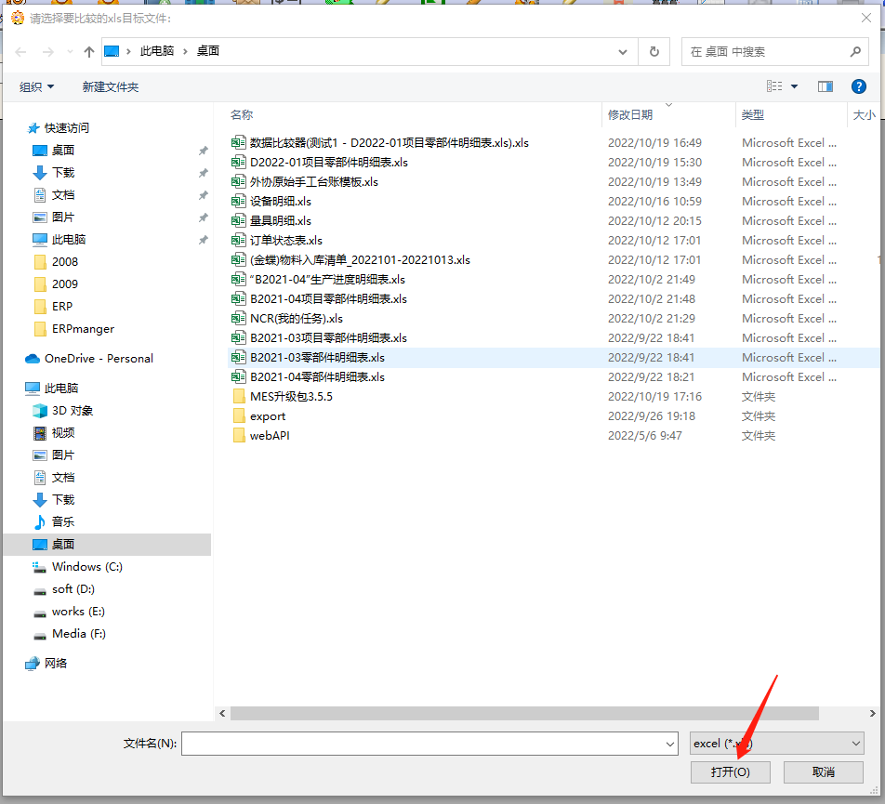

选择对应文件(注意，只支持xls格式文件)，点“打开”，即可自动对比。

若该比较器的源数据选择的是“文件”，则此时会弹出“源参照文件”的选择对话框，即对两个excel文件执行比较。

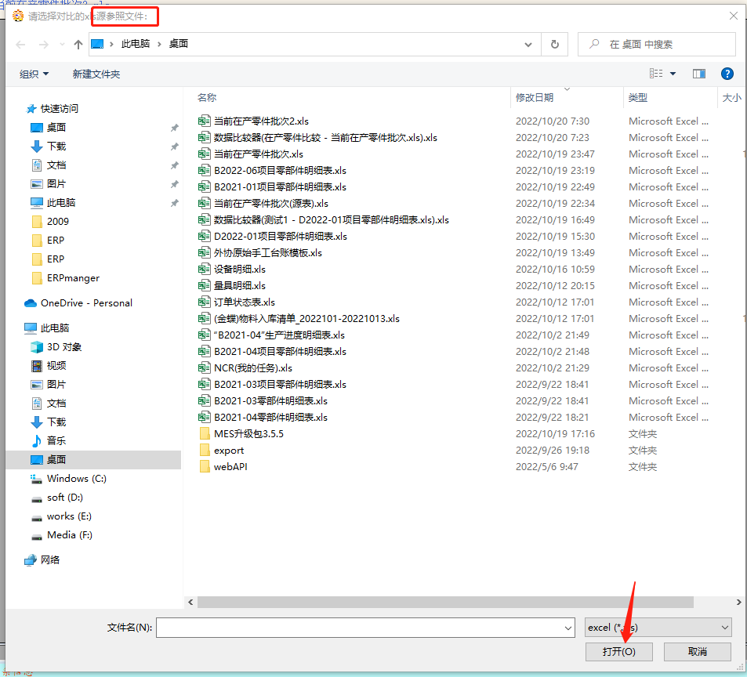

注意，比较文件和源参照文件格式要求：

1. 必须是xls格式文件；
2. 数据必须在第一个表中；

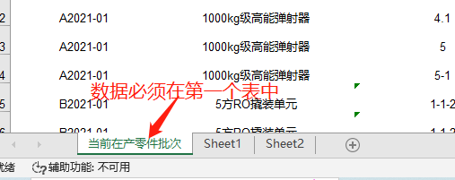

1. 内容格式第一行为各列名称，如下图；

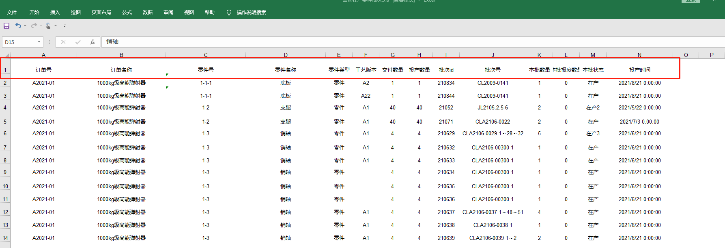

比较结果显示如下，

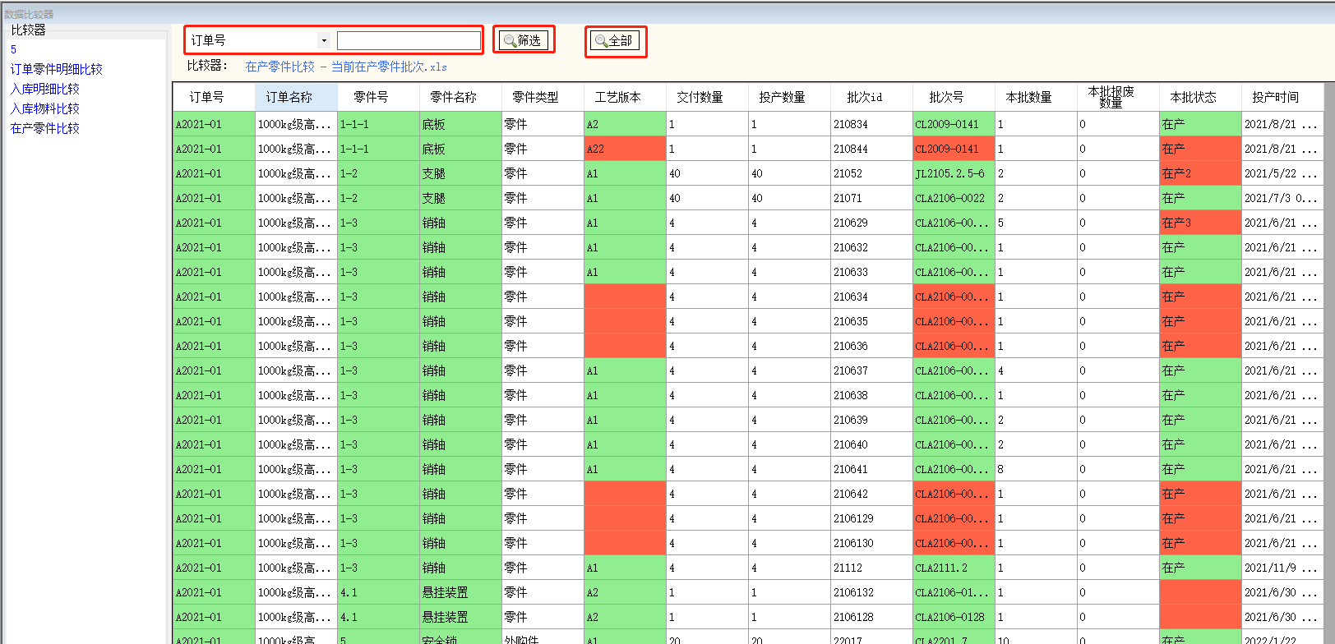

界面表格中显示的是目标比对表格内容，绿色背景格表示比较结果为相同的内容，红色背景格表示比较结果为不同的内容。

注意，各行的比较顺序是按比较条件排序依次比较的，

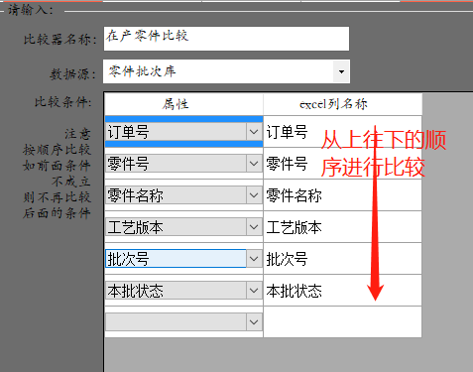

若某行第3个条件比较结果为不同，则该行不再比较后面各条件，则从第3个条件以后的条件行都会显示红色背景。

比较结果界面上，可以点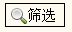按条件进行筛选行。

### 12.8.5、比较结果导出

比较得到结果表格后，点主菜单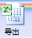可导出为excel文件。

## 12.9、考勤

本功能用于统计上下班考勤打卡，并可自动关联请假和出差流程。上下班人脸打卡后，系统自动统计打卡和上班时间。

